尚硅谷Scala语言核心编程

尚硅谷-韩顺平

第 1 章 scala的概述 1

1.1 why is Scala语言? 1

1.2 Scala语言诞生小故事 1

1.3 Scala 和 Java 以及 jvm 的关系分析图 1

1.4 Scala语言的特点 2

1.5 Windows下搭建Scala开发环境 3

1.5.1 Scala的REPL 4

1.6 Linux下搭建Scala开发环境 4

1.7 在idea 中安装scala插件的步骤 5

1.8 Scala快速开发入门 7

1.8.1 需求说明 7

1.8.2 开发的步骤和说明(使用ed开发) 7

1.8.3 linux下开发程序的课后练习 9

1.8.4 IDE工具Idea 来开发 “hello,world” 9

1.8.5 Scala程序反编译 11

1.8.6 Scala执行流程分析 12

1.8.7 Scala程序开发注意事项(重点) 13

1.8.8 Scala语言输出的三种方式 13

1.9 Scala源码的查看的关联 14

1.10 注释(comment) 15

1.10.1 介绍： 15

1.10.2 Scala中的注释类型 15

1.10.3 文档注释： 16

1.11 Scala官方编程指南(理解和方法) 17

1.12 分享了一个学习技术和积累工作开发经验的说明 18

第 2 章 变量 18

2.1 变量的介绍 18

2.1.1 概念 18

2.1.2 变量使用的基本步骤 18

2.2 Scala变量使用说明 19

2.2.1 变量声明基本语法 19

2.2.2 注意事项 19

2.3 数据类型 22

2.3.1 scala数据类型介绍 22

2.3.2 scala数据类型列表 25

2.4 整数类型 25

2.4.1 整型的使用细节 26

2.5 浮点类型 27

2.5.1 基本介绍 27

2.5.2 浮点型的分类 27

2.5.3 浮点型使用细节 27

2.6 字符类型(Char) 28

2.7 布尔类型：Boolean 28

2.7.1 基本介绍 28

2.8 Unit类型、Null类型和Nothing类型 29

2.8.1 基本介绍 29

2.8.2 注意事项和细节说明 29

2.9 值类型转换 30

2.9.1 值类型隐式转换 30

2.9.2 高级隐式转换和隐式函数 31

2.9.3 强制类型转换 31

第 3 章 运算符 33

3.1 运算符介绍 33

3.1.1 运算符介绍 33

3.1.2 运算符的一览图 33

3.1.3 案例演示 34

3.1.4 细节说明 34

3.1.5 课堂练习 35

3.2 关系运算符(比较运算符) 37

3.2.1 基本介绍 37

3.2.2 关系运算符的一览图 37

3.2.3 细节说明 37

3.3 逻辑运算符 38

3.3.1 介绍 38

3.3.2 逻辑运算符一览 38

3.4 赋值运算符 39

3.4.1 一个小案例 39

3.4.2 小案例的分析图 40

3.4.3 位运算符 41

3.5 运算符的特别说明 42

3.5.1 课堂练习 42

3.5.2 运算符优先级 43

3.6 键盘输入语句 45

3.6.1 介绍 45

3.6.2 步骤 ： 45

3.6.3 案例演示： 45

第 4 章 程序流程控制 47

4.1 程序流程控制介绍 47

4.2 顺序控制 47

4.2.1 顺序控制介绍 47

4.2.2 顺序控制举例和注意事项 47

4.3 分支控制的if-else 48

4.3.1 分支控制if-else介绍 48

4.3.2 单分支 48

4.3.3 双分支 48

4.3.4 双分支的案例 49

4.3.5 多分支 50

4.3.6 分支控制if-else 注意事项 54

4.4 嵌套分支 55

4.4.1 基本介绍 55

4.4.2 基本语法 56

4.4.3 应用案例1 56

4.4.4 应用案例2 57

4.5 switch分支结构 59

4.6 for循环控制 60

4.6.1 基本介绍 60

4.6.2 范围数据循环方式1 60

4.6.3 范围数据循环方式2 61

4.6.4 循环守卫 62

4.6.5 引入变量 64

4.6.6 嵌套循环 65

4.6.7 循环返回值 66

4.6.8 使用花括号{}代替小括号() 68

4.6.9 注意事项和细节说明[控制步长] 69

4.6.10 for循环练习题(学员先做) 70

4.7 while循环 71

4.7.1 基本语法 71

4.7.2 while循环应用实例 71

4.7.3 注意事项和细节说明 72

4.8 do..while循环控制 72

4.8.1 基本语法 72

4.8.2 do...while循环应用实例 73

4.8.3 代码如下 73

4.8.4 应用实例： 74

4.8.5 课后的练习题 76

4.9 while循环的中断 76

4.9.1 基本说明 76

4.9.2 案例演示 76

4.9.3 关于循环中断的应用案例 80

4.9.4 课后练习循环 81

4.10 使用if-else 或者循环守卫实现continue的效果 82

第 5 章 函数式编程基础 84

5.1 函数式编程内容及授课顺序说明 84

5.1.1 函数式编程内容 84

5.1.2 函数式编程授课顺序 84

5.2 函数式编程介绍 85

5.2.1 几个概念的说明 85

5.2.2 在学习Scala中将方法、函数、函数式编程和面向对象编程关系分析图： 87

5.3 函数式编程介绍 87

5.4 为什么需要函数 88

5.5 函数/方法的定义 89

5.5.1 基本语法 89

5.5.2 快速入门案例 90

5.6 函数/方法-调用机制 91

5.6.1 调用过程 91

5.7 函数/方法-递归调用 92

5.7.1 一个函数/方法在函数/方法体内又调用了本身，我们称为递归调用 92

5.7.2 函数递归需要遵守的重要原则（总结）: 93

5.7.3 递归课堂练习题 93

5.8 函数/方法注意事项和细节讨论 95

5.9 过程 101

5.9.1 基本介绍 101

5.9.2 案例演示 102

5.9.3 注意事项和细节说明 102

5.10 惰性函数 102

5.10.1 看一个应用场景 102

5.10.2 应用的案例 102

5.10.3 代码演示 103

5.10.4 惰性函数介绍 104

5.10.5 注意事项和细节 104

5.11 异常 104

5.11.1 介绍 104

5.11.2 Java异常处理回顾 104

5.11.3 Java异常处理的注意点. 105

5.11.4 Scala异常处理举例 106

5.11.5 Scala异常处理小结 107

第 6 章 面向对象编程(基础部分) 110

6.1 类与对象 110

6.1.1 问题的提出 110

6.1.2 Scala语言是面向对象的 110

6.1.3 快速入门-面向对象的方式解决养猫问题 110

6.1.4 如何定义类 113

6.1.5 属性的高级部分 113

6.1.6 如何创建对象 114

6.1.7 类和对象的内存分配机制 115

6.2 方法 115

6.2.1 课堂练习题 115

6.2.2 应用实例 116

6.3 类与对象应用实例 118

6.3.1 小狗案例 118

6.4 构造器 119

6.4.1 看一个需求 119

6.4.2 回顾-Java构造器基本语法 119

6.4.3 基本介绍 120

6.4.4 回顾-Java构造器的特点 120

6.4.5 回顾-Java构造器的案例 120

6.4.6 Scala构造器的介绍 121

6.4.7 Scala构造器的基本语法 121

6.4.8 Scala构造器的快速入门 124

6.4.9 Scala构造器注意事项和细节 125

6.5 属性高级 128

6.5.1 构造器参数 128

6.5.2 Bean属性 130

6.6 对象创建的流程分析 131

6.6.1 看一个案例 131

6.6.2 Scala对象创建对象流程分析(面试题-写出) 132

第 7 章 面向对象编程(中级部分) 133

7.1 包 133

7.1.1 回顾-Java包的三大作用 133

7.1.2 回顾-Java打包命令 133

7.1.3 打包的本质分析 133

7.1.4 快速入门 使用打包技术来解决上面的问题，不同包下Dog类 133

7.1.5 Scala包的基本介绍 134

7.1.6 Scala包快速入门 134

7.1.7 Scala包的特点概述 135

7.1.8 Scala包的命名 136

7.1.9 Scala会自动引入的常用包 137

7.1.10 Scala包注意事项和使用细节 137

7.1.11 包对象 142

7.1.12 包对象的应用案例 142

7.1.13 包对象的注意事项 144

7.2 包的可见性 145

7.2.1 回顾-Java访问修饰符基本介绍 145

7.2.2 Scala中包的可见性介绍: 145

7.2.3 Scala中包的可见性和访问修饰符的使用 147

7.3 包的引入 149

7.3.1 包的引入的注意事项和细节 149

7.4 面向对象编程方法-抽象 151

7.4.1 如何理解抽象 151

7.5 面向对象的三大特征 154

7.5.1 基本介绍 154

7.6 面向对象编程-封装 154

7.6.1 封装介绍 154

7.6.2 封装的理解和好处 154

7.6.3 封装的实现步骤 155

7.6.4 快速入门案例 155

7.6.5 课后练习(学员做, 较简单) 156

7.6.6 Scala封装的注意事项和细节 157

7.7 面向对象编程-继承 157

7.7.1 Java继承的简单回顾 157

7.7.2 scala继承的示意图 158

7.7.3 Scala继承的基本语法 158

7.7.4 Scala继承快速入门 158

7.7.5 Scala继承给编程带来的便利 161

7.7.6 scala子类继承了什么,怎么继承了? 161

7.7.7 重写方法 163

7.7.8 Scala中类型检查和转换 165

7.7.9 Scala中超类的构造 169

7.7.10 Scala中超类的构造 170

7.7.11 覆写字段 172

7.7.12 抽象类 179

7.7.13 匿名子类 181

➢ 基本介绍 181

➢ java匿名子类的回顾 181

7.7.14 继承层级 183

7.8 课后练习 184

第 8 章 面向对象编程(高级部分) 186

8.1 静态属性和静态方法 186

8.1.1 静态属性-提出问题 186

8.1.2 基本介绍 186

8.1.3 伴生对象的快速入门 187

8.1.4 伴生对象的小结 188

8.1.5 伴生对象解决小孩游戏问题 189

8.1.6 伴生对象-apply方法 191

8.1.7 课后练习 193

8.2 单例模式 193

8.2.1 什么是单例模式 193

8.2.2 单例模式的应用场景 194

8.2.3 单例模式的应用案例 194

8.3 接口 196

8.3.1 回顾Java接口 196

8.3.2 Scala接口的介绍 197

8.4 特质(trait) 197

8.4.1 Scala中trait 的使用 198

8.4.2 特质的快速入门案例 198

8.4.3 特质trait 的再说明 200

8.4.4 带有特质的对象，动态混入 202

8.4.5 叠加特质 205

8.5 在特质中重写抽象方法特例 208

8.5.1 提出问题和应用案例 208

8.5.2 解决问题重写抽象方法 210

8.5.3 当作富接口使用的特质 210

8.5.4 特质中的具体字段 211

8.5.5 特质构造顺序 212

8.5.6 扩展类的特质 216

8.5.7 自身类型 218

8.6 嵌套类 219

8.6.1 基本介绍 219

8.6.2 Java内部类的简单回顾 220

8.6.3 Java内部类基本语法 220

8.6.4 Java内部类的分类 220

8.6.5 Java内部类回顾案例 221

8.6.6 Scala嵌套类的使用1 222

8.6.7 Scala嵌套类的使用2 225

8.6.8 类型投影 228

第 9 章 隐式转换、隐式函数，隐式值 230

9.1 隐式转换 230

9.1.1 提出问题 230

9.1.2 隐式函数基本介绍 230

9.1.3 隐式函数快速入门 230

9.1.4 隐式转换的注意事项和细节 231

9.2 隐式转换丰富类库功能 232

9.2.1 基本介绍 232

9.2.2 分析解决方案 232

9.2.3 快速入门案例 232

9.3 隐式值 234

9.3.1 基本介绍 234

9.3.2 应用案例 234

9.3.3 课堂练习 235

9.4 隐式类 236

9.4.1 基本介绍 236

9.4.2 隐式类使用有如下几个特点： 236

9.4.3 快速入门案例 236

9.5 隐式的转换时机 238

9.6 隐式解析机制 240

9.6.1 即编译器是如何查找到缺失信息的，解析具有以下两种规则： 240

9.7 隐式转换的前提 241

9.7.1 在进行隐式转换时，需要遵守两个基本的前提： 241

第 10 章 数据结构(上-集合) 242

10.1 数据结构特点 242

10.1.1 可变集合和不可变集合举例 242

10.2 不可变集合继承层次一览图 243

10.3 可变集合体现一览图 245

10.4 数组-定长数组(声明泛型) 245

10.4.1 第一种方式定义数组 245

10.4.2 代码演示 246

10.4.3 第二种方式定义数组 247

10.5 数组-变长数组(声明泛型) 247

10.5.1 变长数组的分析 249

10.5.2 定长数组与变长数组的转换 249

10.6 数组-多维数组 251

10.7 数组-Scala数组与Java的List的互转 253

10.7.1 Scala数组转Java的List 253

10.7.2 Java的List转scala的Buffer 254

10.8 元组Tuple-元组的基本使用 254

10.8.1 基本介绍 254

10.8.2 元组的创建 255

10.9 元组Tuple-元组数据的访问 255

10.10 元组的遍历 256

10.11 列表 List-创建List 256

10.11.1 基本介绍 256

10.11.2 创建List的应用案例 256

10.11.3 创建List的应用案例小结 257

10.12 列表 List-访问List元素 257

10.13 列表 List-元素的追加 257

10.13.1 基本介绍 258

10.13.2 方式1-在列表的最后增加数据 258

10.13.3 方式2-在列表的最前面增加数据 258

10.13.4 方式3-在列表的最后增加数据 258

10.13.5 课堂练习题 260

10.14 列表 ListBuffer 260

10.15 队列 Queue-基本介绍 262

10.15.1 队列的说明 262

10.15.2 队列 Queue-队列的创建 262

10.16 队列 Queue-队列元素的追加数据 262

10.16.1 向队列中追加单个元素和List 262

10.17 队列 Queue-删除和加入队列元素 263

10.18 返回队列中的元素 264

10.19 映射 Map-基本介绍 264

10.19.1 Java中的Map回顾 264

10.19.2 Scala中的Map介绍 265

10.20 映射 Map-构建Map 265

10.20.1 方式1-构造不可变映射 265

10.20.2 方式2-构造可变映射 266

10.20.3 方式3-创建空的映射 266

10.20.4 方式4-对偶元组 266

10.21 映射 Map-取值 267

10.21.1 方式1-使用map(key) 267

10.21.2 方式2-使用contains方法检查是否存在key 267

10.21.3 方式3-使用map.get(key).get取值 268

10.21.4 方式4-使用map4.getOrElse()取值 269

10.21.5 如何选择取值方式建议 269

10.22 映射 Map-对map修改、添加和删除 269

10.22.1 更新map的元素 269

10.22.2 添加map元素 270

10.22.3 删除map元素 270

10.23 映射 Map-对map遍历 271

10.24 集 Set-基本介绍 271

10.24.1 集是不重复元素的结合。集不保留顺序，默认是以哈希集实现 272

10.24.2 Java中Set的回顾 272

10.24.3 Scala中Set的说明 272

10.24.4 Scala的可变Set和不可变Set的举例 273

10.25 集 Set-可变集合的元素添加和删除 273

10.25.1 可变集合的元素删除 274

10.25.2 set集合的遍历 274

10.26 集 Set-更多操作 275

第 11 章 数据结构(下)-集合应用操作 277

11.1 集合元素的映射-map映射操作 277

11.1.1 看一个实际需求 277

11.1.2 使用传统的方法解决 277

11.1.3 map映射操作 278

11.1.4 使用map映射函数来解决 278

11.1.5 课堂练习 282

11.2 flatmap映射：flat即压扁，压平，扁平化映射 283

11.2.1 基本介绍 283

11.2.2 看一个案例： 284

11.2.3 案例演示和底层模拟 284

11.3 集合元素的过滤-filter 286

11.4 化简 288

11.4.1 看一个需求: 288

11.4.2 化简： 288

11.4.3 代码实现和说明 288

11.4.4 reduceLefft(_ + _)这个函数的执行逻辑如图: 289

11.4.5 课堂练习题 290

11.5 折叠 291

11.5.1 基本介绍 291

11.5.2 应用案例 292

11.5.3 foldLeft和foldRight 缩写方法分别是：/:和:\ 293

11.6 扫描 293

11.6.1 基本介绍 293

11.6.2 应用实例 293

11.6.3 课堂练习 294

11.7 集合综合应用案例 295

11.7.1 课堂练习1 295

11.7.2 课堂练习2 296

11.8 扩展-拉链(合并) 301

11.8.1 基本介绍 301

11.8.2 应用实例 301

11.8.3 使用拉链操作的注意事项 302

11.9 扩展-迭代器 302

11.9.1 基本说明 302

11.9.2 应用案例 302

11.9.3 应用案例小结 303

11.10 扩展-流 Stream 303

11.10.1 基本说明 303

11.10.2 创建Stream对象 304

11.10.3 说明 304

11.10.4 案例演示 304

11.11 扩展-视图 View 305

11.11.1 基本介绍 305

11.11.2 应用案例 305

11.12 扩展-并行集合 307

11.12.1 基本介绍 307

11.12.2 应用案例 307

11.13 扩展-操作符 308

11.13.1 基本介绍 308

11.13.2 操作符扩展 308

第 12 章 模式匹配 312

12.1 match 312

12.1.1 基本介绍 312

12.1.2 应用案例-快速入门 312

12.1.3 对前面代码的小结 313

12.2 守卫 314

12.2.1 基本介绍 314

12.2.2 应用案例 314

12.2.3 课堂思考题 315

12.3 模式中的变量 316

12.3.1 基本介绍 316

12.3.2 应用案例 316

12.4 类型匹配 317

12.4.1 基本介绍 317

12.4.2 应用案例 317

12.4.3 类型匹配注意事项 318

12.5 匹配数组 319

12.5.1 基本介绍 319

12.5.2 应用案例 320

12.6 匹配列表 321

12.7 匹配元组 322

12.8 对象匹配 323

12.8.1 基本介绍 323

12.8.2 应用案例1 323

12.8.3 应用案例2 324

12.9 变量声明中的模式 326

12.9.1 基本介绍 326

12.9.2 应用案例 326

12.10 for表达式中的模式 326

12.10.1 基本介绍 326

12.10.2 应用案例 326

12.11 样例类 327

12.11.1 样例(模板)类快速入门 328

12.11.2 样例类的说明 329

12.11.3 样例类最佳实践1: 330

12.11.4 样例类最佳实践2: 330

12.11.5 最佳实践3 331

12.12 匹配嵌套结构 331

12.13 密封类 336

12.13.1 基本介绍 336

第 13 章 函数式编程高级 337

13.1 偏函数(partial function) 337

13.1.1 先看一个需求 337

13.1.2 解决方式-map返回新的集合, 引出偏函数 337

13.1.3 基本介绍 339

13.1.4 偏函数快速入门 339

13.1.5 偏函数的小结 340

13.1.6 偏函数简化形式 341

13.2 作为参数的函数 341

13.2.1 基本介绍 341

13.2.2 应用案例 341

13.3 匿名函数 342

13.3.1 基本介绍 342

13.3.2 应用案例 342

13.4 高阶函数 344

13.4.1 基本介绍 344

13.4.2 高阶函数基本使用 344

13.4.3 高阶函数可以返回函数类型 344

13.4.4 课堂练习 345

13.5 参数(类型)推断 346

13.5.1 基本介绍 346

13.5.2 参数类型推断写法说明/规则 346

13.5.3 案例演示 346

13.6 闭包 348

13.6.1 基本介绍 348

13.6.2 案例演示 348

13.6.3 代码小结 348

13.6.4 最佳实践 349

13.6.5 体会闭包的好处 350

13.7 函数柯里化(curry) 351

13.7.1 基本介绍 351

13.7.2 函数柯里化快速入门 351

13.7.3 函数柯里化最佳实践 352

13.8 控制抽象 354

13.8.1 看一个需求 354

13.8.2 控制抽象基本介绍 354

13.8.3 进阶用法：实现类似while的myWhile函数 356

第 14 章 使用递归的方式去思考,去编程 358

14.1 基本介绍 358

14.2 Scala提倡函数式编程(递归思想) 358

14.3 应用实例 358

14.3.1 scala中循环不建议使用while和do...while,而建议使用递归 358

14.3.2 使用函数式编程方式-递归 360

14.4 应用案例2-求出最大值 361

14.5 应用案例3-翻转字符串 362

14.6 看一个求斐波那契的案例 362

第 15 章 项目 364

15.1 项目开发流程 364

15.2 项目需求分析 364

15.3 项目界面 364

15.3.1 主菜单 364

15.3.2 添加客户的界面 365

15.3.3 修改客户的界面 365

15.3.4 删除客户 366

15.3.5 客户列表 366

15.4 项目设计-程序框架图 367

15.5 项目实现 368

15.5.1 项目功能实现-完成Customer类 368

15.5.2 项目功能实现-显示主菜单和完成退出软件功能 369

15.5.3 项目功能实现-完成显示客户列表的功能 371

15.5.4 项目功能实现-添加客户的功能 372

15.5.5 完成删除客户的功能 374

15.5.6 项目功能实现-完善退出确认功能（课堂作业带） 377

15.5.7 项目功能实现-完成修改客户的功能 378

15.5.8 项目功能实现-查询客户的功能 379

第 16 章 并发编程模型-AKKA 380

16.1 Akka 介绍 380

16.2 Akka 中 Actor(角色) 模型 380

16.3 Akka 中 Actor 模型 381

16.4 Actor模型工作机制说明 382

16.4.1 示意图 382

16.4.2 Actor模型工作机制说明(对照工作机制示意图理解) 382

16.4.3 Actor间传递消息机制(对照工作机制示意图理解) 383

16.5 Actor模型快速入门 383

16.5.1 应用实例需求 383

16.5.2 对上面的代码进行小结和说明 385

16.6 Actor模型应用实例-Actor间通讯 386

16.6.1 应用实例需求 386

16.6.2 两个Actor的通讯机制原理图和思路分析 387

16.6.3 代码实现 387

16.7 Akka网络编程 390

16.7.1 看两个实际应用(socket/tcp/ip) 390

16.8 Akka网络编程基本介绍 390

16.8.1 网络编程有两种: 390

16.8.2 OSI与Tcp/ip参考模型 (推荐tcp/ip协议3卷 ) 391

16.8.3 p地址 391

16.8.4 端口(port)-介绍 391

16.8.5 端口(port)-分类 392

16.8.6 端口(port)-使用注意 392

16.8.7 网络拓扑 392

16.9 Akka网络编程-小黄鸡客服 393

16.9.1 需求分析 393

16.9.2 界面设计 393

16.9.3 程序的框架图 393

16.9.4 代码实现 394

16.10 Spark Master Worker 进程通讯项目 400

16.10.1 项目意义 400

16.10.2 项目需求分析 401

16.10.3 实现功能1-Worker完成注册 401

16.10.4 实现功能2-Worker定时发送心跳 407

16.10.5 实现功能3-Master启动定时任务，定时检测注册的worker 409

16.10.6 实现功能4-Master,Worker的启动参数运行时指定 412

16.10.7 对开发的SparkMaster 和 SparkWorker 打包.jar , 部署到不同的Linux服务器，并运行 413

第 17 章 泛型、上下界、视图界定 、上下文界定，协变逆变不变 416

17.1 泛型 416

17.1.1 基本介绍 416

17.1.2 Scala泛型应用案例1 416

17.1.3 Scala泛型应用案例2 418

17.1.4 Scala泛型应用案例3 420

17.2 类型约束-上界(Upper Bounds)/下界(lower bounds) 421

17.2.1 上界(Upper Bounds)介绍和使用 421

17.2.2 scala中上界应用案例-要求 421

17.2.3 下界(Lower Bounds)介绍和使用 425

17.3 类型约束-视图界定(View bounds) 428

17.3.1 视图界定基本介绍 428

17.3.2 视图界定应用案例1 428

17.3.3 视图界定的案例2 430

17.3.4 视图界定案例3 432

17.4 类型约束-上下文界定(Context bounds) 433

17.4.1 上下文界定应用实例 433

17.5 协变、逆变和不变 437

17.5.1 基本介绍 437

17.5.2 应用实例 437

第 18 章 ? 439

1. scala的概述
   1. why is Scala语言?
2. Spark—新一代内存级大数据计算框架，是大数据的重要内容。
3. Spark就是使用Scala编写的。因此为了更好的学习Spark, 需要掌握Scala这门语言。【海量数据的采集，存储，计算分析【mapreduce,Spark】/ [java,python,scala主力]】
4. Scala 是 Scalable Language 的简写，是一门多范式(编程的方式[面向对象编程,函数式编程])的编程语言
5. 联邦理工学院洛桑（EPFL ）的Martin Odersky于2001/2003推出 年开始设计Scala
6. Spark的兴起，带动Scala语言的发展！
   1. Scala语言诞生小故事
7. 创始人马丁·奥德斯基（Martin Odersky）是编译器及编程的狂热爱好者，长时间的编程之后，希望发明一种语言，能够让写程序这样的基础工作变得高效，简单。所以当接触到JAVA语言后，对JAVA这门便携式，运行在网络，且存在垃圾回收的语言产生了极大的兴趣，所以决定将函数式编程语言的特点融合到JAVA中，由此发明了两种语言（Pizza & Scala, 即底层编译器支持）
8. Pizza和Scala极大地推动了Java编程语言的发展。[如何理解?]
9. jdk5.0 的泛型，for循环增强, 自动类型转换等，都是从Pizza 引入的新特性。
10. jdk8.0 的类型推断，Lambda表达式就是从scala引入的特性。
11. 且现在主流JVM的javac编译器就是**马丁·奥德斯基**编写出来的。Jdk5.0 Jdk8.0的编译器就是马丁·奥德斯基写的，因此马丁·奥德斯基 一个人的战斗力抵得上一个Java开发团队。
    1. Scala 和 Java 以及 jvm 的关系分析图

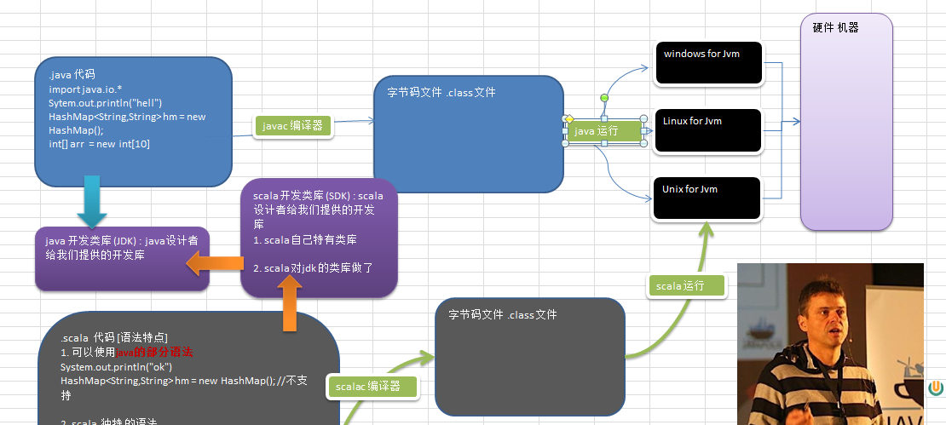

* 1. Scala语言的特点

Scala是一门以java虚拟机（JVM）为运行环境并将面向对象和函数式编程的最佳特性结合在一起

的静态类型编程语言。

1. Scala 是一门多范式 (multi-paradigm) 的编程语言，Scala支持面向对象和函数式编程
2. Scala源代码(.scala)会被编译成Java字节码(.class)，然后**运行于JVM**之上，并可以调用现有的Java类库，实现两种语言的无缝对接。[案例演示]
3. scala 单作为一门语言来看， 非常的简洁高效 【三元运算符, ++ --】
4. Scala 在设计时，**马丁·奥德斯基** 是参考了Java的设计思想，可以说Scala是源于java，同时马丁·奥德斯基 也加入了自己的思想，将函数式编程语言的特点融合到JAVA中, 因此，对于学习过Java的同学，只要在学习Scala的过程中，搞清楚Scala 和 java相同点和不同点，就可以快速的掌握Scala这门语言
5. 快速有效掌握Scala的**建议** [1. 学习sala独有的内容(语法，功能)2 搞清楚scala 和java的区别，3 如果正确的规范的使用scala] //ssm => ssh （hibernate mvc ）
   1. Windows下搭建Scala开发环境

* 步骤1

先把软件下载到本地，并解压到指定的目录 比如: d:/program 目录

* 配置路径

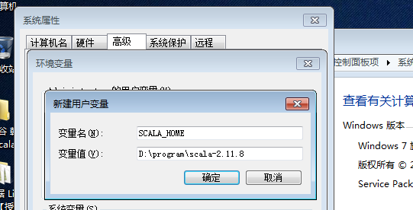

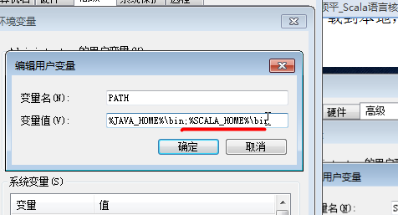

* 使用测试

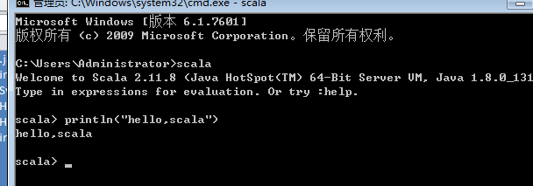

* + 1. Scala的REPL

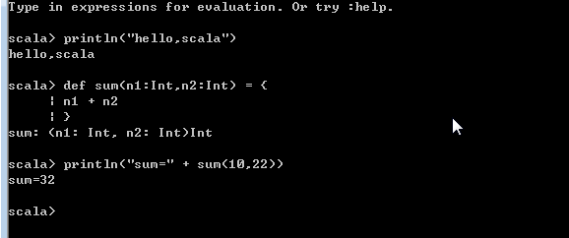

* 1. Linux下搭建Scala开发环境
* 步骤1：启动我们的linux(centos/ubuntu/redhat)
* 步骤2

将linux下的scala的开发包，上传到centos

通过xshell5 连接到centos

* 使用xftt5上传

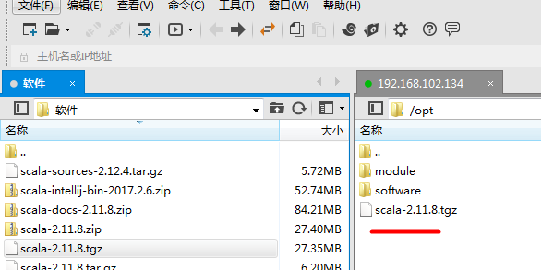

上传文件是老师的标红的文件

* 先创建给scala的安装目录. /usr/local/scala

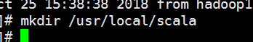

* 解决.tgz ,并直接移动到 /usr/local/scala 目录

tar -zxvf scala-2.11.8.tgz && mv scala-2.11.8 /usr/local/scala/

* 修改配置文件 vim /etc/profile

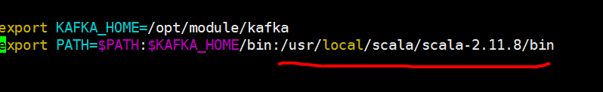

* 重新加载我们的/etc/profile
* >scala 就可以看到repl 这个界面

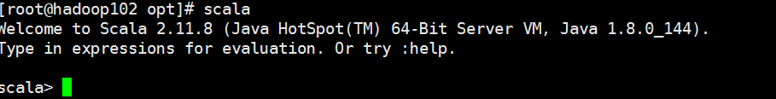

* 1. 在idea 中安装scala插件的步骤
* 步骤1-先确定是否安装过插件

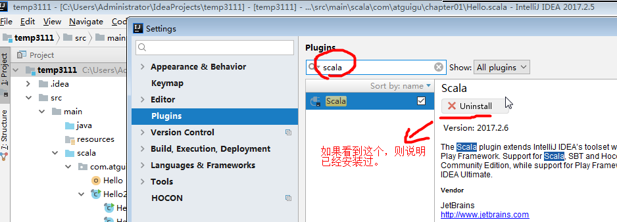

file-settings->pulgins -> 看到图 -》 点击uninstall 卸载

* 先把插件文件拷贝到一个目录，比如 D:\program\scala-2.11.8\plugin 注意该目录自己可以指定.

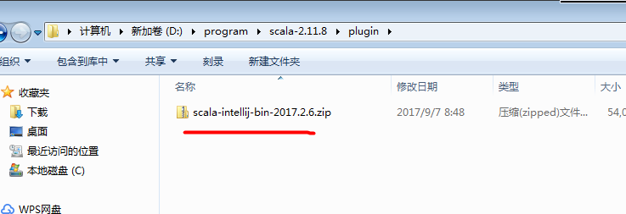

* 安装的点击步骤如图

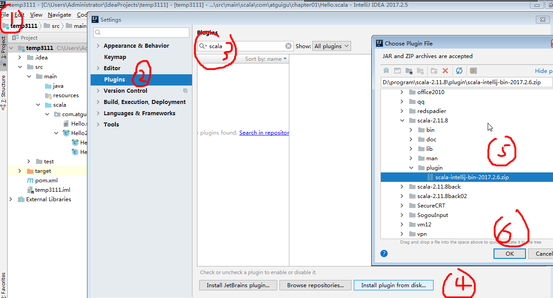

* 点击确认后，重新启动idea即可

就可以看到scala插件-》这里就成功

* 1. Scala快速开发入门
     1. 需求说明

要求开发一个Hello.scala 程序，可以输出 “hello,世界scala!" [对scala程序基本结构说明]

* + 1. 开发的步骤和说明(使用ed开发)
* 可以直接使用文本开发工具[editplus]

1. 将 Scala 代码编写到扩展名为 Hello.scala 的文件中。  
   [ 说明: 比如将源码在目录 d:/scalademo下 ]
2. 通过 scalac 命令对该 scala 文件进行编译，生成 .class 文件。[和javac类似]
3. 命令行下 执行 scala Hello 就可以看到运行效果。
4. 注意：scala Hello.scala 命令可以直接运行 Hello.scala 程序 [内部也会有编译和运行过程]

代码:

|  |
| --- |
| //对scala的基本的程序结构说明  //1. object 是一个关键字，表示一个伴生对象  //2. 如果该文件只出现了一个object HelloScala 就会在编译后两个.class文件  //3. 第一个文件是HelloScala.class 这个表示他的伴生类，但是空的.  //4. 第2个文件是HelloScala$.class 对应的是object HelloScala,但是本质是调用它对应的一个静态属性 MODULE$  //5. 这两个文件的关系和main函数的入口关系一会分析  object HelloScala {  // 1. def 表示一个方法或者一个函数  // 2. main 表示入口  // 3. args: Array[String] 表示形参，args 是形参名 Array[String] 是形参类型表示一个Array数组  // 4. :Unit 表示返回值类型为 Unit ，等价于java 的void  // 5. = 表示 后面写的是函数体/方法体, 它还有返回值类型推导的作用  def main(args: Array[String]):Unit = {  // 表示是 输出， 类似System.out.println("hello, scala世界!")  // 在scala 语句后，不需要带; //体现简洁  println("hello, scala世界!")  }  } |

* + 1. linux下开发程序的课后练习

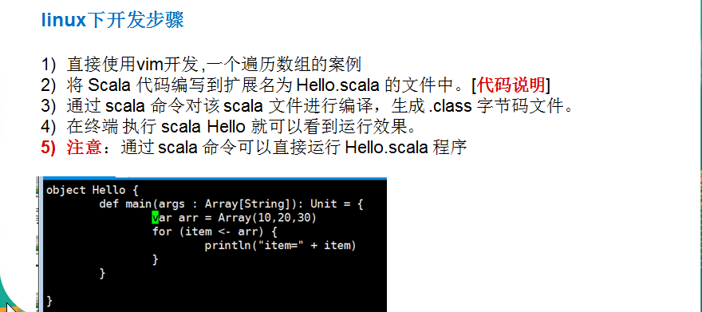

* + 1. IDE工具Idea 来开发 “hello,world”

使用文本工具开发项目可以很好的理解运行原理，但是不利于开发综合项目，所以在实际开发中我们要使用Idea来开发, **看老师演**示

步骤

1. 创建maven项目(使用maven 项目的各个jar包依赖)
2. 创建项目的source root 目录

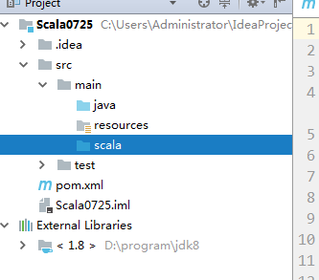 右键->mark directory->source root 即可

1. 在默认情况下，idea不支持scala,需要引入scala 的相关的开发包.

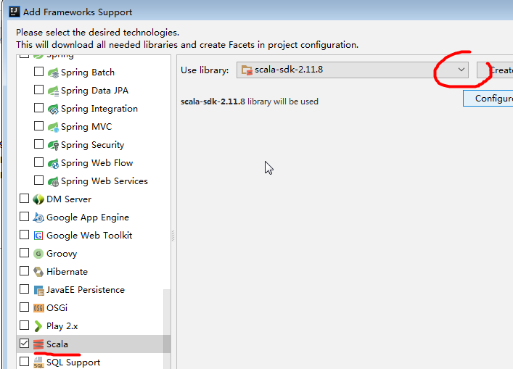

如果第一次选择，没有看到scala的包，请点击configure ，选择scala的主目录即可。

1. 编写代码和运行

|  |
| --- |
| package com.atguigu.chapter01  object HelloScala {  def main(args: Array[String]): Unit = {  println("hello,scala!")  }  } |

* + 1. Scala程序反编译

1. 看反编译代码
2. 模拟代码

|  |
| --- |
| package com.atguigu.chapter01;  //类  public final class HelloScala2  {  public static void main(String[] paramArrayOfString)  {  HelloScala2$.MODULE$.main(paramArrayOfString);  }  }  final class HelloScala2$  {  public static final HelloScala2$ MODULE$;  static  {  MODULE$ = new HelloScala2$();  }  public void main(String[] args)  {  System.out.println("hello,scala!~~~~~~ 模拟");  }  //private HelloScala$() { MODULE$ = this; }  } |

* 为什么一个object A,对应两个class 文件

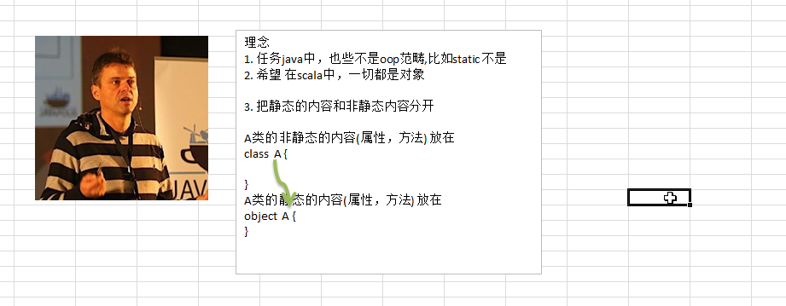

* + 1. Scala执行流程分析

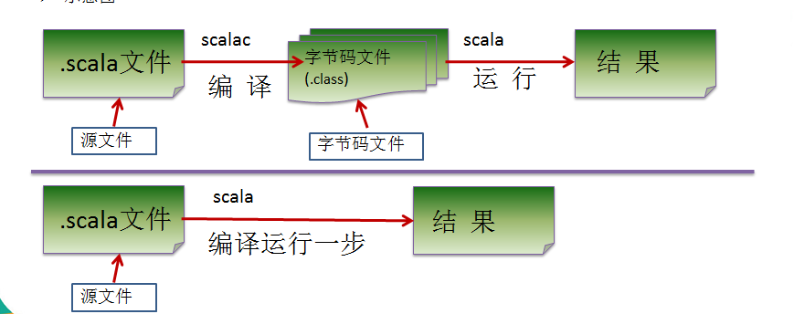

* + 1. Scala程序开发注意事项(重点)

1. Scala源文件以 “.scala" 为扩展名。
2. Scala程序的执行入口是main()函数。
3. Scala语言严格区分大小写。
4. Scala方法由一条条语句构成，每个语句后不需要分号(Scala语言会在每行后自动加分号)，这也体现出Scala的简洁性。
5. 如果在同一行有多条语句，除了最后一条语句不需要分号，其它语句需要分号(尽量一行就写一条语句)。
   * 1. Scala语言输出的三种方式
6. 字符串通过+号连接（类似java）。
7. printf用法 （类似C语言）字符串通过 % 传值。(格式化输出)
8. 字符串通过$引用(类似PHP）。
9. 代码

|  |
| --- |
| package com.atguigu.chapter01  object InputDemo {  def main(args: Array[String]): Unit = {  val name:String = "tom"  val age:Int = 10  val sal:Double = 7890.144  //格式化输出  //sal=%.2f 保留小数点两位的方式输出(四舍五入)  printf("name=%s age=%d sal=%.2f\n", name, age, sal)  //字符串通过$引用(类似PHP）。  println(s"name=$name age=${age+1} sal=$sal sum2=${sum2(23,90)}")  }  //函数/方法  def sum2(n1:Int,n2:Int): Int = {  return n1 + n2  }  } |

* 1. Scala源码的查看的关联

在使用scala过程中，为了搞清楚scala底层的机制，需要查看源码，下面看看如果关联和查看Scala的源码包

1. 查看源码, 选择要查看的方法或者类, 输入 ctrl + b
2. 关联源码,看老师演示

代码说明:

|  |
| --- |
| package com.atguigu.chapter01  object LookSource {  //需求是看一下Array源码实现  //1. 光标放在 Array这个位置，输入ctrl+b  //2. 关联的步骤 先把源码包放在lib, 需要解压两次  //3. 点击 attach source 即可  def main(args: Array[String]): Unit = {  //定义了数组  }  } |

* 1. 注释(comment)
     1. 介绍：

用于注解说明解释程序的文字就是注释，注释提高了代码的阅读性；

注释是一个程序员必须要具有的良好编程习惯。将自己的思想通过注释先整理出来，再用代码去体现。

* + 1. Scala中的注释类型

1. 单行注释
2. 多行注释
3. 文档注释 //领导 ---》看到代码，关注的的代码的质量和规范.
   * 1. 文档注释：

注释内容可以被工具 scaladoc 所解析，生成一套以网页文件形式体现的该程序的说明文档

* 代码

|  |
| --- |
| package com.atguigu.chapter01  object DocumentComment {  def main(args: Array[String]): Unit = {  }  /**  * @example  * 比如n1 = 10 n2 = 20 返回 n1 - n2 = -10  * @param n1 传入一个整数n1  * @param n2 传入一个整数n2  * @return 返回一个整数值  */  def sub(n1:Int,n2:Int): Int = {  return n1 - n2  }  } |

* 生成文档注释的指令

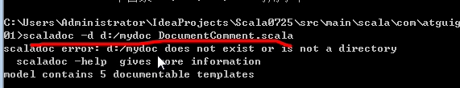

* 文档

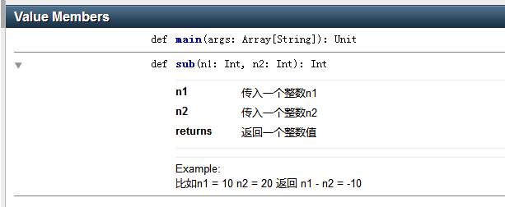

* 1. Scala官方编程指南(理解和方法)

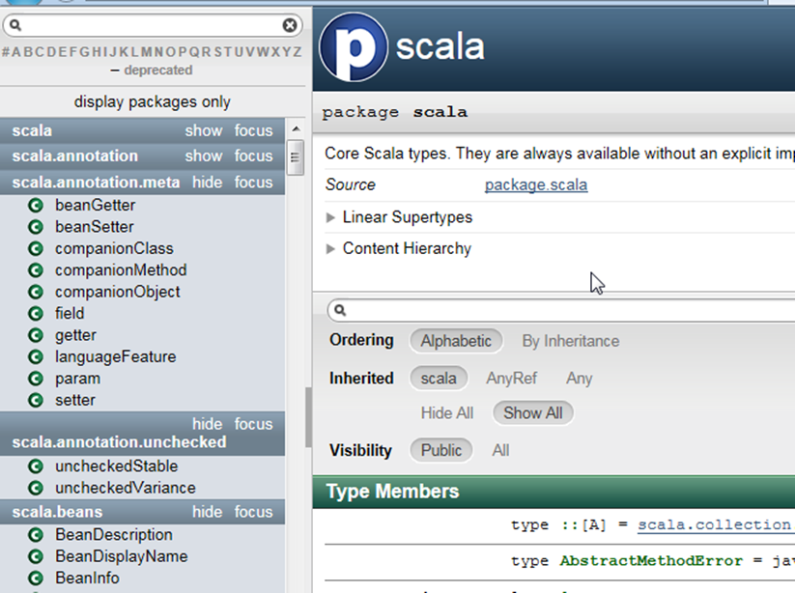

* 1. 分享了一个学习技术和积累工作开发经验的说明

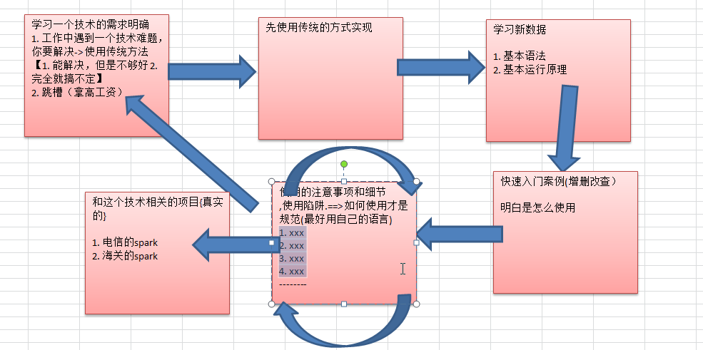

1. 变量
   1. 变量的介绍
      1. 概念

变量相当于内存中一个数据存储空间的表示，你可以把变量看做是一个房间的门

牌号，通过门牌号我们可以找到房间，而通过变量名可以访问到变量(值)。

* + 1. 变量使用的基本步骤

1. 声明/定义变量 (scala要求变量声明时初始化)
2. 使用
   1. Scala变量使用说明
      1. 变量声明基本语法

var | val 变量名 [: 变量类型] = 变量值

* + 1. 注意事项

1. 声明变量时，**类型可以省略**（就是叫 类型推断）
2. **类型确定后**，就不能修改，说明Scala 是强数据类型语言.
3. 在声明/定义一个变量时，可以使用var 或者 val 来修饰， var 修饰的变量可改变，val 修饰的变量不可改 [案例].(推荐使用val,线程安全，使用效率高)

|  |
| --- |
| package com.atguigu.chapter02  object VarDemo01 {  def main(args: Array[String]): Unit = {  var name: String = "smith"  var age: Int = 10  var gender: Char = '男'  var isPass: Boolean = true  var sal: Float = 8907.4f  var num1 = 100 //就使用到了类型推断  //在idea 中，直接可以通过工具看到变量的类型  //类型确定后，就不能修改，说明Scala 是强数据类型语言  //num1 = "jack"  //在声明/定义一个变量时，可以使用var 或者 val 来修饰， var 修饰的变量可改变，val 修饰的变量不可改  //因为val 是线程安全的，因此效率高，scala推荐使用  //即能够使用val ,就不要使用var  //var 是可以变的。  var lover = "小红"  lover = "小黑"  //val 是不可变的变量  val girlFriend = "小白"  //girlFriend = "小黄"  }  } |

1. val修饰的变量在编译后，等同于加上final，   
    通过反编译看下底层代码。

|  |
| --- |
| object VarDemo02 {  // private String name;  // private final String lover;  var name = "jack" //正常  val lover = "小红" //在底层是final  def main(args: Array[String]): Unit = {  println("ok")  }  } |

1. var 修饰的对象引用可以改变，val 修饰的则不可改变，但对象的状态(值)却是可以改变的。(比如: 自定义对象、数组、集合等等) [分析val好处]

|  |
| --- |
| package com.atguigu.chapter02  object VarDemo03 {  def main(args: Array[String]): Unit = {  //创建一个对象  //1. dog 是val 修饰的，即dog 是不可变，即dog的应用不可变  //2. 但是 dog.name是 var 他的属性可变  val dog = new Dog  //dog = null [error]  dog.name = "大黄狗"  var dog2 = new Dog  dog2 = null  dog2.name = "小黄瓜"  //变量声明时，需要初始值（显示初始化）。  var job: String = "大数据工程师"  }  }  class Dog {  var name = "tom" //初始化 name 为tom  } |

1. 变量声明时，需要初始值
   1. 数据类型
      1. scala数据类型介绍
2. **Scala 与 Java有着相同的数据类型**，在Scala中数据类型都是对象，也就是说scala没有java中的原生类型

|  |
| --- |
| object DataTypeDemo01 {  def main(args: Array[String]): Unit = {  //在scala中，一切皆为对象 ，比如(Int,Float,Char....)  var num1:Int = 10  println(num1.toString)  println(100.toFloat)  var sex = '男'  println(sex.toString)  }  } |

1. Scala数据类型分为两大类 AnyVal(值类型) 和 AnyRef(引用类型)， 注意：不管是AnyVal还是AnyRef 都是对象。[案例演示 Int , Char]

* 案例代码:

|  |
| --- |
| var num1 : Int = 10  println("num1" + num1)  var char1 : Char = 'a'  println("char1的code= " + char1.toInt |

* scala的数据类型一览图

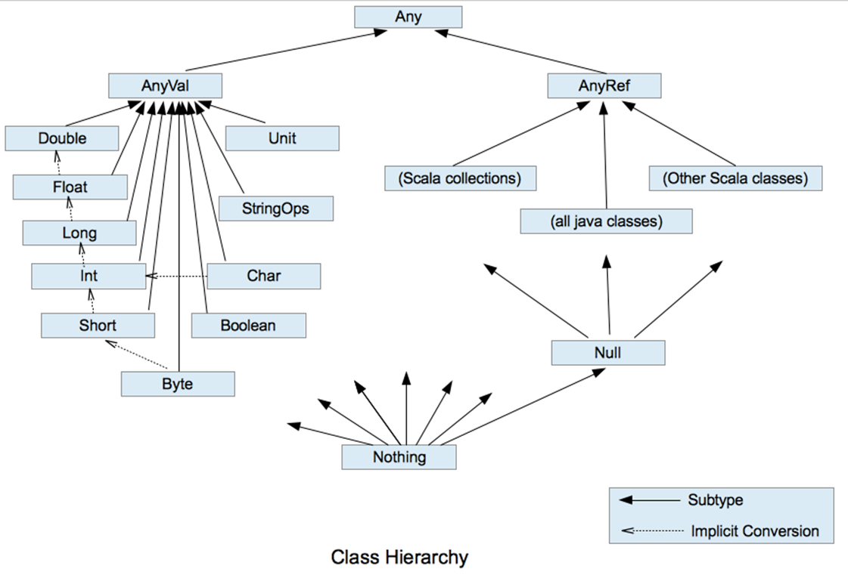

* 对上面的数据类型的关系图的说明

1. Any是所有类的根类型,即所有类的父类(基类)
2. 在scala中类分为两个大的类型分支(AnyVal [值类型，即可以理解成就是java的基本数据类型], AnyRef类型)
3. 在AnyVal 虽然叫值类型，但是仍然是类(对象)
4. 在scala中有两个特别的类型(Null ), 还有一个是Nothing
5. Null 类型只有一个实例 null, 他是bottom class ,是AnyRef的子类.
6. Nothing 类型是所有类的子类， 它的价值是在于因为它是所有类的子类，就可以将Nothing类型的对象返回给任意的变量或者方法，比如案例

def f1():Nothing= { //表示f1方法就是没有正常的返回值，专门用于返回异常

throw new Exception("异常发生")

}

1. 在scala中仍然遵守 低精度的数据自动的转成 高精度的数据类型。
2. 在scala中，Unit 类型比较特殊，这个类型也只有一个实例 ()

* 特点

相对于java的类型系统，scala要复杂些！也正是这复杂多变的类型系统才让面向对象编程和函数式编程完美的融合在了一起

* + 1. scala数据类型列表

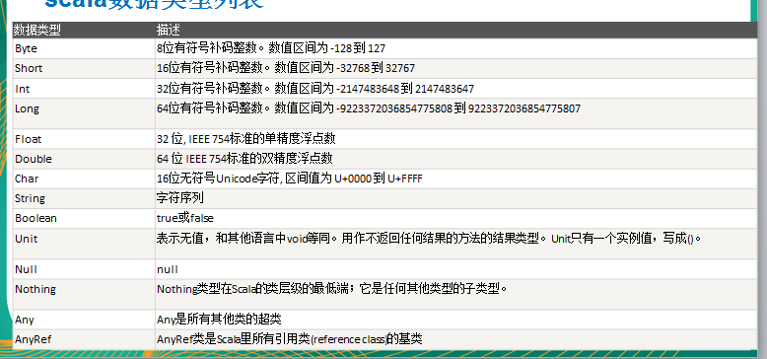

* 1. 整数类型

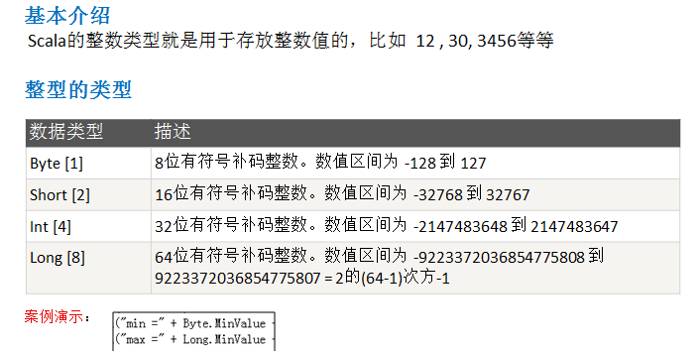

* + 1. 整型的使用细节

1. Scala各整数类型有固定的表数范围和字段长度，不受具体OS的影响，以保证Scala程序的可移植性。
2. Scala的整型 常量/字面量 默认为 Int 型，声明Long型 常量/字面量 须后加‘l’’或‘L’ [反编译看]
3. Scala程序中变量常声明为Int型，除非不足以表示大数，才使用Long, 开发大数据时，我们的优化工作是点点滴滴.

* 1. 浮点类型
     1. 基本介绍

Scala的浮点类型可以表示一个小数，比如 123.4f，7.8 ，0.12等等

* + 1. 浮点型的分类

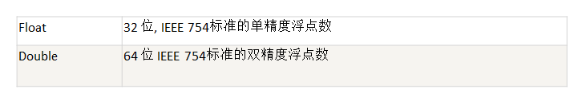

* + 1. 浮点型使用细节

1. 与整数类型类似，Scala 浮点类型也有固定的表数范围和字段长度，不受具体OS的影响。
2. Scala的浮点型常量默认为Double型，声明Float型常量，须后加‘f’或‘F’。  
     
    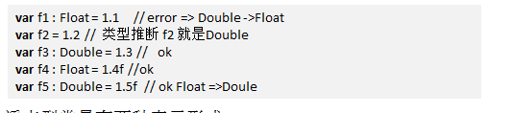
3. 浮点型常量有两种表示形式

十进制数形式：如：5.12 512.0f .512 (必须有小数点）

科学计数法形式:如：5.12e2 => 5.12 乘以 10的2次方 5.12E-2 =》 表示5.12 除以 10的2次方

4) 通常情况下，应该使用Double型，因为它比Float型更精确(小数点后大致7位)  
 //测试数据 ：2.2345678912f , 2.2345678912 // 2.7 与 8.1/3 //符指尾

* 1. 字符类型(Char)

1. 字符常量是用单引号(‘ ’)括起来的单个字符。例如：var c1 = 'a‘ var c2 = '中‘ var c3 = '9'
2. Scala 也允许使用转义字符‘\’来将其后的字符转变为特殊字符型常量。例如：var c3 = ‘\n’ // '\n'表示换行符

3)可以直接给Char赋一个整数，然后输出时，会按照对应的unicode 字符输出 ['\u0061' 97]

4) Char类型是可以进行运算的，相当于一个整数，因为它都对应有Unicode码.

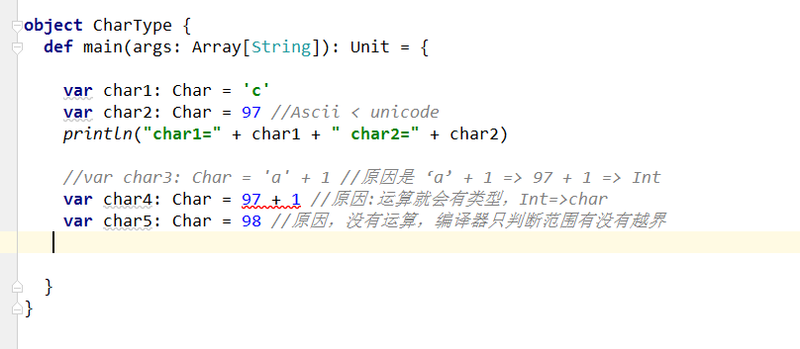

* 1. 布尔类型：Boolean
     1. 基本介绍

布尔类型也叫Boolean类型，Booolean类型数据只允许取值true和false

boolean类型占1个字节。

boolean 类型适于逻辑运算，一般用于程序流程控制[后面详解]：

if条件控制语句；

while循环控制语句；

do-while循环控制语句；

for循环控制语句

* 1. Unit类型、Null类型和Nothing类型
     1. 基本介绍

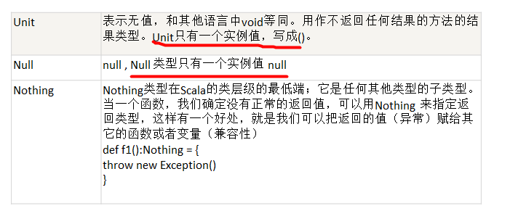

* + 1. 注意事项和细节说明

1. **Null类只有一个实例对象**，null，类似于Java中的null引用。**null可以赋值给任意引用类型(AnyRef)**，但是**不能赋值给值类型**(AnyVal: 比如 Int, Float, Char, Boolean, Long, Double, Byte, Short)
2. Unit类型用来标识过程，也就是没有明确返回值的函数。由此可见，Unit类似于Java里的void。**Unit只有一个实例，()**，这个实例也没有实质的意义
3. Nothing，可以作为没有正常返回值的方法的返回类型，**非常直观的告诉你这个方法不会正常返回**，而且由于Nothing是其他任意类型的子类，他还能跟要求返回值的方法兼容。
   1. 值类型转换
      1. 值类型隐式转换

* 介绍

当S**cala程序在进行赋值或者运算时**，**精度小的类型自动转换为精度大**的数据类型，这个就是**自动类型转换**(隐式转换 implicit conversion)。

* 数据类型按精度(容量)大小排序为

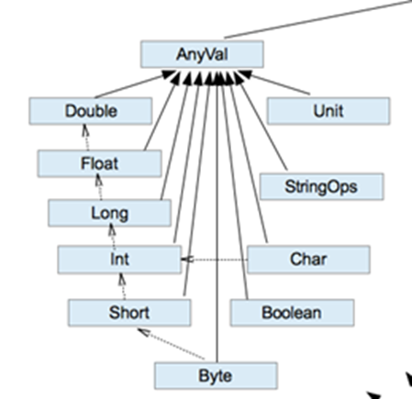

* 自动类型转换细节说明

1. 有**多种类型的数据混合运算**时，系统首先自动将所有数据转换成**容量最大**的那种数据类型，然后再进行计算。
2. 当我们把**精度(容量)大 的数据类型赋值给精度(容量)小** 的数据类型时，就会报错，反之就会进行自动类型转换。
3. (byte, short) 和 char之间不会相互自动转换。
4. byte，short，char 他们三者可以计算，在计算时首先转换为I**nt**类型。

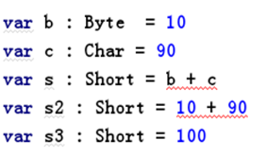

1. 自动提升原则： 表达式结果的类型自动提升为 操作数中最大的类型
   * 1. 高级隐式转换和隐式函数

scala还提供了非常强大的隐式转换机制(隐式函数，隐式类,隐式值，implicity等等)，我们放在高级部分专门用一个章节来讲解

* + 1. 强制类型转换
* 介绍

自动类型转换的逆过程，将容量大的数据类型转换为容量小的数据类型。使用时要加上强制转函数，但可能造成精度降低或溢出,格外要注意。

* 案例演示

java : int num = (int)2.5

scala : var num : Int = 2.7.toInt //灵活

|  |
| --- |
| package com.atguigu.chapter02.datatype  object DataTypeTrans {  def main(args: Array[String]): Unit = {  val b: Byte = 10  println(b.toInt)  val d: Double = 1.123  println(d.toByte)//潇洒 =》 潇傻 //Crm  }  } |

* 强制类型转换细节说明

1. 当进行数据的 从 大——>小，就需要使用到强制转换,注意有精度的损失
2. 强转符号只针对于最近的操作数有效，往往会使用小括号提升优先级  
    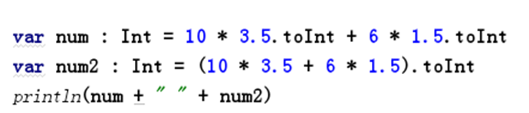
3. Char类型可以保存 Int的常量值，但不能保存Int的变量值，需要强转
4. Byte和Short类型在进行运算时，当做Int类型处理。
5. 运算符
   1. 运算符介绍
      1. 运算符介绍

运算符是一种特殊的符号，用以表示数据的运算、赋值和比较等。

1. 算术运算符
2. 赋值运算符
3. 比较运算符(关系运算符)
4. 逻辑运算符【与，或，非】
5. 位运算符 (位运算 ~ | ^ >> << >>>...)
   * 1. 运算符的一览图

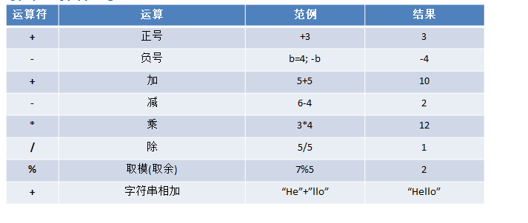

* + 1. 案例演示

案例演示算术运算符的使用(Operator.scala)。

+, - , * , / , % 重点讲解 /、%

+、-、* 是一个道理，完全可以类推。

算数运算符的运算规则和Java一样

案例：

|  |
| --- |
| var r1 : Int = 10 / 3 // 3 [不会进行四舍五入]  println("r1=" + r1)  var r2 : Double = 10 / 3 【3.0 1.先得到 3 => 3.0 】  println("r2=" + r2)  var r3 : Double = 10.0 / 3 [3.3333333..]  println("r3=" + r3 )  println("r3=" + r3.formatted("%.2f") ) // 格式化输出， 保留小数点2位，并且进行四舍五入 |

* + 1. 细节说明

1. 对于除号“/”，它的整数除和小数除是有区别的：整数之间做除法时，只保留整数部分而舍弃小数部分。 例如：var x : Int = 10/3 ,结果是 3
2. 当对一个数取模时，可以等价 a%b=a-a/b*b ， 这样我们可以看到取模的一个本质运算(和java 的取模规则一样)。
3. 注意：Scala中没有++、--操作符，需要通过+=、-=来实现同样的效果
4. 代码

|  |
| --- |
| package com.atguigu.chapter03  object Demo02 {  def main(args: Array[String]): Unit = {  var i = 10  //i++ ++i 没有了  //i-- --i 没有  //使用 += -= 替代. go  i += 1  i -= 1  //取模  println("res0=" + 10 % 3) // 1  println("res0=" + -10 % 3) // => -10 - (-10)/3 * 3 => -10 - (-9) = -1  println("res0=" + -10 % -3) // =>-10 - (-10)/(-3) * -3 =>-10 - (-9) = -1  println("res0=" + 10 % -3) // =>10 - (10)/(-3) * -3 => 10 - 9 = 1  }  } |

* + 1. 课堂练习

1. 假如还有97天放假，问：xx个星期零xx天
2. 定义一个变量保存华氏温度，华氏温度转换摄氏温度的公式为：5/9*(华氏温度-100),请求出华氏温度对应的摄氏温度。[测试：232.5]

|  |
| --- |
| package com.atguigu.chapter03  object Exercise01 {  def main(args: Array[String]): Unit = {  /*  假如还有97天放假，问：xx个星期零xx天  */  //1. 先定义一个变量，来保存天数  //2. 使用 / 和 % 方法  val days = 97  printf("距离放假%d个星期零%d天\n", days / 7, days % 7)  /*  定义一个变量保存华氏温度，华氏温度转换摄氏温度的公式为：5/9*(华氏温度-100),请求出华氏温度对应的摄氏温度  思路就是定义变量保存摄氏温度和华氏温度,注意精度  */  val huashi = 232.5  //套用公式 [坑 ]  val sheshi = 5.0 / 9 * (huashi - 100)  println("摄氏温度为" + sheshi.formatted("%.2f"))  }  } |

* 1. 关系运算符(比较运算符)
     1. 基本介绍

关系运算符的结果都是Boolean型，也就是要么是true，要么是false

关系表达式 经常用在 if结构的条件中或循环结构的条件中

关系运算符的使用和java一样

* + 1. 关系运算符的一览图

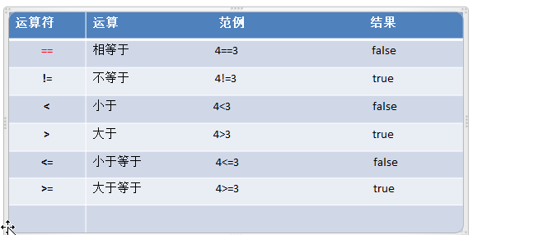

* + 1. 细节说明

1. 关系运算符的**结果都是Boolean型**，也就是要么是true，要么是false。
2. 关系运算符组成的表达式，我们称为关系表达式。 a > b
3. 比较运算符“**==**”不能误写成“**=**”
4. 使用陷阱: 如果**两个浮点数进行比较**，应当保证**数据类型**一致.
   1. 逻辑运算符
      1. 介绍

用于连接多个条件（一般来讲就是关系表达式），最终的结果也是一个Boolean值

* + 1. 逻辑运算符一览

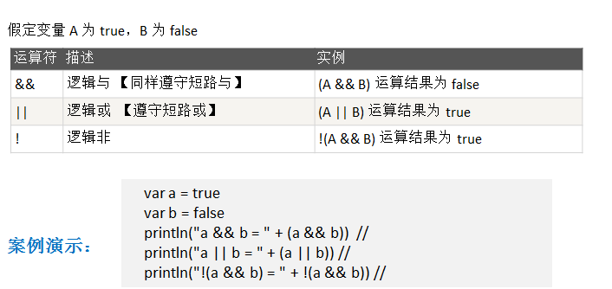

* 1. 赋值运算符

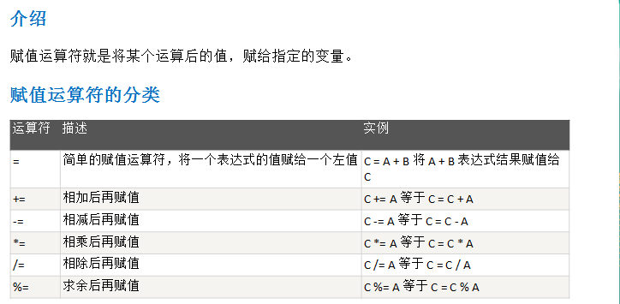

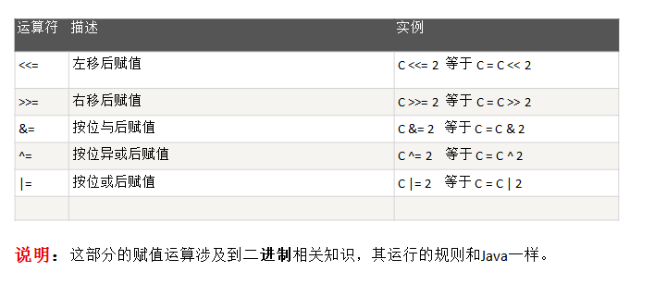

* + 1. 一个小案例

|  |
| --- |
| package com.atguigu.chapter03  object BitDemo {  def main(args: Array[String]): Unit = {  val res = -3 & -2 //运算一定要知道.  println("res=" + res)  }  } |

* + 1. 小案例的分析图

|  |
| --- |
| val res = -3 & -2  原则  1. 所有的运算都是以二进制补码进行.  2. 二进制的最高位是符号位: 0表示正数,1表示负数  3.正数的原码，反码，补码都一样  4. 负数的反码=它的原码符号位不变，其它位取反(0->1,1->0)  5. 负数的补码=它的反码+1  6.0的反码，补码都是0  7.在计算机运算的时候，都是以补码的方式来运算的，但是返回结果时，其实会将补码转成原码  -3 & -2  (1) 先得到 -3 和 -2 的补码  -3 的原码  1000 0011  -3 的反码  1111 1100  -3 的补码  1111 1101  -2 的原码  1000 0010  -2的反码  1111 1101  -2的补码  1111 1110  -3 & -2  1111 1101  1111 1110  1111 1100 => 补码 => 反码=>原码  反向得到反码 [补码 -1]  1111 1100 - 1 => 1111 1011 => 1000 0100 => - 4 |

* + 1. 位运算符
* 位运算的一览图

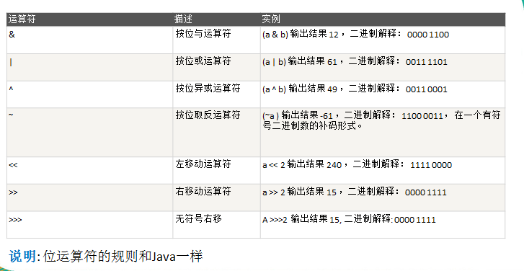

* 1. 运算符的特别说明

Scala不支持三目运算符 , 在Scala 中使用 if – else 的方式实现。

* + 1. 课堂练习

案例1：求两个数的最大值

案例2：求三个数的最大值

|  |
| --- |
| package com.atguigu.chapter03  object MaxVal {  def main(args: Array[String]): Unit = {  /*  案例1：求两个数的最大值  */  val n1 = 20  val n2 = 40  val n3 = 89  //scala中，没有三目，使用if -- else 替代  //val res = n1 > n2 ? n1 : n2  var max = if (n1 > n2) n1 else n2  println("max=" + max)  //肯 汤普森 =>google [go] 2000年 09=》 go =>替代java 《---》  //求3个数的最大值  max = if (max > n3) max else n3  println("max=" + max)  }  } |
|  |

* + 1. 运算符优先级

1) 运算符有不同的优先级，所谓优先级就是表达式运算中的运算顺序。如右表，上一行运算符总优先于下一行。

2) 只有单目运算符、赋值运算符是从右向左运算的。

1. 运算符的优先级和Java一样。
2. 小结运算符的优先级

* () [] 可以直接提示优先级
* 单目运算 (! ~)
* 算术运算符.
* 位移运算
* 关系运算符(比较运算符)
* 位运算
* 逻辑运算
* 赋值运算
* ,

优先级的一览图

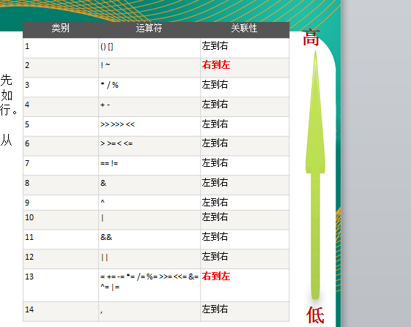

* 1. 键盘输入语句
     1. 介绍

在编程中，需要接收用户输入的数据，就可以使用键盘输入语句来获取。InputDemo.scala

* + 1. 步骤 ：

1. 导入该类的所在包
2. 调用StdIn里面的功能
   * 1. 案例演示：
3. 要求：可以从控制台接收用户信息，【姓名，年龄，薪水】。
4. Scala的实现 【 import scala.io.StdIn】
5. 代码

|  |
| --- |
| package com.atguigu.chapter03  //小技巧  //1. 如果要看一个类或者object的内容 scala.io.StdIn // StdIn  //2. 如果要看一个包的内容， 把光标定位 io 上，输入 ctrl+b  import scala.io.StdIn  object InputDemo {  def main(args: Array[String]): Unit = {  /*  要求：可以从控制台接收用户信息，【姓名，年龄，薪水】。  */  println("请输入name")  //直接调用StdIn 这个object的静态方法。  val name = StdIn.readLine()  println("name=" + name)  println("age")  val age = StdIn.readInt()  println("age=" + age)  println("薪水")  val sal = StdIn.readDouble()  println("sal=" + sal)  }  } |

1. 程序流程控制
   1. 程序流程控制介绍

在程序中，程序运行的流程控制决定程序是如何执行的，是我们必须掌握的，主要有三大流程控制语句。

温馨提示： Scala语言中控制结构和Java语言中的控制结构基本相同，在不考虑特殊应用场景的情况下，代码书写方式以及理解方式都没有太大的区别 [知道-》不会说 ]

1. 顺序控制
2. 分支控制（单分支, 双分支，多分支）
3. 循环控制
   1. 顺序控制
      1. 顺序控制介绍

程序从上到下逐行地执行，中间没有任何判断和跳转。

* + 1. 顺序控制举例和注意事项

Scala中定义变量时采用合法的前向引用。如：

def main(args : Array[String]) : Unit = {

var num1 = 12

var num2 = num1 + 2

}

错误形式：

def main(args : Array[String]) : Unit = {

var num2 = num1 + 2

var num1 = 12

}

* 1. 分支控制的if-else
     1. 分支控制if-else介绍

让程序有选择的的执行,分支控制有三种:

1. 单分支
2. 双分支
3. 多分支
   * 1. 单分支

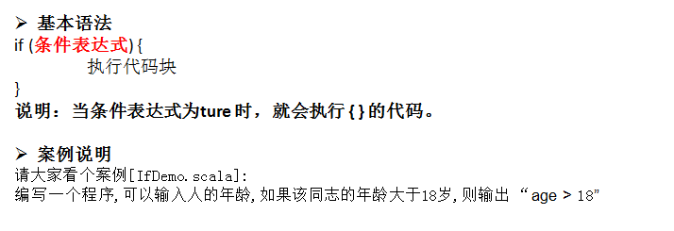

* + 1. 双分支

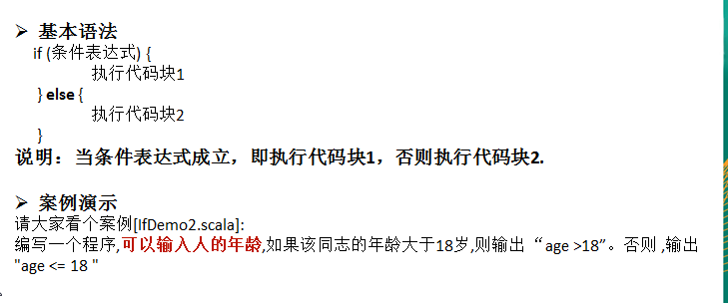

* + 1. 双分支的案例

判断一个年份是否是闰年，闰年的条件是符合下面二者之一：(1)年份能被4整除，但不能被100整除；(2)能被400整除

|  |
| --- |
| package com.atguigu.chapter04  object IfElseDemo {  def main(args: Array[String]): Unit = {  /*  判断一个年份是否是闰年，闰年的条件是符合下面二者之一：(1)年份能被4整除，但不能被100整除；(2)能被400整除  分析  1. 有一个变量，保存year  2. 分支控制  3. (1) 和 (2) 条件是 或的关系  4. (1) 中的两个条件是 与的关系  代码  */  //大学 数据结构【go】 => 人 【比较， 迎难而上 】  var year = 2020  if ((year % 4 == 0 && year % 100 != 0) || year % 400 == 0) {  println("year=" + year + "是闰年")  } else {  println("year=" + year + "不是闰年")  }  }  } |

* + 1. 多分支

请大家看个案例[IfDemo3.scala]:

岳小鹏参加scala考试，他和父亲岳不群达成承诺：

如果：

成绩为100分时，奖励一辆BMW；

成绩为(80，99]时，奖励一台iphone7plus；

当成绩为[60,80]时，奖励一个 iPad；

其它时，什么奖励也没有。

说明: 成绩在控制台输入!

代码:

|  |
| --- |
| package com.atguigu.chapter04  import scala.io.StdIn  object IfElseIf {  def main(args: Array[String]): Unit = {  /*  岳小鹏参加scala考试，他和父亲岳不群达成承诺：  如果：  成绩为100分时，奖励一辆BMW；  成绩为(80，99]时，奖励一台iphone7plus；  当成绩为[60,80]时，奖励一个 iPad；  其它时，什么奖励也没有。  说明: 成绩在控制台输入!  分支  1. 有一个变量 score 保存我们的成绩  2. 使用多分支来控制流程  3. 根据不同的情况，来输出结果  */  println("请输入岳小鹏考试成绩")  val score = StdIn.readFloat() //大数据  if (score >= 100) {  println("成绩为100分时，奖励一辆BMW")  } else if (score > 80 ) {  println("奖励一台iphone7plus")  } else if (score >= 60) {  println("奖励一个 iPad")  } else {  println("其它时，什么奖励也没有")  }  }  } |

* 案例演示2

求ax2+bx+c=0方程的根。a,b,c分别为函数的参数，如果：b2-4ac>0，则有两个解；

b2-4ac=0，则有一个解；b2-4ac<0，则无解，结果保留小数点两位. [a=3 b=100 c=6]

提示1：x1=(-b+sqrt(b2-4ac))/2a

X2=(-b-sqrt(b2-4ac))/2a

提示2：sqrt(num) 在 scala 包中(默认引入的) 的math 的包对象有很多方法直接可用.

**代码实现和分析**：

|  |
| --- |
| package com.atguigu.chapter04  object Exercise02 {  def main(args: Array[String]): Unit = {  /*  求ax2+bx+c=0方程的根。a,b,c分别为函数的参数，如果：b2-4ac>0，则有两个解；  b2-4ac=0，则有一个解；b2-4ac<0，则无解，结果保留小数点两位. [a=3 b=100 c=6]  提示1：x1=(-b+sqrt(b2-4ac))/2a  X2=(-b-sqrt(b2-4ac))/2a  提示2：sqrt(num) 在 scala 包中(默认引入的) 的math 的包对象有很多方法直接可用.  分析  1. 定义三个变量 a,b,c  2. 因为 b2-4ac 的值被使用多次(3次)，就应该保存到变量m，如果是一段功能代码用了3次以上，就封装到类或者方法中()  3. 多分支  4. 定义两个值，保存结果(x1,x2)  */  //一次性定义三个变量  val (a, b, c) = (3, 100, 6)  var (x1, x2) = (0.0, 0.0)  val m = b * b - 4 * a * c //常用的  //math是scala包下的一个包对象(简单说包对象指的是，针对给包 scala.math这个包对应对象)  //1. 即 scala.math 是一个包(package scala.math 等价 package scala package math)，同时还提供了这个scala.math这个包对应的包对象[package object math {]  if (m > 0) {  //math.sqrt 这个math就是一个包对象  x1 = (-b + math.sqrt(m)) / (2 * a)  x2 = (-b - math.sqrt(m)) / (2 * a)  println("x1=" + x1.formatted("%.2f"))  println("x2=" + x2)  } else if (m == 0) {  x1 = (-b + math.sqrt(m)) / (2 * a)  println("x1=" + x1.formatted("%.2f"))  } else {  println("没有结果")  }  }  } |

* + 1. 分支控制if-else 注意事项

1. 如果大括号{}内的逻辑代码只有一行，大括号可以省略, 这点和java 的规定一样。
2. Scala中**任意表达式**都是有**返回值**的，也就意味着if else表达式其实是有返回结果的，具体**返回结果**的值取决于**满足条件的代码体的最后一行内容**.[案例演示]
3. Scala中是没有三元运算符，因为可以这样简写,使用 if -- else

|  |
| --- |
| package com.atguigu.chapter04  object IfElseIfDemo02 {  def main(args: Array[String]): Unit = {  //Scala中任意表达式都是有返回值的，也就意味着if else表达式其实是有返回结果的，具体返回结果的值取决于满足条件的代码体的最后一行内容  //什么是表达式：任何有值的都可以认为是表达式  val res = if (5 < 3) {  println("abc") //()  // "hello"  // "ok"  } else {  // 190  // 200  getSum(10,30) //方法会返回 10 + 30 = 40  }  println("res=" + res)  }  def getSum(n1:Int,n2:Int): Int = {  n1 + n2 //返回一个 n1 + n2的值  }  } |

* 1. 嵌套分支
     1. 基本介绍

在一个分支结构中又完整的嵌套了另一个完整的分支结构，里面的分支的结构称为内层分支外面的分支结构称为外层分支。嵌套分支不要超过3层 （编译原理,操作系统, 数据结构及算法，计算机网络，数值分析，计算机组成原理 ）

* + 1. 基本语法

if(){  
        if(){  
        }else{  
        }

}

* + 1. 应用案例1

参加百米运动会，如果用时8秒以内进入决赛，否则提示淘汰。并且根据性别提示进入男子组或女子组。【可以让学员先练习下5min】, 输入成绩和性别，进行判断。1分钟思考思路

double second; char gender;

* 代码

|  |
| --- |
| package com.atguigu.chapter04  import scala.io.StdIn  object Exercise03 {  def main(args: Array[String]): Unit = {  /*  参加百米运动会，如果用时8秒以内进入决赛，否则提示淘汰。并且根据性别提示进入男子组或女子组。【可以让学员先练习下5min】, 输入成绩和性别，进行判断  分析  1. 有两个变量  2. 使用到嵌套分支  */  println("请输入成绩")  val second = StdIn.readFloat()  if (second <= 8 ) {  println("请输入性别")  val gender = StdIn.readChar()  if (gender == '男') {  println("进入男子组决赛")  }else {  println("进入女子组决赛..")  }  }else {  println("你被淘汰...")  }  }  } |

* + 1. 应用案例2
* 要求

出票系统：根据淡旺季的月份和年龄，打印票价 [考虑学生先做5min]

scala 没有switch

4_10 旺季：

成人（18-60）：60

儿童（<18）:半价

老人（>60）:1/3

淡季：

成人：40

其他：20

* 代码

|  |
| --- |
| package com.atguigu.chapter04  object Exercise04 {  def main(args: Array[String]): Unit = {  /*  应用案例2  出票系统：根据淡旺季的月份和年龄， 打印票价 [考虑学生先做5min]  scala 没有switch  4_10 旺季：  成人（18-60）：60  儿童（<18）:半价  老人（>60）:1/3  淡季：  成人：40  其他：20  分析  1. 定义月份，年龄，票价  2. 使用嵌套分支业务处理  */  val (month, age, ticket) = (8, 20, 60.0)  var buyPrice = 0.0  if (month >= 4 && month <= 10) {  if (age >= 18 && age <= 60) {  buyPrice = ticket  } else if (age < 18) {  buyPrice = ticket / 2  } else {  buyPrice = ticket / 3  }  } else {  if (age >= 18 && age <= 60) {  buyPrice = 40.0  } else {  buyPrice = 20.0  }  }  println("应付" + buyPrice)  }  } |

* 1. switch分支结构

在scala中没有switch,而是使用模式匹配来处理。

模式匹配涉及到的知识点较为综合，因此我们放在后面讲解。

match-case [有一个专题来讲解...]

* 1. for循环控制
     1. 基本介绍

Scala 也为for 循环这一常见的控制结构提供了非常多的特性，这些for 循环的特性被称为for 推导式（for comprehension）或for 表达式（for expression）

* + 1. 范围数据循环方式1
* 基本案例

for(i <- 1 to 3){ // 这里的 1 to 3 也可以是一个集合

print(i + " ")

}

println()

* 说明

1. i 表示循环的变量， <- 规定好 to 规定
2. i 将会从 1-3 循环， **前后闭合** （包括1 和 3）

* 输出10句 "hello,尚硅谷!"

|  |
| --- |
| package com.atguigu.chapter04  object ForDemo01 {  def main(args: Array[String]): Unit = {  /*  输出10句 "hello,尚硅谷!"  */  val n = 10  for (i <- 1 to n) {  println("你好,尚硅谷" + i) //i 在不断的变化  }  //这里 1 to n 也可以直接是一个集合对象  val list = List("北京", "广州", "深圳")  for (item <- list) {  println("item=" + item)  }  }  } |

* + 1. 范围数据循环方式2
* 基本案例

for(i <- 1 until 3) {

print(i + " ")

}

println()

* 说明:

1. 这种方式和前面的区别在于 i 是从**1 到 (3-1**)
2. 前**闭合后开的范围**,和java的arr.length() 类似

for (int i =0; i < arr.lenght(); i++ ){}

* 输出10句 "hello,尚硅谷!"

|  |
| --- |
| package com.atguigu.chapter04  object ForDemo02 {  def main(args: Array[String]): Unit = {  val n = 11  for (i <- 1 until n ) {  println("你好,尚硅谷" + i)  }  }  } |

* + 1. 循环守卫
* 基本案例

for(i <- 1 to 3 if i != 2) {

print(i + " ")

}

println()

* 基本案例说明

1. 循环守卫，即**循环保护式**（也称条件判断式，守卫）。**保护式为true则进入循环体内部**，为**false则跳过**，类似于continue
2. 上面的代码等价  
    for (i<-1 to 3){  
    if ( i != 2) {  
    println(i+" ")  
    }  
    }

* 案例

|  |
| --- |
| package com.atguigu.chapter04  object ForGuard {  def main(args: Array[String]): Unit = {  //说明  //i 变量名不是固定，是程序员指定  //但是前后要一致  for (i <- 1 to 3 if i != 2) {  println("i=" + i) // 1 3  }  //集合进行遍历，使用循环守卫  val list = List("bj", "tj", "sz")  for (item <- list if item.startsWith("b")) {  println("item=" + item)  }  }  } |

* + 1. 引入变量
* 基本案例

for(i <- 1 to 3; j = 4 - i) {

print(j + " ")

}

* 对基本案例说明

1. 没有关键字，所以范围后一定要加**；**来隔断逻辑
2. 上面的代码等价

for (i <- 1 to 4) {

val j = 4 - i

println(s"i=${i} j=${j}")

}

* 代码案例

|  |
| --- |
| package com.atguigu.chapter04  object ForImportVar {  def main(args: Array[String]): Unit = {  //说明  //1.; 不能去掉  for (i <- 1 to 4; j = 4 - i) {  println(s"i=${i} j=${j}")  }  println("================")  //等价  for (i <- 1 to 4) {  val j = 4 - i  println(s"i=${i} j=${j}")  }  }  } |

* + 1. 嵌套循环
* 基本案例

for(i <- 1 to 3**;** j <- 1 to 3) {

println(" i =" + i + " j = " + j)

}

* 对基本案例说明

1. 没有关键字，所以范围后一定要加；来隔断逻辑
2. 上面的代码等价(处理比较复杂的业务时，使用这个)  
   for (i <- 1 to 3) {  
    for (j <-1 to 3) {  
    println("ok")  
    }  
   }

* 代码

|  |
| --- |
| package com.atguigu.chapter04  object MutiFor {  def main(args: Array[String]): Unit = {  for (i <- 1 to 3; j <- 1 to 3) {  println(s"i=$i j=$j")  }  //等价的写法  println("================")  for (i <- 1 to 3) {  for (j <- 1 to 3) {  println(s"i=$i j=$j")  }  }  }  } |

* + 1. 循环返回值
* 基本案例

val res = for(i <- 1 to 10) yield i * 2

println(res)

* 对基本案例说明

将遍历过程中处理的结果返回到一个新Vector集合中，使用yield关键字，yield 可以写代码块.

* 代码

|  |
| --- |
| package com.atguigu.chapter04  object ForYieldDemo {  def main(args: Array[String]): Unit = {  val res = for (i <- 1 to 10) yield (i * 2)  println("res=" + res)  //将1到10数中的奇数放入到新的集合  val res2 = for (i <- 1 to 10) yield {  if (i % 2 == 1) {  i  }else {  ()  }  }  println("res2=" + res2)  }  } |

* + 1. 使用花括号{}代替小括号()
* 基本案例

for(i <- 1 to 3; j = i * 2) {

println(" i= " + i + " j= " + j)

}

可以写成:

* 对基本案例说明

1. {}和()对于for表达式来说都可以
2. for 推导式有一个不成文的约定：当for 推导式仅包含单一表达式时使用圆括号，当其包含多个表达式时使用大括号
3. 当使用{} 来换行写表达式时，分号就不用写了
4. 代码：

|  |
| --- |
| package com.atguigu.chapter04  object ForDemo03 {  def main(args: Array[String]): Unit = {  for {i <- 1 to 3  j = i * 2} {  println(" i= " + i + " j= " + j)  }  }  } |

* + 1. 注意事项和细节说明[控制步长]

1. scala 的for循环形式和java是较大差异，这点请同学们注意，但是基本的原理还是一样的。
2. scala 的for循环的步长如何控制! [for(i <- Range(1,3,2)]
3. 思考题：如何使用**循环守卫**控制步长
4. 代码实现

|  |
| --- |
| package com.atguigu.chapter04  object ForStep {  def main(args: Array[String]): Unit = {  //遍历 1-10, 步长为 3  //方式1 使用Range, 他是一个集合  //说明 1： start  // 10: end 遍历到(end -1)  // 3: 表示step  for (i <- Range(1,10,3)) { //until  println("i=" + i)  }  //灵活的使用守卫 [推荐]  println("==========使用守卫控制步长==============")  for (i <- 1 to 10 if i % 3 == 1 ) {  println("i=" + i)  }  }  } |

* + 1. for循环练习题(学员先做)

|  |
| --- |
| package com.atguigu.chapter04  object Exercise05 {  def main(args: Array[String]): Unit = {  //打印1~100之间所有是9的倍数的整数的个数及总和  val start = 1  val end = 100  var sum = 0  var count = 0  for (i <- start to end) {  if (i % 9 == 0) {  count += 1  sum += i  }  }  printf("count=%d sum=%d\n", count, sum)  //完成下面的表达式输出  val n = 6  for (i <- 0 to n) {  printf("%d + %d = %d\n", i, (n - i), n)  }  }  } |

* 1. while循环
     1. 基本语法

循环变量初始化 //循环的四个要素

while (循环条件) {

循环体(语句)

循环变量迭代

}

* + 1. while循环应用实例

画出流程图

输出10句"你好,尚硅谷"

代码：

|  |
| --- |
| package com.atguigu.chapter04  object WhileDemo01 {  def main(args: Array[String]): Unit = {  //输出10 hello  var n = 1  while (n <= 10) {  println("hello,world" + n)  n += 1 //循环遍历的迭代  }  }  } |

* + 1. 注意事项和细节说明

1. 循环条件是返回一个布尔值的表达式
2. while循环是**先判断再执行**语句
3. 与If语句不同，While语句本身没有值，即整个**While语句的结果是Unit类型的**()
4. 因为while中没有返回值,所以当要用该语句来计算并返回结果时,就不可避免的使用变量 ，而变量需要声明在while循环的外部，那么就等同于循环的内部对外部的变量造成了影响，所以**不推荐使用，而是推荐使用for循环**。(scala设计者理念：能使用for循环，就先考虑使用.)
   1. do..while循环控制
      1. 基本语法

循环变量初始化;

do{

循环体(语句)

循环变量迭代

} while(循环条件)

* + 1. do...while循环应用实例

画出流程图

输入10 "你好, 尚硅谷"

* + 1. 代码如下

|  |
| --- |
| package com.atguigu.chapter04  object DoWhile {  def main(args: Array[String]): Unit = {  //统计1——200之间能被5整除但不能被3整除的个数  //do..while 循环的四要素  var n = 1  var max = 200  var count = 0  do {  if (n % 5 == 0 && n % 3 != 0) {  count += 1  }  n += 1  }while(n <= max)  println("count=" + count)  }  } |

* + 1. 应用实例：

1. 统计三个班成绩情况，每个班有5名同学，求出各个班的平均分和所有班级的平均分[学生的成绩从键盘输入]。
2. 统计三个班及格人数，每个班有5名同学。
3. 代码

|  |
| --- |
| package com.atguigu.chapter04  import scala.io.StdIn  object Exercise06 {  def main(args: Array[String]): Unit = {  /*  1统计三个班成绩情况，每个班有5名同学，求出各个班的平均分和所有班级的平均 分[学生的成绩从键盘输入]。  2.统计三个班及格人数，每个班有5名同学。  思路分析  1. 定义变量 classNum , stuNum , classTotalScore, totalScore, passStuNum  2. 因为没有数组，所以每次输入完一个班级的成绩后，就立即得到结果  3. 会使用到嵌套循环.  */  val classNum = 3  val stuNum = 5  var classTotalScore = 0.0  var totalScore = 0.0  var stuScore = 0.0  var passStuNum = 0  for (i <- 1 to classNum) {//遍历三个班  //将班级成绩清0.0  classTotalScore = 0.0  for (j<-1 to stuNum) {//遍历学生  printf("请输入%d班级的第%d个学生的成绩\n" , i, j)  stuScore = StdIn.readDouble()  //累计及格的学生个数  if (stuScore >= 60) {  passStuNum += 1  }  //累计到 classTotalScore  classTotalScore += stuScore  }  //得到班级的总成绩  printf("第%d个班的平均成绩为%.2f\n", i, classTotalScore / stuNum)  //累计到totalScore， 为了计算所有班级的总成绩  totalScore += classTotalScore  }  //统计所有班级的平均分  printf("总有班级的平均分为%.2f\n", totalScore / (classNum * stuNum))  printf("及格的人数有%d\n", passStuNum)  }  } |

* + 1. 课后的练习题

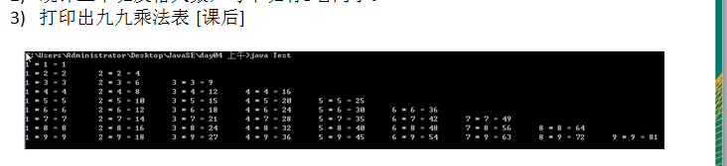

* 1. while循环的中断
     1. 基本说明

Scala内置控制结构特地去掉了break和continue，是为了更好的适应函数化编程，推荐使用函数式的风格解决break和contine的功能，而不是一个关键字

* + 1. 案例演示

|  |
| --- |
| package com.atguigu.chapter04  // _ 类似 java中的 * 表示 将 包中的内容（class, object,trait,package object）引入进来  import util.control.Breaks._  object BreakDemo {  def main(args: Array[String]): Unit = {  //看看scala中的break机制.  //先看代码，再做分析[看源码]  //breakable  //1. breakable 是一个 def 函数/  /*  def breakable(op: => Unit) {  try {  op  } catch {  case ex: BreakControl =>  if (ex ne breakException) throw ex  }  }  */  **//2. breakable 是一个函数，而且是一个高阶函数**  **//3. 简单的说一下, 在scala中 高阶函数就是可以接收函数作为参数的函数，而且还可以返回函数**  **//4. op: => Unit 表示他接收的函数是，没有输入参数，也没有输出的函数**  **//5. op 表示的就是接收到函数的参数名**  **//6. op 执行传入函数**  breakable {  var n = 1  while (true) {  println("n=" + n)  n += 1  if (n == 18) {  //说明 看break（）  //def break(): Nothing = { throw breakException } 抛出breakException  break() //默认会直接让程序崩溃  }  }  }  println("ok~~")  f1(sayHi) //  f1{  sayHi // {}  }  f1 {  println("say Hi~~")  }  }  //我模拟一段高阶函数的代码  def sayHi(): Unit = {  println("say Hi~~")  }  //f1就是一个高阶函数，可以接收一个函数【没有输入参数，没有输出的函数比如 sayHi】  //后面有一个章节，专门讲解函数式编程，还会说高阶函数  def f1(op: => Unit): Unit = {  op  }  } |

|  |
| --- |
| package com.atguigu.chapter04  import util.control.Breaks._  object ForBreak {  def main(args: Array[String]): Unit = {  //在for循环中，仍然使用break() 中断  breakable {  for (i <- 1 to 900000) {  if (i == 99) {  break()  }  println("i=" + i)  }  }  println("程序继续....")  }  } |

* + 1. 关于循环中断的应用案例
* 题目要求

100以内的数求和，求出当和 第一次大于20的当前数是多少？【for】

请使用循环守卫和breakable，完成break的效果？

* 代码实现

|  |
| --- |
| package com.atguigu.chapter04  import util.control.Breaks._  object BreakExercise {  def main(args: Array[String]): Unit = {  //100以内的数求和，求出当和 第一次大于20的当前数是多少  //推荐  val max = 100  var sum = 0  breakable {  for (i <- 1 to max) {  sum += i //累计  if (sum > 20) {  println("传统的breakable() 当前i=" + i)  break()  }  }  }  //使用循环守卫完成 上面的题  sum = 0  var flag = true  for (i <- 1 to max if flag == true) {  sum += i  if (sum > 20) {  println("使用的是循环守卫机制 当前的i=" + i)  flag = false  }  }  }  } |

* + 1. 课后练习循环

2）实现登录验证，有三次机会，如果用户名为”张无忌” ,密码”888”提示登录成功，否则提示还有几次机会，请使用for 循环完成

3) 某人有100,000元,每经过一次路口，需要交费,规则如下:

当现金>50000时,每次交5%

当现金<=50000时,每次交1000

编程计算该人可以经过多少次路口,使用 方式完成

* 1. 使用if-else 或者循环守卫实现continue的效果

Scala内置控制结构特地也去掉了continue，是为了更好的适应函数化编程，可以使用if – else 或是 循环守卫实现continue的效果

* 案例演示 : 遍历 1 到 10,当 为 4和5的时候，跳过执行。
* 代码

|  |
| --- |
| package com.atguigu.chapter04  object ContineDemo {  def main(args: Array[String]): Unit = {  for (i <- 1 to 10 if (i != 4 && i != 5)) {  println("i=" + i)  }  println("=======================")  for(i <- 1 to 10){  if (i != 4 && i != 5) {  println("i=" + i)  }  }  }  } |

1. 函数式编程基础
   1. 函数式编程内容及授课顺序说明
      1. 函数式编程内容

* 函数式编程基础

1. 函数定义/声明
2. 函数运行机制
3. 递归 [推荐编程者递归来解决问题, 算法基础, 邮差问题，最短路径，背包问题, 迷宫，回溯 ]
4. 过程
5. 惰性函数和异常

* 函数式编程高级

1. 值函数(函数字面量)
2. 高阶函数
3. 闭包
4. 应用函数
5. 柯里化函数，抽象控制...
   * 1. 函数式编程授课顺序
6. 在scala中，函数式编程和面向对象编程融合在一起，学习函数式编程式需要oop的知识，同样学习oop需要函数式编程的基础。[矛盾]
7. 关系如下图:

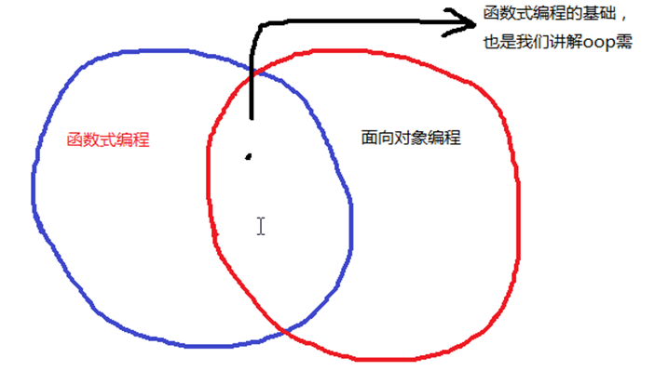

1. 授课顺序： 函数式编程**基础**->面向**对象编程**->函数式编程**高级**
   1. 函数式编程介绍
      1. 几个概念的说明

在学习Scala中将方法、函数、函数式编程和面向对象编程明确一下：

1. 在scala中，**方法**和**函数**几乎可以等同(比如他们的定义、使用、运行机制都一样的)，只是函数的使用方式更加的灵活多样 [方法转函数]。

|  |
| --- |
| package com.atguigu.chapter05  object Method2Function {  def main(args: Array[String]): Unit = {  //使用方法  //先创建一个对象  val dog = new Dog  println(dog.sum(10,20))  //方法转成函数  val f1 = dog.sum _  println("f1=" + f1)  println("f1=" + f1(50,60))  //函数, 求两个数的和  val f2 = (n1:Int,n2:Int) => {  n1 + n2 //函数体  }  println("f2=" + f2)  println("f2=" + f2(5,6))  }  }  class Dog {  //方法  def sum(n1:Int,n2:Int): Int = {  n1 + n2  }  } |

1. 函数式编程是从编程方式(范式)的角度来谈的，可以这样理解：函数式编程把函数当做一等公民，充分利用函数、 支持的函数的多种使用方式。  
   比如：  
   在Scala当中，函数是一等公民，像变量一样，既可以作为函数的参数使用，也可以将函数赋值给一个变量. ，函数的创建不用依赖于类或者对象，而在Java当中，函数的创建则要依赖于类、抽象类或者接口.
2. 面向对象编程是以对象为基础的编程方式。
3. 在scala中函数式编程和面向对象编程融合在一起了 。
   * 1. 在学习Scala中将方法、函数、函数式编程和面向对象编程关系分析图：

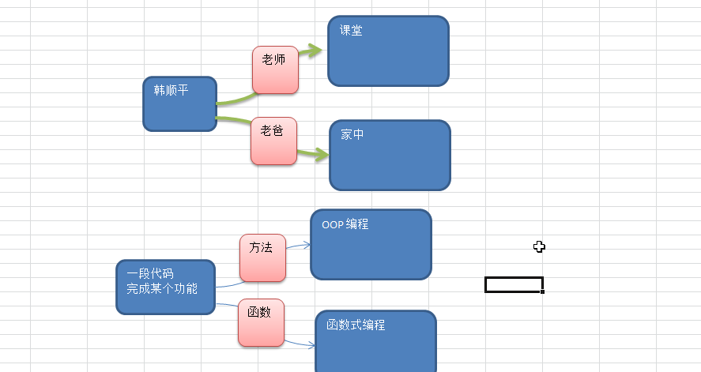

* 1. 函数式编程介绍
* "函数式编程"是一种"编程范式"（programming paradigm）。
* 它属于"结构化编程"的一种，主要思想是把运算过程尽量写成一系列嵌套的函数调用。
* 函数式编程中，将函数也当做数据类型，因此可以接受函数当作输入（参数）和输出（返回值）。（增强了编程的粒度）
* 函数式编程中，最重要的就是函数。
  1. 为什么需要函数

请大家完成这样一个需求:

输入两个数,再输入一个运算符(+,-)，得到结果.。

先使用传统的方式来解决，看看有什么问题没有？

1. 代码冗余
2. 不利于代码的维护

|  |
| --- |
| val n1 = 10  val n2 = 20  var oper = "-"  if (oper == "+") {  println("res=" + (n1 + n2))  } else if (oper == "-") {  println("res=" + (n1 - n2))  }  println("------做了其他的工作...")  val n3 = 10  val n4 = 20  oper = "-"  if (oper == "+") {  println("res=" + (n1 + n2))  } else if (oper == "-") {  println("res=" + (n1 - n2))  } |

* 分析：

当一段功能代码出现多次时，编程时，就可以将这段功能代码抽取出来，做成函数，供调用。

* 1. 函数/方法的定义
     1. 基本语法

def 函数名 ([参数名: 参数类型], ...)[[: 返回值类型] =] {

语句... //完成某个功能

return 返回值

}

1. 函数声明关键字为def (definition)
2. [参数名: 参数类型], ...：表示函数的输入(就是参数列表), 可以没有。 如果有，多个参数使用逗号间隔
3. 函数中的语句：表示为了实现某一功能代码块
4. 函数可以有返回值,也可以没有
5. 返回值形式1: // : 返回值类型 = 表示有返回值，并且指定了返回值的类型
6. 返回值形式2: // = , 表示返回值类型，使用类型推导
7. 返回值形式3: // 空的 ，表示没有返回值，即使有return 也不生效
8. 如果没有return ,默认以执行到最后一行的结果作为返回值
   * 1. 快速入门案例

使用函数完成前面的案例。

|  |
| --- |
| package com.atguigu.chapter05  object Demo02 {  def main(args: Array[String]): Unit = {  println(sum(1,2,'-'))  }  //说明  //1. 如果我们返回的类型是多种的，则推荐使用类型推导  def sum(n1: Int, n2: Int, oper: Char) = {  //判断  if (oper == '+') {  n1 + n2  } else if (oper == '-') {  n1 - n2  } else {  null  }  }  } |

* 1. 函数/方法-调用机制
     1. 调用过程

为了让大家更好的理解函数调用机制, 看1个案例，并画出示意图，这个很重要，比如getSum 计算两个数的和,并返回结果。

* 代码

|  |
| --- |
| object Test01 {  def main(args: Array[String]): Unit = {  val n1 = 1  val n2 = 3  val res = sum(n1, n2)  println("res=" + res)  }  def sum(n1: Int, n2: Int): Int = {  return n1 + n2  }  } |

* 代码分析示意图

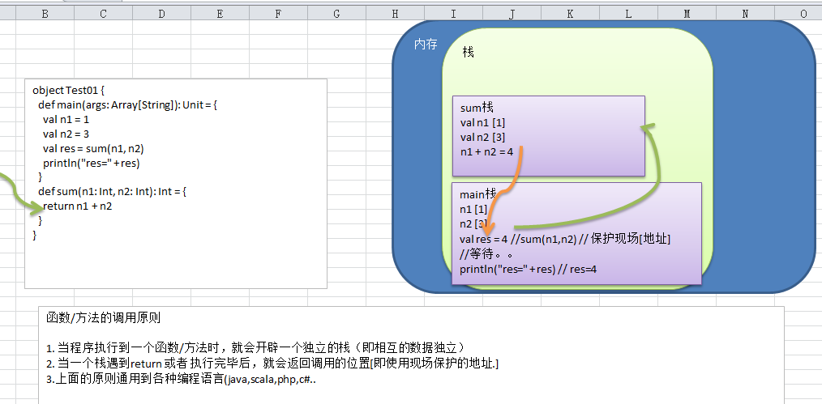

* 1. 函数/方法-递归调用
     1. 一个函数/方法在函数/方法体内又调用了本身，我们称为递归调用
* 递归调用快速入门

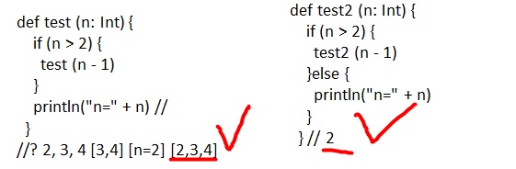

当调用test(4) 和 test2(4) 上面两段代码分别输出什么？

递归调用并分析原因(画出示意图)

* + 1. 函数递归需要遵守的重要原则（总结）:

1. 程序执行一个函数时，就创建一个新的受保护的独立空间(新函数栈)
2. 函数的局部变量是独立的，不会相互影响
3. 递归必须向退出递归的条件逼近，否则就是无限递归，死龟了:)
4. 当一个函数执行完毕，或者遇到return，就会返回，遵守谁调用，就将结果返回给谁。
   * 1. 递归课堂练习题

|  |
| --- |
| package com.atguigu.chapter05  object Exercise02 {  def main(args: Array[String]): Unit = {  /*  **题1：斐波那契数 [学员练习10min] 请使用递归的方式，求出斐波那契数1,1,2,3,5,8,13... 给你一个整数n，求出它的斐波那契数是多少**？  翻译就ok  找规律  1. 第一个数 是 1 第2个数 是 1  2. 从第三个数开始，是前两个数的和  */  println(fbn(6))  println(peach(1)) // 1534  }  def fbn(n: Int): Int = {  if (n == 1 || n == 2) {  1  } else {  //重复的累计.=> 优化  fbn(n - 1) + fbn(n - 2)  }  }  /*  **已知 f(1)=3; f(n) = 2*f(n-1)+1;  请使用递归的思想编程，求出 f(n)的值**?  */  def f(n: Int): Int = {  if (n == 1) {  3  } else {  2 * f(n - 1) + 1  }  }  /*  **有一堆桃子，猴子第一天吃了其中的一半，并再多吃了一个！以后每天猴子都吃其中的一半，然后再多吃一个。当到第十天时，想再吃时（还没吃），发现只有1个桃子了。问题：最初共多少个桃子？**  分析 [找到规律,聪明.] 问题-》分析（重要）=》代码（语法）  1. day=10 有1  2. day=9 (day10 + 1) * 2 = (1+1) * 2 = 4  3. day=8 (day9 + 1) * 2 ....  */  def peach(day: Int): Int = {  if (day == 10) {  1  } else {  (peach(day + 1) + 1) * 2  }  }  } |

* 1. 函数/方法注意事项和细节讨论

1. 函数的形参列表可以是多个, **如果函数没有形参，调用时 可以不带**()
2. 形参列表和返回值列表的数据类型可以是值类型和**引用类型**。【案例演示】
3. Scala中的函数可以**根据函数体最后一行代码自行推断函数返回值类型**。那么在这种情况下，**return关键字可以省**略
4. 因为Scala可以自行推断，所以在省略return关键字的场合，返回值类型也可以省略
5. 如果函数**明确使用return关键字**，那么函数返回就**不能使用自行推断了**,这时要明确写成 : 返回类型 = ，当然**如果你什么都不写，即使有return 返回值为**()
6. 如果函数明确声明无返回值（**声明Unit**），那么函数体中即使使用**return关键字也不会有返回**值
7. 如果明确**函数无返回值**或**不确定返回值类型**，那么返回值类型可以省略(或声明为Any)
8. Scala语法中**任何的语法结构都可以嵌套其他语法结构**(灵活)，即：函数/方法中可以再声明/定义函数/方法，类中可以再声明类
9. Scala函数的形参，在声明参数时，**直接赋初始值(默认值)**，这时调用函数时，如果没有指定实参，则会使用默认值。如果指定了实参，则实参会覆盖默认值
10. 如果存在多个参数，每一个参数都可以设定默认值，那么这个时候，传递的参数到底是覆盖默认值，还是赋值给没有默认值的参数，就不确定了(**默认按照声明顺序[从左到右]**)。在这种情况下，可以采用**带名参数** [案例演示+练习]
11. scala 函数的形参默认是val的，因此不能在函数中进行修改.
12. 递归函数未执行之前是无法推断出来结果类型，在使用时**必须有明确的返回值类**型
13. Scala函数支持可变参数
14. 代码演示

|  |
| --- |
| package com.atguigu.chapter05  object Details {  def main(args: Array[String]): Unit = {  //1. 如果函数没有形参，调用时 直接写名字  sayHello  //2. 形参列表和返回值列表的数据类型可以是值类型和引用类型, 这点和java一样  //3. Scala中的函数可以根据函数体最后一行代码自行推断函数返回值类型。那么在这种情况下，return关键字可以省略  //4.  println(sum4(10, 30)) //()而不是 40  val res = f10(10)  //8.Scala语法中任何的语法结构都可以嵌套其他语法结构(灵活)，即：函数/方法中可以再声明/定义函数/方法，类中可以再声明类  def sayHello2(): Unit = {  println("sayHello")  }  val f11 = (s: String) => {  println("s=" + s)  val f12 = (s: String) => {  println("f12 s=" + s)  }  f12("yes")  }  class A {}  //9.测试  sayOK()  sayOK("深圳")  //10测试  //mysqlCon("192.168.11.11")//错误，因为没有给port值  //使用命名参数来指定某个形参的值，这样就更灵活  mysqlCon("192,168.11.11", port = 8888)  //13测试  println(sum10(1,2,3)) //6  println(sum10(1,2,3,4,5)) // 15  }  //9.Scala函数的形参，在声明参数时，直接赋初始值(默认值)，这时调用函数时，如果没有指定实参，则会使用默认值。如果指定了实参，则实参会覆盖默认值  def sayOK(s: String = "北京"): Unit = {  println("sayOk =" + s)  }  //10.如果存在多个参数，每一个参数都可以设定默认值，那么这个时候，传递的参数到底是覆盖默认值，还是赋值给没有默认值的参数，就不确定了(默认按照声明顺序[从左到右])。在这种情况下，可以采用带名参数  def mysqlCon(add: String = "localhost", port: Int,  user: String = "root", pwd: String = "root"): Unit = {  println("add=" + add)  println("port=" + port)  println("user=" + user)  println("pwd=" + pwd)  }  //12.递归函数未执行之前是无法推断出来结果类型，在使用时必须有明确的返回值类型  // 底层是编译原理来决定.  def f8(n: Int):Int = { //? 错误，递归不能使用类型推断，必须指定返回的数据类型  if (n <= 0)  1  else  n * f8(n - 1)  }  //13.在scala中，支持可变参数  // 注意可变参数只能放在最后  //案例演示： 编写一个函数sum ,可以求出 1到多个int的和  def sum10(n:Int,args:Int*): Int = {  var res = n  for (i<-args) {  res += i  }  res  }  def sum(n1: Int, n2: Int): Int = {  // return n1 + n2  n1 + n2  }  //4. 因为Scala可以自行推断，所以在省略return关键字的场合，返回值类型也可以省略  def sum2(n1: Int, n2: Int) = {  // return n1 + n2  n1 + n2  }  //5如果函数明确使用return关键字，那么函数返回就不能使用自行推断了,这时要明确写成 : 返回类型 = ，当然如果你什么都不写，即使有return 返回值为()  // def sum3(n1:Int,n2:Int) = {  // return n1 + n2  // }  //如果你什么都不写，即使有return 返回值为()  def sum4(n1: Int, n2: Int) {  // return n1 + n2  return n1 + n2  }  //6.如果函数明确声明无返回值（声明Unit），那么函数体中即使使用return关键字也不会有返回值  def sum5(n1: Int, n2: Int): Unit = {  // return n1 + n2  return n1 + n2  }  //7.如果明确函数无返回值或不确定返回值类型，那么返回值类型可以省略(或声明为Any)  def f10(n: Int): Any = {  if (n == 1) {  10  } else {  "yes"  }  }  def sayHello(): Unit = {  println("sayHello")  }  } |

* 1. 过程
     1. 基本介绍

将函数的返回类型为Unit的函数称之为过程(procedure)，如果明确函数没有返回值，那么等号可以省略

* + 1. 案例演示

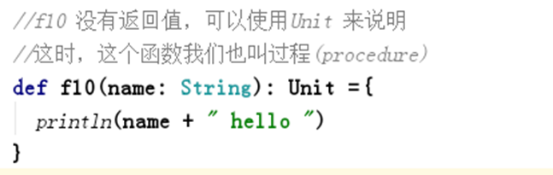

* + 1. 注意事项和细节说明

1. 注意区分: 如果函数声明时没有返回值类型，但是有 = 号，可以进行类型推断最后一行代码。这时这个函数实际是有返回值的，该函数并不是过程。(这点在讲解函数细节的时候讲过的.)
2. 开发工具的自动代码补全功能，虽然会自动加上Unit，但是考虑到Scala语言的简单，灵活，最好不加.
   1. 惰性函数
      1. 看一个应用场景

惰性计算（**尽可能延迟表达式求值**）是许多函数式编程语言的特性。惰性集合在需要时提供其元素，无需预先计算它们，这带来了一些好处。首先，您可以将耗时的计算推迟到绝对需要的时候。其次，您可以创造无限个集合，只要它们继续收到请求，就会继续提供元素。**函数的惰性使用让您能够得到更高效的代码**。Java 并没有为惰性提供原生支持，Scala提供了。

* + 1. 应用的案例

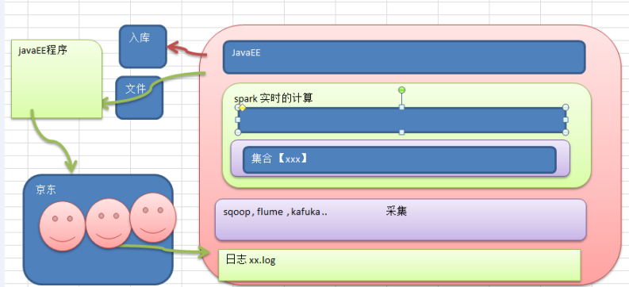

* + 1. 代码演示

|  |
| --- |
| package com.atguigu.chapter05  object LazyDemo {  def main(args: Array[String]): Unit = {  lazy val res = sum(1,2)  println("-----------------------")  println("res=" + res) //当需要使用到res时，就会真正的开始计算  }  //将来这个计算方法是非常耗费运力  def sum(n1:Int,n2:Int): Int = {  println("sum 被调用..")  n1 + n2  }  } |

* + 1. 惰性函数介绍

当函数返回值被声明为lazy时，函数的执行将被推迟，直到我们首次对此取值，该函数才会执行。这种函数我们称之为惰性函数，在Java的某些框架代码中称之为懒加载(延迟加载)。

* + 1. 注意事项和细节

1. lazy 不能修饰 var 类型的变量
2. 不但是 在调用函数时，加了 lazy ,会导致函数的执行被推迟，我们在声明一个变量时，如果给声明了 lazy ,那么变量值得分配也会推迟。 比如 lazy val i = 10
   1. 异常
      1. 介绍

* Scala提供try和catch块来处理异常。**try块用于包含可能出错的代码。catch块用于处理try块中发生的异常**。可以根据需要在程序中有任意数量的try...catch块。
* 语法处理上和Java类似，但是又不尽相同
  + 1. Java异常处理回顾

|  |
| --- |
| package com.atguigu.chapter05;  public class JavaException {  public static void main(String[] args) {  /*  可以有多个catch，分别捕获对应的异常，这时需要把范围小的异常类写在前面，把范围大的异常类写在后面，否则编译错误。会提示 "Exception 'java.lang.xxxxxx' has already been caught"  */  try {  // 可疑代码  int i = 0;  int b = 10;  int c = b / i; // 执行代码时，会抛出ArithmeticException异常  } catch (ArithmeticException e) {  e.printStackTrace();  } catch (Exception e) {  //e.printStackTrace();  System.out.println(e.getMessage());  } finally {  // 最终要执行的代码  System.out.println("java finally");  }  System.out.println("程序继续执行~~");  }  } |

* + 1. Java异常处理的注意点.

1. java语言按照try—catch-catch...—finally的方式来处理异常
2. 不管有没有异常捕获，都会执行finally, 因此通常可以在finally代码块中释放资源
3. 可以有多个catch，分别捕获对应的异常，这时需要把范围小的异常类写在前面，把范围大
4. 常类写在后面，否则编译错误。会提示 "Exception 'java.lang.xxxxxx' has already been caught"【案例演示】
   * 1. Scala异常处理举例

|  |
| --- |
| package com.atguigu.chapter05  object ScalaException {  def main(args: Array[String]): Unit = {  //scala中去掉所谓的checked（编译） 异常  //设计者认为，如果程序员编程时，认为某段代码可疑，就直接try并处理  //说明  //1. 如果代码可疑，使用try进行处理  //2. 在catch中，可以有多个case ，对可能的异常进行匹配  //3. case ex: Exception => println("异常信息=" + ex.getMessage)  // (1) case 是一个关键字  // (2) ex: Exception 异常的种类  // (3) => 表明后的代码是对异常进行处理,如果处理的代码有多条语句可以{}扩起  //4. 在scala中把范围小的异常放在后面，语法不会报错，但是不推荐  //5. 如果捕获异常，代码即使出现异常，程序也不会崩溃。  try {  var res = 10 / 0  } catch {  case ex: ArithmeticException => {  println("算术异常=" + ex.getMessage)  println("111")  println("222")  }  case ex: Exception => println("异常信息=" + ex.getMessage)  } finally {  println("finaly的代码...")  }  println("程序继续....")  }  } |

* + 1. Scala异常处理小结

1. 我们将可疑代码封装在try块中。 在try块之后使用了一个catch处理程序来捕获异常。如果发生任何异常，catch处理程序将处理它，程序将不会异常终止。
2. Scala的异常的工作机制和Java一样，**但是Scala没有“checked(编译期)”异常**，即Scala没有编译异常这个概念，异常都是在运行的时候捕获处理。
3. 用throw关键字，抛出一个异常对象。所有异常都是Throwable的子类型。throw表达式是有类型的，就是Nothing，因为Nothing是所有类型的子类型，所以throw表达式可以用在需要类型的地方

|  |
| --- |
| def main(args: Array[String]): Unit = {  val res = test()  println(res.toString)  }  def test(): Nothing = {   **throw new Exception("不对")**  } |

1. 在Scala里，借用了模式匹配的思想来做异常的匹配，因此，在catch的代码里，是一系列case子句来匹配异常。【前面案例可以看出这个特点, 模式匹配我们后面详解】，当匹配上后 => 有多条语句可以换行写，类似 java 的 switch case x: 代码块..
2. 异常捕捉的机制与其他语言中一样，如果有异常发生，catch子句是按次序捕捉的。因此，在catch子句中，越具体的异常越要靠前，越普遍的异常越靠后，**如果把越普遍的异常写在前，把具体的异常写在后，在scala中也不会报错(不报错，但是不推荐)**，但这样是非常不好的编程风格。
3. finally子句用于执行不管是正常处理还是有异常发生时都需要执行的步骤，一般**用于对象的清理工作，**这点和Java一样。
4. Scala提供了throws关键字来声明异常。可以使用方法定义声明异常。 它向调用者函数提供了此方法可能引发此异常的信息。 它有助于调用函数处理并将该代码包含在try-catch块中，以避免程序异常终止。在scala中，可以使用throws注释来声明异常

|  |
| --- |
| def main(args: Array[String]): Unit = {  f11()  }  @throws(classOf[NumberFormatException])//等同于NumberFormatException.class  def f11() = {  "abc".toInt  } |

1. 面向对象编程(基础部分)
   1. 类与对象
      1. 问题的提出

张老太养了只猫猫:一只名字叫小白,今年3岁,白色。还有一只叫小花,今年10岁,花色。请编写一个程序，当用户输入小猫的名字时，就显示该猫的名字，年龄，颜色。如果用户输入的小猫名错误，则显示 张老太没有这只猫猫。

//问题

1.因为猫有多个属性[年龄，姓名，颜色]，属性的类型不一样.

2.猫有自己的行为(cry, run, cal)

3.需要一种新的数据类型，这种数据类型可以存储不同类型的数据，并且可以对这些数据进行操作和封装.

4.提出 类-→对象

* + 1. Scala语言是面向对象的

1. Java是面向对象的编程语言，由于历史原因，**Java中还存在着非面向对象的内容**:基本类型(int,float..) ，null，静态方法等(object 替代)。
2. Scala语言来自于Java，所以天生就是面向对象的语言，而且Scala是纯粹的面向对象的语言，即在**Scala中，一切皆为对象**。
3. 在面向对象的学习过程中可以对比着Java语言学习
   * 1. 快速入门-面向对象的方式解决养猫问题

|  |
| --- |
| package com.atguigu.chapter06  object CatDemo {  def main(args: Array[String]): Unit = {  //使用  /*  cat.name_$eq("小白");  cat.age_$eq(3);  cat.color_$eq("白色");  */  val cat = new Cat  cat.name = "小白" //底层 cat.name_$eq("小白")  cat.age = 3  cat.color = "白色" //底层 cat.color_$eq("白色")  println("小猫的属性=" + cat.name ) //cat.name()  println("小猫的age=" + cat.age ) //cat.age()  println("小猫的color=" + cat.color ) //cat.color()  }  }  //创建一个猫类  /*  public class Cat  {  private String name = "";  private int age = 0;  private String color = "";  public String name()  {  return this.name; }  public void name_$eq(String x$1) { this.name = x$1; }  public int age() { return this.age; }  public void age_$eq(int x$1) { this.age = x$1; }  public String color() { return this.color; }  public void color_$eq(String x$1) { this.color = x$1; }  }  */  class Cat {  //属性  //说明  //1 var name 而言，在底层会对应生成 private String name  //2.会生成一对public 方法 (setter和getter) getter: name() , setter name_$eq()  //3.就可以通过方法来操作name  //age , color 也是一样  var name: String = ""  var age : Int = 0  var color :String = ""  } |

* + 1. 如何定义类
* 基本语法

[修饰符] class 类名 {

类体

}

* 定义类的注意事项

1. scala语法中，**类并不声明为public**，所有这些类都具有公有可见性(即默认就是public),[修饰符在后面再详解].
2. 一个Scala源文件可以包含多个类, 每个类默认都是public

* 属性注意事项和细节说明

1. 属性的定义语法同变量，示例：[访问修饰符] var 属性名称 [：类型] = 属性值
2. 属性的**定义类型可以为任意类型**，包含**值类型**或**引用类型**[案例演示]
3. Scala中声明一个属性,**必须显示的初始化**，然后根据初始化数据的类型自动推断，属性类型可以省略(这点和Java不同)。[案例演示]
4. 如果赋值为null,则一定要加类型，因为不加类型, 那么该属性的类型就是Null类型.
5. 如果在定义属性时，暂时不赋值，也可以使用符号_(下划线)，让系统分配默认值, 这时要求属性必须给定数据类型。
   * 1. 属性的高级部分

说明：属性的高级部分和构造器(构造方法/函数) 相关，我们把属性高级部分放到构造器那里讲解

* + 1. 如何创建对象
* 基本语法

val | var 对象名 [：类型] = new 类型()

* 说明

1. 如果我们**不希望改变对象的引用**(即：内存地址), 应该声明为**val 性质**的，否则声明为var, scala设计者推荐使用val ,因为一般来说，在程序中，我们只是改变对象属性的值，而不是改变对象的引用。
2. scala在声明对象变量时，可以根据**创建对象的类型自动推断，所以类型声明可以省略**，但当类型和后面new 对象类型**有继承关系即多态时，就必须写**了
3. 代码

|  |
| --- |
| package com.atguigu.chapter06  object CreateObjectDemo {  def main(args: Array[String]): Unit = {  //创建Worker  val worker = new Worker // worker 类型就是Worker  val worker2: Emp = new Worker //worker2编译类型就是Emp  }  }  //父类  class Emp  //子类  class Worker extends Emp |

* + 1. 类和对象的内存分配机制

看一个思考题  
 我们定义一个Person类(包括 名字,年龄) ，创建一个对象(ObjectDemo.scala)

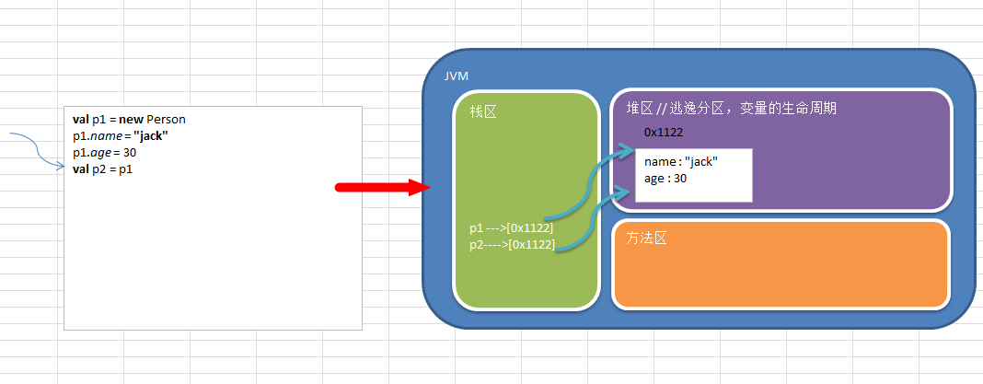

* 1. 方法
     1. 课堂练习题

1. 编写类(MethodExec)，编程一个方法，方法不需要参数，在方法中打印一个10*8 的矩形，在main方法中调用该方法。【案例演示】
2. 修改上一个程序，编写一个方法中，方法不需要参数，计算该矩形的面积，并将其作为方法返回值。在main方法中调用该方法，接收返回的面积值并打印(结果保留小数点2位)。【案例演示】
   * 1. 应用实例

|  |
| --- |
| package com.atguigu.chapter06  object MethodDemo {  def main(args: Array[String]): Unit = {  //对象  val methodExec = new MethodExec  methodExec.printRect()  //面积  methodExec.width = 9.1  methodExec.len = 8.2  println("面积=" + methodExec.area())  }  /*  1)编写类(MethodExec)，编程一个方法，方法不需要参数，在方法中打印一个10*8 的矩形，在main方法中调用该方法。【案例演示】  */  }  class MethodExec {  var width = 0.0 //setter getter  var len = 0.0 //setter getter  def printRect(): Unit = {  for (i<-1 to 10) {  for (j<-1 to 8){  print("*")  }  println()  }  }  /*  修改上一个程序，编写一个方法中，方法不需要参数，计算该矩形的面积，并将其作为方法返回值。在main方法中调用该方法，接收返回的面积值并打印(结果保留小数点2位)。【案例演示】  分析  1. 没有参数  2. 设置width, len的属性  */  def area() = {  (this.len * this.width).formatted("%.2f").toDouble  }  } |

* 1. 类与对象应用实例
     1. 小狗案例

1. 编写一个Dog类，包含name(String)、age(Int)、weight(Double)属性
2. 类中声明一个say方法，返回String类型，方法返回信息中包含所有属性值。
3. 在另一个TestDog类中的main方法中，创建Dog对象，并访问say方法和所有  
   属性，将调用结果打印输出。
4. 代码:

|  |
| --- |
| package com.atguigu.chapter06  class Dog {  //编写一个Dog类，包含name(String)、age(Int)、weight(Double)属性  //类中声明一个say方法  var name:String = ""  var age :Short = 0  var weight:Float = 0.0f  def say(): String = {  s"小狗的信息如下\t ${name} \t ${age} \t ${weight}"  }  }  package com.atguigu.chapter06  object TestDog {  def main(args: Array[String]): Unit = {  //创建一只狗  val dog = new Dog  dog.name = "tom"  dog.age = 10  dog.weight = 50  println(dog.say())  }  } |

* 1. 构造器
     1. 看一个需求

我们来看一个需求：前面我们在创建Person的对象时，是先把一个对象创建好后，再给他的年龄和姓名属性赋值，如果现在我要求，在创建人类的对象时，就直接指定这个对象的年龄和姓名，该怎么做? 这时就可以使用构造方法/构造器。

* + 1. 回顾-Java构造器基本语法

[修饰符] 方法名(参数列表){

构造方法体

}

* + 1. 基本介绍

构造器(constructor)又叫构造方法，是类的一种特殊的方法，它的主要作用是完成对新对象的初始化。

* + 1. 回顾-Java构造器的特点

1. 在Java中一个类可以定义多个不同的构造方法，构造方法重载
2. 如果程序员没有定义构造方法，系统会自动给类生成一个默认无参构造方法(也叫默认构造器)，比如 Person (){}
3. 一旦定义了自己的构造方法（构造器）,默认的构造方法就覆盖了，就不能再使用默认的无参构造方法，除非显示的定义一下,即: Person(){};
   * 1. 回顾-Java构造器的案例

在前面定义的Person类中添加两个构造器：  
 第一个无参构造器：利用构造器设置所有人的age属性初始值都为18  
  
 第二个带name和age两个参数的构造器：使得每次创建Person对象的同时初始化对象的age属性 值和name属性值。

* 代码：

|  |
| --- |
| class Person{  public String name;  public int age;  public String getInfo(){  return name+"\t"+age;  }  public Person(){ //无参构造器  age = 18;  }  public Person(String name,int age){ //两个形参的构造器  this.name = name;//名字  this.age = age;//年龄  }} |

* + 1. Scala构造器的介绍

1. 和Java一样，Scala构造对象也需要调用构造方法，并且可以有任意多个构造方法（**即scala中构造器也支持重载**）。
2. Scala类的构造器包括： **主构造器**（一个） 和 **辅助构造器**(多个)
   * 1. Scala构造器的基本语法

**class 类名(形参列表) { // 主构造器**

**// 类体**

**def this(形参列表) { // 辅助构造器**

**}**

**def this(形参列表) { //辅助构造器可以有多个...**

**}**

**}**

//1. 辅助构造器 函数的名称this, 可以有多个，编译器通过不同参数（个数或类型）来区分.

* 代码演示案例

|  |
| --- |
| package com.atguigu.chapter06  object ScalaConstructor {  def main(args: Array[String]): Unit = {  println("ok~~")  }  }  //分析  //1.当前这个Person会生成四个构造器  //2. class Person 对应的底层的.class  /*  package com.atguigu.chapter06  object ScalaConstructor {  def main(args: Array[String]): Unit = {  println("ok~~")  }  }  //分析  //1.当前这个Person会生成四个构造器  //2.对应的底层的.class 文件  **class Person { // 会生成一个默认的无参构造器**  **def this(name: String) {**  **//所有的辅助构造器必须调用主构造器 => 一会解释为什么必须调用主构造器**  **//==> 为了底层能够实现对父类的初始化**  **this**  **}**  **def this(name: String, age: Int) {**  **this**  **}**  **def this(age: Int, name: String) {**  **this**  **}**  **}**  **class Person2(name: String) {**  **//在底层就看到 public Person2(String name) {}**  **}**  */  class Person { // 会生成一个默认的无参构造器  def this(name: String) {  //所有的辅助构造器必须调用主构造器 => 一会解释为什么必须调用主构造器  //==> 为了底层能够实现对父类的初始化  this  }  def this(name: String, age: Int) {  this  }  def this(age: Int, name: String) {  this  }  }  class Person2(name: String) {  //在底层就看到 public Person2(String name) {}  } |

* + 1. Scala构造器的快速入门

创建Person对象的同时初始化对象的age属性值和name属性值，案例演示。

|  |
| --- |
| package com.atguigu.chapter06.constructordemo  object ConstractorDemo {  def main(args: Array[String]): Unit = {  val person = new Person("jack", 18)  person.show()  }  }  class Person(pName: String, pAge: Int) {  var name = pName  var age = pAge  def show(): Unit = {  println("name=" + this.name + " age=" + this.age)  }  } |

* + 1. Scala构造器注意事项和细节

1. Scala构造器作用是完成对**新对象的初始化**，构造器没有返回值。
2. 主构造器的声明直接放置于类名之后

|  |
| --- |
| class Person2(name: String) {  //在底层就看到 public Person2(String name) {}  } |

1. 主构造器会执行类定义中的所有语句（**把类中写的语句放入到主构造器**），这里可以体会到Scala的函数式编程和面向对象编程融合在一起，即：构造器也是方法（函数），传递参数和使用方法和前面的函数部分内容没有区别【案例演示+反编译】

|  |
| --- |
| class Person(pName: String, pAge: Int) {  var name = pName  var age = pAge  **age += 10**  **println("age=" + age)**  def show(): Unit = {  println("name=" + this.name + " age=" + this.age)  }  **name += " say ok"**  **println("name=" + name)**  } |

1. 如果主**构造器无参**数，小括号可省略，**构建对象时调用的构造方法的小括号也可以省**略

|  |
| --- |
| // //如果主构造器无参数，小括号可省略，构建对象时调用的构造方法的小括号也可以省略  // val dog = new Dog |

1. 辅助构造器名称为**this**（这个和Java是不一样的），**多个辅助构造器通过不同参数列表进行区分**， 在底层就是构造器重载，辅助构造器无论是**直接或间接**，**最终都一定要调用主构造器**，执行主构造器的逻辑， 而且调用主构造器语句一定要放在辅助构造器的第一行

|  |
| --- |
| class Person() {  var name: String = _  var age: Int = _  def this(name : String) {  //辅助构造器无论是直接或间接，最终都一定要调用主构造器，执行主构造器的逻辑  //而且需要放在辅助构造器的第一行[这点和java一样，java中一个构造器要调用同类的其它构造器，也需要放在第一行]  this() //直接调用主构造器  this.name = name  }  def this(name : String, age : Int) {  this() //直接调用主构造器  this.name = name  this.age = age  }  def this(age : Int) {  this("匿名") //简介调用主构造器,因为 def this(name : String) 中调用了主构造器!  this.age = age  }  def showInfo(): Unit = {  println("person信息如下:")  println("name=" + this.name)  println("age=" + this.age)  }  } |

1. 如果想让主构造器变成私有的，可以在()之前加上private，这样用户不能直接通过主构造器来构造对象了【反编译】

|  |
| --- |
| class C private() {  } |

1. 辅助构造器的声明不能和主构造器的声明一致,会发生错误(即构造器名重复)
   1. 属性高级

前面我们讲过属性了，这里我们再对属性的内容做一个加强.

* + 1. 构造器参数

1. Scala类的主构造器的形参未用任何修饰符修饰，那么这个参数是局部变量。
2. 如果参数使用val关键字声明，那么Scala会将参数作为类的私有的只读属性使用 【案例+反编译】
3. 如果参数使用var关键字声明，那么那么Scala会将参数作为类的成员属性使用,并会提供属性对应的xxx()[类似getter]/xxx_$eq()[类似setter]方法，即这时的成员属性是私有的，但是可读写。【案例+反编译】
4. 代码演示

|  |
| --- |
| package com.atguigu.chapter06.properties  object Demo01 {  def main(args: Array[String]): Unit = {  println("ok~~")  val cat = new Cat2()  println(cat.cName) //  val sheep = new Sheep("小羊")  sheep.sName = "小小羊"  println("name=" + sheep.sName)  }  }  //1.Scala类的主构造器的形参未用任何修饰符修饰，那么这个参数是局部变量  class Monster(mName:String,mAge:Int) {  }  //2.如果参数使用val关键字声明，那么Scala会将参数作为类的私有的只读属性使用  /* 编译代码  private final String cName;  private final int cAge;  public String cName()  {  return this.cName; }  public int cAge() { return this.cAge; }  */  class Cat(val cName:String, val cAge:Int)  class Cat2(val cName:String = "jack", val cAge:Int = 90)  //如果参数使用var关键字声明，那么那么Scala会将参数作为类的成员属性使用,并会提供属性对应的xxx()[类似getter]/xxx_$eq()[类似setter]方法，即这时的成员属性是私有的，但是可读写  /*  private String sName;  public String sName()  {  return this.sName; }  public void sName_$eq(String x$1) { this.sName = x$1; }  */  class Sheep(var sName:String) |

* + 1. Bean属性

JavaBeans规范定义了Java的属性是像getXxx（）和setXxx（）的方法。许多Java工具（框架）都依赖这个命名习惯。为了Java的互操作性。将Scala字段加@BeanProperty时，这样会自动生成规范的 setXxx/getXxx 方法。这时可以使用 对象.setXxx() 和 对象.getXxx() 来调用属性。

* 注意:

1. 给某个属性加入@BeanPropetry注解后，会生成getXXX和setXXX的方法
2. 并且对**原来底层自动生成类似xxx(),xxx_$eq()方法，没有冲突，二者可以共存**。

* 测试代码

|  |
| --- |
| package com.atguigu.chapter06.properties  import scala.beans.BeanProperty  object Demo02 {  def main(args: Array[String]): Unit = {  println("hello")  val car = new Car  //使用  car.name = "奔驰" //底层是 car.name.$eq()  car.setName("路虎")  println(car.name) //底层使用的是car.name()  println(car.getName)  }  }  class Car{  //默认生成 public name() 和 public name_$eq  //如果加入了@BeanProperty 注解,就会再生成 public getName() 和 public setName()  @BeanProperty var name:String = "宝马700"  } |

* 1. 对象创建的流程分析
     1. 看一个案例

class Person {  
 var age: Short = 90  
 var name: String = _  
 def this(n: String, a: Int) {  
 this()  
 this.name = n  
 this.age = a  
 }}

var p : Person = new Person("小倩",20)

* + 1. Scala对象创建对象流程分析(面试题-写出)

1. 加载类的信息(属性信息和方法信息)
2. 在内存中(堆)给对象开辟空间
3. 使用父类的构造器(主构造器/辅助构造器)完成父类的初始化 (多个父类)
4. 使用本类的主构造器完成初始化( age = 90 name = "null")
5. 使用本类的辅助构造器继续初始化(age =20,name = "小倩")
6. 将对象在内存中的地址赋给 p 这个引用
7. 面向对象编程(中级部分)
   1. 包

* 看一个应用场景

现在有两个程序员共同开发一个项目,程序员xiaoming希望定义一个类取名 Dog ,程序员xiaoqiang也想定义一个类也叫 Dog。两个程序员为此还吵了起来,怎么办? =》 使用包管理我们项目

* + 1. 回顾-Java包的三大作用

1. 区分相同名字的类
2. 当类很多时,可以很好的管理类
3. 控制访问范围
   * 1. 回顾-Java打包命令

打包基本语法

package com.atguigu;

* + 1. 打包的本质分析

实际上就是创建不同的文件夹来保存类文件，画出示意图。

* + 1. 快速入门  
       使用打包技术来解决上面的问题，不同包下Dog类

|  |
| --- |
| package com.atguigu.chapter07.use;  public class TestDog {  public static void main(String[] args) {  //创建小明的Dog  com.atguigu.chapter07.xm.Dog dog1 = new com.atguigu.chapter07.xm.Dog();  //创建小强的Dog  com.atguigu.chapter07.xq.Dog dog2 = new com.atguigu.chapter07.xq.Dog();  System.out.println("dog1=" + dog1);  System.out.println("dog2=" + dog2);  }  } |

* + 1. Scala包的基本介绍

和Java一样，Scala中管理项目可以使用包，但Scala中的包的功能更加强大，使用也相对复杂些，下面我们学习Scala包的使用和注意事项。

* + 1. Scala包快速入门

|  |
| --- |
| package com.atguigu.chapter07.use  object TestCat {  def main(args: Array[String]): Unit = {  val cat = new com.atguigu.chapter07.xm2.Cat  val cat2 = new com.atguigu.chapter07.xq.Cat  println("cat1=" + cat)  println("cat2=" + cat2)  }  } |

* + 1. Scala包的特点概述
* 基本语法  
  package 包名
* Scala包的三大作用(和Java一样)  
  1) 区分相同名字的类  
  2) 当类很多时,可以很好的管理类  
  3) 控制访问范围
* Scala中**包名和源码所在的系统文件目录结构要可以不一致**，但是**编译后的字节码文件路径和包名会保持一致**(这个工作由**编译器完成**)。[案例演示]

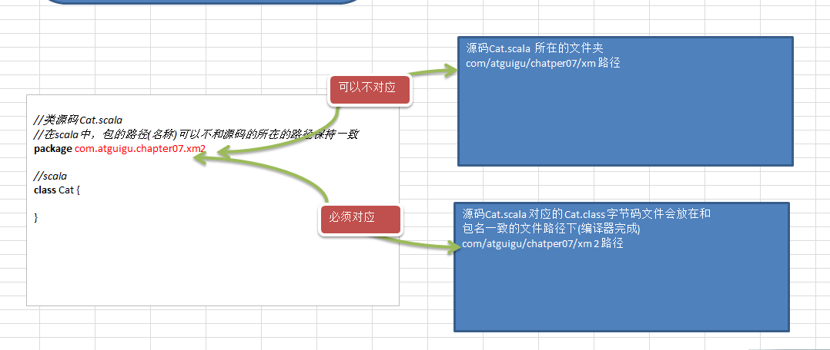

* + 1. Scala包的命名
* 命名规则：

1. 只能包含数字、字母、下划线、小圆点.,但不能用数字开头, 也不要使用关键字。

demo.class.exec1 //错误 , 因为class是关键字  
 demo.12a // 错误，因为不能以数字开头

* 命名规范：

1. 一般是小写字母+小圆点一般是

**com.公司名.项目名.业务模块名**  
 比如：com.atguigu.oa.model com.atguigu.oa.controller

com.sina.edu.user

com.sohu.bank.order //

* + 1. Scala会自动引入的常用包

1. java.lang.*
2. scala包
3. Predef包

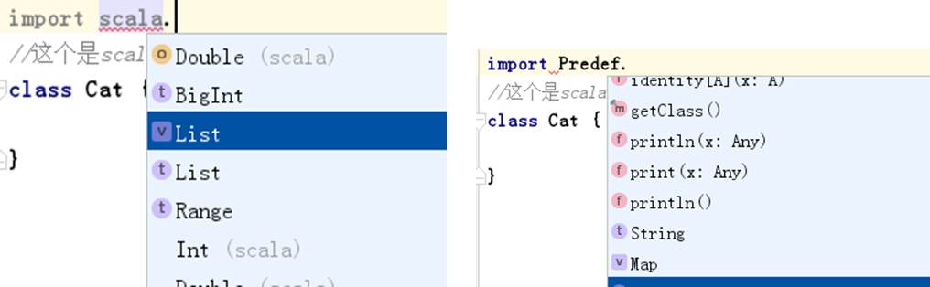

* + 1. Scala包注意事项和使用细节

1. scala进行package 打包时，可以有如下形式。

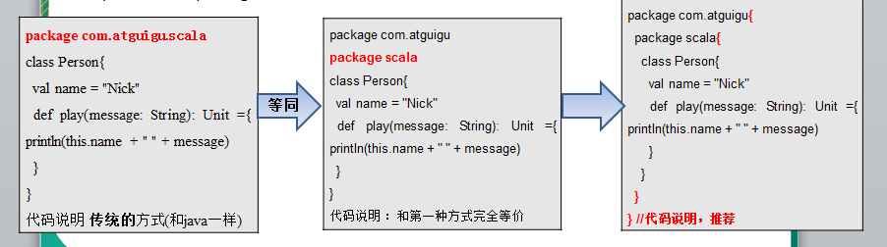

|  |
| --- |
| //**说明了第三种方式的详细内容**  //1. 在scala中一个文件可以同时创建多个包  //2. 在scala中一个文件可以在不同的包下，创建多个class,object,trait  package com.atguigu {  //表示在com.atguigu包下创建了User的class  class User  package scala {  //在com.atguigu.scala这个包下创建了 class PkgDemo03[伴生类] 和 class PkgDemo3$ [伴生对象]  object PkgDemo03 {  def main(args: Array[String]): Unit = {  println("执行ok~~")  }  }  //表示在com.atguigu.scala包下创建了Person类  class Person  //表示在com.atguigu.scala包下创建了User类  class User  }  } |

1. 包也可以像嵌套类那样嵌套使用（包中有包）, 这个在前面的第三种打包方式已经讲过了，在使用第三种方式时的好处是：程序员可以在同一个文件中，将类(class / object)、trait 创建在不同的包中，这样就非常灵活了。[案例+反编译] / **案例参考前面的即可**。
2. 作用域原则：可以直接向上访问。即: **Scala中子包中直接访问父包中的内容,** 大括号体现作用域。(提示：Java中子包使用父包的类，需要import)。**在子包和父包 类重名时，默认采用就近原则**，如果希望**指定使用某个类，则带上包名即可**。

|  |
| --- |
| //说明  //1. 在scala中一个文件可以同时创建多个包  //2. 在scala中一个文件可以在不同的包下，创建多个class,object,trait  package com.atguigu {  //表示在com.atguigu包下创建了User的class  class User  //表示在com.atguigu包下创建了Sheep类  class Sheep  package scala {  //在com.atguigu.scala这个包下创建了 class PkgDemo03[伴生类] 和 class PkgDemo3$ [伴生对象]  object PkgDemo03 {  def main(args: Array[String]): Unit = {  //子包可以直接使用父包的内容  val sheep = new Sheep  //如果子包和父包有相同的类，采用就近原则  val user = new User  //如果需要使用父包的内容，则指定包的路径  val user1 = new com.atguigu.User  println("sheep=" + sheep)  println("user=" + user)  println("user2=" + user1)  println("执行ok~~")  }  }  //表示在com.atguigu.scala包下创建了Person类  class Person  //表示在com.atguigu.scala包下创建了User类  class User  }  package scala2 {  class Person  }  } |

1. 父包要访问子包的内容时，需要import对应的类等

|  |
| --- |
| object Test{  def main(args: Array[String]): Unit = {  //使用com.atguigu.scala.Person  import com.atguigu.scala.Person  val person = new Person  }  } |

1. 可以在同一个.scala文件中，声明多个并列的package(建议嵌套的pakage不要超过3层)
2. 包名可以相对路径也可以绝对路径，比如，访问BeanProperty的绝对路径是：  
   _root_. scala.beans.BeanProperty ，**在一般情况下：我们使用相对路径来引入包**，只有当**包名冲突**时，使用**绝对路径来**处理

|  |
| --- |
| package com.atguigu.scala2  class Manager( var name : String ) {  //第一种形式  //@BeanProperty var age: Int = _  //第二种形式, 和第一种一样，都是相对路径引入  //@scala.beans.BeanProperty var age: Int = _  //第三种形式, 是绝对路径引入，可以解决包名冲突  @_root_. scala.beans.BeanProperty var age: Int = _  }  object TestBean {  def main(args: Array[String]): Unit = {  val m = new Manager("jack")  println("m=" + m)  }} |

* + 1. 包对象

基本介绍：包可以包含类、对象和特质trait，但不能包含函数/方法或变量的定义。这是Java虚拟机的局限。为了弥补这一点不足，scala提供了包对象的概念来解决这个问题。

* + 1. 包对象的应用案例

案例演示

|  |
| --- |
| //为了弥补包中不能直接定义函数/方法 和 变量的不足，scala提供包对象的概念来解决  //说明  //1. 在底层包对象(package object scala) 会生成两个类 class package class package$  package object scala {  var name = "jack" //变量  def sayHi(): Unit = { //方法  println("package object scala sayHI()")  }  }  package scala {  //在com.atguigu.scala这个包下创建了 class PkgDemo03[伴生类] 和 class PkgDemo3$ [伴生对象]  object PkgDemo03 {  def main(args: Array[String]): Unit = {  //子包可以直接使用父包的内容  val sheep = new Sheep  //如果子包和父包有相同的类，采用就近原则  val user = new User  //如果需要使用父包的内容，则指定包的路径  val user1 = new com.atguigu.User  println("sheep=" + sheep)  println("user=" + user)  println("user2=" + user1)  println("执行ok~~")  **//使用对应的包对象的内容**  **println("name=" + name)**  **sayHi()**  }  } |

* 对调用包对象的变量和方法，做了底层分析

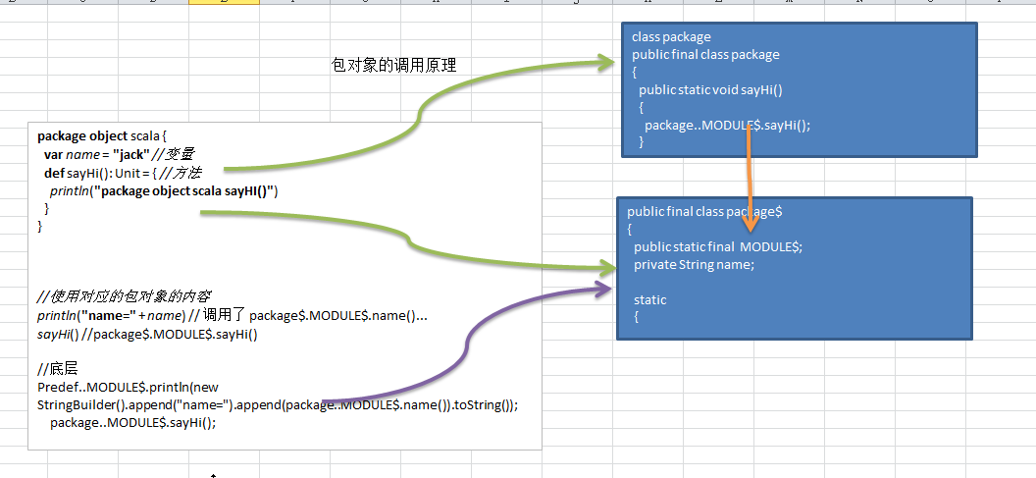

* + 1. 包对象的注意事项

1. 每个包都可以有一个包对象。你需要在父包中定义它。如图：

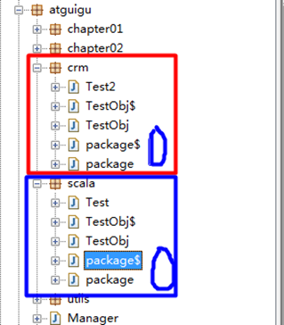

1. 包对象名称需要和包名一致，一般用来对包的功能补充
   1. 包的可见性
      1. 回顾-Java访问修饰符基本介绍

java提供四种访问控制修饰符号控制方法和变量的访问权限（范围）:

1. 公开级别:用public 修饰,对外公开
2. 受保护级别:用protected修饰,对子类和同一个包中的类公开
3. 默认级别:没有修饰符号,向同一个包的类公开.
4. 私有级别:用private修饰,只有类本身可以访问,不对外公开.

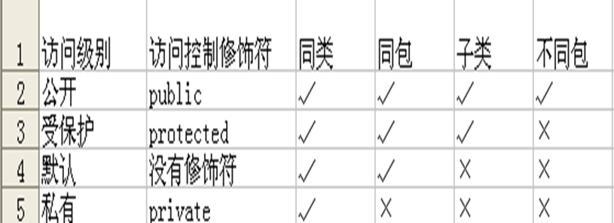

* + 1. Scala中包的可见性介绍:

在Java中，访问权限分为: public，private，protected和默认。在**Scala中，你可以通过类似的修饰符达到同样的效果**。但是使用上有区别

* 案例演示

|  |
| --- |
| package com.atguigu.chapter07.pkg  object Testvisit {  def main(args: Array[String]): Unit = {  val c = new Clerk()  c.showInfo()  //  }  }  //说明一下伴生类和伴生对象关系  //1. 如果我们在同一个文件中，写了 class Clerk 和 object Clerk  // 就把 class Clerk 称为 伴生类， object Clerk 称为伴生对象  //2. 如果我们在同一个文件中，只写了 class Clerk ，那么Clerk就是一个普通的类  //3. 如果我们在同一个文件中，只写了 object Clerk, 那么在底层就会自动生成对应的伴生类 class Clerk, 只是这个伴生类是空..  //4. 伴生对象，可以访问到伴生类的任何方法和属性  //类Clerk(伴生类)  class Clerk {  //var name , 底层 name是private ,但是会提供两个public方法 name name_$eq  var name: String = "jack"  //protected var job ,底层 job 是private , 会提供两个pulbic方法 job 和 job_$eq  protected var job : String = "大数据工程师"  //private var sal , 底层sal priate, 会提供两个private方法 sal 和 sal_$eq  private var sal: Double = 9999.9  //如果方法默认就是public  def showInfo(): Unit = {  println(" name " + name + " sal= " + sal)  }  }  //伴生对象  object Clerk {  def test(c: Clerk): Unit = {  //这里体现出在伴生对象中，可以访问c.sal[sal是私有]  println("test() name=" + c.name + " sal= " + c.sal) //c.sal()  }  } |

* + 1. Scala中包的可见性和访问修饰符的使用

1. 当属性访问权限为默认时，从底层看属性是private的，但是因为提供了xxx_$eq()[类似setter]/xxx()[类似getter] 方法，因此从使用效果看是任何地方都可以访问)
2. 当方法访问权限为默认时，默认为public访问权限
3. private为私有权限，只在类的内部和伴生对象中可用 【案例演示】
4. protected为受保护权限，**scala中受保护权限比Java中更严格，只能子类访问**，**同包无法访问** (编译器从语法层面控制)
5. 在scala中没有public关键字,即不能用public显式的修饰属性和方法。【案演】
6. 小结  
    scala设计者将访问的方式分成三大类: (1) 处处可以访问public (2) 子类和伴生对象能访问protected (3) 本类和伴生对象访问 private
7. 包访问权限（表示属性有了限制。同时包也有了限制），这点和Java不一样，体现出Scala包使用的灵活性。 当然，也可以将可见度延展到上层包private[atguigu] val description="zhangsan"说明：private也可以变化，比如protected[atguigu], 非常的灵活.

代码说明:

|  |
| --- |
| package com.atguigu.chapter07.pkg  object TestVisitDemo02 {  def main(args: Array[String]): Unit = {  val house = new House  println(house.master)  house.sayHi()  }  }  class House {  //说明：  //1. 当我们在private[pkg] 表示(1) private 是生效 （2） 同时扩大属性的访问访问，就是在  // com.atguigu.chapter07.pkg 包下是可以访问的.  //2. private[chapter07] 表示 com.atguigu.chapter07 包和它子包都可以访问master属性.  //3. 其它方法和属性类推  private[pkg] var master = "smith"  private[chapter07] def sayHi() {  println("say Hi")  }  } |

* 1. 包的引入
     1. 包的引入的注意事项和细节

1. 在Scala中，**import语句可以出现在任何地方**，并不仅限于文件顶部，import语句的作用一直延伸到包含该语句的块末尾。这种语法的好处是：在需要时在引入包，缩小import 包的作用范围，提高效率

|  |
| --- |
| package com.atguigu.chapter07.pkg  object ImportDemo {  def main(args: Array[String]): Unit = {  }  }  class Dog {  //import 可以放在任何的地方，同时他的作用范围就是{} 块中  //import 如果使用到3次及以上，则可以放在文件前面,否则可以使用就近引入.  import scala.beans.BeanProperty  @BeanProperty var name : String = ""  }  class User {  import scala.beans.BeanProperty  @BeanProperty var name : String = ""  } |

1. Java中如果想要导入包中所有的类，可以通过通配符*，Scala中采用下 _
2. 如果不想要某个包中全部的类，而是其中的几个类，可以采用选取器,使用{} 括起来即可。

|  |
| --- |
| class Cat{  def test(): Unit = {  //  import scala.collection.mutable.{HashMap,HashSet}  val hm = new HashMap()  val hs = new HashSet()  }  } |

1. 如果引入的多个包中含有相同的类，那么可以将类进行重命名进行区分，这个就是重命名。

|  |
| --- |
| class Car {  def test(): Unit = {  //如果有多个同名的类或者trait等，可以使用scala 重命名的机制来解决.  import java.util.{ HashMap=>JavaHashMap, List}  import scala.collection.mutable._  var map = new HashMap() // 此时的HashMap指向的是scala中的HashMap  var map1 = new JavaHashMap(); // 此时使用的java中hashMap的别名  }  } |

1. 如果某个冲突的类根本就不会用到，那么这个类可以直接隐藏掉

|  |
| --- |
| class Student {  def test(): Unit = {  import java.util.{ HashMap=>_, _} // 含义为 引入java.util包的所有类，但是忽略 HahsMap类.  import scala.collection.mutable.HashMap  var map = new HashMap() // 此时的HashMap指向的是scala中的HashMap, 而且idea工具，的提示也不会显示java.util的HashMaple    }  } |

* 1. 面向对象编程方法-抽象
     1. 如何理解抽象

我们在前面去定义一个类时候（oo），实际上就是把**一类事物的共有的属性和行为**提取出来，形成一个物理模型(模板)。**这种研究问题的方法称为抽象**。[见后面ppt] deposit

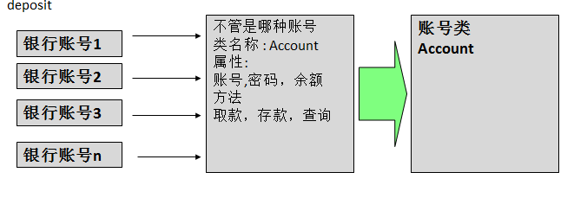

代码:

|  |
| --- |
| package com.atguigu.chapter07.abstracts  object AbstractDemo {  def main(args: Array[String]): Unit = {  //测试  val account = new Account("sg000001",123456,899.0)  account.query(123456)  account.withdraw(123456,100)  account.query(123456)  }  }  //主构造器，完成初始化  class Account(iAccountNo: String, iPwd: Int, iBalance: Double) {  //属性  var accountNo: String = iAccountNo  private var pwd: Int = iPwd  private var balance: Double = iBalance  //查询  def query(pwd: Int): Unit = {  if (pwd != this.pwd) {  println("密码不正确!")  return  }  printf("当前卡号 %s 余额是 %.2f\n", this.accountNo, this.balance)  }  //取款  def withdraw(pwd: Int, money: Double): Unit = {  //密码校验  if (pwd != this.pwd) {  println("密码不正确!")  return  }  if (money > this.balance) {  println("余额不足...")  return  }  this.balance -= money  println("取款ok")  }  } |

* 1. 面向对象的三大特征
     1. 基本介绍

面向对象编程有三大特征：**封装 、继承和多态**。下面我们一一为同学们进行详细的讲解。

* 1. 面向对象编程-封装
     1. 封装介绍

封装(encapsulation)就是把抽象出的数据/属性和对数据的操作/方法封装在一起,数据被保护在内部,程序的其它部分只有通过被授权的操作(成员方法),才能对数据进行操作

* + 1. 封装的理解和好处
* 隐藏实现细节

提可以对数据进行验证，保证安全合理

* 如何体现封装

1. 对类中的属性进行封装
2. 通过成员方法，包实现封装
   * 1. 封装的实现步骤
3. 将属性进行私有化
4. 提供一个公共的set方法，用于对属性判断并赋值  
    def setXxx(参数名 : 类型) : Unit = {  
    //加入数据验证的业务逻辑  
    属性 = 参数名   
    }
5. 提供一个公共的get方法，用于获取属性的值//  
    def getXxx() [: 返回类型] = {  
    /**/权限，需要自己.**

return 属性

}

* + 1. 快速入门案例
* 看一个案例

那么在Scala中如何实现这种类似的控制呢?

请大家看一个小程序(TestEncap.scala),不能随便查看人的年龄,工资等隐私，并对**输入的年龄进行合理的验证**[要求**1-120**之间]。

* 代码如下

|  |
| --- |
| class Person {  var name: String = _  //var age ; //当是public时，可以随意的进行修改，不安全  private var age: Int = _  private var salary: Float = _  private var job: String = _  //**这里setAge是public 类型， 加入了我们的业务逻辑控制，实现了**封装  def setAge(age: Int): Unit = {  if (age >= 0 && age <= 120) {  this.age = age  } else {  println("输入的数据不合理");  //可考虑给一个默认值  this.age = 20  }}  } //案例演示 |

* + 1. 课后练习(学员做, 较简单)

创建程序,在其中定义两个类：Account和AccountTest类体会Scala的封装性。

1. Account类要求具有属性：姓名（长度为2位3位或4位）、余额(必须>20)、密码（必须是六位）
2. 通过setXxx的方法给Account 的属性赋值。
3. 完成转账的功能.
4. 在AccountTest中测试   
     
   提示知识点：  
   var name : String = “”  
   var len = name.length() //按照字符的个数统计的
   * 1. Scala封装的注意事项和细节

前面讲的Scala的封装特性，大家发现和Java是一样的，下面我们看看Scala封装还有哪些特点。

1. Scala中为了简化代码的开发，当声明属性时，本身就自动提供了对应setter/getter方法，如果属性声明为private的，那么自动生成的setter/getter方法也是private的，如果属性省略访问权限修饰符，那么自动生成的setter/getter方法是public的[案例+反编译+说明]
2. 因此我们如果只是对一个属性进行简单的set和get ，只要声明一下该属性(属性使用默认访问修饰符) 不用写专门的getset，默认会创建，访问时，直接对象.变量。这样也是为了保持访问一致性 [案例]
3. 从形式上看 dog.food 直接访问属性，其实底层仍然是访问的方法, 看一下反编译的代码就明白
4. 有了上面的特性，目前很多新的框架，在进行反射时，也支持对属性的直接反射
   1. 面向对象编程-继承
      1. Java继承的简单回顾

**class 子类名 extends 父类名 { 类体 }**

子类继承父类的属性和方法

* + 1. scala继承的示意图

继承可以解决代码复用,让我们的编程更加靠近人类思维.当多个类存在相同的属性(变量)和方法时,可以从这些类中抽象出父类(比如Student),在父类中定义这些相同的属性和方法，所有的子类不需要重新定义这些属性和方法，只需要通过extends语句来声明继承父类即可。

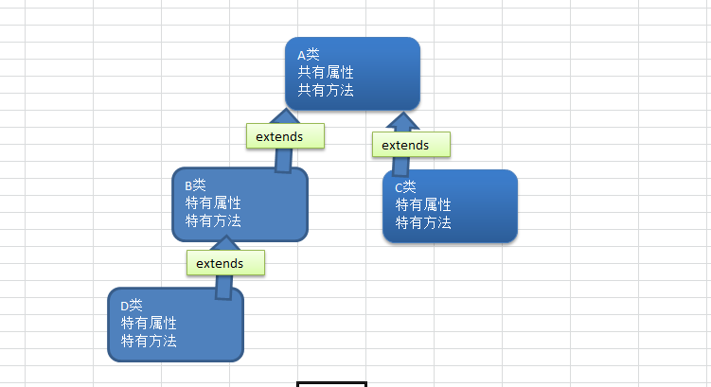

* + 1. Scala继承的基本语法

class 子类名 extends 父类名 { 类体 }

* + 1. Scala继承快速入门

编写一个Student 继承 Person的案例，体验一下Scala继承的特点

|  |
| --- |
| package com.atguigu.chapter07.myextends  object ExtendsDemo01 {  def main(args: Array[String]): Unit = {  //创建一个Student对  val student = new Student  student.studying()  }  }  //是一个Person类  class Person {  var name : String = "jack" //private [public方法]  var age : Int = _ //private [public 方法]  def showInfo(): Unit = { //public 方法  println("学生信息如下：")  println("名字：" + this.name)  }  }  class Student extends Person {  def studying(): Unit = {  //this.name 本质是 this.name()  println(this.name + "学习 scala中....")  }  } |

* 上面的代码对应的.class 反编译文件是

|  |
| --- |
| public class Person  {  private String name = "jack";  private int age;  public String name()  {  return this.name; }  public void name_$eq(String x$1) { this.name = x$1; }  public int age() { return this.age; }  public void age_$eq(int x$1) { this.age = x$1; }  public void showInfo() {  Predef..MODULE$.println("学生信息如下：");  Predef..MODULE$.println(new StringBuilder().append("名字：").append(name()).toString());  }  }  public class Student extends Person  {  public void studying()  {  Predef..MODULE$.println(new StringBuilder().append(name()).append("学习 scala中....").toString());  }  } |

* + 1. Scala继承给编程带来的便利

1. 代码的复用性提高了
2. 码的扩展性和维护性提高了【**面试官问:当我们修改父类时**，对应的子类就会继承相应的方法和属性】
   * 1. scala子类继承了什么,怎么继承了?

子类继承了**所有的属性(通过方法)**，只是私有的属性不能直接访问，需要通过公共的方法去访问【debug代码验证可以看到】

代码:

|  |
| --- |
| package com.atguigu.chapter07.myextends  object Extends02 {  def main(args: Array[String]): Unit = {  val sub = new Sub()  //下断点，我们可以看到，其实子类继承了所有，但是private没有权限访问  sub.sayOk()  }  }  //父类  class Base {  //三种属性  var n1: Int = 1  protected var n2: Int = 2  private var n3: Int = 3  //方法  def test100(): Unit = {  println("base 100")  }  protected def test200(): Unit = {  println("base 200")  }  private def test300(): Unit = {  println("base 300")  }  }  //子类Sub继承了Base父类  class Sub extends Base {  //方法  def sayOk(): Unit = {  //这里子类中，可以访问到父类的 默认和protected的属性和方法（本质都是通过继承方法来实现）  this.n1 = 20 // n1_$eq()  this.n2 = 40 //...  //this.n3 = 90  println("范围" + this.n1 + this.n2)  }  } |

* + 1. 重写方法

说明: scala明确规定，**重写一个非抽象方法需要用override修饰符**，调用**超类的方法使用super关键字** 【案例演示+反编译+注释】

代码：

|  |
| --- |
| package com.atguigu.chapter07.myextends  object OverrideDemo {  def main(args: Array[String]): Unit = {  println("ok~~")  val emp = new Emp  emp.printName()  }  }  //Person2类  class Person2 {  var name: String = "tom"  //父类方法  def printName() {  println("Person printName() " + name)  }  def sayHi(): Unit = {  println("sayHi")  }  }  class Emp extends Person2 {  //想去重写Person-printName方法，必须显式的声明 override  //  override def printName() {  println("Emp printName() " + name)  sayHi()  //如果希望调用父类的printName,则需要使用super.printName()  super.printName()  }  } |

* + 1. Scala中类型检查和转换
* 基本介绍

要测试某个对象是否属于某个给定的类，可以用isInstanceOf方法。用asInstanceOf方法将引用转换为子类的引用。classOf获取对象的类名。

1. classOf[String]就如同Java的 String.class 。
2. obj.isInstanceOf[T]就如同Java的obj instanceof T 判断obj是不是T类型。
3. obj.asInstanceOf[T]就如同Java的(T)obj 将obj强转成T类型。
4. 测试案例

|  |
| --- |
| package com.atguigu.chapter07.myextends  object TypeConvert {  def main(args: Array[String]): Unit = {  // 获取对象类型  println(classOf[String])  val s = "zhangsan"  println(s.getClass.getName) //这种是Java中反射方式得到类型  println(s.isInstanceOf[String]) //判断类型 true  println(s.asInstanceOf[String]) //将s 显示转换成String  //看一个简单应用  val p: Person3 = new Emp3 //子类对象给了一个父类的引用  p.printName()  //如果希望使用的子类的方法say  p.asInstanceOf[Emp3].say()  }  }  class Person3 {  var name = "king"  def printName(): Unit = {  println("name=" + name)  }  }  class Emp3 extends Person3 {  def say(): Unit = {  println("Emp3=" + name)  }  } |

* 最佳实践

类型检查和转换的最大价值在于：可以判断传入对象的类型，然后转成对应的子类对象，进行相关操作，这里也体现出多态的特点。【案例演示】

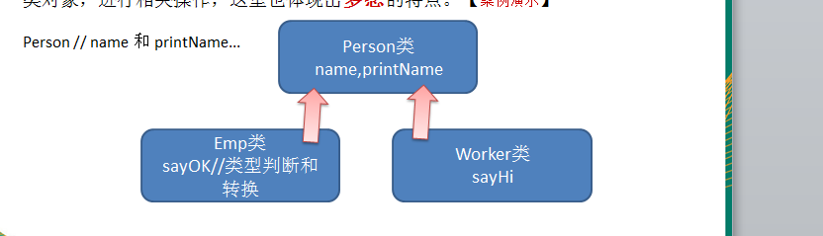

* 代码演示

|  |
| --- |
| package com.atguigu.chapter07.myextends  object TypeConvertDemo02 {  def main(args: Array[String]): Unit = {  val person = new Person4  val emp = new Emp4  val worker = new Worker4  test(person)  test(emp)//向上转型  test(worker)//向上转型  }  def test(p:Person4): Unit = {  if (p.isInstanceOf[Emp4]) {  p.asInstanceOf[Emp4].sayOk() //向下转型  } else if (p.isInstanceOf[Worker4]) {  p.asInstanceOf[Worker4].sayHi() //向下转型  } else {  p.printName()  }  }  }  class Person4 {  var name = "scott"  def printName(): Unit = {  println(this.name + " printName..")  }  }  class Emp4 extends Person4 {  def sayOk(): Unit = {  println(this.name + " sayok")  }  }  class Worker4 extends Person4 {  def sayHi(): Unit = {  println(this.name + " sayHi")  }  } |

* + 1. Scala中超类的构造
* 回顾-Java中超类的构造

**说明**：

1. 从代码可以看出：在Java中，创建子类对象时，子类的构造器总是去调用一个父类的构造器(显式或者隐式调用)。
2. java的子类是可以指定使用父类的哪个构造器完成对父类初始化.

**代码**：

|  |
| --- |
| class A {  public A() {  super()  System.out.println("A()");  }  public A(String name) {  super()  System.out.println("A(String name)" + name);  }  }  class B extends A{  public B() {  //这里会隐式调用super(); 就是无参的父类构造器A()  super()  System.out.println("B()");  }  public B(String name) {  super(name);  System.out.println("B(String name)" + name);  }  } |

* + 1. Scala中超类的构造
* Scala超类的构造说明

1. 类有一个主构器和任意数量的辅助构造器，而每个辅助构造器都必须先调用主构造器(也可以是间接调用.)，这点在前面我们说过了。

|  |
| --- |
| class Person {  var name = "zhangsan"  println("Person...")}  class Emp extends Person {  println("Emp ....")  def this(name : String) {  this // 必须调用主构造器  this.name = name  println("Emp 辅助构造器~")  }} |

1. 只有主构造器可以调用父类的构造器。辅助构造器不能直接调用父类的构造器。在Scala的构造器中，你不能调用super(params)

|  |
| --- |
| package com.atguigu.chapter07.myextends  object SuperDemo {  def main(args: Array[String]): Unit = {  new Emp5()  }  }  class Person5(name: String) { //父类的构造器  println("Person5 主构造器" + name)  }  class Emp5 (name: String) extends Person5(name) {// 将子类参数传递给父类构造器,这种写法√  println("子类的主构造器=" + name)  //super(name), 错误不能在主构造器中显式的调用super  def this() {  this("xx")  //super("abc") // (×)不能在辅助构造器中调用显式父类的构造器  }  } |

* 应用实例  
  编写程序，创建一个学生对象。体会Scala中超类的构造流程。

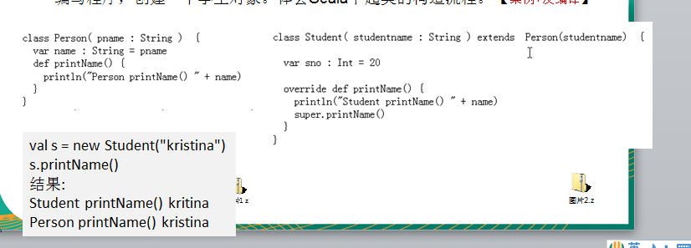

* + 1. 覆写字段
* 基本介绍

在Scala中，子类改写父类的字段，我们称为覆写/重写字段。覆写字段需使用 **override**修饰。

* 回顾：在Java中只有方法的重写，没有属性/字段的重写，准确的讲，是隐藏字段代替了重写。参考：Java中为什么字段不能被重写.doc [字段隐藏案例], 看下面的文档



* 回顾了一下java的动态绑定机制

|  |
| --- |
| package com.atguigu.chapter07.myextends;  public class Exercise {  public static void main(String[] args) {  //动态绑定机制  //1. 当调用对象方法的时候，该方法会和该对象的内存地址绑定【这个就是动态绑定机制】  //2. 当对象调用属性是，没有动态绑定机制，在哪里调用，就返回哪里的值  A a = new B();  System.out.println(a.sum()); //40 -》 30  System.out.println(a.sum1()); //30 -> 20  }  }  class A { //A类  public int i = 10;  public int sum() {  return getI() + 10;  }  public int sum1() {  return i + 10;  }  public int getI() {  return i;  }  }  class B extends A { //B类  public int i = 20;  // public int sum() {  // return i + 20;  // }  public int getI() {  return i;  }  // public int sum1() {  // return i + 10;  // }  } |

* Scala覆写字段快速入门

我们看一个关于覆写字段的案例[底层仍然遵守动态绑定机制]。

|  |
| --- |
| package com.atguigu.chapter07.myextends  object ScalaFieldOverride {  def main(args: Array[String]): Unit = {  val obj : AA = new BB()  val obj2 : BB = new BB()  println("obj.age=" + obj.age + " obj2.age=" + obj2.age) //本质 obj.age => obj.age() obj2.age=>obj2.age()  println(obj.asInstanceOf[AA].age) // 20  }  }  class AA {  val age: Int = 10  }  class BB extends AA {  override val age: Int = 20  } |

* 底层的.class代码

|  |
| --- |
| public class AA  {  private final int age = 10;  public int age() { return this.age; }  }  public class BB extends AA  {  private final int age = 20;  public int age() { return this.age; }  } |

* 覆写字段的注意事项和细节

1. def只能重写另一个def(即：方法只能重写另一个方法)
2. val只能重写另一个val 属性 或 重写不带参数的def [案例+分析]

|  |
| --- |
| package com.atguigu.chapter07.myextends  object FieldOverrideDetail {  def main(args: Array[String]): Unit = {  println("ok~~~")  }  }  //代码正确吗?  class AAAA {  //var name 底层会两个方法 public name / public name_$eq  var name: String = ""  }  class BBBB extends AAAA {  //val name 底层只有一个方法 public name  override val name: String = "jj"  }  //如果真的ok, 则会出现数据访问不一致的问题-》 编译器层面不一致  /*  val bb = new BBBB  bb.name = "jack" // 只能调用父类  println(bb.name) // 调用子类  */ |

|  |
| --- |
| //演示子类使用 val sal 去重写父类的 def sal  class A {  def sal(): Int = { //读  return 10  }}  class B extends A {  override val sal : Int = 0 // def sal()  } |

1. var只能重写另一个抽象的var属性

* 抽象属性：声明未初始化的变量就是抽象的属性,抽象属性在抽象类
* var重写抽象的var属性小结

1. 一个属性没有初始化，那么这个属性就是抽象属性
2. 抽象属性在编译成字节码文件时，属性并不会声明，但是会自动生成抽象方法，所以类必须声明为抽象类
3. 如果是覆写一个父类的抽象属性，那么override 关键字可省略 [原因：父类的抽象属性，生成的是抽象方法，因此就不涉及到方法重写的概念，因此override可省略]

代码如下：

|  |
| --- |
| package com.atguigu.chapter07.myextends  object FieldOverrideDetail2 {  def main(args: Array[String]): Unit = {  println("ok")  }  }  //抽象的属性:就是没有初始化的属性  //如果一个类中有抽象的属性，则该类需要声明抽象类  //对于抽象属性，在底层不会声明该属性，  // 而是生成两个抽象的方法 name 和 name_$eq  abstract class A03 {  var name:String  }  //这里我们的A04就实现了父类的抽象方法  //这时，准确的说是实现父类的抽象，因此override 可以不写  class A04 extends A03 {  override var name:String = ""  } |

* + 1. 抽象类
* 基本介绍

在Scala中，通过abstract关键字标记不能被实例化的类。方法不用标记abstract，只要省掉方法体即可。抽象类可以拥有抽象字段，抽象字段/属性就是没有初始值的字段

* 快速入门案例  
  我们看看如何把Animal做成抽象类, 包含一个抽象的方法cry()

|  |
| --- |
| package com.atguigu.chapter07.abstractclass  object AbstractClassDemo01 {  def main(args: Array[String]): Unit = {  println("ok~~")  }  }  //抽象类  abstract class Animal {  var name: String //抽象的字段  var age: Int // 抽象的字段  var color: String = "black" //普通字段  def cry() //抽象方法  def sayOk(): Unit = {  println("ok")  }  }  //快捷键 alt+enter  class Mouse extends Animal {  //以后再scala中，override 有两层含义 1. 重写（override 必须保留） 2. 实现 (可以省略)  override var name: String = _  override var age: Int = _  override def cry(): Unit = {  }  } |

* 抽象类的价值

说明：抽象类的价值更多是在于设计，是设计者设计好后，让子类继承并实现抽象类(即：实现抽象类的抽象方法)

* Scala抽象类使用的注意事项和细节讨论

1. 抽象类不能被实例
2. 抽象类不一定要包含abstract方法。也就是说,抽象类可以没有abstract方法
3. 一旦类包含了抽象方法或者抽象属性,则这个类必须声明为abstract
4. 抽象方法不能有主体，不允许使用abstract修饰。
5. 如果一个类继承了抽象类，则它必须实现抽象类的所有抽象方法和抽象属性，除非它自己也声明为abstract类。【案例演示+反编译】
6. 抽象方法和抽象属性不能使用private、final 来修饰，因为这些关键字都是和重写/实现相违背的。
7. 抽象类中可以有实现的方法.
8. 子类重写抽象方法不需要override，写上也不会错.
   * 1. 匿名子类

* 基本介绍

和Java一样，可以通过包含带有定义或重写的代码块的方式创建一个匿名的子类.

* java匿名子类的回顾

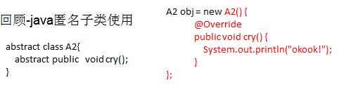

* scala匿名子类的应用案例

|  |
| --- |
| package com.atguigu.chapter07.nonameclass  object NoNameClassDemo {  def main(args: Array[String]): Unit = {  val monster = new Monster {  override def cry(): Unit = {  println("monster 的叫声")  }  override var name: String = _  }  monster.cry()  val monster1 = new Monster {  override def cry(): Unit = {  println("妖怪来了,吃人")  }  override var name: String = _  }  monster1.cry()  }  }  //抽象类，他不能实例化，我们可以通过匿名子类的方式创建一个实例  //匿名子类创建对象实例比较灵活.  abstract class Monster {  var name: String  def cry()  } |

* + 1. 继承层级
* Scala继承层级一览图 （背下来）

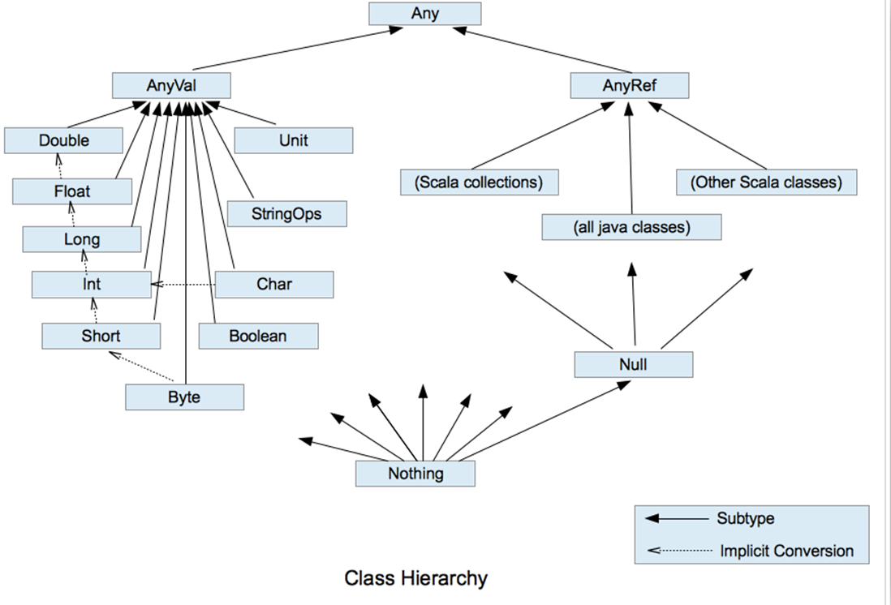

* 对上图一个小结

1. 在scala中，所有其他类都是AnyRef的子类，类似Java的Object。
2. AnyVal和AnyRef都扩展自Any类。Any类是根节点/根类型
3. Any中定义了isInstanceOf、asInstanceOf方法，以及哈希方法等。
4. Null类型的唯一实例就是null对象。可以将null赋值给任何引用，但不能赋值给值类型的变量[案例演示]
5. Nothing类型没有实例。它对于泛型结构是有用处的，举例：空列表Nil的类型是List[Nothing]，它是List[T]的子类型，T可以是任何类。
   1. 课后练习

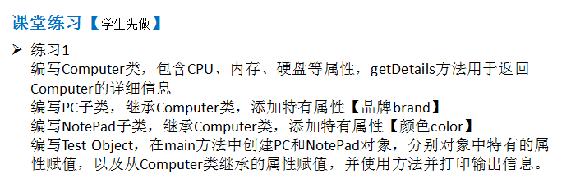

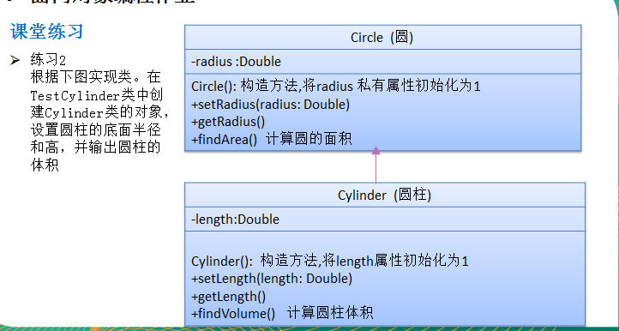

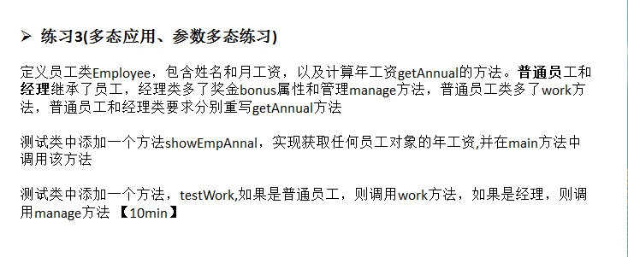

1. 面向对象编程(高级部分)
   1. 静态属性和静态方法
      1. 静态属性-提出问题

提出问题的主要目的就是让大家思考解决之道，从而引出我要讲的知识点.

说：有一群小孩在玩堆雪人,不时有新的小孩加入,请问如何知道现在共有多少人在玩?请使用面向对象(oo)的思想，编写程序解决。

* + 1. 基本介绍
* 回顾下Java的静态概念  
    
  public static 返回值类型 方法名(参数列表) {方法体}

静态属性...  
  
 说明: Java中静态方法并不是通过对象调用的，而是通过类对象调用的，所以静态操作并不是面向对象的。

* Scala中静态的概念-伴生对象

Scala语言是完全面向对象(万物皆对象)的语言，所以并没有静态的操作(即在Scala中没有静态的概念)。但是为了能够和Java语言交互(因为Java中有静态概念)，就产生了一种特殊的对象来模拟类对象，我们称之为类的伴生对象。这个类的所有静态内容都可以放置在它的伴生对象中声明和调用

* + 1. 伴生对象的快速入门
* 案例代码

|  |
| --- |
| package com.atguigu.chapter08  object ClassObjectDemo {  def main(args: Array[String]): Unit = {  //使用伴生对象的方法/属性  //伴生对象.属性 或 方法  ScalaPerson.sayHi()  println(ScalaPerson.sex)  }  }  //伴生类说明  //1. 伴生类和伴生对象一一对应  //2. class ScalaPerson 底层会生成一个类 ScalaPerson  //3. 在底层生成类 ScalaPerson 会去调用 ScalaPerson$ 的方法。。。  class ScalaPerson {  var name : String = _  }  //伴生对象  //1. 伴生对象和伴生类也是一一对应  //2. object ScalaPerson , 当在一个文件中，只有object ScalaPerson 会生成两个类ScalaPerson(空) 和 ScalaPerson$  //3. 当在一个文件中，有object ScalaPerson 和 class ScalaPerson，那么就生成一个 ScalaPerson$  object ScalaPerson {  var sex : Boolean = true //  def sayHi(): Unit = {  println("object ScalaPerson sayHi")  }  } |

* 对上面代码的分析

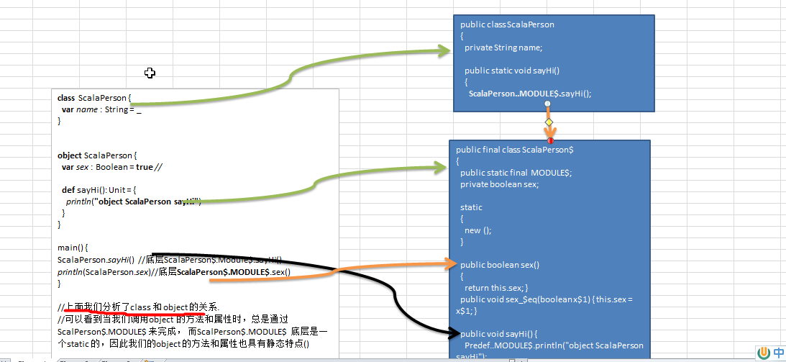

* + 1. 伴生对象的小结

1. Scala中伴生对象采用object关键字声明，伴生对象中声明的全是 "静态"内容，可以通过伴生对象名称直接调用。
2. 伴生对象对应的类称之为伴生类，伴生对象的名称应该和伴生类名一致。
3. 伴生对象中的属性和方法都可以通过伴生对象名直接调用访问
4. 从语法角度来讲，所谓的伴生对象其实就是类的静态方法和静态变量的集合
5. 从技术角度来讲，scala还是没有生成静态的内容，只不过是将伴生对象生成了一个新的类，实现属性和方法的调用。[反编译看源码]
6. 从底层原理看，伴生对象实现静态特性是依赖于 public static final MODULE$ 实现的。
7. **伴生对象的声明应该和伴生类的声明在同一个源码文件中**(如果不在同一个文件中会运行错误!)，但是如果没有伴生类，也就没有所谓的伴生对象了，所以放在哪里就无所谓了。
8. 如果 class A 独立存在，那么A就是一个类， 如果 object A 独立存在，那么A就是一个"静态"性质的对象[即类对象], 在 object A中声明的属性和方法可以通过 A.属性 和 A.方法 来实现调用
9. 图标变化

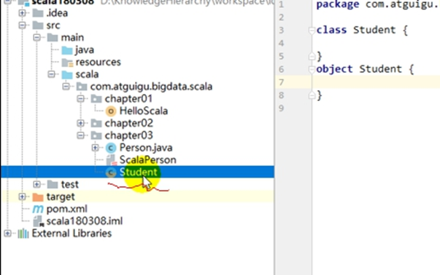

* + 1. 伴生对象解决小孩游戏问题

如果,设计一个var total Int表示总人数,我们在创建一个小孩时，就把total加1,并且 total是所有对象共享的就ok了!，我们使用伴生对象来解决

画一个小图给大家理解。



具体代码：

|  |
| --- |
| package com.atguigu.chapter08  object ChildGame {  def main(args: Array[String]): Unit = {  val child1 = new Child("蜘蛛精")  val child2 = new Child("老鼠精")  val child3 = new Child("黄鼠狼精")  Child.joinGame(child1) //Child$.MODULE$  Child.joinGame(child2)  Child.joinGame(child3)  Child.showInfo()  }  }  //小孩类  class Child(cName:String) {  var name :String = cName  }  object Child {  var totalNum = 0  def joinGame(child:Child): Unit = {  println(child.name + " 加入游戏..")  totalNum += 1  }  def showInfo(): Unit = {  printf("当前有%d个小孩玩游戏\n" , totalNum)  }  } |

* + 1. 伴生对象-apply方法

在伴生对象中定义apply方法，可以实现： 类名(参数) 方式来创建对象实例.

代码演示：

|  |
| --- |
| package com.atguigu.chapter08  object ApplyDemo {  def main(args: Array[String]): Unit = {  //传统的创建... new ....  val cat1 = Cat("波斯猫",2)  println(cat1)  val cat2 = Cat(10)  println(cat2)  }  }  class Cat(cName:String,cAge:Int) {  var name:String = cName  var age:Int = cAge  override def toString: String = {  s"猫猫的信息 name=$cName age=$age"  }  def this(age:Int) {  this("默认小猫", age)  //其它代码...  }  }  object Cat {  //apply可以重载..  def apply(cName: String, cAge: Int): Cat =  new Cat(cName, cAge) //调用了 class Cat的构造器  def apply(cAge: Int): Cat = new Cat(cAge)  } |

* + 1. 课后练习

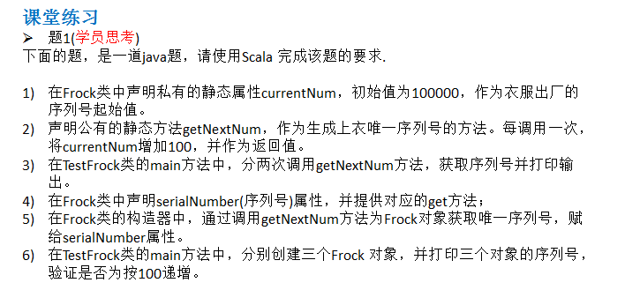

* 1. 单例模式
     1. 什么是单例模式

单例模式是指：保证在整个的软件系统中，某个类只能存在一个对象实例。

* + 1. 单例模式的应用场景

比如Hibernate的SessionFactory，它充当数据存储源的代理，并负责创建Session对象。SessionFactory并不是轻量级的，一般情况下，一个项目通常只需要一个SessionFactory就够，这是就会使用到单例模式。

Akka [ActorySystem 单例] AKKA

* + 1. 单例模式的应用案例
* 单例模式-懒汉式

|  |
| --- |
| package com.atguigu.chapter08  object TestSingleTon extends App {  val singleTon = SingleTon.getInstance  val singleTon2 = SingleTon.getInstance  println(singleTon.hashCode() + " " + singleTon2.hashCode())  println(singleTon == singleTon2) //true  }  //将SingleTon的构造方法私有化  //实现了SingleTon 类的单例模式  class SingleTon private() {}  object SingleTon {  private var s: SingleTon = null  //懒汉式的单例  def getInstance = {  if (s == null) {  s = new SingleTon  }  s  }  } |

* 单例模式-饿汉式

|  |
| --- |
| package com.atguigu.chapter08  object TestSingleTon2 extends App {  val singleTon = SingleTon2.getInstance  val singleTon2 = SingleTon2.getInstance  println(singleTon.hashCode() + " ~ " + singleTon2.hashCode())  println(singleTon == singleTon2)  }  //将SingleTon2的构造方法私有化  class SingleTon2 private() {  println("~~~")  }  object SingleTon2 {  private val s: SingleTon2 = new SingleTon2  //饿汉式  def getInstance = {  s  }  } |

* 1. 接口
     1. 回顾Java接口
* 声明接口

interface 接口名

* 实现接口

class 类名 implements 接口名1，接口2

1. 在Java中, 一个类可以实现多个接口。
2. 在Java中，接口之间支持多继承
3. 接口中属性都是常量
4. 接口中的方法都是抽象的 //java高级 [默认实现 【ssm】]
   * 1. Scala接口的介绍
5. 从面向对象来看，接口并不属于面向对象的范畴，Scala是纯面向对象的语言，**在Scala中，没有接口**。
6. Scala语言中，采用trait（特质，特征）来代替接口的概念，也就是说，多个类具有相同的特征（特征）时，就可以将这个特质（特征）独立出来，采用关键字trait声明。可以这里理解trait (scala的特质时 **抽象类+接口** 组合 分析底层)
7. 示意图

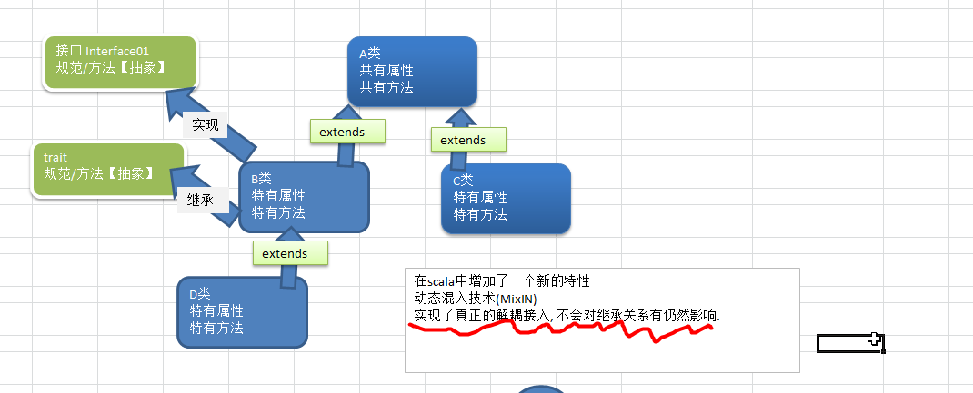

* 1. 特质(trait)
* trait 的声明

**trait 特质名 {**

**trait体**

**}**

1. trait 命名 一般首字母大写.

Cloneable , Serializable

object T1 extends Serializable {  
   
}

Serializable： 就是scala的一个特质。

1. 在scala中，java中的接口可以当做特质使用
   * 1. Scala中trait 的使用

一个类具有某种特质（特征），就意味着这个类满足了这个特质（特征）的所有要素，所以在使用时，也采用了extends关键字，如果有多个特质或存在父类，那么需要采用with关键字连接

* 没有父类  
  **class 类名 extends 特质1 with 特质2 with 特质3 .**.
* 有父类  
  **class 类名 extends 父类 with 特质1 with 特质2 with 特质3**
  + 1. 特质的快速入门案例

**可以把特质可以看作是对继承的一种补充**

**Scala的继承是单继承,也就是一个类最多只能有一个父类,这种单继承的机制可保证类**

**的纯洁性,比c++中的多继承机制简洁。但对子类功能的扩展有一定影响.所以**

**我们认为: Scala引入trait特征 第一可以替代Java的接口, 第二个也是对单继承机制**

**的一种补充 【案例演示+代码说明反编译】**

**代码如下：**

|  |
| --- |
| **package com.atguigu.chapter08.mytrait**  **object Trait02 {**  **def main(args: Array[String]): Unit = {**  **//使用**  **val c = new C**  **val e = new E**  **//调用了C类实现的Trait1的geConnenct**  **c.getConnect("root","12345")**  **e.getConnect("scott","12345")**  **}**  **}**  **//这是一个Trait1**  **trait Trait1 {**  **//声明方法，抽象的.**  **def getConnect(user: String, pwd: String): Unit**  **//def test(n1:Int)**  **}**  **class A {}**  **class B extends A {}**  **class C extends A with Trait1 {**  **override def getConnect(user: String, pwd: String): Unit = {**  **println("连接到mysql数据库")**  **}**  **}**  **class D {}**  **class E extends D with Trait1 {**  **def getConnect(user: String, pwd: String): Unit = {**  **println("e连接oracle")**  **}**  **}**  **class F extends D {}** |

* + 1. 特质trait 的再说明

1. Scala提供了特质（trait），特质可以同时拥有抽象方法和具体方法，一个类可以实现/继承多个  
   特质。

对应的示意图:

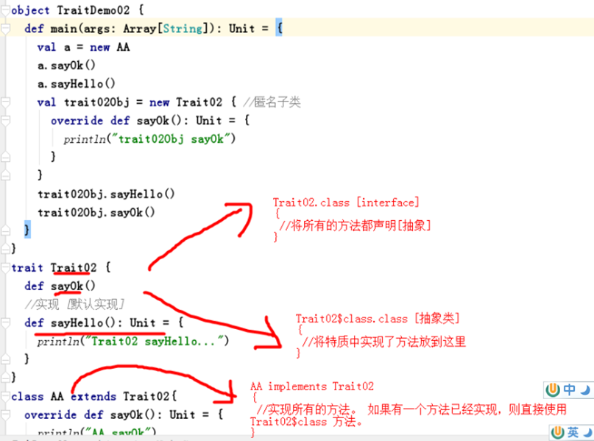

1. 特质中没有实现的方法就是抽象方法。类通过extends继承特质，通过with可以继承多个特质

|  |
| --- |
| trait Trait05 {  def sayHi  }  trait Trait04 {  def say()  def sayHello(): Unit = {  println("Trait04 sayHello")  }  }  class A05 extends Trait04 with Trait05 {  override def say(): Unit = {  println("A05 say()")  }  override def sayHi: Unit = {    }  } |

1. 所有的java接口都可以当做Scala特质使用
   * 1. 带有特质的对象，动态混入
2. 除了可以在类声明时继承特质以外，还可以在构建对象时混入特质，扩展目标类的功能【反编译看动态混入本质】
3. 此种方式也可以应用于对抽象类功能进行扩展
4. 动态混入是Scala特有的方式（java没有动态混入），可在不修改类声明/定义的情况下，扩展类的功能，非常的灵活，耦合性低 。
5. 动态混入可以在不影响原有的继承关系的基础上，给指定的类扩展功能。[如何理解]
6. 抽象类中有 抽象的方法，如何动态混入特质->可以，在创建实例时，实现抽象方法即可
7. 代码演示:

|  |
| --- |
| package com.atguigu.chapter08.mytrait  object MixInDemo {  def main(args: Array[String]): Unit = {  //创建OracleDB 实例，同时动态混入Operate3特质  //就可以使用特质的方法,理解解耦接入.  val oracleDB = new OracleDB with Operate3 {  override def insert2(): Unit = {  println("insert2")  }  }  oracleDB.insert(100)//  oracleDB.insert2()  new MySQL3 with Operate3 {  override def insert2(): Unit = {  }  }  //如果我们要去实例化一个abstract 类，也可以，但是需要时候用匿名子类来构建  //语句  val mySQL = new MySQL3 {  override def sayHi: Unit = {    }  }  }  }  //特质  trait Operate3 {  def insert(id: Int): Unit = {  println("插入数据 = " + id)  }  def insert2()  }  //普通类  class OracleDB {  }    //抽象类  abstract class MySQL3 {  def sayHi  } |
|  |

* 课堂练习：在Scala中创建对象共有几种方式

1. new 对象
2. applay 方法，创建对象
3. 动态混入
4. 匿名子类创建对象
   * 1. 叠加特质

* 基本介绍

构建对象的**同时如果混入多个特质**，称之为**叠加特质**，那么特质声明顺序从左到右，方法执行顺序从右到左。

* 叠加特质应用案例

目的：分析叠加特质时，**对象的构建顺序**，和**执行方法的顺**序

|  |
| --- |
| package com.atguigu.chapter08.mytrait  object MuTraitDemo {  def main(args: Array[String]): Unit = {  //1. Operate4...  //2. Data4  //3. DB4  //4. File4  //val mysql = new MySQL4 with DB4 with File4 //栈的机制  val mysql = new MySQL4 with File4 with DB4  //分析问题1： 动态混入时，构建对象实例的顺序是什么?  //构建实例时，顺序是从左到右 -》  //分析问题2：动态混入创建对象，在执行方法时，顺序  //是 从右到左执行  // 1. 向文件  // 2. 向数据库  // 3. 插入数据 = 100  println("-----------------------")  mysql.insert(100)  //val mysql = new MySQL4 with File4 with DB4  }  }  trait Operate4 {  println("Operate4...")  def insert(id: Int)  }  trait Data4 extends Operate4 {  println("Data4")  override def insert(id: Int): Unit = {  println("插入数据 = " + id)  }  }  trait DB4 extends Data4 {  println("DB4")  override def insert(id: Int): Unit = {  println("向数据库")  super.insert(id)  }  }  trait File4 extends Data4 {  println("File4")  override def insert(id: Int): Unit = {  println("向文件")  //理论上应该是调用其父特质的insert  //这里的 super 含义： Scala中特质中如果调用super，并不是表示调用父特质的方法，而是向前面（左边）继续查找特质，如果找不到，才会去父特质查找  super.insert(id)  //如果我们就是希望去让super指向自己的直接父特质，可以如下操作  //这里的Data4必须是File4 直接父特质  //super[Data4].insert(id)  }  }  //普通的类  class MySQL4 {} |

* 叠加特质注意事项和细节

1. 特质声明顺序从左到右。
2. Scala在执行叠加对象的方法时，会首先从后面的特质(从右向左)开始执行
3. Scala中特质中如果调用super，并不是表示调用父特质的方法，而是向前面（左边）继续查找特质，如果找不到，才会去父特质查找
4. 如果想要**调用具体特质的方法**，可以指定：**super[特质].xxx(…).**其中的泛型必须是**该特质的直接超类**类型
   1. 在特质中重写抽象方法特例
      1. 提出问题和应用案例

|  |
| --- |
| package com.atguigu.chapter08.mytrait  object OverrideAbstractMethod {  def main(args: Array[String]): Unit = {  println("aaa~~")  val mysql5 = new MySQL5 with DB5 with File5 //ok!!!  //val mysql5_ = new MySQL5 with File5 with DB5//error!!!  mysql5.insert(999) //1.  }  }  trait Operate5 {  def insert(id: Int)  }  trait DB5 extends Operate5 {  def insert( id : Int ): Unit = {  println("将数据保存到数据库中.." + id)  }  }  trait File5 extends Operate5 {  //这里的问题1. 重写了父特质的方法，但是没有没有完全完成,因为调用了父特质的抽象方法  //解决方法.  //(1)abstract override 表示告诉编译器，该方法重写，但是仍然是抽象,但是这里的super.insert()  //(2)不是执行父特质，而是在动态混入时，指向前面的某个特质的super.insert  //(3)我们在混入 File5 要注意混入的顺序。  abstract override def insert(id: Int): Unit = {  println("将数据保存到文件中..")  super.insert(id)  }  }  class MySQL5 {} |

* + 1. 解决问题重写抽象方法
* 方式1 : 去掉 super()...
* 方式2: 调用父特质的抽象方法，那么在实际使用时，没有方法的具体实现，无法编译通过，为了避免这种情况的发生。可重写抽象方法，这样在使用时，**就必须考虑动态混入的顺序问题**。
* 重写抽象方法时需要考虑混入特质的顺序问题和完整性问题   
  看4个案例，并判断结果。

|  |
| --- |
| var mysql2 = new MySQL5 with DB5 // ok mysql2.insert(100) var mysql3 = new MySQL5 with File5 // error mysql2.insert(100)  var mysql4 = new MySQL5 with File5 with DB5// error  mysql4.insert(100)  var mysql4 = new MySQL5 with DB5 with File5// ok mysql4.insert(100) |

* + 1. 当作富接口使用的特质

富接口：即该特质中既有抽象方法，又有非抽象方法

* + 1. 特质中的具体字段

特质中可以定义具体字段，如果初始化了就是具体字段，如果不初始化就是抽象字段。混入该特质的类就具有了该字段，字段不是继承，而是直接加入类，成为自己的字段。

案例演示：

|  |
| --- |
| package com.atguigu.chapter08.mytrait  object MixInFiledDemo {  def main(args: Array[String]): Unit = {  var mysql = new MySQL6 with DB6  //通过反编译，可以看到 opertype，是加入到 mysql对象  //从这里我们可以看到混入和继承不是一回事  /*  MySQL6 mysql = new MySQL6() { private String opertype;  public String opertype() { return this.opertype; }  @TraitSetter  public void opertype_$eq(String x$1) { this.opertype = x$1; }  public void insert() { DB6.class.insert(this); }  };  */  println(mysql.opertype)  }  }  //特质  trait Operate6 {  var opertype: String //抽象字段  def insert() //抽象方法  }  trait DB6 extends Operate6 {  var opertype: String = "insert" //字段  def insert(): Unit = { //实现  }  }  class MySQL6 {} |

* + 1. 特质构造顺序
* 介绍

特质也是有构造器的，构造器中的内容由“字段的初始化”和一些其他语句构成。具体实现请参考“特质叠加”

* 第一种特质构造顺序(声明类的同时混入特质)

1. 调用当前类的超类构造器
2. 第一个特质的父特质构造器
3. 第一个特质构造器
4. 第二个特质构造器的父特质构造器, 如果已经执行过，就不再执行
5. 第二个特质构造器
6. .......重复4,5的步骤(如果有第3个，第4个特质)
7. 当前类构造器 [案例演示]

* 第2种特质构造顺序(在构建对象时，动态混入特质)

1. 调用当前类的超类构造
2. 当前类构造
3. 第一个特质构造器的父特质构造器
4. 第一个特质构造器.
5. 第二个特质构造器的父特质构造器, 如果已经执行过，就不再执行
6. 第二个特质构造器
7. ......重复5,6的步骤(如果有第3个，第4个特质)
8. 当前类构造器 [案例演示]

* 分析两种方式对构造顺序的影响  
  第1种方式实际是构建类对象, 在混入特质时，该对象还没有创建。

第2种方式实际是构造匿名子类，可以理解成在混入特质时，对象已经创建了

* 案例的代码

|  |
| --- |
| package com.atguigu.chapter08.mytrait  object TraitCreateSeq {  def main(args: Array[String]): Unit = {  //分析  //1.E...  //2. A...  //3. B....  // 4. C....  // 5. D....  // 6. F....  val ff = new FF  //1. E...  //2. K....  //3. A  //4. B  //5. C  //6. D  println("第2种构建顺序...")  val ff2 = new KK with CC with DD  }  }  trait AA {  println("A...")  }  trait BB extends AA {  println("B....")  }  trait CC extends BB {  println("C....")  }  trait DD extends BB {  println("D....")  }  class EE {  println("E...")  }  class FF extends EE with CC with DD {  println("F....")  }  class KK extends EE {  println("K....")  } |

* + 1. 扩展类的特质
* 特质可以继承类，以用来拓展该类的一些功能

|  |
| --- |
| trait LoggedException extends Exception{  def log(): Unit ={  println(getMessage()) // 方法来自于Exception类  }  } |

* 所有混入该特质的类，会自动成为那个特质所继承的超类的子类

|  |
| --- |
| trait LoggedException extends Exception{  def log(): Unit ={  println(getMessage()) // 方法来自于Exception类  }  }  //UnhappyException 就是Exception的子类.  class UnhappyException extends LoggedException{  // 已经是Exception的子类了，所以可以重写方法  override def getMessage = "错误消息！"  } |

* 如果混入该特质的类，已经继承了另一个类(A类)，则要求A类是特质超类的子类，否则就会出现了多继承现象，发生错误

|  |
| --- |
| package com.atguigu.chapter08.mytrait  //扩展类特质  object TraitExtendsClass {  def main(args: Array[String]): Unit = {  println("hello")  }  }  trait LoggedException extends Exception{  def log(): Unit ={  println(getMessage()) // 方法来自于Exception类  }  }  //ok  //IndexOutOfBoundsException 和 LoggedException 都是Exception  class UnhappyException2 extends IndexOutOfBoundsException with LoggedException  class CCC  class UnhappyException3 extends CCC with LoggedException |

* + 1. 自身类型
* 说明

自身类型(self-type)：主要是为了解决特质的循环依赖问题，同时可以确保特质在不扩展某个类的情况下，依然可以做到限制混入该特质的类的类型。

* 应用案例  
  举例说明自身类型特质，以及如何使用自身类型特质
* 代码

|  |
| --- |
| package com.atguigu.chapter08.mytrait  object SelfTypeDemo {  def main(args: Array[String]): Unit = {  }  }  //Logger就是自身类型特质  trait Logger {  // 明确告诉编译器，我就是Exception,如果没有这句话，下面的getMessage不能调用  this: Exception =>  def log(): Unit ={  // 既然我就是Exception, 那么就可以调用其中的方法  println(getMessage)  }  }  //因为 Logger 使用自身类型，要求继承(混入)Logger 必须是Exception子类  // class AAA extends Logger [错误]  class BBB extends Exception with Logger //ok |

* 1. 嵌套类
     1. 基本介绍

在Scala中，你几乎可以在任何语法结构中内嵌任何语法结构。如在类中可以再定义一个类，这样的类是嵌套类，其他语法结构也是一样。

嵌套类类似于Java中的内部类。

* 面试题：Java中，类共有五大成员，请说明是哪五大成员

属性

方法

构造器

代码块

内部类

* + 1. Java内部类的简单回顾

在Java中，一个类的内部又完整的嵌套了另一个完整的类结构。被嵌套的类称为内部类(inner class)，嵌套其他类的类称为外部类。内部类最大的特点就是可以直接访问私有属性，并且可以体现类与类之间的包含关系 【完整详细的回顾看我以前授课视频】

* + 1. Java内部类基本语法

class Outer{ //外部类  
        class Inner{ //内部类  
  
         }  
 }  
 class Other{ //外部其他类  
 }

* + 1. Java内部类的分类

从定义在外部类的成员位置上来看，

1) 成员内部类（没用static修饰）

2) 和静态内部类（使用static修饰），

定义在外部类局部位置上（比如方法内）来看：

分为局部内部类（有类名）

匿名内部类（没有类名）

这里我们就回顾一下成员内部类和静态内部类。

* + 1. Java内部类回顾案例

|  |
| --- |
| package com.atguigu.chapter08.myinnerclass;  public class JavaInnerClass {  public static void main(String[] args) {  //创建一个外部类对象  OuterClass outer1 = new OuterClass();  //创建一个外部类对象  OuterClass outer2 = new OuterClass();  // 创建Java成员内部类  // 说明在Java中，将成员内部类当做一个属性，因此使用下面的方式来创建 outer1.new InnerClass().  OuterClass.InnerClass inner1 = outer1.new InnerClass();  OuterClass.InnerClass inner2 = outer2.new InnerClass();  //下面的方法调用说明在java中，内部类只和类型相关，也就是说,只要是  //OuterClass.InnerClass 类型的对象就可以传给 形参 InnerClass ic  inner1.test(inner2);  inner1.test(inner1);  inner2.test(inner1);  inner2.test(inner2);  // 创建Java静态内部类  // 因为在java中静态内部类是和类相关的，使用 new OuterClass.StaticInnerClass()  OuterClass.StaticInnerClass staticInner = new OuterClass.StaticInnerClass();  }  }  class OuterClass { //外部类  class InnerClass { //成员内部类  public void test(InnerClass ic) { //test方法可以接收InnerClass变量  System.out.println(ic);  }  }  static class StaticInnerClass { //静态内部类  }  } |

* 内部类的四个作用



* + 1. Scala嵌套类的使用1

1. 请编写程序，定义Scala 的成员内部类和静态内部类，并创建相应的对象实例。
2. 代码如下:

|  |
| --- |
| package com.atguigu.chapter08.myinnerclass  object ScalaInnerClass {  def main(args: Array[String]): Unit = {  //创建两个外部类对象  val outer1: ScalaOuterClass = new ScalaOuterClass()  val outer2: ScalaOuterClass = new ScalaOuterClass()  //创建内部类对象  val innerClass1 = new outer1.ScalaInnerClass  val innerClass2 = new outer2.ScalaInnerClass  //观察innerClass1 类型是 outer1.ScalaInnerClass  //innerClass2 类型是 outer2.ScalaInnerClass  println(innerClass1)  println(innerClass2)  //调用内部类的info方法，来访问外部类的属性（方法）  innerClass1.info()  innerClass2.info()  //创建一个静态内部类的对象实例  //创建静态内部类对象  val staticInner = new ScalaOuterClass.ScalaStaticInnerClass()  println(staticInner)  }  }  //外部类  class ScalaOuterClass {  var name : String = "scott"  private var sal : Double = 1.2  private def sayHi(): Unit = {  println("say hi~~~")  }  class ScalaInnerClass { //成员内部类  def info() = {  // 访问方式：外部类名.this.属性名  // 怎么理解 ScalaOuterClass.this 就相当于是 ScalaOuterClass 这个外部类的一个实例,  // 然后通过 ScalaOuterClass.this 实例对象去访问 name 属性  // 只是这种写法比较特别，学习java的同学可能更容易理解 ScalaOuterClass.class 的写法.  println("name = " + ScalaOuterClass.this.name  + " age =" + ScalaOuterClass.this.sal)  //可以访问方法  ScalaOuterClass.this.sayHi  }  }  }  object ScalaOuterClass { //伴生对象  class ScalaStaticInnerClass { //静态内部类  }  } |

* + 1. Scala嵌套类的使用2

请编写程序，在内部类中访问外部类的属性和方法两种方法。

* 方式1  
  内部类如果想要访问外部类的属性，可以通过外部类对象访问。  
  即：访问方式：外部类名.this.属性名
* 方式2  
  内部类如果想要访问外部类的属性，也可以通过外部类别名访问(推荐)。  
  即：访问方式：外部类名别名.属性名 【外部类名.this 等价 外部类名别名】
* 代码如下:

|  |
| --- |
| package com.atguigu.chapter08.myinnerclass  object ScalaInnerClass2 {  def main(args: Array[String]): Unit = {  //创建两个外部类对象  val outer1: ScalaOuterClass2 = new ScalaOuterClass2()  val outer2: ScalaOuterClass2 = new ScalaOuterClass2()  //创建内部类对象  val innerClass1 = new outer1.ScalaInnerClass2  val innerClass2 = new outer2.ScalaInnerClass2  //观察innerClass1 类型是 outer1.ScalaInnerClass  //innerClass2 类型是 outer2.ScalaInnerClass  println(innerClass1)  println(innerClass2)  //调用内部类的info方法，来访问外部类的属性（方法）  innerClass1.info()  innerClass2.info()  //创建一个静态内部类的对象实例  //创建静态内部类对象  val staticInner = new ScalaOuterClass.ScalaStaticInnerClass()  println(staticInner)  }  }  //外部类  //内部类如果想要访问外部类的属性，也可以通过外部类别名访问(推荐)。 即：访问方式：外部类名别名.属性名  class ScalaOuterClass2 {  myouter =>  class ScalaInnerClass2 { //成员内部类  def info() = {  //使用别名的方式来访问外部类的属性和方法，相当于myouter是一个外部类的实例ScalaOuterClass2.this  //这时需要将外部类的属性和方法的定义/声明放在别名后  println("name = " + myouter.name  + " age =" + myouter.sal)  //可以访问方法  myouter.sayHi  }  }  var name: String = "scott"  private var sal: Double = 1.2  private def sayHi(): Unit = {  println("say hi~~~哈哈~~~")  }  }  object ScalaOuterClass2 { //伴生对象  class ScalaStaticInnerClass2 { //静态内部类  }  } |

* + 1. 类型投影
* 先看一段代码，引出类型投影

|  |
| --- |
| class ScalaOuterClass3 {  myOuter =>  class ScalaInnerClass3 { //成员内部类  def test(ic: ScalaInnerClass3): Unit = { //如果这样写，不同的外部对象创建的内部实例，是有匹配问题  System.out.println(ic)  }  }  } |

* 解决方式-使用类型投影  
    
  类型投影是指：在方法声明上，如果使用 外部类#内部类 的方式，表示忽略内部类的对象关系，等同于Java中内部类的语法操作，我们将这种方式称之为 类型投影（即：忽略对象的创建方式，只考虑类型）

|  |
| --- |
| class ScalaOuterClass3 {  myOuter =>  class ScalaInnerClass3 { //成员内部类  def test(ic: **ScalaOuterClass3#ScalaInnerClass3**): Unit = { //如果这样写，不同的外部对象创建的内部实例，是有匹配问题  System.out.println(ic)  }  }  } |

1. 隐式转换、隐式函数，隐式值
   1. 隐式转换
      1. 提出问题

先看一段代码，引出隐式转换的实际需要=>指定某些数据类型的相互转化

|  |
| --- |
| package com.atguigu.scala.conversion  object Scala01 {  def main(args: Array[String]): Unit = {    val num : Int = 3.5 //?错  val num2:Int = 4.6//? 错 高精度->低精度 ==》1. 强制转换 2. 隐式转换  println(num)  }  } |

* + 1. 隐式函数基本介绍

隐式转换函数是以implicit关键字声明的带有单个参数的函数。这种函数将会自动应用，将值从一种类型转换为另一种类型

* + 1. 隐式函数快速入门

使用隐式函数可以优雅的解决数据类型转换，以前面的案例入门.

代码演示：

|  |
| --- |
| package com.atguigu.chapter09  object ImplicitDemo {  def main(args: Array[String]): Unit = {  //使用隐式函数  implicit def f1(d:Double): Int = { //底层会生成一个方法 f1$1  d.toInt  }  val n1: Int = 3.4 //=> val n1: Int = f1$1(3.4)  val n2: Int = 5.6  val n3: Int = 1.2  println(n1 + " " + n2 + " " + n3)  }  } |

* + 1. 隐式转换的注意事项和细节

1. 隐式转换函数的函数名可以是任意的，**隐式转换与函数名称无关**，只与**函数签名**（函数参数类型和返回值类型）有关。
2. 隐式函数可以有多个(即：隐式函数列表)，但是需要保证在当前环境下，**只有一个隐式函数**能被识别

代码:

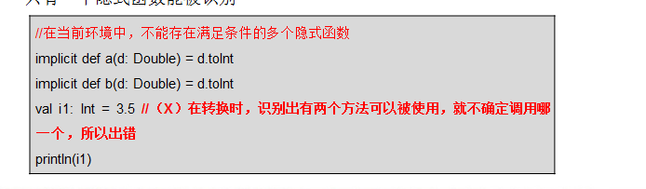

* 1. 隐式转换丰富类库功能
     1. 基本介绍

如果需要为一个类增加一个方法，可以通过隐式转换来实现。（动态增加功能）比如想为MySQL类增加一个delete方法

* + 1. 分析解决方案

在当前程序中，如果想要给MySQL类增加功能是非常简单的，但是在实际项目中，如果想要增加新的功能就会需要改变源代码，这是很难接受的。而且**违背了软件开发的OCP开发原则** (开闭原则 open close priceple)

在这种情况下，可以通过**隐式转换函数**给类动态添加功能。

* + 1. 快速入门案例

|  |
| --- |
| package com.atguigu.chapter09  object ImplicitDemo02 {  def main(args: Array[String]): Unit = {  //隐式函数  implicit def addDelete(mySQL: MySQL): DB = {  new DB  }  //创建MySQL对象  val mySQL = new MySQL  mySQL.delete() //底层(编译器做的转换)是这样的: addDelete$1(mySQL).delete()  }  }  //类-insert  class MySQL {  def insert(): Unit = {  println("insert")  }  }  //类 DB-delete  class DB {  def delete(): Unit = {  println("delete...")  }  } |

* 1. 隐式值
     1. 基本介绍

隐式值也叫隐式变量，将某个形参变量标记为implicit，所以编译器会在方法省略隐式参数的情况下去搜索作用域内的隐式值作为缺省参数

* + 1. 应用案例

|  |
| --- |
| package com.atguigu.chapter09  object ImplicitValDemo01 {  def main(args: Array[String]): Unit = {  //这里的 str1就是隐式值 [=》跑龙套]  implicit val str1: String = "jack"  //说明  //1.implicit name: String 就是一个隐式参数  //2.当调用hello的时候，没有传入实参,则编译器会自动的将隐式值关联到name上  def hello(**implicit** name: String): Unit = {  println(name + " hello")  }  hello //用到隐式值 底层 hello$1(str1)  }  } |

* + 1. 课堂练习

看下面几个案例，判断是否正确

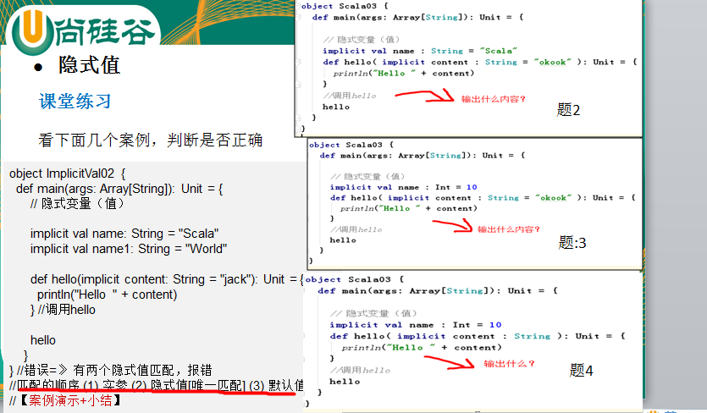

* 1. 隐式类
     1. 基本介绍

在scala2.10后提供了隐式类，可以使用implicit声明类，隐式类的非常强大，同样可以扩展类的功能，比前面使用隐式转换丰富类库功能更加的方便，在集合中隐式类会发挥重要的作用。

* + 1. 隐式类使用有如下几个特点：

1. 其所带的**构造参数有且只能有一个**
2. 隐式类必须被定义在“类”或“伴生对象”或“包对象”里，即隐式类不能是 顶级的(**top-level** objects)
3. 隐式类不能是case class（case class在后续介绍 样例类）
4. 作用域内不能有与之相同名称的标识符
   * 1. 快速入门案例

|  |
| --- |
| package com.atguigu.chapter09  object ImplicitClass {  def main(args: Array[String]): Unit = {  //一个隐式类, 可以返回一个隐式类的实例，然后就可以调用隐式类的方法  implicit class DB1(val m: MySQL1) {  def addSuffix(): String = { //方法  m + " scala"  }  def sayHi(): Unit = {  println("sayHi..")  }  def sayHello(): Unit = {  println("hello")  m.sayOk()  }  }  val mySQL = new MySQL1  mySQL.sayOk() //  // 1.底层 DB1$1(mySQL).addSuffix()  // 2. DB1$1(mySQL) 返回的是 ：ImplicitClass$DB1$2 实例  // 3. 通过返回的 ImplicitClass$DB1$2实例.addSuffix()  println(mySQL.addSuffix()) //DB1$1(mySQL).addSuffix()  mySQL.sayHi()  mySQL.sayHello()  }  }  class MySQL1 { //普通类  def sayOk(): Unit = {  println("sayOk")  }  } |

* 1. 隐式的转换时机

1. 当方法中的参数的类型与目标类型不一致时
2. 当对象调用所在类中不存在的方法或成员时，编译器会自动将对象进行隐式转换（根据类型）
3. 案例

|  |
| --- |
| package com.atguigu.chapter09  object ImplicitChange {  implicit def f2(d: Double): Int = {  d.toInt  }  //作用域,保证隐式转换可以找到..  implicit def f4(cat:Cat): Dog = {  new Dog(cat.name)  }  def main(args: Array[String]): Unit = {  f1(1.1)  var n2: Int = 1.5  val cat = new Cat  f3(cat)  }  def f1(n: Int): Unit = {  println("n=" + n)  }  def f3(dog:Dog): Unit = {  }  }  class Dog(dName:String) {  var name:String = dName  }  class Cat {  var name:String = "tom猫"  }  object T {  //作用域  implicit def f4(cat:Cat): Dog = {  new Dog(cat.name)  }  } |

* 1. 隐式解析机制
     1. 即编译器是如何查找到缺失信息的，解析具有以下两种规则：

1. 首先会在**当前代码作用域下查找隐式实体**（隐式方法、隐式类、隐式对象）。(一般是这种情况)
2. 如果第一条规则查找隐式实体失败，会继续在隐式参数的类型的作用域里查找。类型的作用域是指与该类型相关联的全部伴生模块，一个隐式实体的类型T它的查找范围如下(**第二种情况范围广且复杂在使用时，应当尽量避免出现**)：

a) 如果T被定义为T with A with B with C,那么A,B,C都是T的部分，在T的隐式解析过程中，它们的伴生对象都会被搜索。

b) 如果T是参数化类型，那么类型参数和与类型参数相关联的部分都算作T的部分，比如List[String]的隐式搜索会搜索List的伴生对象和String的伴生对象。

c) 如果T是一个单例类型p.T，即T是属于某个p对象内，那么这个p对象也会被搜索。

d) 如果T是个类型注入S#T，那么S和T都会被搜索。

* 1. 隐式转换的前提
     1. 在进行隐式转换时，需要遵守两个基本的前提：

1. 不能存在二义性
2. 隐式操作不能**嵌套使用** // [举例：]如:隐式转换函数

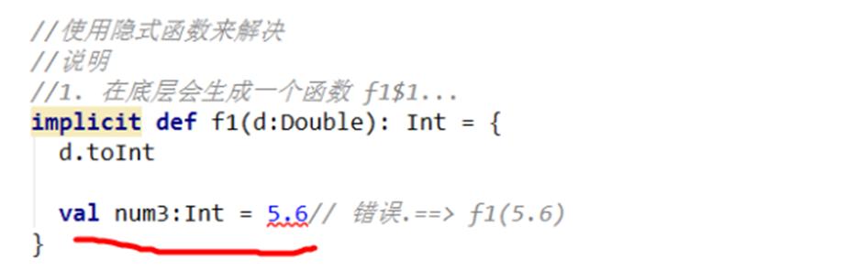

1. 数据结构(上-集合)
   1. 数据结构特点
2. Scala同时支持不可变集合和可变集合
3. 两个主要的包：

不可变集合：scala.collection.immutable

可变集合： scala.collection.mutable

1. Scala默认采用不可变集合，对于几乎所有的集合类，Scala都同时提供了可变(mutable)和不可变(immutable)的版本
2. Scala的集合有三大类：序列Seq、集Set、映射Map，所有的集合都扩展自Iterable特质，在Scala中集合有可变（mutable）和不可变（immutable）两种类型。
   * 1. 可变集合和不可变集合举例
3. 不可变集合：scala不可变集合，就是**这个集合本身不能动态变化**。(类似java的数组，是不可以动态增长的)
4. 可变集合:可变集合，就是**这个集合本身可以动态变化的**。(比如:ArrayList , 是可以动态增长的)
5. 代码

|  |
| --- |
| package com.atguigu.chapter10;  import java.util.ArrayList;  public class MutableImmutableDemo {  public static void main(String[] args) {  //不可变集合类似java的数组  int[] nums = new int[3];  nums[2] = 11; //?  //nums[3] = 90; //,即不能动态的增长  // String[] names = {"bj", "sh"};  // System.out.println(nums + " " + names);  //  ////可变集合举例  ArrayList al = new ArrayList<String>();  al.add("zs");  al.add("zs2");  System.out.println(al + " " + al.hashCode()); //地址1  al.add("zs3");  System.out.println(al + " " + al.hashCode()); //地址2  }  } |

* 1. 不可变集合继承层次一览图

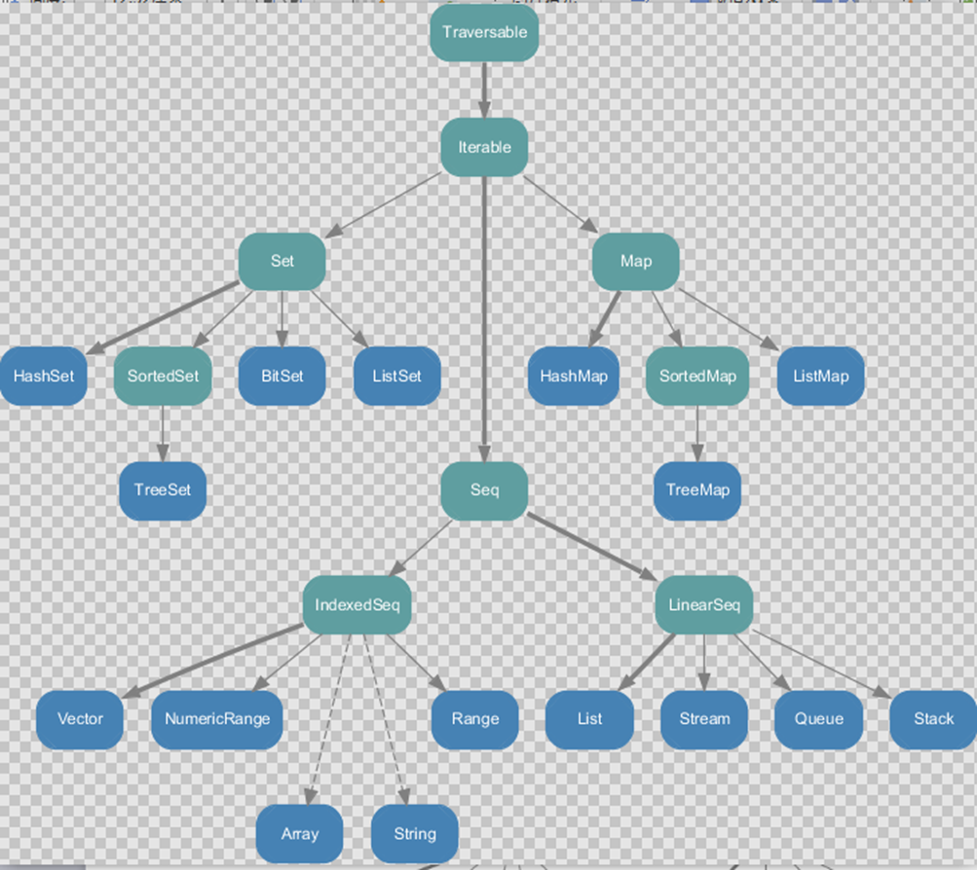

Scala不可变集合

继承关系一览图

老师小结:

1.Set、Map是Java中也有的集合

2.Seq是Java没有的，我们发现List归属到Seq了,因此这里的List就和java不是同一个概念了

3.我们前面的for循环有一个 1 to 3 ,就是IndexedSeq 下的Vector

4.String也是属于IndexeSeq

5.我们发现经典的数据结构比如Queue 和 Stack被归属到LinearSeq

6.大家注意Scala中的Map体系有一个SortedMap,说明Scala的Map可以支持排序

7.IndexSeq 和 LinearSeq 的区别[IndexSeq是通过索引来查找和定位，因此速度快，比如String就是一个索引  
集合，通过索引即可定位] [LineaSeq 是线型的，即有头尾的概念，这种数据结构一般是通过遍历来查找，  
它的价值在于应用到一些  
 具体的应用场景 (电商网站, 大数据

推荐系统 :最近浏览的10个商品)

* 1. 可变集合体现一览图

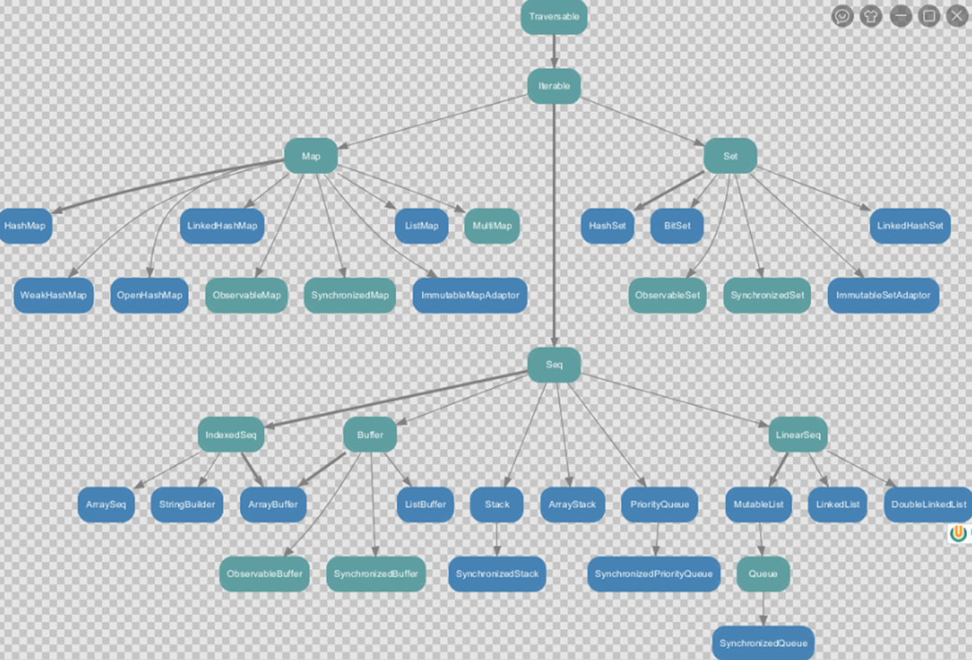

* 1. 数组-定长数组(声明泛型)
     1. 第一种方式定义数组

这里的数组等同于Java中的数组,中括号的类型就是数组的类型

val arr1 = new Array[Int](10)

//赋值,集合元素采用小括号访问

arr1(1) = 7

* + 1. 代码演示

|  |
| --- |
| package com.atguigu.chapter10  object ArrayDemo {  def main(args: Array[String]): Unit = {  val arr01 = new Array[Int](4) // //表示我创建一个数组,存放Int,大小4  println(arr01.length) // 4  println("arr01(0)=" + arr01(0)) //访问指定下标的元素  for (i <- arr01) { //遍历  println(i)  }  println("--------------------")  arr01(3) = 10 //修改  for (i <- arr01) {  println(i)  }  }  } |

* + 1. 第二种方式定义数组

在定义数组时，直接赋值//使用apply方法创建数组对象

val arr1 = Array(1, 2,"hello")

代码:

|  |
| --- |
| var arr02 = Array(1, 3, "xxx")  for (i <- arr02) {  println(i)  } |

* 1. 数组-变长数组(声明泛型)
* 基本使用和应用案例

//定义/声明

val arr2 = ArrayBuffer[Int]()

//追加值/元素

arr2.append(7)

//重新赋值

arr2(0) = 7

* 学习集合的流程(c[创建]

[查看元素，遍历]u[修改]d[删除])

案例演示+反编译

* 代码

|  |
| --- |
| package com.atguigu.chapter10  import scala.collection.mutable.ArrayBuffer  object ArrayBufferDemo {  def main(args: Array[String]): Unit = {  //创建了一个 ArrayBuffer[Any] => 可存放任何对象  val arr01 = ArrayBuffer[Any](3, 2, 5)  println("arr01(1)=" + arr01(1))//可以下标访问IndexedSeq  for (i <- arr01) {  println(i)  }  println(arr01.length) //3  println("arr01.hash=" + arr01.hashCode())  //追加元素 ,append支持可变参数  arr01.append(90.0,13)  println("arr01.hash=" + arr01.hashCode())  arr01(1) = 89 //修改  println("--------------------------")  for (i <- arr01) {  println(i)  }  //  // //删除  arr01.remove(0) //表示将第一个元素删除  println("--------------------------")  for (i <- arr01) {  println(i)  }  println("最新的长度=" + arr01.length)  }  } |

* + 1. 变长数组的分析

1. ArrayBuffer是变长数组，类似java的ArrayList
2. val arr2 = ArrayBuffer[Int]() 也是使用的apply方法构建对象
3. def append(elems: A*) { appendAll(elems) } 接收的是可变参数.
4. 每append一次，arr在底层会重新分配空间，进行扩容，arr2的内存地址会发生变化，也就成为新的ArrayBuffer
   * 1. 定长数组与变长数组的转换
5. arr1.toBuffer //定长数组转可变数组
6. arr2.toArray //可变数组转定长数组

* 说明：

arr2.toArray 返回结果才是一个定长数组， arr2本身没有变化

arr1.toBuffer返回结果才是一个可变数组， arr1本身没有变化

* 代码

|  |
| --- |
| package com.atguigu.chapter10  import scala.collection.mutable.ArrayBuffer  object Array2ArrayBuffer {  def main(args: Array[String]): Unit = {  val arr2 = ArrayBuffer[Int]()  // 追加值  arr2.append(1, 2, 3)  println(arr2)  //将arrayBuffer -> Array  val newArr = arr2.toArray  //如果希望将一个数组Array的内容输出，可以简单的使用mkString  println(newArr.mkString(" "))  val newArr2 = newArr.toBuffer  newArr2.append(123)  println(newArr2)  //案例演示+说明  }  } |

* 1. 数组-多维数组
* 说明

//定义

val arr = Array.ofDim[Double](3,4)

* 说明：

arr 是一个二维数组

有三个元素[一维数组]

每个一维数组存放4个值

//赋值

arr(1)(1) = 11.11

* 代码

|  |
| --- |
| package com.atguigu.chapter10  object MuArray {  def main(args: Array[String]): Unit = {  //array1是一个二维数组  val array1 = Array.ofDim[Int](3, 4)  array1(1)(1) = 9 //给(1)(1)  //item 是一个一维数组  for (item <- array1) {  //继续变量item一维数组  for (item2 <- item) {  print(item2 + "\t")  }  println()  }  //传统方法  for (i <- 0 to array1.length -1 ){  for (j <- 0 to array1(i).length -1) {  printf("array1[%d][%d]=%d\t",i,j,array1(i)(j))  }  println()  }  var arr2 = Array(Array(1,2), Array(4,5,6), Array("hello","北京"))  println("===============")  for (i <- 0 to arr2.length -1 ){  for (j <- 0 to arr2(i).length -1) {  printf("array1[%d][%d]=%s\t",i,j,arr2(i)(j))  }  println()  }  }  } |

* 1. 数组-Scala数组与Java的List的互转
     1. Scala数组转Java的List

在项目开发中，有时我们需要将Scala数组转成Java数组，看下面案例：

|  |
| --- |
| package com.atguigu.chapter10  import scala.collection.mutable.ArrayBuffer  object ArrayBuffer2JavaList {  def main(args: Array[String]): Unit = {  // Scala集合和Java集合互相转换  val arr = ArrayBuffer("1", "2", "3")  import scala.collection.JavaConversions.bufferAsJavaList  //即这里的bufferAsJavaList是一个隐式函数  /*  implicit def bufferAsJavaList[A](b : scala.collection.mutable.Buffer[A]) : java.util.List[  */  val javaArr = new ProcessBuilder(arr) //为什么可以这样使用?  val arrList = javaArr.command()  println(arrList) //输出 [1, 2, 3]  }  } |

* + 1. Java的List转scala的Buffer

|  |
| --- |
| //说明：asScalaBuffer 是一个隐式转换  /*  implicit def asScalaBuffer[A](l : java.util.List[A]) : scala.collection.mutable.Buffer[A]  */  import scala.collection.JavaConversions.asScalaBuffer    import scala.collection.mutable  // java.util.List ==> Buffer  val scalaArr: mutable.Buffer[String] = arrList  scalaArr.append("jack")  println(scalaArr) |

* 1. 元组Tuple-元组的基本使用
     1. 基本介绍

元组也是可以理解为一个容器，可以存放各种相同或不同类型的数据。

说的简单点，就是将多个无关的数据封装为一个整体，称为元组, 最大的特点灵活,对数据没有过多的约束。 //需求-> 高效率

注意：元组中最大只能有22个元素

* + 1. 元组的创建

|  |
| --- |
| //说明  //1. tuple 的类型是 Tuple3  //2. 根据元素个数不同，对应的类型是 Tuple1----Tuple22  //3. Tuple是一个整体，使用迭代器进行遍历  //4. 访问Tuple的元素的方式是 tuple._1 .... tuple._3  //5. 元组是scala推荐使用，在java没有  /*  final case class Tuple3[+T1, +T2, +T3](_1: T1, _2: T2, _3: T3)  extends Product3[T1, T2, T3]  {  override def toString() = "(" + _1 + "," + _2 + "," + _3 + ")"  }  */  //创建元组  val tuple = (1, 2, "hello") |

* 1. 元组Tuple-元组数据的访问

|  |
| --- |
| //访问元组  //1. 使用 _顺序号  println(tuple._3) // "hello"  //2. 使用  println(tuple.productElement(2)) //下标是从0开始计算 |

* 1. 元组的遍历

Tuple是一个整体，遍历需要调其迭代器

|  |
| --- |
| //遍历元组[通过迭代器来遍历]  for (i <- tuple.productIterator) {  println("i=" + i)  } |

* 1. 列表 List-创建List
     1. 基本介绍

Scala中的List 和Java List 不一样，在Java中List是一个接口，真正存放数据是ArrayList，而Scala的List可以直接存放数据，就是一个object，默认情况下Scala的List是不可变的，List属于序列Seq。

val List = scala.collection.immutable.List

object List extends SeqFactory[List]

* + 1. 创建List的应用案例

|  |
| --- |
| package com.atguigu.chapter10  object ListDemo01 {  def main(args: Array[String]): Unit = {  //集合在scala.collection.mutable(immutalbe)._ 为什么不引人包也能使用List  //原因： package object scala 包中声明了  //val List = scala.collection.immutable.List  //val Nil = scala.collection.immutable.Nil    val list01 = List(1, 2, 3) //创建时，直接分配元素 apply  println(list01)  val list02 = Nil //空集合  println(list02)  }  } |

* + 1. 创建List的应用案例小结

1. List默认为不可变的集合
2. List 在 scala包对象声明的,因此不需要引入其它包也可以使用
3. val List = scala.collection.immutable.List
4. List 中可以放任何数据类型，比如 arr1的类型为 List[Any]
5. 如果希望得到一个空列表，可以使用Nil对象, 在 scala包对象声明的,因此不需要引入其它包也可以使用  
   1. 列表 List-访问List元素

|  |
| --- |
| val value1 = list1(1) // 1是索引，表示取出第2个元素.  println(value1) |

* 1. 列表 List-元素的追加
     1. 基本介绍

向列表中增加元素, 会返回新的列表/集合对象。注意：Scala中List元素的追加形式非常独特，和Java不一样。

* + 1. 方式1-在列表的最后增加数据
    2. 方式2-在列表的最前面增加数据

案例演示

|  |
| --- |
| //定义了List  var list1 = List(1, 2, 3, "abc")  // :+运算符表示在列表的最后增加数据  // 说明 1. :+ 符号 : 前是集合 + 后是元素  val list2 = list1 :+ 4  println(list1) //list1没有变化  println(list2) //新的列表结果是 [1, 2, 3, "abc", 4]  //给list向前面追加  //说明 1. +: 符号 : 后是集合 + 前是元素  val list3 = 100 +: list1  println("list3=" + list3) |

* + 1. 方式3-在列表的最后增加数据
* 说明:

1. 符号::表示向集合中 新建集合添加元素。
2. 运算时，集合对象一定要放置在最右边，
3. 运算规则，**从右向左**。
4. ::: 运算符是将集合中的每一个元素加入到空集合中去, ::: 左右两边需要时集合.

应用案例：

|  |
| --- |
| // :: 使用  val list4 = List(1, 2, 3, "abc")  // 操作步骤  // 1. ()  // 2. (List(1, 2, 3, "abc"))  // 3. (6, List(1, 2, 3, "abc"))  // 4. (5, 6, List(1, 2, 3, "abc"))  // 5. (4, 5, 6, List(1, 2, 3, "abc"))  val list5 = 4 :: 5 :: 6 :: list4 :: Nil  println("list5=" + list5)  // ::: 的使用  //下面等价 4 :: 5 :: 6 :: list1  var list6 = List(1, 2, 3, "abc")  // 步骤  // 1. ()  // 2. (1, 2, 3, "abc")  // 3. (6, 1, 2, 3, "abc")  // 4. (5, 6, 1, 2, 3, "abc")  // 5. (4, 5, 6, 1, 2, 3, "abc")  val list7 = 4 :: 5 :: 6 :: list6 ::: Nil  println("list7=" + list7) |

* + 1. 课堂练习题

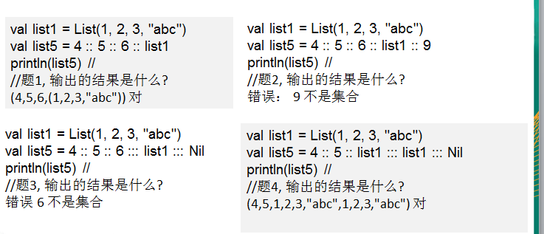

* 1. 列表 ListBuffer

ListBuffer:ListBuffer是可变的list集合，可以添加，删除元素,ListBuffer属于序  
列 //追一下继承关系即可 Seq var listBuffer = ListBuffer(1,2)

|  |
| --- |
| package com.atguigu.chapter10  import scala.collection.mutable.ListBuffer  object ListBufferDemo {  def main(args: Array[String]): Unit = {  val lst0 = ListBuffer[Int](1, 2, 3)  println("lst0(2)=" + lst0(2)) //访问指定元素  for (item <- lst0) { //遍历  println("item=" + item)  }  val lst1 = new ListBuffer[Int]  lst1 += 4 //lst1(4)  lst1.append(5) //lst1(4,5)  //++ 表示的是加入的是集合中的各个元素  lst0 ++= lst1 //lst0(1,2,3,4,5)  val lst2 = lst0 ++ lst1 //lst2(1,2,3,4,5,4,5)  val lst3 = lst0 :+ 5 // 单独的加入元素 (1,2,3,4,5,5)  println("lst0=" + lst0)  println("lst1=" + lst1)  println("lst2=" + lst2)  println("lst3=" + lst3)  println("=====删除=======")  println("lst1=" + lst1)  lst1(0) = 888  lst1.remove(1) //使用remove进行删除,(1)表示第二个元素  for (item <- lst1) {  println("item=" + item)  }  }  } |

* 1. 队列 Queue-基本介绍
     1. 队列的说明

1. 队列是一个有序列表，在底层可以用数组或是链表来实现。
2. 其输入和输出要遵循先入先出的原则。即：先存入队列的数据，要先取出。后存入的要后取出
3. 在Scala中，由设计者直接给我们提供队列类型使用。
4. 在scala中, 有 scala.collection.mutable.Queue 和 scala.collection.immutable.Queue , 一般来说，我们在开发中通常使用可变集合中的队列
   * 1. 队列 Queue-队列的创建

|  |
| --- |
| //说明: 这里的Int是泛型，表示q1队列只能存放Int类型  //如果希望q1可以存放其它类型，则使用 Any 即可。  val q1 = new mutable.Queue[Int]  println(q1) |

* 1. 队列 Queue-队列元素的追加数据
     1. 向队列中追加单个元素和List

|  |
| --- |
| //追加单个元素  q1 += 1  q1 += 2  println(q1)  q1 ++= List(4, 5, 6)  println(q1)  //如果希望加入一个List或者其他的类型，则需要将Queue的泛型指定为[Any]  //q1 += List(8,9)  println(q1) |

* 1. 队列 Queue-删除和加入队列元素

说明：按照进入队列的顺序删除元素（队列先进先出）

代码;

|  |
| --- |
| //dequeue的操作，是出队列(即将队列的头元素取出)  val ele = q1.dequeue()  println("ele=" + ele) //1  println("q1=" + q1) // (2,4,5,6)  //enqueue的操作，表示给队列尾部加入数据  q1.enqueue(10,20,30)  println("q1=" + q1) // (2,4,5,6,10,20,30)  //head  println("q1.head=" + q1.head) // 2  //last  println("q1.last=" + q1.last) // 30  //tail的用法  println(q1.tail.tail) //(5,6,10,20,30)  println("q1=" + q1) // (2,4,5,6,10,20,30) |

* 1. 返回队列中的元素

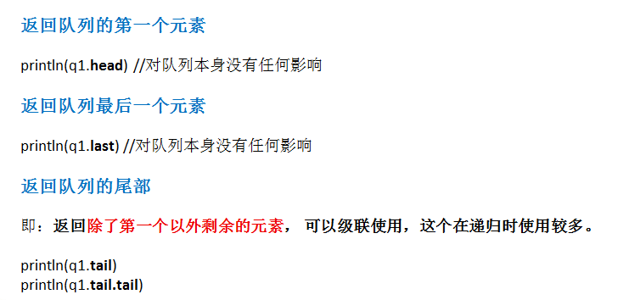

* 1. 映射 Map-基本介绍
     1. Java中的Map回顾

HashMap 是一个散列表(数组+链表)，它存储的内容是键值对(key-value)映射，Java中的HashMap是无序的，key不能重复。案例演示：

|  |
| --- |
| public class TestJavaMap {  public static void main(String[] args) {  HashMap<String,Integer> hm = new HashMap();  hm.put("no1", 100);  hm.put("no2", 200);  hm.put("no3", 300);  hm.put("no4", 400);  System.out.println(hm);  System.out.println(hm.get("no2"));  }  } |

* + 1. Scala中的Map介绍

1. Scala中的Map 和Java类似，也是一个散列表，它存储的内容也是键值对(key-value)映射，Scala中不可变的Map是有序的，可变的Map是无序的。
2. Scala中，有可变Map (scala.collection.mutable.Map) 和 不可变Map(scala.collection.immutable.Map)
   1. 映射 Map-构建Map
      1. 方式1-构造不可变映射

Scala中的不可变Map是有序，构建Map中的元素底层是Tuple2类型。

|  |
| --- |
| 案例  val map1 = Map("Alice" -> 10, "Bob" -> 20, "Kotlin" -> "北京")  小结  1.从输出的结果看到，输出顺序和声明顺序一致  2.构建Map集合中，集合中的元素其实是Tuple2类型  3.默认情况下（即没有引入其它包的情况下）,Map是不可变map  4.为什么说Map中的元素是Tuple2 类型 [反编译或看对应的apply] |

* + 1. 方式2-构造可变映射

|  |
| --- |
| //需要指定可变Map的包  val map2 = scala.collection.mutable.Map("Alice" -> 10, "Bob" -> 20, "Kotlin" -> 30)  说明  1.从输出的结果看到，输出顺序和声明顺序不一致 |

* + 1. 方式3-创建空的映射

val map3 = new scala.collection.mutable.HashMap[String, Int]

println(map3)

* + 1. 方式4-对偶元组

即创建包含键值对的二元组， 和第一种方式等价，只是形式上不同而已。

对偶元组 就是只含有两个数据的元组。

|  |
| --- |
| val map4 = mutable.Map( ("A", 1), ("B", 2), ("C", 3),("D", 30) )  println("map4=" + map4)  println(map4("A")) |

* 1. 映射 Map-取值
     1. 方式1-使用map(key)

val value1 = map2("Alice")

println(value1)

* 说明:

1. 如果key存在，则返回对应的值
2. 如果key不存在，则抛出异常[java.util.NoSuchElementException]
3. 在Java中,如果key不存在则返回null
   * 1. 方式2-使用contains方法检查是否存在key

// 返回Boolean

// 1.如果key存在，则返回true

// 2.如果key不存在，则返回false

map4.contains("B")

* 说明:

使用containts先判断在取值，可以防止异常，并加入相应的处理逻辑

|  |
| --- |
| val map4 = mutable.Map( ("A", 1), ("B", 2), ("C", 3),("D", 30.9) )  if( map4.contains("B") ) {  println("key存在 值= " + map4("B"))  } else {  println("key不存在")  } |

* + 1. 方式3-使用map.get(key).get取值

通过 映射.get(键) 这样的调用返回一个Option对象，要么是Some，要么是None

|  |
| --- |
| var map4 = mutable.Map( ("A", 1), ("B", "北京"), ("C", 3) )  println(map4.get("A")) //Some  println(map4.get("A").get) //得到Some在取出 |

* 说明和小结:

1. map.get方法会将数据进行包
2. 如果 map.get(key) key存在返回some,如果key不存在，则返回None
3. 如果 map.get(key).get key存在，返回key对应的值,否则，抛出异常 java.util.NoSuchElementException: None.get
   * 1. 方式4-使用map4.getOrElse()取值

getOrElse 方法 : def getOrElse[V1 >: V](key: K, default: => V1)

说明：

如果key存在，返回key对应的值。

如果key不存在，返回默认值。在java中底层有很多类似的操作。

|  |
| --- |
| val map4 = mutable.Map( ("A", 1), ("B", "北京"), ("C", 3) )  println(map4.getOrElse("A","默认")) |

* + 1. 如何选择取值方式建议

1. 如果我们确定key是存在的，应该使用map("key") ,速度快.
2. 如果我们不确定key是否存在， 而且在不存在时，有业务逻辑处理就是用map.contains() 配合 map("key")
3. 如果只是简单的希望返回一个值，就使用getOrElse()
   1. 映射 Map-对map修改、添加和删除
      1. 更新map的元素

案例：

|  |
| --- |
| val map4 = mutable.Map( ("A", 1), ("B", "北京"), ("C", 3) )  map4("A") = 20 //修改和增加  println(map4) |

* 说明:

1. map 是可变的，才能修改，否则报错
2. 如果key存在：则修改对应的值,key不存在,等价于添加一个key-val
   * 1. 添加map元素

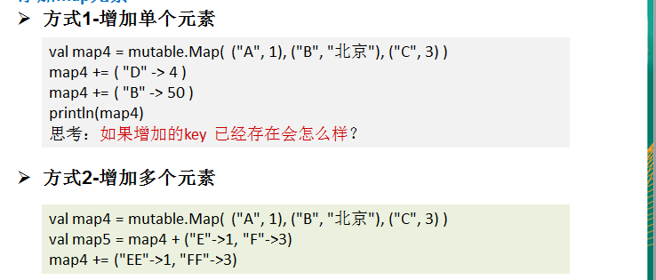

* + 1. 删除map元素

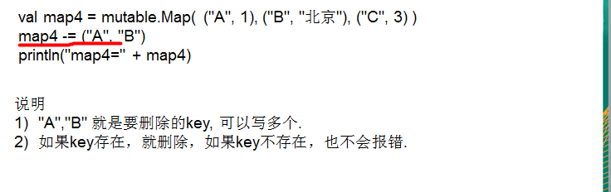

提示：map4.remove(key)

* 1. 映射 Map-对map遍历

map的遍历支持多种形式:

|  |
| --- |
| val map1 = mutable.Map( ("A", 1), ("B", "北京"), ("C", 3) )  for ((k, v) <- map1) println(k + " is mapped to " + v)  for (v <- map1.keys) println(v)  for (v <- map1.values) println(v) //早上  for(v <- map1) println(v) //v是Tuple2  说明  1.每遍历一次，返回的元素是Tuple2  2.取出的时候，可以按照元组的方式来取 |

* 1. 集 Set-基本介绍
     1. 集是不重复元素的结合。集不保留顺序，默认是以哈希集实现
     2. Java中Set的回顾

java中，HashSet是实现Set<E>接口的一个实体类，数据是以哈希表的形式存放的，里面的不能包含重复数据。**Set接口是一种不包含重复元素的** collection，HashSet中的数据也是**没有顺序的**。

|  |
| --- |
| public class JavaSet {  public static void main(String[] args) {  HashSet hs = new HashSet<String>();  hs.add("jack");  hs.add("tom");  hs.add("jack");  hs.add("jack2");  System.out.println(hs);  }  } |

* + 1. Scala中Set的说明

默认情况下，Scala 使用的是不可变集合，如果你想使用可变集合，需要引用 scala.collection.mutable.Set 包

* + 1. Scala的可变Set和不可变Set的举例

|  |
| --- |
| import scala.collection.mutable  object ScalaSet01 {  def main(args: Array[String]): Unit = {  val set01 = Set(1,2,4,"abc")  println(set01)  val set02 = mutable.Set(1,2,4,"abc")  println(set02)  }  } |

* 1. 集 Set-可变集合的元素添加和删除

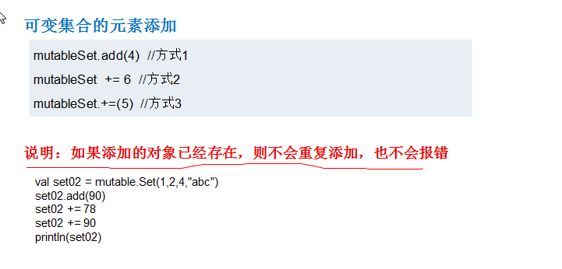

* + 1. 可变集合的元素删除

val set02 = mutable.Set(1,2,4,"abc")

set02 -= 2 // 操作符形式

set02.-=(4) // ok

set02.remove("abc") // 方法的形式，scala的Set可以直接删除值

println(set02)

* 说明：说明：如果删除的对象不存在，则不生效，也不会报错
  + 1. set集合的遍历

val set02 = mutable.Set(1, 2, 4, "abc")

for(x <- set02) {

println(x)

}

* 1. 集 Set-更多操作

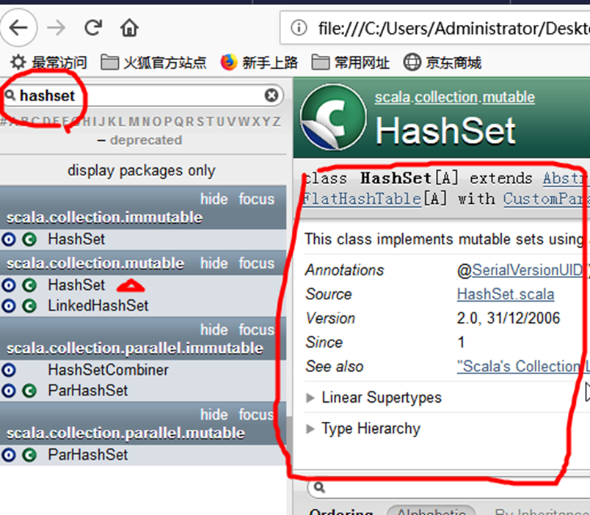

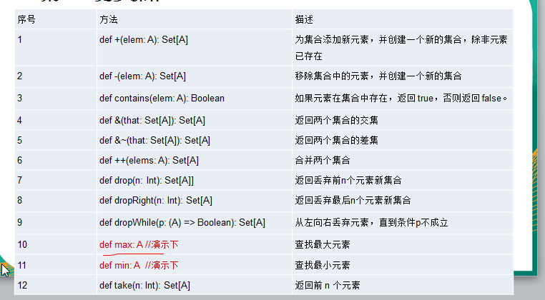

|  |
| --- |
| val set03 = Set(1,9,-10)  println("max=" + (set03 max))  println("max=" + (set03 min)) |
|  |

1. 数据结构(下)-集合应用操作
   1. 集合元素的映射-map映射操作

集合(List,Array..) [数据] ==过滤（函数）====>==操作(函数计算任务)[map]=======>得到新的集合

问题:

笔试----》面试==> 人力===》 部门

1. 当开发需要XXX样，就会使用到XXX技术 [1. 我做过, 2. 我知道怎么用]
2. 说明一下在使用该技术，框架，知识点的一个注意事项和使用陷阱 index
   * 1. 看一个实际需求

要求：请将List(3,5,7) 中的所有元素都 * 2 ，将其结果放到一个新的集合中返回，即返回一个新的List(6,10,14), 请编写程序实现.

* + 1. 使用传统的方法解决
* 传统方法优点分析  
  1.简单，很好理解
* 传统方法缺点分析  
  1.不够简洁，不够高效.  
  2.不利于数据的再次处理，不利于模块化编程. 扩展性不高.
  + 1. map映射操作

上面提出的问题，其实就是一个关于集合元素映射操作的问题。

在Scala中可以通过map映射操作来解决：将集合中的每一个元素通过指定功能（函数）映射（转换）成新的 结果集合这里其实就是所谓的将函数作为参数传递给另外一个函数,这是函数式编程的特点

* 以HashSet为例说明

**def map[B](f: (A) ⇒ B): HashSet[B]** //[map就是一个高阶函数（1.接收函数做参数 2. 可以返回一个函数(闭包)）]

1. 这个就是map映射函数集合类型都有
2. [B] 是泛型
3. map 是一个高阶函数，可以接收 函数 f: (A) => B 后面详解(先简单介绍下.)
4. HashSet[B] 就是返回的新的集合
   * 1. 使用map映射函数来解决

|  |
| --- |
| package com.atguigu.chapter11  object MapDemo {  def main(args: Array[String]): Unit = {  val list = List(3, 5, 7)  //说明  //1. map 是一个高阶函数,接收的函数  //2. 这里我们传的是方法，但是会转成函数  //3. 通过map的操作，返回一个新的集合list2  //4. 底层会遍历list的所有元素，并传递给f1,将f1的结果封装成新的集合并返回  //5. list没有变化  // 方法(参数) 方法(方法)  val list2 = list.map(f1)  println("list2=" + list2) //List(6,10,14)  // 方法和函数本质一样，但是形式上略有差异  // (1)将f1方法转成函数，并赋给f2变量, f2变量的类型就是<function1>  val f2 = f1 _  println(f2) // <function1>  println(f2(10)) // 调用函数 20  // (2) 可以直接定义一个函数  val f3 = (n1: Int,n2: Int) => {  n1 + n2  }  println("f3 类型=" + f3) // <function2)  println(f3(1,2)) // 3  }  //方法  def f1(n:Int): Int = {  println("hello...")  n * 2  }  } |

* 为了更深刻的理解map操作，我们写了一段模拟代码

|  |
| --- |
| package com.atguigu.chapter11  object MapOperateTheroy {  def main(args: Array[String]): Unit = {  val myList = MyList()  val myList2 = myList.map(f1)  println("myList2=" + myList2) //List(6,10,14)  }  //方法  def f1(n:Int): Int = {  println("hello...")  n * 2  }  }  //模拟一下map的底层机制  class MyList {  val list = List(3, 5, 7)  var list2 = List[Int]() //新的集合  //说明  //1. f:Int=>Int (f是一个函数，接收类型为Int,返回Int)  def map(f: Int => Int): List[Int] = {  for (item <- list) {  list2 = list2 :+ f(item)  }  list2  }  }  object MyList {  def apply(): MyList = new MyList()  } |

* 高阶函数的小案例

|  |
| --- |
| package com.atguigu.chapter11  object TestHighOrderDef {  def main(args: Array[String]): Unit = {  val res = test(sum, 6.0) // 12.0  println("res=" + res)  }  def test(f: Double => Double, n1: Double) = {  f(n1)  }  def sum(d: Double): Double = {  d + d  }  } |
| def main(args: Array[String]): Unit = {  test2(sayOK)}  def test2(f: () => Unit) = {  f()}  def sayOK() = {  println("sayOKKK...")} |

* + 1. 课堂练习

请将 val names = List("Alice", "Bob", "Nick") 中的所有单词，全部转成字母大写，返回到新的List集合中.

代码实现：

|  |
| --- |
| package com.atguigu.chapter11  object MapExercise01 {  def main(args: Array[String]): Unit = {  val names = List("Alice", "Bob", "Nick")  val names2 = names.map(upper)  println("names2=" + names2)  println("names=" + names)  }  /*  请将 val names = List("Alice", "Bob", "Nick") 中的所有单词，全部转成字母大写，返回到新的List集合中.  */  def upper(str:String): String = {  str.toUpperCase  }  } |

* 1. flatmap映射：flat即压扁，压平，扁平化映射
     1. 基本介绍

flatmap：flat即压扁，压平，扁平化，效果就是将集合中的每个元素的子元素映射到某个函数并返回新的集合。

* + 1. 看一个案例：

val names = List("Alice", "Bob", "Nick")

def upper( s : String ) : String = {

s. toUpperCase

}

//注意：每个字符串也是char集合

println(names.flatMap(upper)) // List(A,l,c,e....)

* + 1. 案例演示和底层模拟

|  |
| --- |
| package com.atguigu.chapter11  object FlatMapDemo01 {  def main(args: Array[String]): Unit = {  // val names = List("Alice", "Bob", "Nick")  //  // val names2 = names.flatMap(upper)  // println("names2=" + names2)  val myList = MyList2()  val myList2 = myList.flatMap(upper)  println("myList2=" + myList2) //  }  def upper(s: String): String = {  println("xxx~~~")  s.toUpperCase  }  }  //模拟一下扁平化的底层操作  //模拟一下map的底层机制  class MyList2 {  val list = List("Alice", "Bob", "Nick")  var list2 = List[Char]()  def flatMap(f: String => String): List[Char] = {  for (item <- list) {  val str = f(item) //str 全部大写  for (char <- str) { //字符串的本质是字符数组  list2 = list2 :+ char  }  }  list2  }  }  object MyList2 {  def apply(): MyList2 = new MyList2()  } |

* 1. 集合元素的过滤-filter

**基本介绍**：filter：将符合要求的数据(筛选)放置到新的集合中

应用案例：将 val names = List("Alice", "Bob", "Nick") 集合中首字母为'A'的筛选到新的集合。

思考：如果这个使用传统的方式，如何完成? => 底层模拟代码怎么写?

**代码演示**：

|  |
| --- |
| package com.atguigu.chapter11  object FilterDemo01 {  def main(args: Array[String]): Unit = {  // val names = List("Alice", "Bob", "Nick")  //  // val names2 = names.filter(startA)  // println("names2=" + names2) // List("Alice")  val myList = MyList3()  val myList2 = myList.filter(startA)  println("myList2=" + myList2) // List("Alice")  }  //应用案例：将 val names = List("Alice", "Bob", "Nick") 集合中首字母为'A'的筛选到新的集合  //说明:  //1. 如果str是以'A' 开头的返回true,否则返回false  def startA(str: String): Boolean = {  if (str.startsWith("A")) true else false  }  }  //模拟一下扁平化的底层操作  //模拟一下map的底层机制  class MyList3 {  val list = List("Alice", "Bob", "Nick")  var list2 = List[String]()  def filter(f: String => Boolean): List[String] = {  for (item <- list) {  if (f(item)) {  list2 = list2 :+ item  }  }  list2  }  }  object MyList3 {  def apply(): MyList3 = new MyList3()  } |

* 1. 化简
     1. 看一个需求:

val list = List(1, 20, 30, 4 ,5) , 求出list的和.

* + 1. 化简：

**化简**：将**二元函数**引用于集合中的函数,。

上面的问题当然可以使用遍历list方法来解决，这里我们使用scala的化简方式来完成。[案例演示+代码说明]

* + 1. 代码实现和说明

|  |
| --- |
| package com.atguigu.chapter11  object ReduceDemo01 {  def main(args: Array[String]): Unit = {  val list = List(1, 20, 30, 4 ,5)  //说明:  //1. def reduceLeft(op: (B, A) => B): B  //2. reduceLeft 高阶函数，接收的函数op 接收两个形参  //3. op 返回的结果，会作为下一次调用op时的第一个参数（左边），再次传入  //4. 当把整个 list的集合都遍历后，计算结束(递归)  //5. (((1 + 20) + 30) + 4) + 5  val res = list.reduceLeft(f1)  println("res=" + res) // 60  }  //val list = List(1, 20, 30, 4 ,5),求出list的和  def f1(n1:Int,n2:Int): Int = {  println("xxx")  n1 + n2  }  } |

* + 1. reduceLefft(_ + _)这个函数的执行逻辑如图:

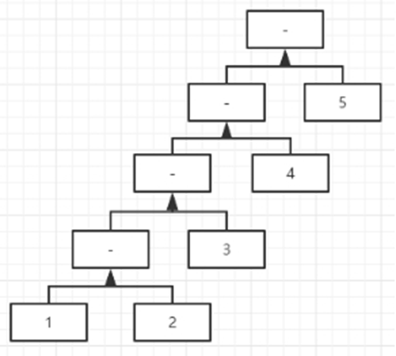

* + 1. 课堂练习题

1. 分析下面的代码输出什么结果

|  |
| --- |
| val list = List(1, 2, 3, 4 ,5)  def minus( num1 : Int, num2 : Int ): Int = {  num1 - num2  }  println(list.reduceLeft(minus)) // 输出? -13 (((1- 2)-3)- 4)-5 = -13  println(list.reduceRight(minus)) //输出? (1- (2- (3-(4-5))) = 3  println(list.reduce(minus)) //是哪个，看源码秒懂 reduce = reduceLeft |

1. 求出集合的最小值

|  |
| --- |
| package com.atguigu.chapter11  object ReduceExercise01 {  def main(args: Array[String]): Unit = {  val list = List(3,4,2,7,5,-1,8,90,999)  val minVal = list.reduceRight(min)  println("minVal=" + minVal) //  }  //使用化简的方法求出 List(3,4,2,7,5,-1,8,90,999) 最小的值  //化简传入函数的条件  //1. 二元函数  //2. 类型要和集合对应  def min(n1: Int,n2:Int): Int = {  if (n1 > n2) n2 else n1  }  } |

* 1. 折叠
     1. 基本介绍

1. fold函数将上**一步返回的值作为函数的第一个参数继续传递参与运算，直到list中的所有元素被遍历**。
2. 可以把**reduceLeft看做简化版的foldLef**t。  
    如何理解:  
   def reduceLeft[B >: A](@deprecatedName('f) op: (B, A) => B): B =  
    if (isEmpty) throw new UnsupportedOperationException("empty.reduceLeft")  
    else tail.foldLeft[B](head)(op) //函数柯里化  
   大家可以看到. reduceLeft就是调用的foldLeft[B](head)，并且是默认从集合的head元素开始操作的。
3. 相关函数：fold，foldLeft，foldRight，可以参考reduce的相关方法理解
   * 1. 应用案例

看下面代码看看输出什么，并分析原因.

|  |
| --- |
| package com.atguigu.chapter11  object FoldDemo {  def main(args: Array[String]): Unit = {  val list = List(1, 2, 3, 4) //集合List  //(5,1, 2, 3, 4) =>化简 (((5-1)-2) -3)) – 4 = -5  println(list.foldLeft(5)(minus)) // [函数柯里化(将多个参数，分别传递)]  //(1,2,3,4,5) => 化简 1-(2-(3-(4-5))) = 3  println(list.foldRight(5)(minus)) //  }  def minus(num1: Int, num2: Int): Int = { //二元函数  num1 - num2  }  } |

* + 1. foldLeft和foldRight 缩写方法分别是：/:和:\

|  |
| --- |
| val list4 = List(1, 9, 2, 8)  def minus(num1: Int, num2: Int): Int = {  num1 - num2  }  var i6 = (1 /: list4) (minus) // =等价=> list4.foldLeft(1)(minus)  println(i6) // 输出?  i6 = (100 /: list4) (minus) // 等价 list4.foldLeft(100)(minus)  println(i6) // 输出?  i6 = (list4 :\ 10) (minus) // 等价 list4.foldRight(10)(minus)  println(i6) // 输出? -4 |

* 1. 扫描
     1. 基本介绍

扫描，即对**某个集合的所有元素做fold操作**，但是会把产生的**所有中间结果放置于一个集合中保存** // 斐波那契

* + 1. 应用实例

|  |
| --- |
| def minus( num1 : Int, num2 : Int ) : Int = {  num1 - num2  }  //说明 5 (1, 2, 3,4,5) => (5, 4, 2,-1,-5,-10)  val i8 = (1 to 5).scanLeft(5)(minus) //  println(i8)  def add( num1 : Int, num2 : Int ) : Int = {  num1 + num2  }  //(5, 6, 8, 11, 15,20)  val i9 = (1 to 5).scanLeft(5)(add) //IndexedSeq[Int]  println(i9) |

* + 1. 课堂练习

请写出下面的运行结果:

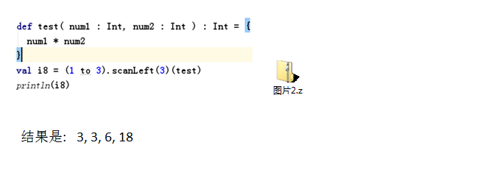

* 1. 集合综合应用案例
     1. 课堂练习1

val sentence = "AAAAAAAAAABBBBBBBBCCCCCDDDDDDD"

将sentence 中各个字符，通过foldLeft存放到 一个ArrayBuffer中

目的：理解flodLeft的用法.

|  |
| --- |
| package com.atguigu.chapter11  import scala.collection.mutable.ArrayBuffer  object FoldExercise {  def main(args: Array[String]): Unit = {  /*  val sentence = "AAAAAAAAAABBBBBBBBCCCCCDDDDDDD"  将sentence 中各个字符，通过foldLeft存放到 一个ArrayBuffer中  目的：理解flodLeft的用法.  思路  1. 要求，是把 "AAAAAAAAAABBBBBBBBCCCCCDDDDDDD" 字符串的字符取出，放入到  ArrayBuffer[Char]  2. 使用左折叠  3. 第一个参数就是 ArrayBuffer[Char] 的实例  */  val sentence = "AAAAAAAAAABBBBBBBBCCCCCDDDDDDD"  //创建ArrayBuffer[Char]  val ab = ArrayBuffer[Char]()  sentence.foldLeft(ab)(putChar)  println("ab=" + ab)  //第二种写法  val ab2 = sentence.foldLeft(ArrayBuffer[Char]())(putChar)  println("ab2=" + ab2)  }  def putChar(ab: ArrayBuffer[Char], char:Char): ArrayBuffer[Char] = {  ab.append(char)  ab  }  } |

* + 1. 课堂练习2

val sentence = "AAAAAAAAAABBBBBBBBCCCCCDDDDDDD"

使用映射集合，统计一句话中，各个字母出现的次数

提示：Map[Char, Int]()

* 使用scala的flodLeft折叠方式实现.

|  |
| --- |
| package com.atguigu.chapter11  import scala.collection.mutable  object MapExercise02 {  def main(args: Array[String]): Unit = {  /*  val sentence = "AAAAAAAAAABBBBBBBBCCCCCDDDDDDD"  使用映射集合，统计一句话中，各个字母出现的次数  提示：Map[Char, Int]()  思路  1. 统计结果是放入map (('A', 8),('B', 6),('C'->9))..  2. 使用foldLeft 来进行处理  */  val sentence = "AAAAAAAAAABBBBBBBBCCCCCDDDDDDD"  val map = Map[Char, Int]()  val map2 = sentence.foldLeft(map)(countChar)  println("map2=" + map2)  //第二种方法，使用mutable.Map  val map3 = mutable.Map[Char, Int]()  sentence.foldLeft(map3)(countChar2)  //可以排序...  println("map3=" + map3.toArray.sortBy((x:(Char,Int))=>x._2).reverse.mkString(" ")) // 最后结果  }  def countChar(map:Map[Char, Int],char:Char): Map[Char, Int] = {  //说明  //1. map + (char->(map.getOrElse(char,0) +1)) 对map 追加  //2. 这种方式效率低，因为每次都会生成一个新的map, 但是结果没有问题  //3. (char->(map.getOrElse(char,0) +1)) 是 key-val 在scala本质是对偶元组  //4. map.getOrElse(char,0) +1 : 如果在map 有char ，就返回对应值+1  //5. map.getOrElse(char,0) +1 : 如果在map 没有char ，就返回对应值0 + 1  // map + (char->(map.getOrElse(char,0) +1))  map + ((char,(map.getOrElse(char,0) +1)))  }  //使用可变的Map  def countChar2(map:mutable.Map[Char, Int], char:Char): mutable.Map[Char, Int] = {  //说明  //1. map + (char->(map.getOrElse(char,0) +1)) 对map 追加  //2. 这种方式效率高，使用的一个map //=> 数组和链表  //3. (char->(map.getOrElse(char,0) +1)) 是 key-val 在scala本质是对偶元组  //4. map.getOrElse(char,0) +1 : 如果在map 有char ，就返回对应值+1  //5. map.getOrElse(char,0) +1 : 如果在map 没有char ，就返回对应值0 + 1  // map + (char->(map.getOrElse(char,0) +1))  map += ((char,(map.getOrElse(char,0) +1)))  }  } |

* 课后练习3-大数据中经典的wordcount案例

要求: val lines = List("atguigu han hello ", "atguigu han aaa aaa aaa ccc ddd uuu")

使用映射集合，list中，各个单词出现的次数，并按出现次数排序

提示：1. 扁平化 2. map (han,1) (aaa, 1) 3. 分组 4. map 可以统计

代码:

|  |
| --- |
| package com.atguigu.homework  object WordCount {  def main(args: Array[String]): Unit = {  val text1 = "aaa bbb ccc 北京 北京 上海 尚硅谷"  val text2 = "aaa bbb 北京 北京 上海 尚硅谷 尚硅谷 尚硅谷"  //目标就是统计各个单词出现次数，并排序  //思路 , 先分步，然后再合并成一句话  //1. 在scala 中通常是把数据通过集合来进行计算  val list = List(text1, text2)  //2. Str -> 扁平化  val res1 = list.flatMap(_.split(" "))  println(res1)  //3.进行一个map映射 -> 目的是为了进行后续的分组统计 [通过简化reduceLeft]  //(aaa,1) (aaa,1)  //val res2 = res1.map((x:String) => (x,1))  val res2 = res1.map((_,1))  println(res2)  //4.进行分组统计  //val res3 = res2.groupBy((x:(String,Int))=>x._1)  val res3 = res2.groupBy(_._1)  println(res3)  //5.统计各个组有多个元素  //val res4 = res3.map((x:(String,List[(String,Int)]))=>(x._1,x._2.size))  val res4 = res3.map((x)=>(x._1,x._2.size))  println("res4=" + res4)  //6排序 , 结合可以互转  //val res5 = res4.toList.sortBy((x:(String,Int))=>x._2).reverse  val res5 = res4.toList.sortBy(_._2).reverse  println(res5)  //一步到位  val res7 = list.flatMap(_.split(" ")).map((_,1)).groupBy(_._1).map((x)=>(x._1,x._2.size)).toList.sortBy(_._2).reverse  println(res7)  //1,必须自己写一次.  //2.使用化简的方式来完成  }  } |

* 1. 扩展-拉链(合并)
     1. 基本介绍

在开发中，当我们需要将两个集合进行 对偶元组合并，可以使用拉链。

* + 1. 应用实例

|  |
| --- |
| package com.atguigu.chapter11  object ZipDemo {  def main(args: Array[String]): Unit = {  //拉链的基本使用-合并  val list = List("no1", "no2", "no3") // 文件  val list2 = List("北京", "上海", "广州") // 数据库  val list3 = list zip list2  println("list3=" + list3)  //结果遍历  for (item <- list3) {  println("编号=" + item._1 + " 名字=" + item._2)  }    }  } |

* + 1. 使用拉链操作的注意事项

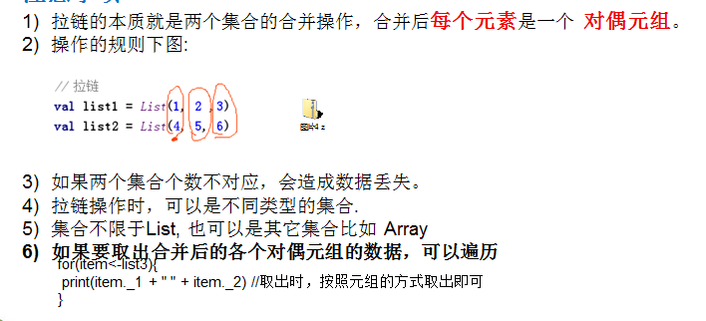

* 1. 扩展-迭代器
     1. 基本说明

通过iterator方法从集合获得一个迭代器，**通过while循环**和for表达式对集合进行遍历.(学习使用迭代器来遍历)

* + 1. 应用案例

|  |
| --- |
| val iterator = List(1, 2, 3, 4, 5).iterator // 获取到迭代器 [链表实现]  println("--------遍历方式1 -----------------")  while (iterator.hasNext) { // hasNext 方法可以判断是否有下一个  println(iterator.next()) // next 取出下一个值  }  println("--------遍历方式2 for -----------------")  val iterator2 = List(11, 22, 33, 44, 55).iterator  for(enum <- iterator2) {  println(enum) //  }  【案例演示+代码说明】 |

* + 1. 应用案例小结

1) iterator 的构建实际是 AbstractIterator 的一个匿名子类，该子类提供了

/*

def iterator: Iterator[A] = new AbstractIterator[A] {

var these = self

def hasNext: Boolean = !these.isEmpty

def next(): A =

*/

2)该AbstractIterator 子类提供了 hasNext next 等方法.

3)因此，我们可以使用 while的方式，使用hasNext next 方法变量

* 1. 扩展-流 Stream
     1. 基本说明

stream是一个集合。这个集合，可以用于**存放无穷多个元素**，但是这无穷个元素并不会一次性生产出来，而是需要用到多大的区间，就会动态的生产，**末尾元素遵循lazy规则**(即：要使用结果才进行计算的) 。

* + 1. 创建Stream对象
* 案例:

def numsForm(n: BigInt) : Stream[BigInt] = n #:: numsForm(n + 1)

val stream1 = numsForm(1)

* + 1. 说明

1. Stream 集合存放的数据类型是BigInt
2. numsForm 是自定义的一个函数，函数名是程序员指定的。
3. 创建的集合的第一个元素是 n , 后续元素生成的规则是 n + 1
4. 后续元素生成的规则是可以程序员指定的 ，比如 numsForm( n * 4)...
   * 1. 案例演示

|  |
| --- |
| package com.atguigu.chapter11  object StreamDemo {  //创建Stream  def numsForm(n: BigInt) : Stream[BigInt] = n #:: numsForm(n + 1)  def main(args: Array[String]): Unit = {  val stream1 = numsForm(1)  println(stream1) // stream(1,?)  //取出第一个元素  println("head=" + stream1.head) // 1  println(stream1.tail) // (2, ?)  println(stream1) // (1,2,?)  }  } |

* 1. 扩展-视图 View
     1. 基本介绍

Stream的懒加载特性，也可以对其他集合应用view方法来得到类似的效果，具有如下特点：

1. view方法产出一个**总是被懒执行**的**集合**。
2. view不会缓存数据(结果)，每次都要重新计算，比如遍历View时。
   * 1. 应用案例

请找到1-100 中，数字倒序排列 和它本身相同的所有数。(1 2, 11, 22, 33 ...)

|  |
| --- |
| package com.atguigu.chapter11  object ViewDemo {  def main(args: Array[String]): Unit = {  var j = 0  def eq(i: Long): Boolean = {  //println("xxx")  j += 1  i.toString.equals(i.toString.reverse)  }  //说明: 没有使用view  // val viewSquares1 = (1L to 900000l)  // .filter(eq)  // println(viewSquares1) // (1,2,... 11, 22)  //使用view ， 对这个结果进行懒加载  val viewSquares2 = (1L to 900000l)  .view //view 就会懒加载  .filter(eq)  println(viewSquares2) // (1,2,... 11, 22) //二次开发(Spark->牛公司)  //当我们没有使用到一个结果时，就不会去执行相关计算任务  //当我们使用到结果，就会计算.  println(viewSquares2(0)) // 有些数据的结果是实时性要求高..,股票. 当前的人数..  println("j=" + j)  }  } |

* 1. 扩展-并行集合
     1. 基本介绍

1. Scala为了充分使用多核CPU，提供了并行集合（有别于前面的串行集合），用于多核环境的并行计算。
2. 主要用到的算法有：   
    Divide and conquer : 分治算法，Scala通过splitters(分解器)，combiners(组合器)等抽象层来实现，主要原理是将计算**工作分解很多任务**，**分发给一些处理器去完成**，并将它们处理结果合并返回  
     
    Work stealin算法(工作窃取算法)，主要用于任务调度负载均衡（load-balancing），通俗点完成自己的所有任务之后，发现其他人还有活没干完，主动（或被安排）帮他人一起干，这样达到尽早干完的目的
   * 1. 应用案例

* parallel(pærəlel并行)

打印1~5

|  |
| --- |
| package com.atguigu.chapter11  object ParallelDemo {  def main(args: Array[String]): Unit = {  //(1 to 10).foreach(println)//串行化执行  println()  (1 to 10).par.foreach(println)//并行执行  println()  }  }  //并行执行时无序，串行执行有序输出. |

* 查看并行集合中元素访问的线程

|  |
| --- |
| package com.atguigu.chapter11  object ParallelDemo02 {  def main(args: Array[String]): Unit = {  val result1 = (0 to 100).map{case _ => Thread.currentThread.getName}.distinct  val result2 = (0 to 100).par.map{case _ => Thread.currentThread.getName}.distinct  println(result1)  println(result2)  }  } |

* 1. 扩展-操作符
     1. 基本介绍

这部分内容没有必要刻意去理解和记忆，语法使用的多了，自然就会熟练的使用，该部分内容了解一下即可。

* + 1. 操作符扩展

1. 如果想在变量名、类名等定义中使用语法关键字（保留字），可以**配合反引号反引号** [案例演示]  
    val `val` = 42
2. 中置操作符：A 操作符 B 等同于 A.操作符(B)
3. 后置操作符：A操作符 等同于 A.操作符，如果操作符定义的时候不带()则调用时不能加括号 [案例演示+代码说明], 暂时看到一个规律(换行写!)
4. 前置操作符，+、-、！、~等操作符A等同于A.**unary_**操作符
5. 赋值操作符，A 操作符= B 等同于 A = A 操作符 B ，比如 A += B 等价 A = A + B
6. 代码说明

|  |
| --- |
| package com.atguigu.chapter11  object OperatorOverLoad {  def main(args: Array[String]): Unit = {  //中置操作符的重载  val dog = new Dog  dog + 10  dog.+(90)  println(dog.age) // 110  //后置操作符的使用  dog-- // 109  dog++ //110  dog-- // 109  dog++  println(dog.age) // ?  !dog  println("dog.age=" + dog.age) //?  }  }  class Dog {  var age = 10  def +(n: Int): Unit = {  this.age += n  }  def --(): Unit = {  this.age -= 1  }  //后置操作符  def ++(): Unit = {  this.age += 1  }  def unary_!(): Unit = {  this.age = -this.age  }  } |

1. 模式匹配
   1. match
      1. 基本介绍

Scala中的模式匹配类似于Java中的switch语法，但是更加强大。

模式匹配语法中，采用match关键字声明，每个分支采用case关键字进行声明，当需要匹配时，会从第一个case分支开始，如果匹配成功，那么执行对应的逻辑代码，如果匹配不成功，继续执行下一个分支进行判断。如果所有case都不匹配，那么会执行case _ 分支，类似于Java中default语句

* + 1. 应用案例-快速入门
* Scala的模式匹配

|  |
| --- |
| package com.atguigu.chapter12  object MatchDemo01 {  def main(args: Array[String]): Unit = {  val oper = '-'  val n1 = 20  val n2 = 10  var res = 0  //说明  //1. 对 oper进行匹配  //2. match一个关键字，类似switch  //3. case '+' 匹配到 '+' 就执行对应的代码  //4. => 类似我们java : ， 后面写的是代码块 , 后面的代码块，可以使用{}括起来，也可以不括  //5. 不需要在case 后面加 break ,默认就会退出match  //6. case _ 表示默认匹配，如果一个都匹配不到，则执行 case _  //7. 在scala中，如果没有匹配到任何case ,又没有 case _ ,就会抛出MatchError  oper match {  case '+' => res = n1 + n2  case '-' => {  res = n1 - n2  println("hello1")  println("hello2")  println("hello3")  }  case '*' => res = n1 * n2  case 11 => println("11")  case '/' => res = n1 / n2  case _ => println("oper error")  }  println("res=" + res) //10  }  } |

* + 1. 对前面代码的小结

match的细节和注意事项

1. 如果所有case都不匹配，那么会执行case _ 分支，类似于Java中default语句
2. 如果所有case都不匹配，又没有写case _ 分支，那么会抛出MatchError
3. 每个case中，不用break语句，自动中断case
4. 可以在match中使用其它类型，而不仅仅是字符,可以是表达式
5. => 等价于 java swtich 的 :
6. => 后面的代码块到下一个 case， 是作为一个整体执行，可以使用{} 扩起来，也可以不扩。
   1. 守卫
      1. 基本介绍

如果想要表达**匹配某个范围的数据**，就需要在**模式匹配中增加条件守**卫

* + 1. 应用案例

|  |
| --- |
| package com.atguigu.chapter12  object MatchDemo02 {  def main(args: Array[String]): Unit = {  for (ch <- "+-3!") {  var sign = 0  var digit = 0  ch match {  case '+' => sign = 1  case '-' => sign = -1  // 说明..  //1. case _ if ... 这里不是默认匹配, 表示忽略 ch ， 而是进行后面的if 匹配.  //2. 如果if 表达式为true ,则表示匹配成功  case _ if ch.toString.equals("3") => digit = 3  //默认匹配  case _ => sign = 2  }  // + 1 0  // - -1 0  // 3 0 3  // ! 2 0  println(ch + " " + sign + " " + digit)  }  }  } |

* + 1. 课堂思考题

如看下面的代码，会输出什么?

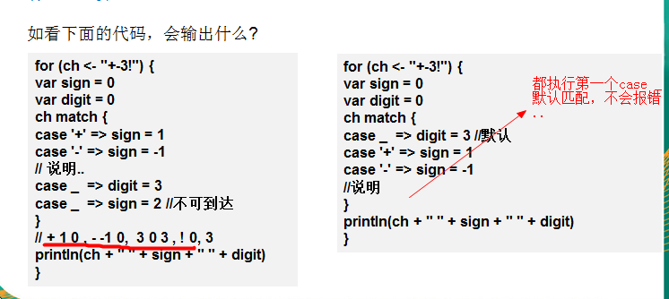

* 1. 模式中的变量
     1. 基本介绍

如果在case关键字后跟变量名，那么match前表达式的值会赋给那个变量

* + 1. 应用案例

|  |
| --- |
| val ch = 'V'  val res = ch match {  case '+' => println("ok~")  // 1. mychar = ch 2. 然后再去匹配 3. 这样的语法，我们称为模式中的变量  case mychar => println("ok~" + mychar)  case _ => println ("ok~~")  }  res = () [Unit]  //表达式 => 任何有值的，都可以称为表达式 |

* 1. 类型匹配
     1. 基本介绍

可以匹配对象的任意类型，这样做避免了使用isInstanceOf和asInstanceOf方法

* + 1. 应用案例

|  |
| --- |
| package com.atguigu.chapter12  object MatchTypeDemo {  def main(args: Array[String]): Unit = {  val a = 1  val obj = if(a == 1) 1  else if(a == 2) "2"  else if(a == 3) BigInt(3)  else if(a == 4) Map("aa" -> 1)  else if(a == 5) Map(1 -> "aa")  else if(a == 6) Array(1, 2, 3)  else if(a == 7) Array("aa", 1) //Array[Any]  else if(a == 8) Array("aa")  //说明  //1. 下面的方式是进行类型匹配  //2. 这种按照类型匹配的应用场景，通常在网络并发的使用.  //3. 执行流程 case a : Int => a  //3.1 a = result  //3.2 判断 a 的类型是不是 Int, 如果是就匹配成功，否则匹配失败.  val result = obj match {  case _ : BigInt => Int.MaxValue //这里表示忽略匹配的变量值  case a : Int => a  case b : Map[String, Int] => "对象是一个字符串-数字的Map集合"  case c : Map[Int, String] => "对象是一个数字-字符串的Map集合"  case d : Array[String] => {  println(d.mkString(" "))  "对象是一个字符串数组"  }  case e : Array[Int] => "对象是一个数字数组"  case f : BigInt => Int.MaxValue  case _ => "啥也不是"  }  println(result)  }  } |

* + 1. 类型匹配注意事项

1. Map[String, Int] 和Map[Int, String]从形式上不同，底层会进行类型擦除。List也会进行类型擦除
2. 在进行类型匹配时，编译器会预先检测是否有可能的匹配，如果没有则报错.

|  |
| --- |
| val obj = 10  val result = obj match {  case a : Int => a  case b : Map[String, Int] => "Map集合" //这里会报错  case _ => "啥也不是"  } |

1. 一个说明

|  |
| --- |
| val result = obj match {  case i : Int => i } case i : Int => i 表示 将 i = obj (其它类推)，然后再判断类型 |

1. 如果 case _ 出现如下情况(忽略匹配的变量值)，则表示隐藏变量名，即不使用,而不是表示默认匹配

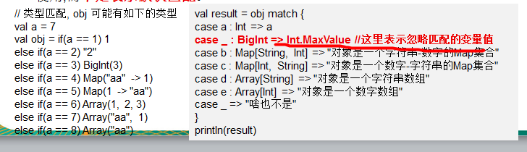

* 1. 匹配数组
     1. 基本介绍

1. Array(0) 匹配只有一个元素且为0的数组。
2. Array(x,y) 匹配数组有两个元素，并将两个元素赋值为x和y。当然可以依次类推Array(x,y,z) 匹配数组有3个元素的等等....
3. Array(0,_*) 匹配数组以0开始
   * 1. 应用案例

|  |
| --- |
| package com.atguigu.chapter12  import scala.collection.mutable.ArrayBuffer  object ArrayMatch {  def main(args: Array[String]): Unit = {  //地图..  //思考：//给你一个数组集合，如果该数组时 Array(10,20) , 请使用匹配，返回Array(20,10)  for (arr <- Array(Array(0), Array(1, 0), Array(0, 1, 0),  Array(1, 1, 0), Array(1, 1, 0, 1))) {  val result = arr match {  case Array(0) => "0" //匹配只有0的数组  case Array(x, y) => ArrayBuffer(y,x) //x + "=" + y //匹配有两个元素的数组  case Array(0, _*) => "以0开头和数组"  case _ => "什么集合都不是"  }  println("result = " + result)  }  }  } |

* 1. 匹配列表

|  |
| --- |
| package com.atguigu.chapter12  object MatchListDemo {  def main(args: Array[String]): Unit = {  for (list <- Array(List(0), List(1, 0),List(88), List(0, 0, 0), List(1, 0, 0))) {  val result = list match {  case 0 :: Nil => "0" // 匹配的 List(0)  case x :: y :: Nil => x + " " + y // 匹配的是有两个元素的List(x,y)  case 0 :: tail => "0 ..." // 匹配 以0 开头的后面有任意元素的List  case x :: Nil => List(x)  case _ => "something else"  }  println(result)  }  }  } |

* 1. 匹配元组

|  |
| --- |
| package com.atguigu.chapter12  object MatchTupleDemo {  def main(args: Array[String]): Unit = {  //请返回 (34, 89) => (89,34)  for (pair <- Array((0, 1),(34,89), (1, 0), (1, 1),(1,0,2))) {  val result = pair match { //  case (0, _) => "0 ..." // 表示匹配 0 开头的二元组  case (y, 0) => y //表示匹配 0 结尾的二元组  case (x,y) => (y,x)  case _ => "other" //.默认  }  println(result)  }  }  } |

* 1. 对象匹配
     1. 基本介绍

对象匹配，什么才算是匹配呢？，规则如下:

1. case中对象的unapply方法(对象提取器)返回Some集合则为匹配成功
2. 返回None集合则为匹配失败
   * 1. 应用案例1

|  |
| --- |
| package com.atguigu.chapter12  object MatchObjectDemo {  def main(args: Array[String]): Unit = {  // 模式匹配使用：  val number: Double = 36.0 //Square(6.0)  //说明  //1. 当 number 去和 case Square(n) 时，会进行如下操作  //2. 把 number 传递给 Square unapply(z: Double) 的 z  //3. unapply 被调用，返回一个结果, 返回的结果和程序员的逻辑代码,比如Some(math.sqrt(z))  //4. 如果返回的结果是 Some 集合，则表示匹配成功 ,如果返回的是None 则表示匹配失败  //5. 如果匹配成功，就是将Some(?) 的 值,赋给 case Square(n) 的 n  //6. 这样就等价于将原来对象的构建参数，提取出来，我们将这个过程称为对象匹配, 这个使用很多.  number match {  case Square(n) => println(n) // 6.0  case _ => println("nothing matched")  }  }  }  //说明  //1. unapply 为对象提取器  //2. apply 对象构建器  object Square { //静态性质  def unapply(z: Double): Option[Double] = {  println("unapply 被调用 z =" + z) // 36.0  Some(math.sqrt(z)) // Some(6.0)  }  def apply(z: Double): Double = z * z  } |

* 对上面的案例小结

1. 构建对象时apply会被调用 ，比如 val n1 = Square(5)
2. 当将 Square(n) 写在 case 后时[case Square(n) => xxx]，会默认调用unapply 方法(对象提取器)
3. number 会被 传递给def unapply(z: Double) 的 z 形参
4. 如果返回的是Some集合，则unapply提取器返回的结果会返回给 n 这个形参
5. case中对象的unapply方法(提取器)返回some集合则为匹配成功
6. 返回None集合则为匹配失败
   * 1. 应用案例2

|  |
| --- |
| package com.atguigu.chapter12  object MatchObjectDemo02 {  def main(args: Array[String]): Unit = {  val str = "tom,jack,smith"  str match {  case Names(a,b,c) => {  println(s"a=$a b=$b c=$c")  }  case _ => println("匹配失败~~~")  }  }  }  object Names {  //当对象构建时，有多个参数时，进行对象匹配时，  //会默认调用 unapplySeq方法  //匹配的规则和unapply, 只是 Some(?,?,?)  def unapplySeq(str: String): Option[Seq[String]] = {  if (str.contains(",")) Some(str.split(",")) //Some("tom","jack","smith")  else None  }  } |

* 对上面代码的小结
* 当case 后面的对象提取器方法的参数为多个，则会默认调用def unapplySeq() 方法
* 如果unapplySeq返回是Some，获取其中的值,判断得到的sequence中的元素的个数是否是三个,如果是三个，则把三个元素分别取出，赋值给a，b和c
* 其它的规则不变.
  1. 变量声明中的模式
     1. 基本介绍

match中每一个case都可以单独提取出来，意思是一样的.

* + 1. 应用案例

|  |
| --- |
| val (x, y) = (1, 2)  val (q, r) = BigInt(10) /% 3 //说明 q = BigInt(10) / 3 r = BigInt(10) % 3  val arr = Array(1, 7, 2, 9)  val Array(first, second, _*) = arr // 提出arr的前两个元素  println(first, second) // 1, 7  //案例演示+说明 |

* 1. for表达式中的模式
     1. 基本介绍

for循环也可以进行模式匹配.

* + 1. 应用案例

|  |
| --- |
| package com.atguigu.chapter12  object ForMapMatch {  def main(args: Array[String]): Unit = {  val map = Map("A"->1, "B"->0, "C"->3) //map集合  for ( (k, v) <- map ) { //每次遍历，取出k和v  println(k + " -> " + v)  }  //说明: 只会取出 value= 0 的 k-v  println("==================================")  for ((k, 0) <- map) {  println(k + " --> " + 0)  }  println("=====================================")  //说明 取出 value 在 [0,3] 的范围的 key-val  for ((k, v) <- map if v > 0 && v < 3) {  println(k + " ---> " + v)  }  }  } |

* 1. 样例类
     1. 样例(模板)类快速入门

|  |
| --- |
| package com.atguigu.chapter12.caseclass  object CaseClassDemo {  def main(args: Array[String]): Unit = {  //println("xxx")  val currency = Currency(23.4,"RMB")  println(currency.value + " " + currency.unit)  }  }  //样例类  //1. 首先它是一个类，只是用case 修饰  //2. 会在底层，默认生成一系列的方法(copy,hashCode,toString,apply,unapply)  // 这些方法，我们不用写，直接使用即可  //3. 样例类会实现Serializable接口  //抽象类  abstract class Amount  //Dollar 样例类， 前面有case关键字  //case class Dollar 说明  //1. 底层会生成两个文件 Dollar.class  //2. Dollar$.class  //3. 默认生成的方法，如果是静态性质的会放在 Dollar$.class  //4. 默认生成的方法，如果是非静态性质的会放在 Dollar.class  case class Dollar(value: Double) extends Amount  //Currency 样例类  case class Currency(value: Double, unit: String) extends Amount  //NoAmount 样例类  case object NoAmount extends Amount  //样例类依然可以有自己的方法和属性  case class Dog(name:String) {  var age = 10  def cry(): Unit = {  println("小狗汪汪叫~~")  }  } |

* + 1. 样例类的说明

1. 样例类仍然是类
2. 样例类用case关键字进行声明。
3. 样例类是为模式匹配(对象)而优化的类
4. 构造器中的每一个参数都成为val——除非它被显式地声明为var（不建议这样做）
5. 在样例类对应的伴生对象中提供apply方法让你不用new关键字就能构造出相应的对象
6. 提供unapply方法让模式匹配可以工作
7. 将自动生成toString、equals、hashCode和copy方法(有点类似模板类，直接给生成，供程序员使用)
8. 除上述外，样例类和其他类完全一样。你可以添加方法和字段，扩展它们
   * 1. 样例类最佳实践1:

当我们有一个类型为Amount的对象时，可以用模式匹配来匹配他的类型，并将属性值绑定到变量(即：把样例类对象的属性值提取到某个变量,该功能有用)

代码:

|  |
| --- |
| for (amt <- Array(Dollar(1000.0), Currency(1000.0, "RMB"), NoAmount)) {  val result = amt match {  //说明  case Dollar(v) => "$" + v //对象匹配 1000.0  //说明  case Currency(v, u) => v + " " + u // 1000.0 RMB  case NoAmount => ""  }  println(amt + ": " + result)  } |

* + 1. 样例类最佳实践2:

样例类的copy方法和带名参数

copy创建一个与现有对象值相同的新对象 ，并可以通过带名参数来修改某些属性

代码

|  |
| --- |
| val amt = Currency(29.95, "RMB")  val amt1 = amt.copy() //[默认使用原来值]  val amt2 = amt.copy(value = 19.95) //[使用带名参数, 其它的属性值默认]  val amt3 = amt.copy(unit = "英镑")//..  println(amt1) // Currency(29.95, "RMB")  println(amt2) // Currency(19.95, "RMB")  println(amt3) // Currency(29.95, "英镑") |

* + 1. 最佳实践3

|  |
| --- |
| //经典的用法  //AKKA SparkMater 和 SparkWorker 进行网络通讯时，协议  //我们也会使用样例类完成[] |

* 1. 匹配嵌套结构
* 创建样例类

|  |
| --- |
| abstract class Item // 项, 抽象类，价值在于统一管理  //Book样例类，description 描述 , price 价格  case class Book(description: String, price: Double) extends Item  //捆 discount ： 打折金额 item: Item* 可以有其它的商品或者Bundle  case class Bundle(description: String, discount: Double, item: Item*) extends Item |

* 匹配嵌套结构(就是Bundle的对象)

|  |
| --- |
| //说明实例  //sale 是一捆书 [单本书 ，Bundle("文学作品", 20, Book("《阳关》", 80), Book("《围城》", 30) ]  //手工计算: = (40 – 10) + ((80+30)-20) = 120 =>递归计算  val sale = Bundle("书籍", 10, Book("漫画", 40), Bundle("文学作品", 20, Book("《阳关》", 80), Book("《围城》", 30))) |

* 知识点1-将descr绑定到第一个Book的描述

|  |
| --- |
| 请思考：如何取出  val sale = Bundle("书籍", 10, Book("漫画", 40), Bundle("文学作品", 20, Book("《阳关》", 80), Book("《围城》", 30)))  这个嵌套结构中的 "漫画"  同学们想一想  val res = sale match {  case Bundle(_, _, Book(desc, _), _*) => desc  } |

* 知识点2-通过@表示法将嵌套的值绑定到变量。_*绑定剩余Item到rest

|  |
| --- |
| 请思考：如何将 "漫画" 和  val sale = Bundle("书籍", 10, Book("漫画", 40), Bundle("文学作品", 20, Book("《阳关》", 80), Book("《围城》", 30)))  这个嵌套结构中的 "漫画" 和 紫色的部分 绑定到变量，即赋值到变量中  val result2 = sale match {  case Bundle(_, _, art @ Book(_, _), rest @ _*) => (art, rest)  }  println(result2)  println("art =" + result2._1)  println("rest=" + result2._2) |

* 知识点3-不使用_*绑定剩余Item到rest

|  |
| --- |
| 请思考：如何将 "漫画" 和 紫色部分  val sale = Bundle("书籍", 10, Article("漫画", 40), Bundle("文学作品", 20, Article("《阳关》", 80), Article("《围城》", 30)))  这个嵌套结构中的 "漫画" 和 紫色的部分 绑定到变量，即赋值到变量中  val result2 = sale match {  //说明因为没有使用 _* 即明确说明没有多个Bundle,所以返回的rest，就不是WrappedArray了。  case Bundle(_, _, art @ Book(_, _), rest) => (art, rest)  }  println(result2)  println("art =" + result2._1)  println("rest=" + result2._2) |

* 最后我们实现了这个题的解决

|  |
| --- |
| package com.atguigu.chapter12  object SaleDemo {  def main(args: Array[String]): Unit = {  //实例  //sale 是一捆书 [单本书 ，Bundle("文学作品", 20, Book("《阳关》", 80), Book("《围城》", 30) ]  //手工计算: = (40 – 10) + ((80+30)-20) = 120 =>递归计算  val sale = Bundle("书籍", 10, Book("漫画", 40), Bundle("文学作品", 20, Book("《阳关》", 80), Book("《围城》", 30),Book("漫画", 50)))  //知识1  val res = sale match {  case Bundle(_, _, Book(desc, _), _*) => desc  }  println("res=" + res)  //知识2. 使用@表示法，绑定关心的数据  val res2 = sale match {  case Bundle(_, _, book@Book(desc, price), rest@_*) => (book, rest) //Tuple  }  //取出@绑定的变量的内容  val book = res2._1  println(book)  val rest = res2._2  println(rest)  //知识点3-不使用_*绑定剩余Item到rest  val res3 = sale match {  case Bundle(_, _, book@Book(desc, price), rest) => (book, rest) //Tuple  }  //取出@绑定的变量的内容  val book2 = res3._1  println(book2) // Book  val rest2 = res3._2  println(rest2) //Bundle(文学作品,20.0,WrappedArray(Book(《阳关》,80.0), Book(《围城》,30.0)))  //验证我们的代码  println(price(sale)) // 120.0  //Book(《阳关》,80.0)  }  ////有了基础后，我们编写一个方法，来统计捆商品的总价  //Bundle("文学作品", 20, Book("《阳关》", 80), Book("《围城》", 30))  def price(item: Item): Double = {  item match {  case Book(_,p) => p  case Bundle(_,discount, its @ _*) => its.map(price).sum - discount //110 - 20 = 90  }  }  }  abstract class Item // 项, 抽象类，价值在于统一管理  //Book样例类，description 描述 , price 价格  case class Book(description: String, price: Double) extends Item  //捆 discount ： 打折金额 item: Item* 可以有其它的商品或者Bundle  case class Bundle(description: String, discount: Double, item: Item*) extends Item |

* 1. 密封类
     1. 基本介绍

1. 如果想让case类的所有子类都必须在申明该类的相同的源文件中定义，可以将样例类的通用超类声明为sealed，这个超类称之为密封类。
2. 密封就是不能在其他文件中定义/使用类。

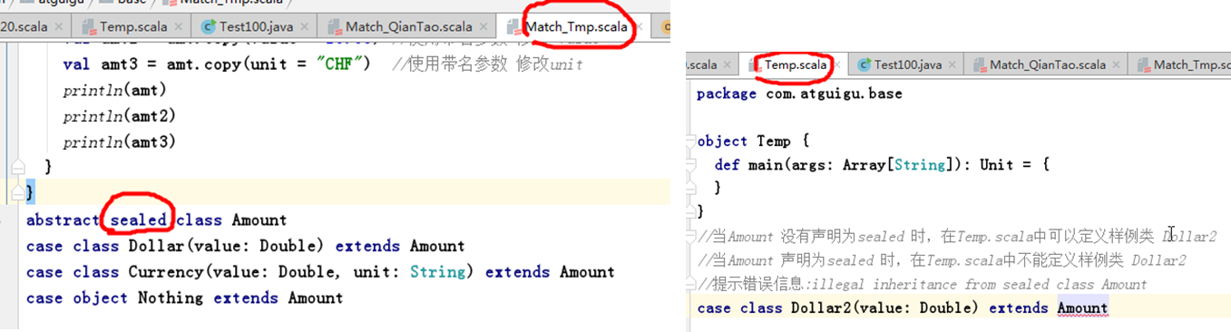

1. 函数式编程高级
   1. 偏函数(partial function)
      1. 先看一个需求

给你一个集合val list = List(1, 2, 3, 4, "abc") ，请完成如下要求:

将集合list中的所有数字+1，并返回一个新的集合

要求忽略掉 非数字 的元素，即返回的 新的集合 形式为 (2, 3, 4, 5)

* + 1. 解决方式-map返回新的集合, 引出偏函数
* 解决思路1 filter + map

|  |
| --- |
| package com.atguigu.chapter13  object ParitalFunDemo01 {  def main(args: Array[String]): Unit = {  val list = List(1, 2, 3, 4, "abc")  val list2 = list.filter(f1).map(f2)  println("list2=" + list2) // (2,3,4,5)  val list3 = list.map(addOne2)  println("list3=" + list3) //(2,3,4,5,())  //机制： 本身就带有过滤+处理的机制==》偏函数  }  //使用传统的方法来完成 filter + map  //优点；1. 简单，好理解  //缺点: 2. 不够简洁。  def f1(item:Any): Boolean = {  if (item.isInstanceOf[Int]) true else false  }  def f2(n:Any): Int = {  n.asInstanceOf[Int] + 1  }  //使用模式匹配解决  def addOne2( i : Any ): Any = {  i match {  case x:Int => x + 1  case _ =>  }  }  } |

* 模式匹配的方案2 [见上表]
  + 1. 基本介绍

在对**符合某个条件**，而不是所有情况**进行逻辑操作时**，使用偏函数是一个不错的选择

将包在大括号内的一组case语句封装为函数，我们称之为偏函数，**它只对会作用于指定类型的参数或指定范围 值的参数实施计算，超出范围的值会忽略**.

偏函数在Scala中是一个特质**PartialFunction**

* + 1. 偏函数快速入门

**使用偏函数解决前面的问题，**

|  |
| --- |
| **package com.atguigu.chapter13**  **object PartialFun02 {**  **def main(args: Array[String]): Unit = {**  **val list = List(1, 2, 3, 4, "abc")**  **val f1 = new PartialFunction[Any,Int] {**  **//对传入的数据，进行判断(过滤)，如果返回true,就处理该元素**  **//否则，过滤掉该元素**  **override def isDefinedAt(x: Any): Boolean = {**  **println("aaa")**  **x.isInstanceOf[Int]**  **}**  **//如果isDefinedAt 为true, 就会调用apply去处理元素**  **override def apply(v1: Any): Int = {**  **println("bbb")**  **v1.asInstanceOf[Int] + 1**  **}**  **}**  **println("f1=" + f1) // <funtion1>**  **//调用偏函数不能使用map,而是collect**  **val list2 = list.collect(f1) //**  **println("list2=" + list2)**  **}**  **}** |

* + 1. 偏函数的小结

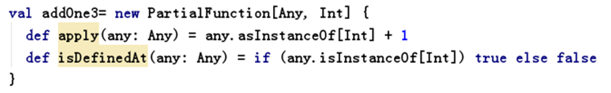

1. 使用构建特质的实现类(使用的方式是PartialFunction的匿名子类)
2. PartialFunction 是个特质(看源码)
3. 构建偏函数时，参数形式 [Any, Int]是泛型，第一个表示传入参数类型，第二个表示返回参数
4. 当使用偏函数时，会遍历集合的所有元素，编译器执行流程时先执行isDefinedAt()如果为true ,就会执行 apply, 构建一个新的Int 对象返回
5. 执行isDefinedAt() 为false 就过滤掉这个元素，即不构建新的Int对象.
6. map函数不支持偏函数，因为map底层的机制就是所有循环遍历，无法过滤处理原来集合的元素
7. collect函数支持偏函数
   * 1. 偏函数简化形式

声明偏函数，需要重写特质中的方法，有的时候会略显麻烦，而Scala其实提供了简单的方法

* 简化形式1

|  |
| --- |
| def f2: PartialFunction[Any, Int] = {  case i: Int => i + 1 // [在底层，会转成对应的偏函数]  }  val list2 = List(1, 2, 3, 4,"ABC").collect(f2) |

* 简化形式2//推荐使用

|  |
| --- |
| val list3 = List(1, 2, 3, 4,"ABC").collect{ case i: Int => i + 1 }  println(list3) |

* 1. 作为参数的函数
     1. 基本介绍

函数作为一个变量传入到了另一个函数中，那么该作为参数的函数的类型是：function

* + 1. 应用案例

|  |
| --- |
| //说明  def plus(x: Int) = 3 + x  //说明  val result1 = Array(1, 2, 3, 4).map(plus(_))  println(result1.mkString(","))  [案例演示+代码说明] |

* 1. 匿名函数
     1. 基本介绍

没有名字的函数就是匿名函数，可以通过**函数表达式**，来设置匿名函数

* + 1. 应用案例

|  |
| --- |
| val triple = (x: Double) => 3 * x  pritnln(triple) // 类型  println(triple(3))  说明  (x: Double) => 3 * x 就是匿名函数  (x: Double) 是形参列表， => 是规定语法表示后面是函数体， 3 * x 就是函数体，如果有多行，可以 {} 换行写.  triple 是指向匿名函数的变量。 |

|  |
| --- |
| //如果是将一个函数，直接传递给一个方法，是如何写的  package com.atguigu.chapter13  object NoNameFunction {  def main(args: Array[String]): Unit = {  //请编写一个匿名函数，可以返回2个整数的和，并输出该匿名函数的类型  //如果我们定义一个函数，则变量名字要写  val f1 = (x1:Int,x2:Int) => {  x1 + x2  }  println(f1(10, 30)) // 40  println(f1) // <function2>  //调用f2 完成一个运算  println(f2(f1,30,40)) // 70 // f = f1  }  //方法，可以接受一个函数，该函数返回两个数的差  //这时，我们只是写一个函数的格式(签名)  def f2(f:(Int,Int) => Int, n1:Int,n2:Int): Int = {  f(n1,n2)  }  } |

* 1. 高阶函数
     1. 基本介绍

能够接受函数作为参数的函数，叫做高阶函数 (**higher-order** function)。可使应用程序更加健壮。 高阶函数可以返回一个匿名函数.

* + 1. 高阶函数基本使用

|  |
| --- |
| def test(f: Double => Double, n1: Double) = {  f(n1) //调用f函数  }  //  def sum(d: Double): Double = {  d + d  }  val res = test(sum, 6.0)  println("res=" + res) |

* + 1. 高阶函数可以返回函数类型

|  |
| --- |
| def minusxy(x: Int) = {  (y: Int) => x – y // 函数表达式, 返回的是一个匿名函数  }  //说明  minusxy 高阶函数  返回的是 (y: Int) => x – y 匿名函数  minusxy(3) => 返回的就是一个具体的匿名函数 (y: Int) => 3 – y  minusxy(3)(5) =》3 – 5 = -2  val result3 = minusxy(3)(5)  println(result3) |

* 代码的小结

说明: def minusxy(x: Int) = (y: Int) => x - y

1)函数名为 minusxy

2)该函数返回一个匿名函数

(y: Int) = > x -y

3)说明val result3 = minusxy(3)(5)

minusxy(3)执行minusxy(x: Int)得到 (y: Int) => 3 - y 这个匿名函

minusxy(3)(5)执行 (y: Int) => 3 - y 这个匿名函数

也可以分步执行: val f1 = minusxy(3); val res = f1(90)

* + 1. 课堂练习

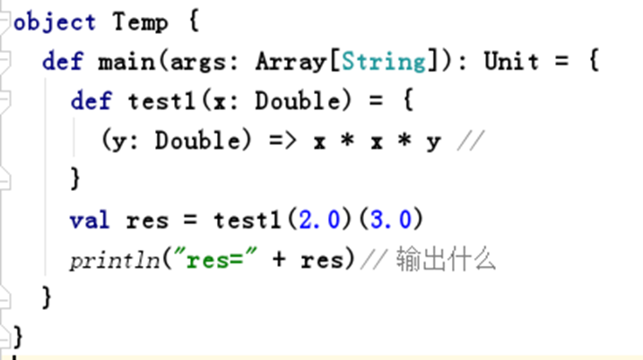

结果是12.0

* 1. 参数(类型)推断
     1. 基本介绍

参数推断省去类型信息（在某些情况下[需要有应用场景]，参数类型是可以推断出来的，如list=(1,2,3) list.map() map中函数参数类型是可以推断的)，同时也可以进行相应的简写。

* + 1. 参数类型推断写法说明/规则

1. 参数类型是可以推断时，可以省略参数类型
2. 当传入的函数，只有单个参数时，可以省去括号
3. 如果变量只在=>右边只出现一次，可以用_来代替
   * 1. 案例演示

|  |
| --- |
| package com.atguigu.chapter13  object ParameterInfer {  def main(args: Array[String]): Unit = {  val list = List(1, 2, 3, 4)  println(list.map((x: Int) => x + 1)) // List(2,3,4,5)  //1. 因为类型可以推断，因此可以省略Int  println(list.map((x) => x + 1))  //2. 因为形参只有一个,() 可以省略  println(list.map(x => x + 1))  //3.因为x 在 => 右边只出现一次，因此 使用 _ 替代  println(list.map(_ + 1))  //看一段代码  println(list.reduceLeft(_ + _)) // 对list求和 10  println(list.reduceLeft(f))  //反推标准的写法.  println(list.reduceLeft(_ + _))  }  def f(n1:Int,n2:Int): Int = {  n1 + n2  }  } |

* 1. 闭包
     1. 基本介绍

基本介绍：闭包就是一个函数和与其相关的引用环境（变量/值）组合的一个整体(实体)。

* + 1. 案例演示

|  |
| --- |
| def minusxy(x: Int) = (y: Int) => x – y  //说明  //1. minusxy 返回了 (y: Int) => x – y 匿名函数  //2. 使用到 x 值，x 是它引用到的一个环境变量  //3. 匿名函数和 x 组合成一个整体，构成了一个闭包  //4. f 就是一个闭包  val f = minusxy(20)  println("f(1)=" + f(1)) // 19  println("f(2)=" + f(2)) // 18  【案例演示+总结】 |

* + 1. 代码小结

1)第1点

(y: Int) => x – y

返回的是一个匿名函数 ，因为该函数引用到到函数外的 x,那么 该函数和x整体形成一个闭包

如：这里 val f = minusxy(20) 的f函数就是闭包

1. 你可以这样理解，返回函数是一个对象，而x就是该对象的一个字段，他们共同形成一个闭包
2. 当多次调用f时（可以理解多次调用闭包），发现使用的是同一个x, 所以x不变。
3. 在使用闭包时，**主要搞清楚返回函数引用了函数外的哪些变量**，因为他们会组合成一个整体(实体),形成一个闭包
   * 1. 最佳实践

请编写一个程序，具体要求如下 [//web开发 ssm => ]

1. 编写一个函数 makeSuffix(suffix: String) 可以接收一个文件后缀名(比如.jpg)，并返回一个闭包
2. 调用闭包，可以传入一个文件名，如果该文件名没有指定的后缀(比如.jpg) ,则返回 文件名.jpg , 如果已经有.jpg后缀，则返回原文件名。
3. 要求使用闭包的方式完成
4. String.endsWith(xx)
5. 代码

|  |
| --- |
| package com.atguigu.chapter13  object ClosureDemo {  def main(args: Array[String]): Unit = {  //使用  val f = makeSuffix(".jpg")  println(f("小猫.jpg")) // 小猫.jpg  println(f("小狗")) // 小狗.jpg  }  /*  请编写一个程序，具体要求如下 [//web开发 ssm => ]  1) 编写一个函数 makeSuffix(suffix: String) 可以接收一个文件后缀名(比如.jpg)，并返回一个闭包  2)调用闭包，可以传入一个文件名，如果该文件名没有指定的后缀(比如.jpg) ,则返回 文件名.jpg , 如果已经有.jpg后缀，则返回原文件名。  3)要求使用闭包的方式完成  4) String.endsWith(xx)  */  def makeSuffix(suffix: String) = {  (fileName:String) => {  if (fileName.endsWith(suffix)) fileName else fileName + suffix  }  }  } |

* + 1. 体会闭包的好处

1. 返回的匿名函数和 makeSuffix (suffix string) 的 suffix 变量 组合成一个闭包,因为 返回的函数引用到suffix这个变量
2. 我们体会一下闭包的好处，如果使用传统的方法，也可以轻松实现这个功能，但是传统方法需要每次都传入 后缀名，比如 .jpg ,而**闭包因为可以保留上次引用的某个值，所以我们传入一次就可以反复使用**。大家可以仔细的体会一把
   1. 函数柯里化(curry)
      1. 基本介绍
3. 函数编程中，接受多个参数的函数都可以转化为接受单个参数的函数，这个转化过程就叫柯里化
4. 柯里化就是证明了函数只需要一个参数而已。其实我们刚才的学习过程中，已经涉及到了柯里化操作。
5. 不用设立柯里化存在的意义这样的命题。柯里化就是以函数为主体这种思想发展的必然产生的结果。(即： 柯里化是面向函数思想的必然产生结果)  
    传统方式, 函数/方法(变量)， 对象.方法(变量)  
    集合.函数(函数).函数(函数).函数(函数) //函数链
   * 1. 函数柯里化快速入门

编写一个函数，接收两个整数，可以返回两个数的乘积，要求:

使用常规的方式完成

使用闭包的方式完成

使用函数柯里化完成

注意观察编程方式的变化。

|  |
| --- |
| //说明  def mul(x: Int, y: Int) = x * y  println(mul(10, 10))  def mulCurry(x: Int) = (y: Int) => x * y  println(mulCurry(10)(9))  def mulCurry2(x: Int)(y:Int) = x * y  println(mulCurry2(10)(8)) |

* + 1. 函数柯里化最佳实践
* 比较两个字符串在忽略大小写的情况下是否相等，注意，这里是两个任务：

1. 全部转大写（或小写
2. 比较是否相等

针对这两个操作，我们用一个函数去处理的思想，其实也变成了两个函数处理的思想（**柯里化**）

* 方式1

|  |
| --- |
| 方式1: 简单的方式,使用一个函数完成.  def eq2(s1: String)(s2: String): Boolean = {  s1.toLowerCase.equals(s2.toLowerCase)  } |

* 方式2：使用稍微高级的用法(隐式类)

|  |
| --- |
| package com.atguigu.chapter13.curry  object CurryDemo02 {  def main(args: Array[String]): Unit = {  //方法,比较s1和s2是否相等  def eq(s1: String, s2: String): Boolean = {  s1.equals(s2)  }  //隐式类  //1. checkEq 方法  //2. 接收 ss: String ， f: (String, String) => Boolean  //3. 任务分成了两个部分 1. 转成小写 2. 比较  //一个隐式类在底层会生成两个部分  //1. 隐式类对应的.class CurryDemo02.TestEq$2.class  //2. 生成一个方法 TestEq$1(s: String)  implicit class TestEq(s: String) {  //这里体现  def checkEq(ss: String)(f: (String, String) => Boolean): Boolean = {  f(s.toLowerCase, ss.toLowerCase)  }  }  //可以调用测试  val str1 = "hello"  val str2 = "HELLu"  println(str1.checkEq(str2)(eq)) //TestEq$1(str1).checkEq(str2)(eq)  //第二种简写形式  println(str1.checkEq(str2)(_.equals(_))) // true  }  } |

* 1. 控制抽象
     1. 看一个需求

如何实现将一段代码(从形式上看)，作为参数传递给高阶函数，在高阶函数内部执行这段代码. 其使用的形式如 **breakable**{}

|  |
| --- |
| var n = 10  breakable {  while (n <= 20) {  n += 1  if (n == 18) {  break()  }  }  } |

* + 1. 控制抽象基本介绍

控制抽象是这样的函数，满足如下条件

1. 参数是函数
2. 函数参数没有输入值也没有返回值
3. 案例演示:

|  |
| --- |
| package com.atguigu.chapter13  object ControlAbstractDemo {  def main(args: Array[String]): Unit = {  //方法,可以接收 f1: () => Unit 函数  //没有输入值，没有返回值  def myRunInThread(f1: => Unit) = {  new Thread {  override def run(): Unit = {  f1 //调用了f1  }  }.start()  }  //使用  // myRunInThread {  // () =>  // println("干活咯！5秒完成...")  // Thread.sleep(5000)  // println("干完咯！")  // }  //简写形式->控制抽象  myRunInThread {  println("干活咯！3秒完成...")  Thread.sleep(3000)  println("干完咯！")  }  }  } |

* + 1. 进阶用法：实现类似while的myWhile函数

代码

|  |
| --- |
| package com.atguigu.chapter13  object ControlAbstractDemo02 {  def main(args: Array[String]): Unit = {  //传统的while循环  // var n = 10  // while (n > 0) {  // println("n=" + n)  // n -= 1  // }  var n = 10  myWhile( n > 0) {  println("n=" + n)  n -= 1  }  }  //使用控制抽象的特点，完成myWhile  def myWhile(condition: => Boolean)(block: => Unit): Unit = {  if (condition) {  block  myWhile(condition)(block)  }  }  } |

1. 使用递归的方式去思考,去编程
   1. 基本介绍

Scala 是运行在 Java 虚拟机（Java Virtual Machine）之上，因此具有如下特点:

轻松实现和丰富的 Java 类库互联互通。

它既支持面向对象的编程方式(oo)，又支持函数式编程。

它写出的程序像动态语言一样简洁，但事实上它确是严格意义上的静态语言。

Scala 就像一位武林中的集大成者，将过去几十年计算机语言发展历史中的精萃集于一身，化繁为简，为程序员们提供了一种新的选择。设计者马丁·奥得斯基 希望程序员们将编程作为简洁，高效，令人愉快的工作。同时也让程序员们进行关于编程思想的新的思考。

* 1. Scala提倡函数式编程(递归思想)

先说下编程范式:

1. 在所有的编程范式中，面向对象编程（Object-Oriented Programming）无疑是最大的赢家。
2. 但其实面向对象编程并不是一种严格意义上的编程范式，严格意义上的编程范式分为：命令式编程（Imperative Programming）、函数式编程（Functional Programming）和逻辑式编程（Logic Programming）。面向对象编程只是上述几种范式的一个交叉产物，更多的还是继承了命令式编程的基因。
3. 在传统的语言设计中，只有命令式编程得到了强调，那就是程序员要告诉计算机应该怎么做。而递归则通过灵巧的函数/算法 定义，告诉计算机做什么。因此在使用命令式编程思维的程序中，是现在多数程序采用的编程方式，递归出镜的几率很少，而在函数式编程中，大家可以随处见到递归的方式
   1. 应用实例
      1. scala中循环不建议使用while和do...while,而建议使用递归

|  |
| --- |
| package com.atguigu.chapter13  import java.text.SimpleDateFormat  import java.util.Date  object RecursiveDemo01 {  def main(args: Array[String]): Unit = {  val now: Date = new Date()  val dateFormat: SimpleDateFormat =  new SimpleDateFormat("yyyy-MM-dd HH:mm:ss")  val date = dateFormat.format(now)  println("执行前 date=" + date) //输出时间  var res = BigInt(0)  var num = BigInt(1)  var maxVal = BigInt(99999999l) //BigInt(99999999l)[测试效率大数]  while (num <= maxVal) {  res += num  num += 1  }  println("res=" + res)  //执行完毕时间  val now2: Date = new Date()  val date2 = dateFormat.format(now2)  println("执行后 date2=" + date2) //输出时间  }  }  //使用时间是8秒 |

* + 1. 使用函数式编程方式-递归

函数式编程的重要思想就是尽量不要产生额外的影响,上面的代码就不符合函数式编程的思想, 下面我们看看 使用函数式编程方式来解决(Scala提倡的方式)

测试：看看递归的速度是否有影响? **不大**-> **递归使用陷阱**.[避免重复调用递归方法]

|  |
| --- |
| package com.atguigu.chapter13  import java.text.SimpleDateFormat  import java.util.Date  object RecursiveDemo02 {  def main(args: Array[String]): Unit = {  val now: Date = new Date()  val dateFormat: SimpleDateFormat =  new SimpleDateFormat("yyyy-MM-dd HH:mm:ss")  val date = dateFormat.format(now)  println("执行递归前 date=" + date) //输出时间  var num = BigInt(1)  var sum = BigInt(0)  var res = mx(num,sum)  println("res=" + res)  //执行完毕时间  val now2: Date = new Date()  val date2 = dateFormat.format(now2)  println("执行递归后 date2=" + date2) //输出时间  }  // 递归的方式来解决  // 递归 : 传统的递归，因为递归的次数多，会造成栈溢出, 释放不及时  // 尾递归: 利用某些编译器的特点，将每次运算的结果，做成参数传递到递归函数中  // 1. 栈可以及时的释放，提高效率.=> 迷宫回溯(最短路径)  def mx(num:BigInt,sum:BigInt):BigInt = {  if(num <= 99999999l) return mx(num+1,sum + num)  else return sum  }  } |

* 1. 应用案例2-求出最大值

|  |
| --- |
| //大话java数据结构  def max(xs: List[Int]): Int = {  if (xs.isEmpty)  throw new java.util.NoSuchElementException  if (xs.size == 1) //如果只有一个元素，返回该元素  xs.head  else if (xs.head > max(xs.tail)) xs.head else max(xs.tail)  } |

* 1. 应用案例3-翻转字符串

|  |
| --- |
| def reverse(xs: String): String =  if (xs.length == 1) xs else reverse(xs.tail) + xs.head |

* 1. 看一个求斐波那契的案例

引出使用陷阱

|  |
| --- |
| package com.atguigu.chapter13  object RecursiveDemo04 {  def main(args: Array[String]): Unit = {  //递归方式  var count = 0  def fbn(n:Long): Long = {  //这里会出现重复计算.., 而且是指数增长.  count += 1  if (n==1 || n==2) 1 else fbn(n-1) + fbn(n-2)  }  //看一个求斐波那契的案例  // 1 1 2 3 5 8 13 .，xxx...  println(fbn(21)) // 8->  println("count=" + count)  }  } |

对于上面代码的优化: <https://blog.csdn.net/dadai/article/details/50209511>

1. 项目
   1. 项目开发流程

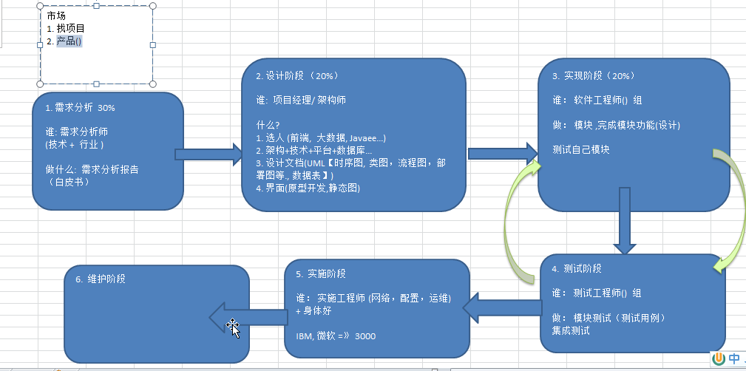

* 1. 项目需求分析

模拟实现基于文本界面的《客户信息管理软件》。

该软件scala能够实现对客户对象的插入、修改和删除,显示，查询（用ArrayBuffer或者ListBuffer实现），并能够打印客户明细表

* 1. 项目界面
     1. 主菜单

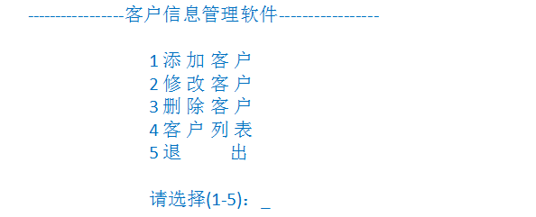

* + 1. 添加客户的界面

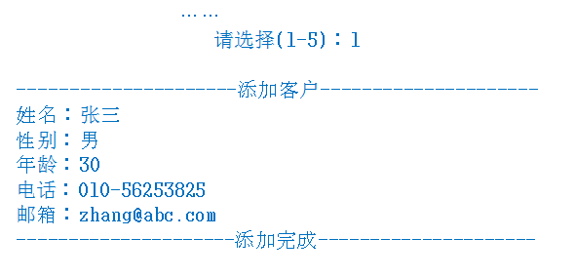

* + 1. 修改客户的界面

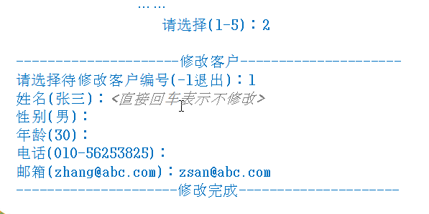

* + 1. 删除客户

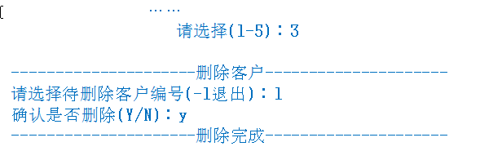

* + 1. 客户列表

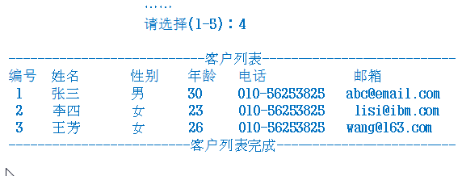

* 1. 项目设计-程序框架图

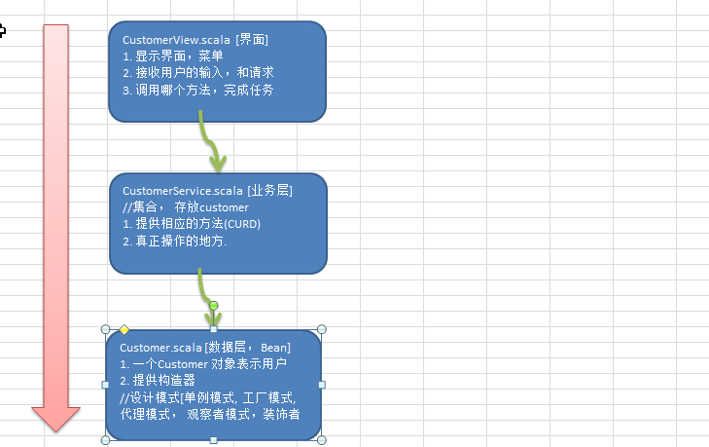

* 1. 项目实现
     1. 项目功能实现-完成Customer类

|  |
| --- |
| package com.atguigu.crm.bean  class Customer {  var id: Int = _  var age: Short = _  var name: String = _  var gender: Char = _  var phone: String = _  var email: String = _  //优先考虑使用辅助构造器  def this(id:Int,age: Short , name: String,gender: Char,phone: String,email: String){  this  this.id = id  this.age = age  this.name = name  this.gender = gender  this.phone = phone  this.email = email  }  } |

* + 1. 项目功能实现-显示主菜单和完成退出软件功能
* 需求分析：

将主菜单显示出来，并且用户可以退出软件

* 思路分析：

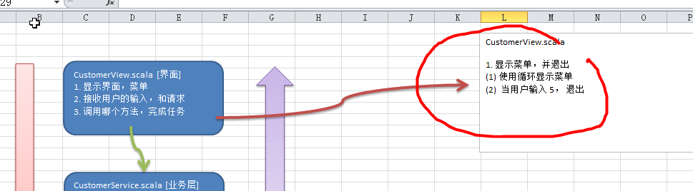

* 代码实现：

|  |
| --- |
| //CustomerView.scala  package com.atguigu.crm.view  import scala.io.StdIn  class CustomerView {  //定义属性  var loop = true  var key = ' '  //方法  def mainMenu(): Unit = {  do {  //菜单  println("-----------------客户信息管理软件-----------------")  println("-----------------1 添 加 客 户")  println("-----------------2 修 改 客 户")  println("-----------------3 删 除 客 户")  println("-----------------4 客 户 列 表")  println("-----------------5 退 出")  println("请选择(1-5)：")  key = StdIn.readChar()  key match {  case '1' => println("1 添 加 客 户")  case '2' => println("2 修 改 客 户")  case '3' => println("3 删 除 客 户")  case '4' => println("4 客 户 列 表")  case '5' => this.loop = false  }  } while (loop)  }  } |

|  |
| --- |
| //CRMAPP.scala  package com.atguigu.crm  import com.atguigu.crm.view.CustomerView  object CRMAPP extends App{  new CustomerView().mainMenu()  } |

* + 1. 项目功能实现-完成显示客户列表的功能
* 需求分析

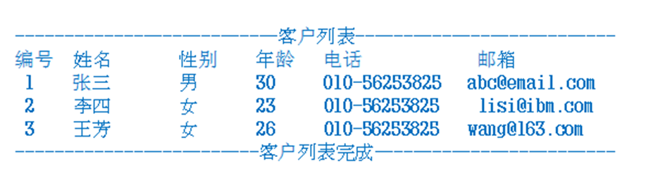

* 思路分析

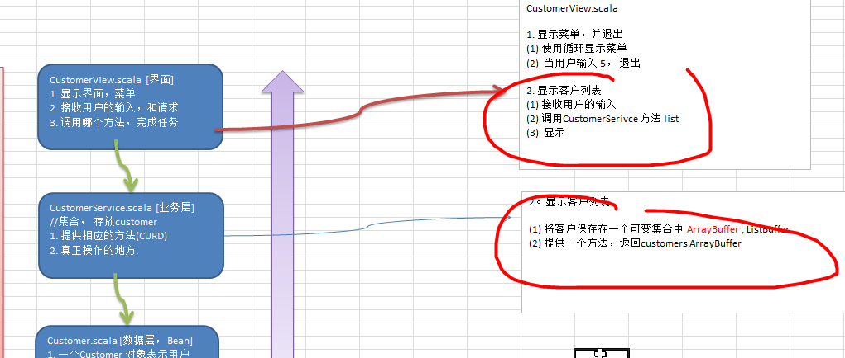

* 代码实现

代码

* + 1. 项目功能实现-添加客户的功能
* 功能说明：

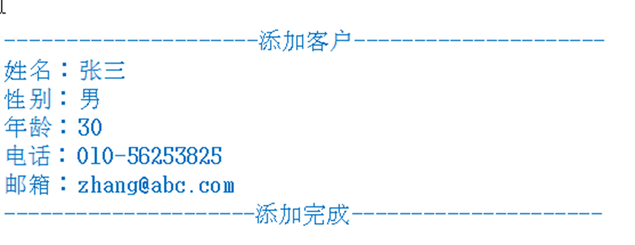

* 思路分析

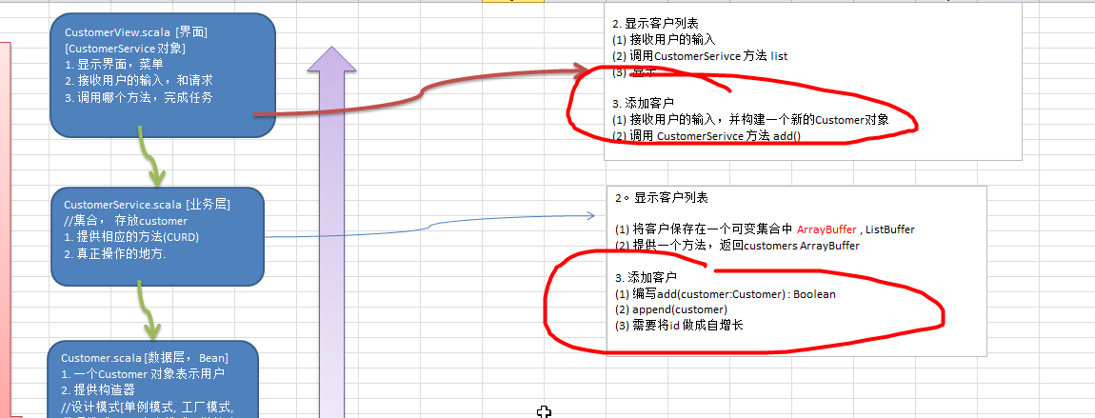

* 代码实现

|  |
| --- |
| //CustomerService.scala  //添加客户的方法  def add(customer:Customer): Boolean = {  totalCustomerNum += 1  customer.id = totalCustomerNum //自增的方法  customers.append(customer)  true  } |

|  |
| --- |
| //CustomerView.scala  def add(): Unit = {  //接收信息，构建新的客户，加入  println("---------------------添加客户---------------------")  println("姓名：")  val name = StdIn.readLine()  println("性别：")  val gender = StdIn.readChar()  println("年龄：")  val age = StdIn.readShort()  println("电话：")  val phone = StdIn.readLine()  println("邮箱：")  val email = StdIn.readLine()  val customer = new Customer(0,age,name,gender,phone,email)  this.customerService.add(customer)  println("---------------------添加成功!---------------------")  } |

* + 1. 完成删除客户的功能
* 需求分析

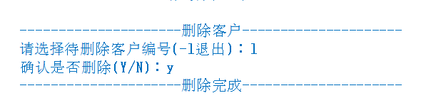

* 思路分析

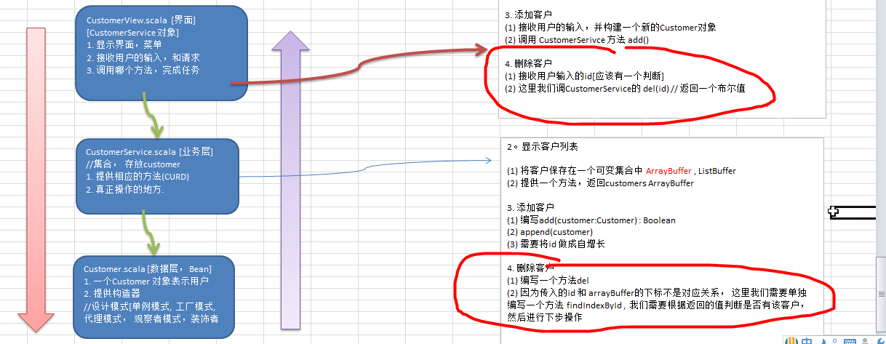

* 代码实现

|  |
| --- |
| //CustomerService.scala  //编写del删除id  def del(id:Int): Boolean = {  val index = findIndexById(id)  if (index == -1) {  false // throw new Exception("id不存在") //异常也可以参与业务逻辑  }  customers.remove(index)  true  }  //通过id返回index  def findIndexById(id:Int): Int = {  var index = -1  breakable {  for (i <- 0 until customers.length) {  if (customers(i).id == id) {  index = i  break()  }  }  }  index  } |
| //CustomerView.scala  //删除客户  def del(): Unit = {  println("请选择待删除客户编号(-1退出)：1")  val id = StdIn.readInt()  if (id == -1) {  return  }  //输入的是id  if (this.customerService.del(id)) {  println("---------------------删除完成---------------------")  } else {  println("---------------------删除未完成---------------------")  }  } |

* + 1. 项目功能实现-完善退出确认功能（课堂作业带）
* 功能说明：

要求用户在退出时提示 " 确认是否退出(Y/N)："，用户必须输入y/n, 否则循环提示。

* 思路分析：

需要编写 CustomerView

* 代码实现：

|  |
| --- |
| //CustomerView.scala  //删除客户  def del(): Unit = {  println("请选择待删除客户编号(-1退出)：1")  val id = StdIn.readInt()  if (id == -1) {  return  }  //这里进行一个循环的判断  var choice = ' '  breakable {  do {  println("确认是否删除(Y/N)：")  choice = StdIn.readChar().toUpper  if (choice == 'Y' || choice == 'N') {  break()  }  } while (true)  }  if (choice == 'Y') {  //输入的是id  if (this.customerService.del(id)) {  println("---------------------删除完成---------------------")  } else {  println("---------------------删除未完成---------------------")  }  }else {  println("---------------------放弃删除---------------------")  }  } |

* + 1. 项目功能实现-完成修改客户的功能

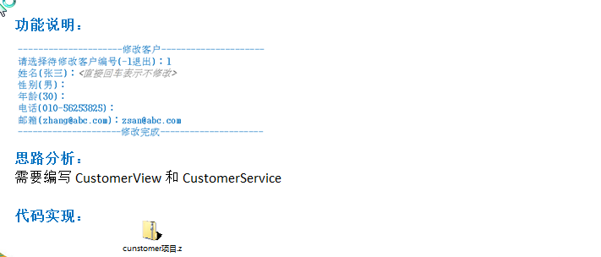

* + 1. 项目功能实现-查询客户的功能

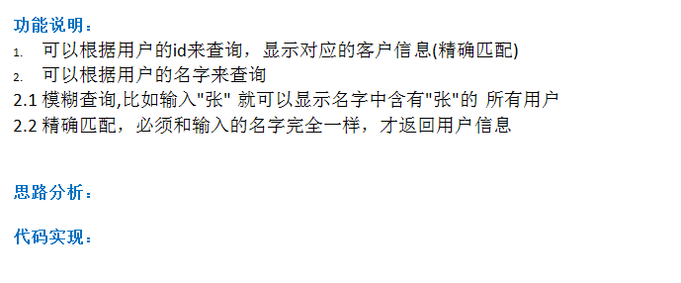

1. 并发编程模型-AKKA
   1. Akka 介绍
2. Akka是JAVA虚拟机JVM平台上构建高并发、分布式和容错应用的工具包和运行时，你可以理解成Akka是编写并发程序的框架。
3. Akka用Scala语言写成，同时提供了Scala和JAVA的开发接口。
4. Akka主要解决的问题是：可以轻松的写出高效稳定的并发程序，程序员不再过多的考虑线程、锁和资源竞争等细节。

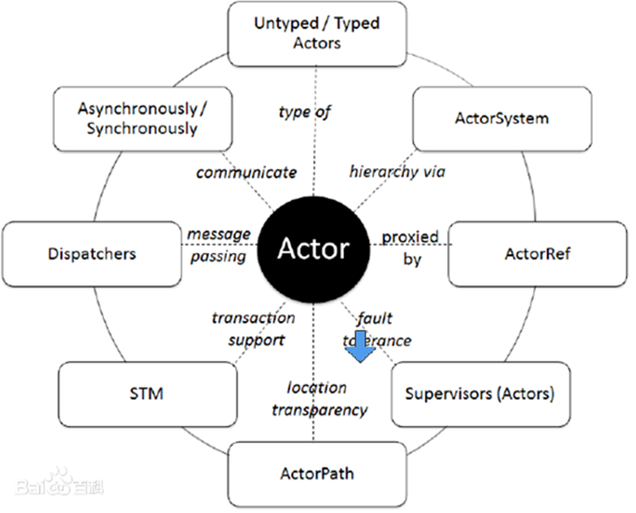

* 1. Akka 中 Actor(角色) 模型

1. 处理并发问题关键是要保证共享数据的一致性和正确性，因为程序是多线程时，多个线程对同一个数据进行修改，若不加同步条件，势必会造成数据污染。但是当我们对关键代码加入同步条件synchronized 后，实际上大并发就会阻塞在这段代码，对程序效率有很大影响。
2. 若是用单线程处理，不会有数据一致性的问题，但是系统的性能又不能保证。
3. Actor 模型的出现解决了这个问题，简化并发编程，提升程序性能。 你可以这里理解：Actor 模型是一种处理并发问题的解决方案，很牛!
   1. Akka 中 Actor 模型

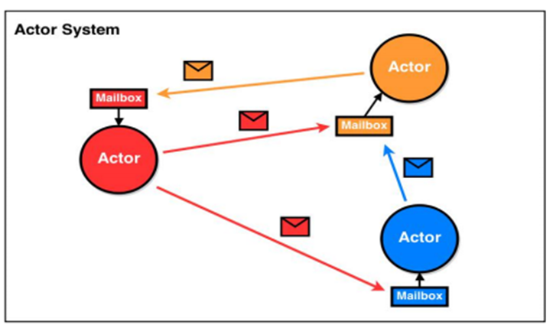

对上面的Actor模型做了说明和小结

1. Akka 处理并发的方法基于 Actor 模型。(示意图)
2. 在基于 Actor 的系统里，所有的事物都是 Actor，就好像在面向对象设计里面所有的事物都是对象一样。
3. Actor 模型是作为一个并发模型设计和架构的。Actor 与 Actor 之间只能通过消息通信[消息的发送必须通过ActorRef 发送]，如图的信封.
4. Actor 与 Actor 之间只能用消息进行通信，当一个 Actor 给另外一个 Actor发消息，消息是有顺序的(消息队列)，只需要将消息投寄的相应的邮箱即可。
5. 怎么处理消息是由接收消息的Actor决定的，发送消息Actor可以等待回复，也可以异步处理【ajax】
6. ActorSystem 的职责是负责创建并管理其创建的 Actor， ActorSystem 是单例的[工厂模式]，一个 JVM 进程中有一个即可，而 Acotr 是可以有多个的。
7. Actor模型是对并发模型进行了更高的抽象。
8. Actor模型是异步、非阻塞、高性能的事件驱动编程模型。[案例: 说明 什么是异步、非阻塞, 最经典的案例就是ajax异步请求处理 ]
9. Actor模型是轻量级事件处理（1GB 内存可容纳百万级别个 Actor），因此处理大并发性能高.
   1. Actor模型工作机制说明
      1. 示意图

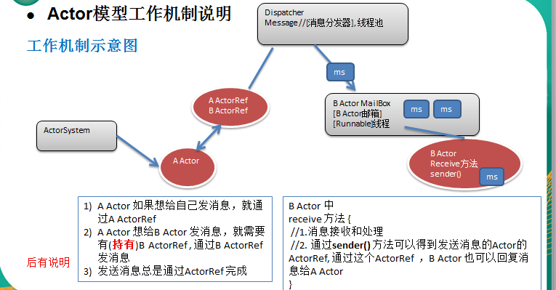

* + 1. Actor模型工作机制说明(对照工作机制示意图理解)

1. ActorySystem创建Actor
2. ActorRef:可以理解成是Actor的代理或者引用。消息是通过ActorRef来发送,而不能通过Actor 发送消息，通过哪个ActorRef 发消息，就表示把该消息发给哪个Actor
3. 消息发送到Dispatcher Message (消息分发器)，它得到消息后，会将消息进行分发到对应的MailBox。(注: Dispatcher Message 可以理解成是一个线程池, MailBox 可以理解成是消息队列，可以缓冲多个消息，遵守FIFO)
4. Actor 可以通过 receive方法来获取消息，然后进行处理。
   * 1. Actor间传递消息机制(对照工作机制示意图理解)
5. 每一个消息就是一个Message对象。Message 继承了Runable， 因为Message就是线程类。
6. 从Actor模型工作机制看上去很麻烦，但是程序员编程时只需要编写Actor就可以了，其它的交给Actor模型完成即可。
7. A Actor要给B Actor 发送消息，那么A Actor 要先拿到(也称为持有) B Actor 的 代理对象ActorRef 才能发送消息
   1. Actor模型快速入门
      1. 应用实例需求
8. 编写一个Actor, 比如SayHelloActor
9. SayHelloActor 可以给自己发送消息 ,如图  
   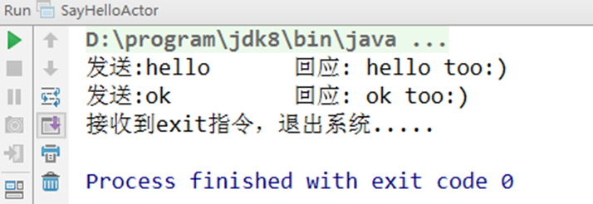
10. 要求使用Maven的方式来构建项目,这样可以很好的解决项目开发包的依赖关系。(AKKA版本需要和Scala版本对应,使用Maven可以解决问题
11. 代码实现和说明

|  |
| --- |
| package com.atguigu.akka.actor  import akka.actor.{Actor, ActorSystem, Props}  class SayHelloActor extends Actor {  //type Receive = PartialFunction[Any, Unit]  override def receive: Receive = {  case "start" => println("actor 开始运行...")  case "hello" => println("hello too:)")  case "fish" => println("<・)))><< 鱼")  case "cat" => println("(>^ω^<)喵..")  //如何让actor停止  case "exit" => {  println("准备退出~~")  context.stop(self) // 停止当前的actor  context.system.terminate() // 停止ActorSystem.  }  }  }  object SayHelloActorDemo {  def main(args: Array[String]): Unit = {  //1创建一个ActorSystem  val actorFactory = ActorSystem("actorFactory")  //2.通过actorFactory创建需要的actor  //说明  //1. "SayHelloActor" 这个是actor的名字，有程序员指定.  //2. Props[SayHelloActor] 是使用反射机制创建了 SayHelloActor 的实例  //3. sayHelloActorRef ： 是创建的 SayHelloActor 的引用, 代理(proxy)  val sayHelloActorRef = actorFactory.actorOf(Props[SayHelloActor],"SayHelloActor")  sayHelloActorRef ! "start"  sayHelloActorRef ! "hello"  sayHelloActorRef ! "fish"  sayHelloActorRef ! "cat"  sayHelloActorRef ! "exit"  }  } |

* + 1. 对上面的代码进行小结和说明

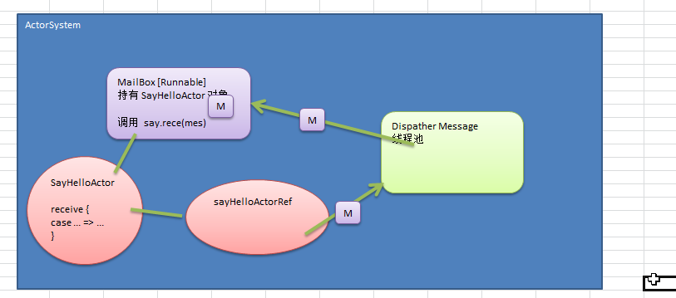

* 1. Actor模型应用实例-Actor间通讯
     1. 应用实例需求

1. 编写2个 Actor , 分别是 AActor 和 BActor
2. AActor和BActor之间可以相互发送消息，

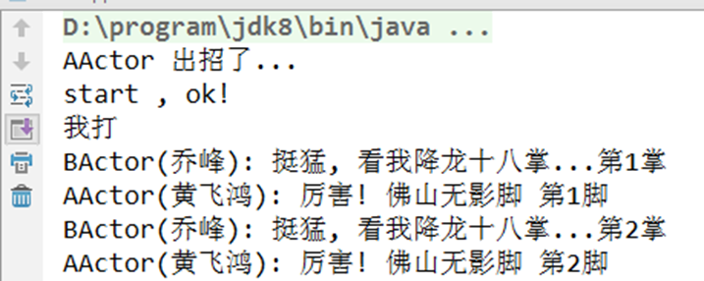

1. 加强对Actor传递消息机制的理解
   * 1. 两个Actor的通讯机制原理图和思路分析

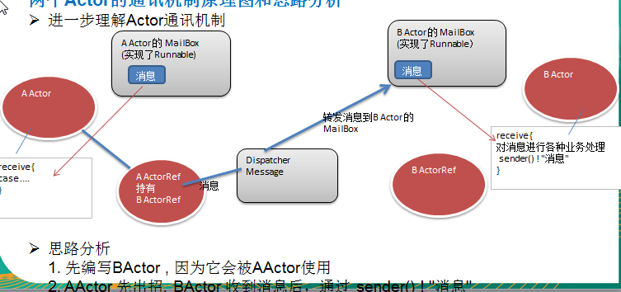

* + 1. 代码实现

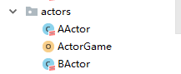

|  |
| --- |
| //AActor.scala  package com.atguigu.akka.actors  import akka.actor.{Actor, ActorRef}  //AActor先出招  class AActor(iBActorRef:ActorRef) extends Actor{  val bActorRef = iBActorRef  var count = 0  override def receive: Receive = {  case "start" => {  println("AActor 启动")  println("stark ok")  println("我打")  //发给BActor  bActorRef ! "我打"  }  case "我打" => {  count += 1  println(s"AActor(黄飞鸿) 挺猛 看我佛山无影脚 第${count}脚")  Thread.sleep(1000)  bActorRef ! "我打"  }  }  } |

|  |
| --- |
| //BActor.scala  package com.atguigu.akka.actors  import akka.actor.Actor  class BActor extends Actor{  var count = 0  override def receive:Receive = {  case "我打" => {  count += 1  println(s"BActor(乔峰) 厉害 看我降龙十八掌 第${count}掌")  Thread.sleep(1000)  sender() ! "我打"  }  }  } |

|  |
| --- |
| //ActorGame.scala  package com.atguigu.akka.actors  import akka.actor.{ActorRef, ActorSystem, Props}  object ActorGame extends App{  //1. ActorSystme  val actorfactory = ActorSystem("actorfactory")  val bActorRef: ActorRef = actorfactory.actorOf(Props[BActor],"BActor")  val aActorRef: ActorRef = actorfactory.actorOf(Props(new AActor(bActorRef)), "AActor")  //做一个要求：当100招，就退出..  aActorRef ! "start"  } |

* 1. Akka网络编程
     1. 看两个实际应用(socket/tcp/ip)

1) QQ,迅雷,百度网盘客户端. 新浪网站,京东商城,淘宝

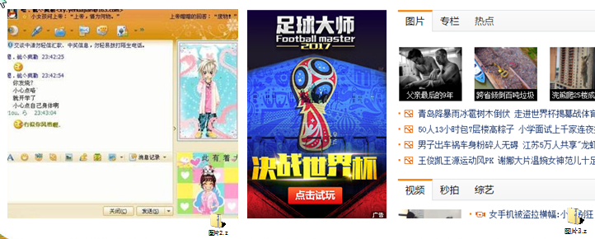

* 1. Akka网络编程基本介绍

Akka支持面向大并发后端服务程序，网络通信这块是服务端程序重要的一部分。

* + 1. **网络编程有两种**:

1. TCP socket编程，是网络编程的主流。之所以叫Tcp socket编程，是因为底层是基于Tcp/ip协议 的. 比如: QQ聊天 [示意图]
2. b/s结构的http编程，我们使用浏览器去访问服务器时，使用的就是http协议，而http底层依旧是用tcp socket实现的。 比如: 京东商城 【属于web编程范畴，核心的协议是http, 底层是tcp/ip协议 【协议簇】】
   * 1. OSI与Tcp/ip参考模型 (推荐tcp/ip协议3卷 )

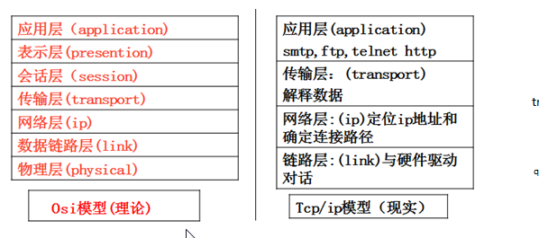

推荐一部书，以后看 <<tcp/ip协议>> , <<Unix高级编程>>

* + 1. p地址

概述：每个internet上的主机和路由器都有一个ip地址，它包括网络号和主机号，ip地址有ipv4(32位)或者ipv6(128位). 可以通过ipconfig 来查看

* + 1. 端口(port)-介绍

我们这里所指的端口不是指物理意义上的端口，而是特指TCP/IP协议中的端口，是

逻辑意义上的端口。

1. 如果把IP地址比作一间房子，端口就是出入这间房子的门。真正的房子只有几个

门，但是一个IP地址的端口 可以有65535（即：256×256-1）个之多！端口是通过

1. 端口号来标记的。(端口号 0：保留 Reserved)
   * 1. 端口(port)-分类
2. 0号是保留端口.
3. 1-1024是固定端口 [有名端口/ 名花有主 ]

又叫有名端口,即被某些程序固定使用,一般程序员不使用.

22: SSH远程登录协议 23: telnet使用 21: ftp使用

25: smtp服务使用 80: iis使用 7: echo服务

1. 1025-65535是动态端口 // [纯净版， 关闭不需要端口 , sshd [改一个] ]

这些端口，**程序员可以使用**. netstat -anb

* + 1. 端口(port)-使用注意

1. 在计算机(尤其是做服务器)要尽可能的少开端口[]
2. 一个端口只能被一个程序监听(80但是一个端口可以连接多个客户端 )
3. 如果使用 netstat –an 可以查看本机有哪些端口在监听
4. 可以使用 netstat –anb 来查看监听端口的pid,在结合任务管理器关闭不安全的端口
   * 1. 网络拓扑

为了授课方法，我们将tcp socket编程，简称 socket编程.

下图为socket编程中客户端和服务器的网络分布

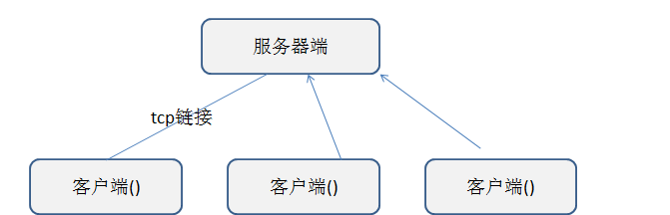

* 1. Akka网络编程-小黄鸡客服
     1. 需求分析

1. 服务端进行监听(9999)
2. 客户端可以通过键盘输入，发送咨询问题给小黄鸡客服(服务端)
3. 小黄鸡(服务端) 回答客户的问题
   * 1. 界面设计

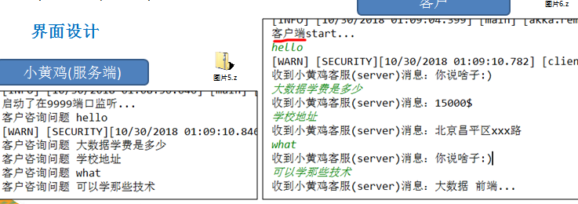

* + 1. 程序的框架图

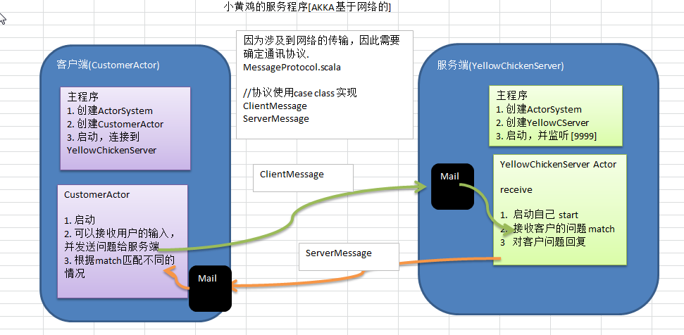

* + 1. 代码实现

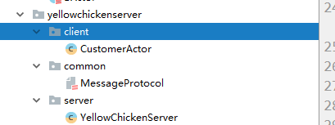

* MessageProtocol.scala

|  |
| --- |
| package com.atguigu.akka.yellowchickenserver.common  //  //1. mes 会称为 样例类的只读属性  //ClientMessage 客户端发送给服务器的协议数据(对象)  case class ClientMessage(mes:String)  //ServerMessage 服务端会送给客户端的协议数据(对象)  case class ServerMessage(mes:String) |

* YellowChickenServer.scala

|  |
| --- |
| package com.atguigu.akka.yellowchickenserver.server  import akka.actor.{Actor, ActorRef, ActorSystem, Props}  import com.atguigu.akka.yellowchickenserver.common.{ClientMessage, ServerMessage}  import com.typesafe.config.ConfigFactory  class YellowChickenServer extends Actor{  override def receive:Receive = {  case "start" => {  println("小黄 开始监听程序，可以咨询问题~~")  }  case ClientMessage(mes) => {  //怎么匹配他的内容  println("客户咨询的问题是" + mes)  mes match {  case "大数据学费" => {  sender() ! ServerMessage("20000RMB")  }  case "地址" => {  sender() ! ServerMessage("北京昌平XX楼111号")  }  case "课程" => {  sender() ! ServerMessage("JavaEE Python 前端 大数据")  }  case _ => {  sender() ! ServerMessage("你说的啥子~~")  }  }  }  }  }  object YellowChickenServer extends App{  //创建ActorSystem  //因为这时，我们需要监听网络，所以使用如下方法创建工厂  //Config 就是我们的网络配置 ip , port..  //def apply(name: String, config: Config): ActorSystem = apply(name, Option(config), None, None)  val host = "127.0.0.1" //ip4  val port = 9999  //Config 就是我们的网络配置 ip , port..  //  val config = ConfigFactory.parseString(  s"""  |akka.actor.provider="akka.remote.RemoteActorRefProvider"  |akka.remote.netty.tcp.hostname=$host  |akka.remote.netty.tcp.port=$port  """.stripMargin)  val serverActorSystem = ActorSystem("Server",config)  val yellowChickenServerRef: ActorRef = serverActorSystem.actorOf(Props[YellowChickenServer],"YellowChickenServer")  //akka.tcp://Server@127.0.0.1:9999 就是Actor 路径  yellowChickenServerRef ! "start"  } |

* CustomerActor.scala

|  |
| --- |
| package com.atguigu.akka.yellowchickenserver.client  import akka.actor.{Actor, ActorRef, ActorSelection, ActorSystem, Props}  import com.atguigu.akka.yellowchickenserver.common.{ClientMessage, ServerMessage}  import com.typesafe.config.ConfigFactory  import scala.io.StdIn  class CustomerActor extends Actor {  //我们这里需要持有Server的Ref  var yellowChickenServerRef: ActorSelection = _  //preStart , 在启动Actor之前会先运行，因此变量,初始化写入preStart  override def preStart(): Unit = {  //println("preStart")  //说明  //1. 在AKKA 的Actor模型中， 认为 每个Actor都是一个资源（角色），通过一个Path来定位一个actor  //2. path 的组成 akka.tcp://Server的actorfactory名字@ServerIp:Server的port/user/ServerActor名字  yellowChickenServerRef = context.actorSelection("akka.tcp://Server@127.0.0.1:9999/user/YellowChickenServer")  }  override def receive: Receive = {  case "start" => {  println("客户端启动，可以咨询问题~~")  }  case mes: String => {  //将mes 发送给Server  yellowChickenServerRef ! ClientMessage(mes)  }  case ServerMessage(mes) => {  println("收到小黄鸡客服回复的消息: " + mes)  }  }  }  object CustomerActor extends App {  //编写必要的配置信息  val serverHost = "127.0.0.1"  val serverPort = 9999  val clientHost = "127.0.0.1"  val clientPort = 10000  val config = ConfigFactory.parseString(  s"""  |akka.actor.provider="akka.remote.RemoteActorRefProvider"  |akka.remote.netty.tcp.hostname=$clientHost  |akka.remote.netty.tcp.port=$clientPort  """.stripMargin)  //创建CustomerActor  val clientActorSystem = ActorSystem("Client", config)  val customerActorRef: ActorRef = clientActorSystem.actorOf(Props[CustomerActor], "CustomerActor")  customerActorRef ! "start"  println("可以咨询问题了")  while (true) {  val mes = StdIn.readLine()  customerActorRef ! mes //先发给自己，然后让 CustomerActor 发  }  } |

* 10min 练习
* 扩展[思考]

1. 能否完成一个简单两个客户的对话[CustomerA 和 CustomerB]
2. CustomerA -> B 发消息
3. B-> A 回复消息
   1. Spark Master Worker 进程通讯项目
      1. 项目意义
4. 深入理解Spark的Master和Worker的通讯机制
5. 为了方便同学们看Spark的底层源码，命名的方式和源码保持一致.(如： 通讯消息类命名就是一样的)
6. 加深对主从服务心跳检测机制(HeartBeat)的理解，方便以后Spark源码二次开发。
   * 1. 项目需求分析

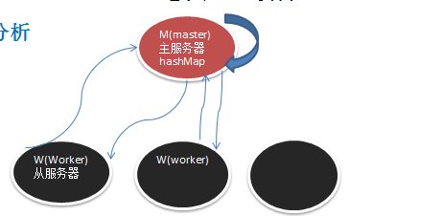

1. worker注册到Master, Master完成注册，并回复worker注册成功(注册功能)
2. worker定时发送心跳(3)，并在Master接收到
3. Master接收到worker心跳后，要更新该worker的最近一次发送心跳的时间
4. 给Master启动定时任务，定时检测注册的worker有哪些没有更新心跳,并将其从hashmap中删除
5. master worker 进行分布式部署(Linux系统)-》如何给maven项目打包->上传linux,并运行
   * 1. 实现功能1-Worker完成注册

* 功能说明

worker注册到Master, Master完成注册，并回复worker注册成功

* 思路分析

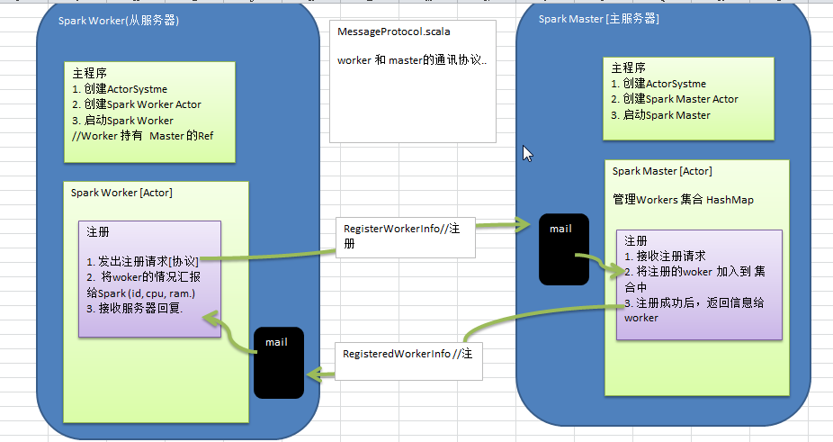

* 代码实现

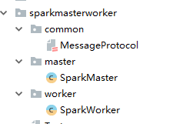

|  |
| --- |
| //MessageProtocol.scala  package com.atguigu.akka.sparkmasterworker.common  //样例类, 注册的协议，包含id ,cpu, ram(内存)  case class RegisterWorkerInfo(id: String, cpu: Int, ram: Int)  //WorkerInfo 是用于保存worker信息的对象, 它不在网络传输,他是普通类  //后面会加入扩展内容，比如心跳时间  class WorkerInfo(val id: String, val cpu: Int, val ram: Int) {  //默认的心跳时间  var lastHeartBeatTime:Long = System.currentTimeMillis()  }  //如果注册成功后，返回的协议信息,因为不需要属性，因此我直接使用的case object  //后面直接返回的是 RegisteredWorkerInfo 对象： 类型 RegisteredWorkerInfo$  case object RegisteredWorkerInfo |

|  |
| --- |
| //SparkMaster.scala  package com.atguigu.akka.sparkmasterworker.master  import akka.actor.{Actor, ActorRef, ActorSystem, Props}  import com.atguigu.akka.sparkmasterworker.common.{RegisterWorkerInfo, RegisteredWorkerInfo, WorkerInfo}  import com.typesafe.config.ConfigFactory  import scala.collection.mutable  class SparkMaster extends Actor {  //定义一个hashMap,存放所有的workers信息  val workers = mutable.HashMap[String, WorkerInfo]()  override def receive = {  case "start" => {  println("spark master 启动，在10000监听..")  }  case RegisterWorkerInfo(id, cpu, ram) => {  //注册  //先判断是否已经有id  if (!workers.contains(id)) {  //创建WorkerInfo  val workerInfo = new WorkerInfo(id, cpu, ram)  workers += (id -> workerInfo)  //workers += ((id,workerInfo))  //回复成功!  sender() ! RegisteredWorkerInfo  println(s"workerid= $id 完成注册~")  }  }  }  }  object SparkMaster extends App {  val masterHost = "127.0.0.1"  val masterPort = 10000  val config = ConfigFactory.parseString(  s"""  |akka.actor.provider="akka.remote.RemoteActorRefProvider"  |akka.remote.netty.tcp.hostname=$masterHost  |akka.remote.netty.tcp.port=$masterPort  """.stripMargin)  //创建ActorSystem  // "SparkMaster" actorFactory名字，程序指定  val sparkMasterActorSystem = ActorSystem("SparkMaster", config)  //创建SparkMaster 和 引用  val sparkMaster01Ref: ActorRef = sparkMasterActorSystem.actorOf(Props[SparkMaster], "SparkMaster01")  sparkMaster01Ref ! "start"  } |

|  |
| --- |
| //SparkWorker.scala  package com.atguigu.akka.sparkmasterworker.worker  import java.util.UUID  import akka.actor.{Actor, ActorRef, ActorSelection, ActorSystem, Props}  import com.atguigu.akka.sparkmasterworker.common.{RegisterWorkerInfo, RegisteredWorkerInfo}  import com.atguigu.akka.sparkmasterworker.master.SparkMaster.{masterHost, masterPort}  import com.typesafe.config.ConfigFactory  class SparkWorker(masterHost:String,masterPort:Int) extends Actor{  var masterProxy: ActorSelection = _  val id = UUID.randomUUID().toString  override def preStart(): Unit = {  masterProxy = context.actorSelection(s"akka.tcp://SparkMaster@${masterHost}:${masterPort}/user/SparkMaster01")  }  override def receive = {  case "start" => {  println("spark worker 启动..")  //发出注册的请求  masterProxy ! RegisterWorkerInfo(id, 8, 8 * 1024)  }  case RegisteredWorkerInfo => {  println(s"收到master 回复消息 workerid= $id 注册成功")  }  }  }  object SparkWorker extends App{  val (masterHost,masterPort,workerHost,workerPort) =  ("127.0.0.1",10000,"127.0.0.1",10001)  val config = ConfigFactory.parseString(  s"""  |akka.actor.provider="akka.remote.RemoteActorRefProvider"  |akka.remote.netty.tcp.hostname=$workerHost  |akka.remote.netty.tcp.port=$workerPort  """.stripMargin)  val sparkWorkerActorSystem = ActorSystem("SparkWorker",config)  val sparkWorkerActorRef: ActorRef = sparkWorkerActorSystem.actorOf(Props(new SparkWorker(masterHost, masterPort)), "SparkWorker-01")  sparkWorkerActorRef ! "start"  } |

* + 1. 实现功能2-Worker定时发送心跳
* 功能说明

worker定时发送心跳给Master，Master能够接收到,并更新worker上一次心跳时间

* 思路分析:
* 代码实现

|  |
| --- |
| //MessageProtocol.scala  //worker 在注册成功后，通过定时器，每隔3s 发送一个消息给自己  //SendHeartBeat  case object SendHeartBeat  //当定时器发送了一个 SendHeartBeat 消息后，worker 发送一个消息  // (HearBeat(id: String))给 Master  case class HeartBeat(id: String) |

|  |
| --- |
| //SparkWorker.scala  override def receive = {  case "start" => {  println("spark worker 启动..")  //发出注册的请求  masterProxy ! RegisterWorkerInfo(id, 8, 8 * 1024)  }  case RegisteredWorkerInfo => {  println(s"收到master 回复消息 workerid= $id 注册成功")  //启动一个定时器.  import context.dispatcher  //说明  //1.schedule 创建一个定时器  //2.0 millis, 延时多久才执行, 0 表示不延时，立即执行  //3. 3000 millis 表示每隔多长时间执行 3秒  //4. self 给自己发送 消息  //5. SendHeartBeat 消息  context.system.scheduler.schedule(0 millis, 3000 millis, self, SendHeartBeat)  }  case SendHeartBeat => {  println(s"workerid= $id 发出心跳~")  masterProxy ! HeartBeat(id)  }  } |

|  |
| --- |
| //SparkMaster.scala  case HeartBeat(id) => {  //更新id 对应的worker的心跳  if (workers.contains(id)) {  workers(id).lastHeartBeatTime = System.currentTimeMillis()  println(s"workerid=$id 更新心跳成功~")  }  } |

* + 1. 实现功能3-Master启动定时任务，定时检测注册的worker
* 功能说明

功能要求：Master启动定时任务(**10**秒)，定时检测注册的worker有哪些没有更新心跳，已经超时的worker(**6秒**)，将其从hashmap中删除掉

* 思路分析

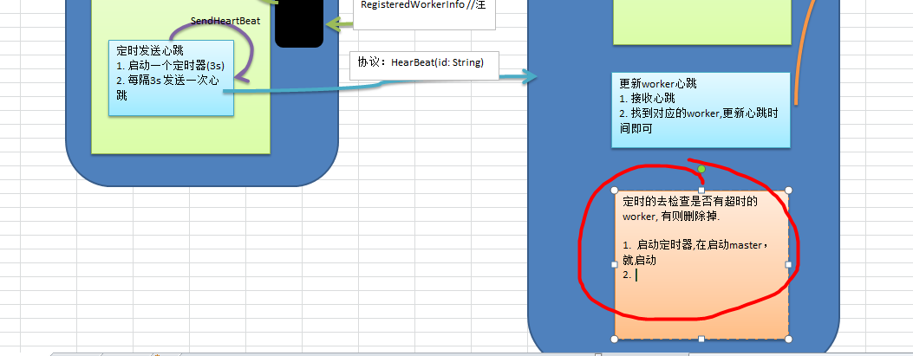

* 代码实现

|  |
| --- |
| //SparkMaster.scala  override def receive = {  case "start" => {  println("spark master 启动，在10000监听..")  self ! StartTimeOutWorker  }  case RegisterWorkerInfo(id, cpu, ram) => {  //注册  //先判断是否已经有id  if (!workers.contains(id)) {  //创建WorkerInfo  val workerInfo = new WorkerInfo(id, cpu, ram)  workers += (id -> workerInfo)  //workers += ((id,workerInfo))  //回复成功!  sender() ! RegisteredWorkerInfo  println(s"workerid= $id 完成注册~")  }  }  case HeartBeat(id) => {  //更新id 对应的worker的心跳  if (workers.contains(id)) {  workers(id).lastHeartBeatTime = System.currentTimeMillis()  println(s"workerid=$id 更新心跳成功~")  }  }  **case StartTimeOutWorker =>{**  **//启动定时器**  **import context.dispatcher**  **context.system.scheduler.schedule(0 millis, 10000 millis, self, RemoveTimeOutWorker)**  **}**  **case RemoveTimeOutWorker => {**  **//定时清理超时6s的worker,scala**  **//获取当前的时间**  **val currentTime = System.currentTimeMillis()**  **val workersInfo = workers.values //获取到所有注册的worker信息**  **//先将超时的一次性过滤出来，然后对过滤到的集合一次性删除**  **workersInfo.filter(**  **currentTime - _.lastHeartBeatTime > 6000**  **).foreach(workerInfo=>{**  **workers.remove(workerInfo.id)**  **})**  **printf("当前有%d个worker存活\n", workers.size)**  **}**  } |

* + 1. 实现功能4-Master,Worker的启动参数运行时指定
* 功能说明

功能要求：Master,Worker的启动参数运行时指定，而不是固定写在程序中的

* 代码实现

|  |
| --- |
| object SparkMaster extends App {  //要求启动时，我们从外部输入三个参数  if (args.length != 3) {  println("启动参数不正确 <masterHost masterPort masterName>")  }  val masterHost = args(0)  val masterPort = args(1)  val masterName = args(2) |

|  |
| --- |
| //SparkWorker.scala  if (args.length != 6) {  println("参数格式不正确 <masterHost masterPort masterName workerHost workerPort workerName>")  }  val (masterHost,masterPort,masterName,workerHost,workerPort,workerName) =  (args(0),args(1),args(2),args(3),args(4),args(5)) |

* + 1. 对开发的SparkMaster 和 SparkWorker 打包.jar , 部署到不同的Linux服务器，并运行

我这里直接在windows演示，同学们可以上传到自己的3台linux,并并行.[ok]

**打包的步骤**

1. **修改pom.xml 指定主类.**

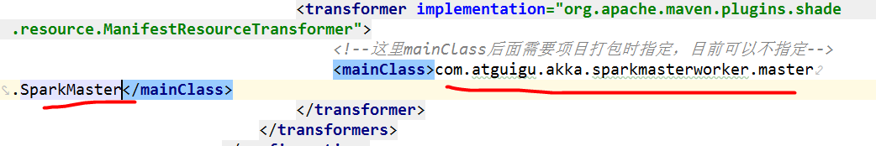

1. **调出maven的打包的界面**

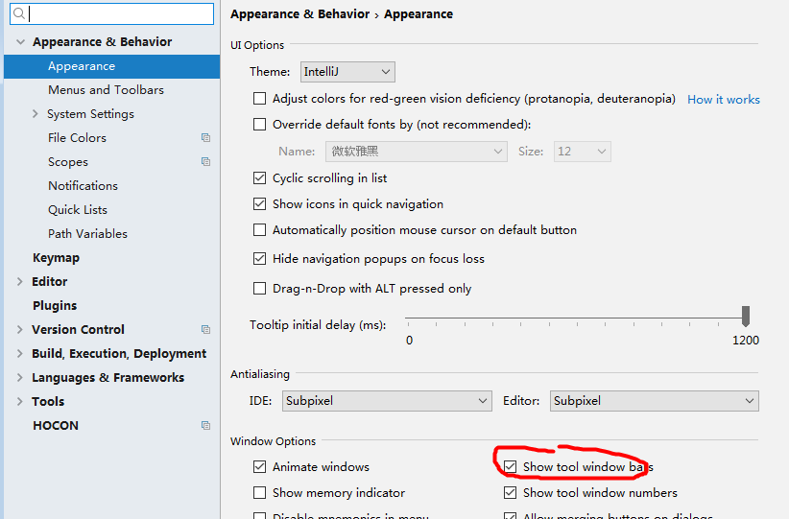

1. **找到lifecycle ,双击package 即可**
2. **打包后，到target 去找jar即可**

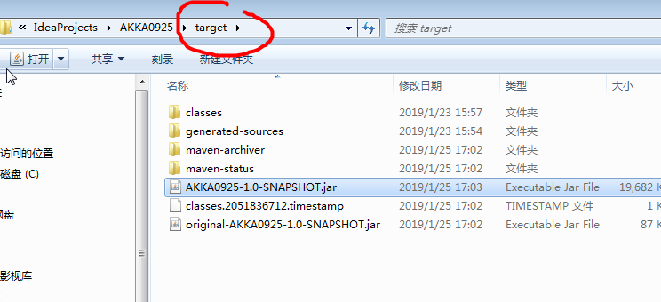

1. **给SparkWorker 打包的流程和前面完全一样，但是需要先clean.**
2. **测试和指令**

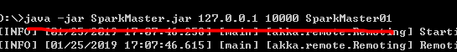

java -jar SparkWorker.java 127.0.0.1 10000 SparkMaster01 127.0.0.1 10001 SparkWorker01

1. 泛型、上下界、视图界定 、上下文界定，协变逆变不变
   1. 泛型
      1. 基本介绍

如果我们要求函数的参数可以接受任意类型。可以使用泛型，这个类型可以代表任意的数据类型。

例如 List，在创建 List 时，可以传入整型、字符串、浮点数等等任意类型。那是因为 List 在 类定义时引用了泛型。比如在Java中：public interface List<E> extends Collection<E>

* + 1. Scala泛型应用案例1
* 要求:

编写一个Message类可以构建Int类型的Message,String类型的Message.

要求使用泛型来完成设计,(说明：不能使用Any)

* 代码

|  |
| --- |
| package com.atguigu.chapter17  object GenericDemo01 {  def main(args: Array[String]): Unit = {  val intMessage = new IntMessage[Int](100)  println(intMessage.get) // 100  val strMessage = new StrMessage("hello")  println(strMessage.get) //helllo  }  }  /*  编写一个Message类  可以构建Int类型的Message,String类型的Message.  要求使用泛型来完成设计,(说 明：不能使用Any)  */  // 在 Scala 定义泛型用[T]， s 为泛型的引用  abstract class Message[T](s: T) {  def get: T = s  }  //可以构建Int类型的Message  class IntMessage[Int](mes:Int) extends Message(mes)  //String类型的Message.  class StrMessage[String](mes:String) extends Message(mes) |

* + 1. Scala泛型应用案例2

要求

1. 请设计一个EnglishClass (英语班级类)，在创建EnglishClass的一个实例时，需要指定[ 班级开班季节(spring,autumn,summer,winter)、班级名称、班级类型]
2. 开班季节只能是指定的，班级名称为String, 班级类型是(字符串类型 "高级班", "初级班"..) 或者是 Int 类型(1, 2, 3 等)
3. 请使用泛型来完成本案例.
4. 代码实现

|  |
| --- |
| package com.atguigu.chapter17  import com.atguigu.chapter17.SeasonEm.SeasonEm  object GenericDemo02 {  def main(args: Array[String]): Unit = {  //使用EnglishClass (英语班级类)  val class01 = new EnglishClass[SeasonEm,String,String](SeasonEm.autumn,"java0925","高级班")  val class02 = new EnglishClass[SeasonEm,String,Int](SeasonEm.autumn,"java0925",1)  println(class01.season + " " + class01.name + " " + class01.classType)  }  }  /*  要求  请设计一个EnglishClass (英语班级类)，在创建EnglishClass的一个实例时，需要指定[ 班级开班季节(spring,autumn,summer,winter)、班级名称、班级类型]  开班季节只能是指定的，班级名称为String, 班级类型是(字符串类型 "高级班", "初级班"..) 或者是 Int 类型(1, 2, 3 等)  请使用泛型来完成本案例.  分析  1. EnglishClass有三个属性，类型不确定 ，我们可以使用泛型来完成类的设计.  2. EnglishClass[A,B,C]  */  //先编写一个枚举类型  object SeasonEm extends Enumeration {  type SeasonEm = Value //自定义SeasonEm，是Value类型,这样才能使用  //四个值  val spring, summer, winter, autumn = Value  }  //根据业务需求，设计带有泛型类.  class EnglishClass[A,B,C](val season:SeasonEm,val name:B,val classType:C) |

* + 1. Scala泛型应用案例3

要求

1. 定义一个函数，可以获取各种类型的 List 的中间index的值
2. 使用泛型完成
3. 代码实现

|  |
| --- |
| package com.atguigu.chapter17  object GenericDemo03 {  def main(args: Array[String]): Unit = {  val list1 = List("hello","jack", "tom")  println(getMidEle[String](list1))// jack  val list2 = List(1,3,6,9)  println(getMidEle[Int](list2)) // 6  }  //泛型可以直接放在方法  // 定义一个函数，可以获取各种类型的 List 的中间index的值  // 使用泛型完成  def getMidEle[A](l: List[A]) = {  l(l.length / 2)  }  } |

* 1. 类型约束-上界(Upper Bounds)/下界(lower bounds)
     1. 上界(Upper Bounds)介绍和使用
* java中上界/上限

在 Java 泛型里表示某个类型是 A 类型的子类型，使用 extends 关键字，这种形式叫 upper bounds(上限或上界)，语法如下：

<T extends A> // A是T的上界

//或用通配符的形式：

<? extends A>

* scala中上界

在 scala 里表示某个类型是 A 类型的子类型，也称上界或上限，使用 <: 关键字，语法如下：

[**T <: A]** //A 是T的上界

//或用通配符:

[_ <: A]

* + 1. scala中上界应用案例-要求

编写一个通用的类，可以进行Int之间、Float之间等实现了Comparable接口的值直接的比较.//java.lang.Integer

分别使用传统方法和上界的方式来完成，体会上界使用的好处.

* 代码演示

|  |
| --- |
| package com.atguigu.chapter17.upperbounds  object UpperBoundsDemo01 {  def main(args: Array[String]): Unit = {  //上界的案例  //传统的方法  val compareInt = new CompareInt(10, 12)  println(compareInt.greater) // 12  val compareFloat = new CompareFloat(1.2f, 3.4f)  println(compareFloat.greater) // 3.4  //使用上界来进行比较  //比较整数  //10 => scala Int 并不是 java.lang.Integer  val compareComm = new CompareComm(Integer.valueOf(10), Integer.valueOf(12))  println(compareComm.greater) // 12  //进行Float比较  val compareComm2 = new CompareComm(java.lang.Float.valueOf(1.1f), java.lang.Float.valueOf(1.3f))  println(compareComm2.greater)  //对上面写法的简化  //在 scala 包有 一个 object Predef  //implicit def float2Float(x: Float): java.lang.Float  val compareComm3 = new CompareComm[java.lang.Float](1.5f, 3.3f)  println(compareComm3.greater)// 3.3  }  }  //普通的类，接收n1,n2, 比较大小  class CompareInt(n1: Int, n2: Int) {  def greater = if (n1 > n2) n1 else n2  }  //比较两个Float的大小  class CompareFloat(n1: Float, n2: Float) {  def greater = if (n1 > n2) n1 else n2  }  //根据上面的分析，扩展性，通用性不好，我们使用上界完成  //说明  //0. T 泛型，类型有程序员指定  //1. T <: Comparable[T] T 是 Comparable[T] 子类型  //2. T 需要实现 Comparable 接口  class CompareComm[T <: Comparable[T]](obj1: T, obj2: T) {  // 因为 上界，编译器是知道 obj1: T  // T 是 Comparable[T] 子类型  // Comparable 接口有compareTo  def greater = if (obj1.compareTo(obj2) > 0) obj1 else obj2  } |

* scala中上界 测试题(理解上界含义)

代码演示:

|  |
| --- |
| package com.atguigu.chapter17.upperbounds  object UpperBoundsDemo {  def main(args: Array[String]): Unit = {  biophony(Seq(new Bird, new Bird)) //ok! bird sounds bird sounds  biophony(Seq(new Animal, new Animal)) //ok animal sound animal sound  biophony(Seq(new Animal, new Bird)) //?animal sound bird sounds  biophony(Seq(new Earth, new Earth)) //报错  }  //方法  //1. T <: Animal Animal 是T 的上界  //2. things: Seq[T] 是一个集合 T 泛型  //3. 因为T 是 Animal的子类，所以从编译的是支持调用sound  def biophony[T <: Animal](things: Seq[T]) = things map (_.sound)  }  class Earth { //Earth 类  def sound() { //方法  println("hello earth!")  }  }  class Animal extends Earth {  override def sound() = { //重写 sound  println("animal sound")  }  }  class Bird extends Animal {  override def sound() = { //重写sound  println("bird sounds")  }  } |

* + 1. 下界(Lower Bounds)介绍和使用
* Java中下界

在 Java 泛型里表示某个类型是 A类型的父类型，使用 super 关键字

<T super A> // A是T的下界,下限

//或用通配符的形式：

<? super A>

* scala中下界

在 scala 的下界或下限，使用 >: 关键字，语法如下：

[T >: A] // A是T的下界,下限

//或用通配符:

[_ >: A]

* scala中下界应用实例

|  |
| --- |
| package com.atguigu.chapter17.lowerbounds  object LowerBoundsDemo01 {  def main(args: Array[String]): Unit = {  //ok  biophony(Seq(new Earth, new Earth)).map(_.sound())  //ok  biophony(Seq(new Animal, new Animal)).map(_.sound())  //ok  biophony(Seq(new Bird, new Bird)).map(_.sound())  //控制看  val res = biophony(Seq(new Bird, new Bird))  val res2 = biophony(Seq(new Moon, new Moon))  }  //说明  //1. T 泛型  //2. Animal 是T的下界  //3. things: Seq[T] 介绍T 的集合 Seq[T]  //4. 从编译层面，因为下界的语法，因此不能保证 things 都有sound  def biophony[T >: Animal](things: Seq[T]) = things  }  //还是前面的三个类，关系没变  class Earth { //Earth 类  def sound(){ //方法  println("hello earth !")  }  }  class Animal extends Earth{  override def sound() ={ //重写了Earth的方法sound()  println("animal sound")  }  }  class Bird extends Animal{  override def sound()={ //将Animal的方法重写  print("bird sounds")  }  }  //独立类,普通类.  class Moon {} |

* 1. 类型约束-视图界定(View bounds)
     1. 视图界定基本介绍

**<%** 的意思是“**view bounds”(视界)**，它比**<:适用的范围更广**，除了所有的**子类型**，还允许**隐式转换类型**。

def method [A <% B](arglist): R = ... 等价于:

def method [A](arglist)(implicit viewAB: A => B): R = ...

或等价于:

implicit def conver(a:A): B = …

<% 除了方法使用之外，class 声明类型参数时也可使用：

class A[T <% Int]

* + 1. 视图界定应用案例1

|  |
| --- |
| package com.atguigu.chapter17.viewbounds  object ViewBoundsDemo {  def main(args: Array[String]): Unit = {  //比较一下视图界定的使用, 可以支持隐式转换  //原来的方法  val compareComm2 = new CompareComm(java.lang.Float.valueOf(1.1f), java.lang.Float.valueOf(1.3f))  println(compareComm2.greater) // 1.3  val compareComm3 = new CompareComm[java.lang.Float](11.1f, 10.3f)  println(compareComm3.greater) // 11.1  //这里会直接将 111.1 => java.lang.Float  //在 scala 包有 一个 object Predef  //implicit def float2Float(x: Float): java.lang.Float  val compareComm4 = new CompareComm(111.1, 109.7)  println(compareComm4.greater) // 111.1  }  }  //说明  //1. T <% Comparable[T] 表示视图界定  //2. T 是 Comparable[T] 子类型, 同时也支持隐式转换.  class CompareComm[T <% Comparable[T]](obj1: T, obj2: T) {  def greater = if (obj1.compareTo(obj2) > 0) obj1 else obj2  } |

* + 1. 视图界定的案例2

|  |
| --- |
| package com.atguigu.chapter17.viewbounds  object ViewBoundsDemo02 {  def main(args: Array[String]): Unit = {  //对两个Person对象进行比较  val jack = new Person("jack", 34)  val smith = new Person("smith", 23)  val compareComm2 = new CompareComm2(jack,smith)  println(compareComm2.greater2)  }  }  //说明  //1. Person 继承了 Ordered  //2. 实现了 compare [open close principle]  class Person(val name: String, val age: Int) extends Ordered[Person] {  //实现了 Ordered 方法compare, 加入了我们自己的比较逻辑  override def compare(that: Person): Int = {  println("Person 的 compare被调用~~")  this.age - that.age  }  //重写了toString方法  override def toString: String = this.name + "\t" + this.age  }  //说明  //1. T <% Ordered[T] : T 是 Ordered[T]子类型  //2. T <% Ordered[T] 支持隐式转换 <% <:  class CompareComm2[T <% Ordered[T]](obj1: T, obj2: T) {  def greater = if (obj1 > obj2) obj1 else obj2  //使用到 compareTo  def greater2 = if (obj1.compareTo(obj2) > 0) obj1 else obj2  } |

* + 1. 视图界定案例3

|  |
| --- |
| package com.atguigu.chapter17.viewbounds  object ViewBoundsDemo03 {  //映射方法  implicit def person2toOrderedPerson2(person:Person2) = new Ordered[Person2] {  override def compare(that: Person2) = {  println("hello compare 被调用~~")  person.age - that.age  }  }  def main(args: Array[String]): Unit = {  //对两个Person对象进行比较  val mary = new Person2("mary", 120)  val dim = new Person2("dim", 123)  val compareComm3 = new CompareComm3(mary,dim)  println(compareComm3.greater)  }  }  //就是一个普通的Person2  class Person2(val name: String, val age: Int) {  //重写了toString方法  override def toString: String = this.name + "\t" + this.age  }  //说明  //1. T <% Ordered[T] : T 是 Ordered[T]子类型  //2. T <% Ordered[T] 支持隐式转换 <% <:  class CompareComm3[T <% Ordered[T]](obj1: T, obj2: T) {  def greater = if (obj1 > obj2) obj1 else obj2  //使用到 compareTo  def greater2 = if (obj1.compareTo(obj2) > 0) obj1 else obj2  } |

* 1. 类型约束-上下文界定(Context bounds)
     1. 上下文界定应用实例

1. 要求：使用**上下文界定+隐式参数**的方式，比较两个Person对象的年龄大小
2. 要求：使用**Ordering**实现比较
3. 代码

|  |
| --- |
| package com.atguigu.chapter17.contextbounds  import com.atguigu.chapter11.Dog  object ContextBoundsDemo {  //隐式参数  implicit val personComparetor = new Ordering[Person] {  override def compare(p1: Person, p2: Person): Int = {  println("隐式值的 personComparetor 比较器被调用")  p1.age - p2.age  }  }  def main(args: Array[String]): Unit = {  val p1 = new Person("mary", 30)  val p2 = new Person("smith", 35)  //完成p1 和 p2 的年龄的比较  //上下文界定有三种写法  val compareComm4 = new CompareComm4(p1, p2)  println(compareComm4.greatter)  //方式2的使用方法  val compareComm5 = new CompareComm5(p1, p2)  println("compareComm5.greatter" + compareComm5.greatter)  //方式3的使用  val compareComm6 = new CompareComm6(p1,p2) //p1 =>Person  println("compareComm6.greatter=" + compareComm6.greatter)  }  }  //一个普通的Person类  class Person(val name: String, val age: Int) {  override def toString = this.name + "\t" + this.age  }  //方式1  //说明  //1. T: Ordering 表示 实现了 Ordering -> 实现 comparetor 接口  //2. implicit comparetor: Ordering[T] 隐式参数  class CompareComm4[T: Ordering](obj1: T, obj2: T)(implicit comparetor: Ordering[T]) {  //编写了一个greatter 返回 较大的对象  def greatter =  if (comparetor.compare(obj1, obj2) > 0) obj1 else obj2  }  //方式2,将隐式参数放到方法内  class CompareComm5[T: Ordering](o1: T, o2: T) {  def greatter = {  //f1 是一个方法.  def f1(implicit cmptor: Ordering[T]) = cmptor.compare(o1, o2)  //使用f1  if (f1 > 0) o1 else o2  }  }  //方式3,使用implicitly语法糖，最简单(推荐使用)  class CompareComm6[T: Ordering](o1: T, o2: T) {  def greatter = {  //这句话就是会发生隐式转换，获取到隐式值 personComparetor  //implicitly[Ordering[T]] 作用是进行上下文的匹配，如果有  //Ordering[T] 类型 就会匹配到， 并赋给 comparetor  val comparetor = implicitly[Ordering[T]] //Ordering[Person]  if (comparetor.compare(o1, o2) > 0) o1 else o2  }  } |

* 1. 协变、逆变和不变
     1. 基本介绍

1. Scala的协变(+)，逆变(-)，协变covariant、逆变contravariant、不可变invariant
2. 对于一个带类型参数的类型，比如 C[T]，如果对A及其子类型B，满足C[B]也符合 C[A]的子类型，那么就称为covariance(协变) ，如果 C[A]是 C[B]的子类型，即与原来的父子关系正相反，则称为contravariance(逆变)。如果一个类型支持协变或逆变，则称这个类型为variance(翻译为可变的或变型)，否则称为invariance(不可变的)
3. 在Java里，泛型类型都是invariant，比如 List<String> 并不是 List<Object> 的子类型。而scala支持，可以在定义类型时声明(用加号表示为协变，减号表示逆变)，如: trait List[+T] // 在类型定义时声明为协变这样会把List[String]作为List[Any]的子类型。
   * 1. 应用实例

在这里引入关于这个符号的说明，在声明Scala的泛型类型时，“+”表示协变，而“-”表示逆变

1. C[+T]：如果A是B的子类，那么C[A]是C[B]的子类，称为协变
2. C[-T]：如果A是B的子类，那么C[B]是C[A]的子类，称为逆变
3. C[T]：无论A和B是什么关系，C[A]和C[B]没有从属关系。称为不变.
4. 代码

|  |
| --- |
| package com.atguigu.chapter17.covariantandother  object CovariantAndOther {  def main(args: Array[String]): Unit = {  //如果 Temp[+A] 表示协变，Super 是 Sub 父类 Temp[Super]也是Temp[Sub]父类  //val t: Temp[Super] = new Temp[Sub]("hello world1")  //如果 Temp[-A] 表示逆变，Super 是 Sub 父类 Temp[Super]是Temp[Sub]子类  //val t: Temp[Sub] = new Temp[Super]("hello world1")  //不变.  }  }  class Temp[-A](title: String) { //Temp3[+A] //Temp[-A]  override def toString: String = {  title  }  }  //支持协变  class Super // 父类  class Sub extends Super //子类 |

1. 数据结构
   1. 数据结构(算法)的介绍
      1. 数据结构的介绍

数据结构是一门研究算法的学科，只从有了编程语言也就有了数据结构.学好数据结构可以编写出更加漂亮,更加有效率的代码。

要学习好数据结构就要多多考虑如何将生活中遇到的问题,用程序去实现解决.

**程序 = 数据结构 + 算法**

**算法1: 公用的算法 2. 自己优化程序时写的算法**

**算法学习的说明 1: 快排 ,理解并可以使用到程序，优化代码,解决一个问题 2: 自己要创造一个算法**

* 1. 数据结构(数组,队列,栈，链表,树，图)和算法的关系

1. **算法是程序的灵魂，为什么有些网站能够在高并发，和海量吞吐情况下依然坚如磐石,大家可能会说: 网站使用了服务器群集技术、数据库读写分离和缓存技术(比如Redis等),那如果我再深入的问一句，这些优化技术又是怎样被那些天才的技术高手设计出来的呢?**
2. **大家请思考一个问题，是什么让不同的人写出的代码从功能看是一样的，但从效率上却有天壤之别, 拿在公司工作的实际经历来说, 我是做服务器的，环境是UNIX，功能是要支持上千万人同时在线，并保证数据传输的稳定, 在服务器上线前，做内测，一切OK,可上线后，服务器就支撑不住了, 公司的CTO对我的代码进行优化，再次上线，坚如磐石。那一瞬间,我认识到程序是有灵魂的，就是算法。如果你不想永远都是代码工人,那就花时间来研究下算法吧!**
3. **本章着重讲解算法 的基石-数据结构。**
   1. 看几个实际编程中遇到的问题

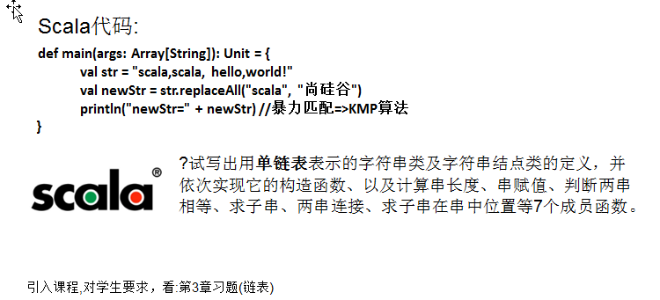

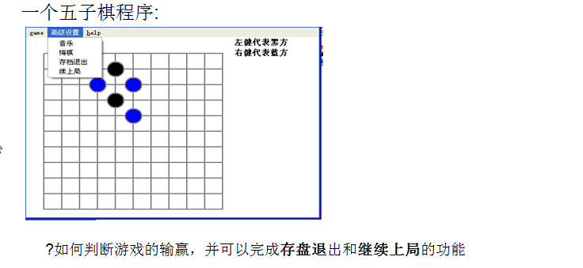

约瑟夫问题(丢手帕问题)

Josephu 问题

Josephu 问题为：设编号为1，2，… n的n个人围坐一圈，约定编号为k（1<=k<=n）的人从1开始报数，数到m 的那个人出列，它的下一位又从1开始报数，数到m的那个人又出列，依次类推，直到所有人出列为止，由此产生一个出队编号的序列。

提示：用一个不带头结点的循环链表来处理Josephu 问题：先构成一个有n个结点的单循环链表，然后由k结点起从1开始计数，计到m时，对应结点从链表中删除，然后再从被删除结点的下一个结点又从1开始计数，直到最后一个结点从链表中删除算法结束。

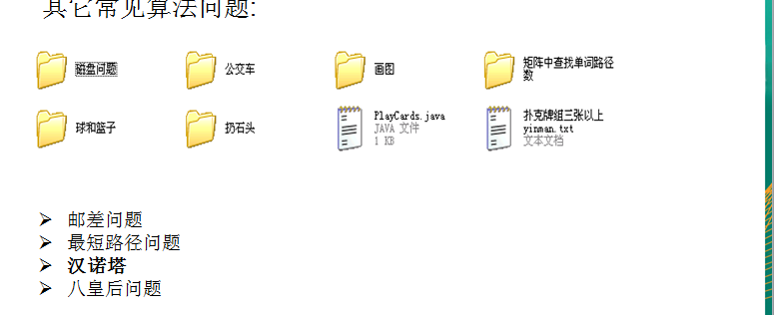

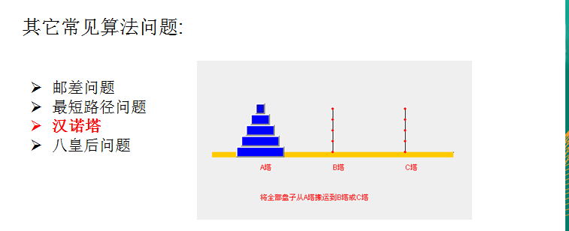

* 1. 稀疏sparsearray数组
     1. 先看一个实际的需求

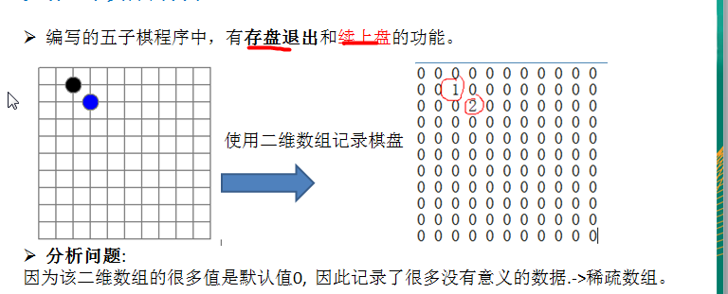

* + 1. 基本介绍

当一个数组中大部分元素为０，或者为同一个值的数组时，可以使用稀疏数组来保存该数组。

稀疏数组的处理方法是:

1. 记录数组一共有**几行几列**，有**多少个不同的值**(有效值的个数)
2. 把具**有不同值的元素的行列及值记录在一个小规模的数组中**，从而缩小程序的规模

* 稀疏数组举例说明

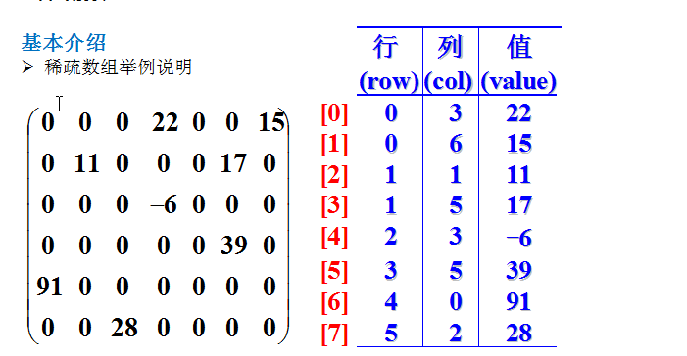

* + 1. 应用实例

1. 使用稀疏数组，来保留类似前面的二维数组(棋盘、地图等等)
2. 把稀疏数组存盘，并且可以重新恢复原来的二维数组数
3. 整体思路分析

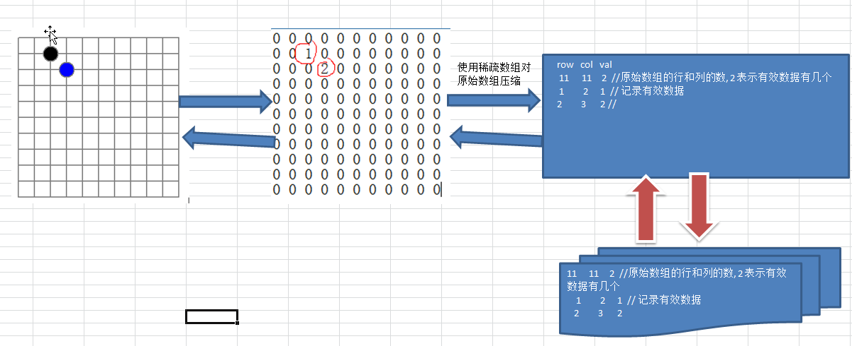

1. 代码实现

|  |
| --- |
| package com.atguigu.datastructures2.sparsearray  import scala.collection.mutable.ArrayBuffer  object SparseArrayDemo {  def main(args: Array[String]): Unit = {  //先使用二维数组，映射棋  val rows = 11  val cols = 11  val chessMap1 = Array.ofDim[Int](rows, cols)  //初始化  chessMap1(1)(2) = 1 //表示黑子  chessMap1(2)(3) = 2 //表示蓝子  chessMap1(3)(5) = 1 //表示黑子  chessMap1(6)(8) = 2 //表示蓝子  println("原始的棋盘")  for (row <- chessMap1) {  for (item <- row) {  printf("%d ", item)  }  //换行  println()  }  //对原始的二维数组进行压缩  //思路  //1. 创建一个ArrayBuffer , 可以动态的添加数据  //2. 使用Node 对象，表示一行数据  val sparseArray = ArrayBuffer[Node]()  //先将第一行数据放入  sparseArray.append(new Node(rows, cols, 0))  //遍历chessMap1 ,如果发现有非0的值，就创建一个Node对象，并加入到sparseArray  for (i <- 0 until chessMap1.length) {  for (j <- 0 until chessMap1(i).length) {  if (chessMap1(i)(j) != 0) { //有效数据，需要保存  sparseArray.append(new Node(i, j, chessMap1(i)(j)))  }  }  }  println("稀疏数组情况是")  for(i<- 0 until sparseArray.length) {  val node = sparseArray(i)  printf("%d %d %d\n", node.row, node.col, node.value)  }  //将稀疏数组恢复成原始的棋盘  //思路  //1. 读取稀疏数组的第一行，创建一个二维棋盘chessMap2  //2. 遍历（从稀疏数组的第二行）， 每读取到一个Node ,就将对应的值，恢复到chessMap2  val node = sparseArray(0)  val chessMap2 = Array.ofDim[Int](node.row,node.col)  for(i <- 1 until sparseArray.length) {  val node1 = sparseArray(i)  chessMap2(node1.row)(node1.col) = node1.value  }  println("恢复后的棋盘是")  for (row <- chessMap2) {  for (item <- row) {  printf("%d ", item)  }  //换行  println()  }  }  }  class Node(val row: Int, val col: Int, val value: Int) |

* 1. 队列
     1. 队列的一个使用场景

银行排队的案例:

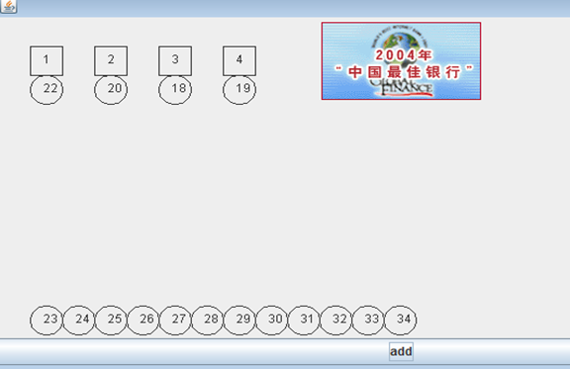

* + 1. 队列介绍

1. 队列是一个有序列表，可以用数组或是链表来实现。数据结构就是研究数据组织形式，并且为算法打基础。
2. 遵循**先入先出**的原则。即：**先存入队列的数据，要先取出。后存入的要后取**出
3. 示意图：(使用数组模拟队列示意图)
4. 数据结构分两大类: 线性结构(一维数组,队列，链表, 栈, 一一对应关系)， 非线性结构(二维数组，多维数组，广义表, 树，森林, 图)
   * 1. 数组模拟队列

* 队列本身是有序列表，若使用数组的结构来存储队列的数据，则队列数组的声明如下 其中 maxSize 是该队列的最大容量。
* 因为队列的输出、输入是分别从**前后端**来处理，因此需要两个变量 **front**及 **rear**分别记录队列前后端的下标，front 会随着数据输出而改变，而 rear则是随着数据输入而改变，如图所示:

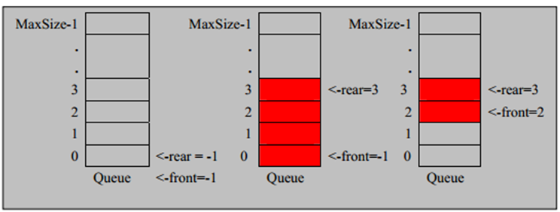

* 队列实现的思路分析图

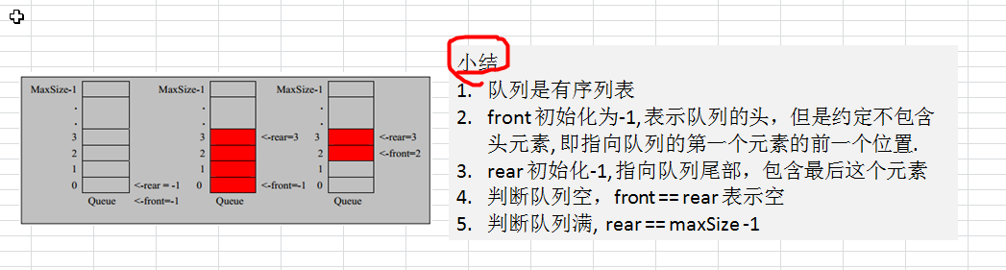

* 代码实现

|  |
| --- |
| package com.atguigu.datastructures2.queue  import scala.io.StdIn  object ArrayQueueDemo {  def main(args: Array[String]): Unit = {  //测试一把  val queue = new ArrayQueue(3)  //菜单演示  var key = ""  while (true) {  println()  println("请选择菜单")  println("show: 显示队列")  println("add : 添加数据")  println("get : 获取数据")  println("peek : 获取数据")  println("exit: 退出程序")  key = StdIn.readLine()  key match {  case "show" => queue.show()  case "add" =>  println("请输入一个数")  val num = StdIn.readInt()  queue.addQueue(num)  case "get" =>  //对取回的值，进行判断  val res = queue.getQueue()  //如果是异常  if(res.isInstanceOf[Exception]) {  println(res.asInstanceOf[Exception].getMessage)  } else {//Int  printf("队列取出的值=%d", res)  }  case "peek" =>  //查看头元素值，进行判断  val res = queue.peek()  //如果是异常  if(res.isInstanceOf[Exception]) {  println(res.asInstanceOf[Exception].getMessage)  } else {//Int  printf("队列当前头元素=%d", res)  }  }  }  }  }  //编写一个数据结构的基本思路 创建-遍历-修改-删除  class ArrayQueue(arrMaxSize:Int) {  val maxSize = arrMaxSize // 指定队列的大小  val arr = new Array[Int](maxSize) // 队列中数据，存放在数组,即数组模拟队列  //front 初始化为-1, 表示队列的头，但是约定不包含头元素, 即指向队列的第一个元素的前一个位置  var front = -1  //rear 初始化-1, 指向队列尾部，包含最后这个元素  var rear = -1  //判断队列满  def isFull(): Boolean = {  rear == maxSize - 1  }  //判断队列空  def isEmpty(): Boolean = {  rear == front  }  //查看队列的头元素，但是不取出  def peek(): Any = {  if(isEmpty()) {  return new Exception("队列空，无数据")  }  return arr(front+1) //front 不要动  }  //向队列中添加数据  def addQueue(num: Int): Unit = {  if(isFull()) {  println("队列满，不能加入")  return  }  //将rear 后移  rear += 1  arr(rear) = num  }  //遍历显示队列  def show(): Unit = {  if(isEmpty()) {  println("队列空")  return  }  //遍历  println("队列数据情况是:")  for(i <- front+1 to rear ){  printf("arr(%d)=%d \t", i, arr(i))  }  }  //从队列中取出数据, 可能取得数据，可能取不到数据(异常)  def getQueue(): Any = {  if(isEmpty()) {  return new Exception("队列空,没有数据")  }  //将front 后移  front += 1  return arr(front)  }  } |

* + 1. 对第一种方式的分析

没有对数组进行复用，我们分析问题，并提出解决的思路

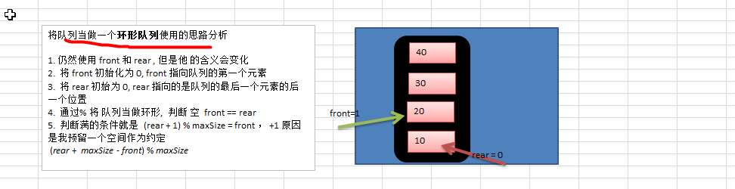

代码实现第二种方式

|  |
| --- |
| package com.atguigu.datastructures2.queue  import scala.io.StdIn  object CircleArrayDemo {  def main(args: Array[String]): Unit = {  //测试一把  val queue = new ArrayQueue2(4)  //菜单演示  var key = ""  while (true) {  println()  println("请选择菜单")  println("show: 显示队列")  println("add : 添加数据")  println("get : 获取数据")  println("peek : 获取数据")  println("exit: 退出程序")  key = StdIn.readLine()  key match {  case "show" => queue.show()  case "add" =>  println("请输入一个数")  val num = StdIn.readInt()  queue.addQueue(num)  case "get" =>  //对取回的值，进行判断  val res = queue.getQueue()  //如果是异常  if (res.isInstanceOf[Exception]) {  println(res.asInstanceOf[Exception].getMessage)  } else {  //Int  printf("队列取出的值=%d", res)  }  case "peek" =>  //查看头元素值，进行判断  val res = queue.peek()  //如果是异常  if (res.isInstanceOf[Exception]) {  println(res.asInstanceOf[Exception].getMessage)  } else {  //Int  printf("队列当前头元素=%d", res)  }  }  }  }  }  class ArrayQueue2(arrMaxSize: Int) {  val maxSize = arrMaxSize // 指定队列的大小  val arr = new Array[Int](maxSize) // 队列中数据，存放在数组,即数组模拟队列  //front 初始化为0, 表示队列的头，指向队列的第一个元素  var front = 0  //rear 初始化0, 指向队列最后这个元素的后一个位置  var rear = 0  //判断队列空  def isEmpty(): Boolean = {  rear == front  }  //判断满  def isFull(): Boolean = {  (rear + 1) % maxSize == front  }  //添加数据到队列  def addQueue(num: Int): Unit = {  if (isFull()) {  println("队列满，不能加入")  return  }  arr(rear) = num  //将rear 后移  rear = (rear + 1) % maxSize  }  //从队列中取出数据, 可能取得数据，可能取不到数据(异常)  def getQueue(): Any = {  if (isEmpty()) {  return new Exception("队列空,没有数据")  }  //因为front指向队列的第一个元素  val res = arr(front) //先将保存到临时变量  front = (front + 1) % maxSize // front后移  return res //返回临时变量  }  //遍历显示队列, 动脑筋  //思路  // 1. 从front 开始打印，打印多少个元素  // 2. 所以，需要统计出该队列有多少个有效元素  def show(): Unit = {  if (isEmpty()) {  println("队列空")  return  }  //这里使用%方式解决  for (i <- front until front + size()) {  printf("arr(%d)=%d \t", (i % maxSize), arr(i % maxSize))  }  }  //编写一个方法，统计当前有多少个元素  def size(): Int = {  return (rear + maxSize - front) % maxSize  }  //查看队列的头元素，但是不取出  def peek(): Any = {  if (isEmpty()) {  return new Exception("队列空，无数据")  }  return arr(front) //front 不要动  }  } |

* + 1. 课后练习

使用数组来模拟的队列，现在我们思考使用链表实现队列

* 1. 链表(Linked List)
     1. 链表介绍

链表是有序的列表，但是它在内存中是存储如下： 链表在内存中不一定是连续分布. [链表是学习 树，森林，图的基础] // 链表的优点 1. 插入，删除，很快, 缺点是检索速度慢. => 树结构(AVL, 红黑树)

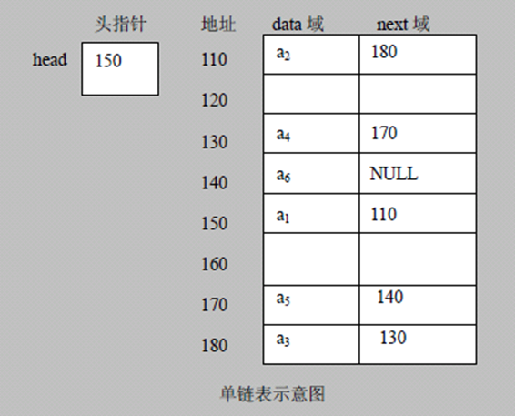

* + 1. 单链表(带头结点) 逻辑结构示意图如下

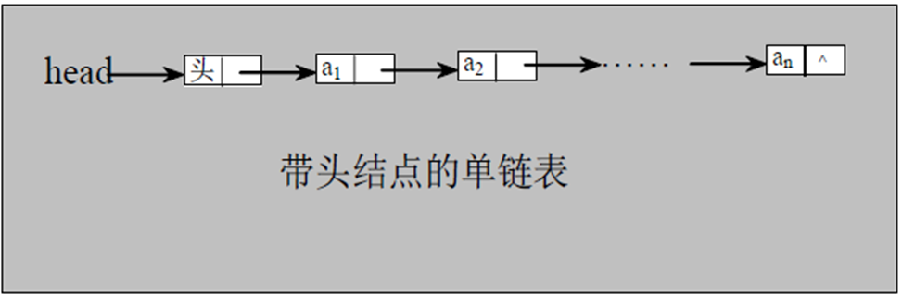

* + 1. 单链表的应用实例

使用带head头的单向链表实现 –水浒英雄排行榜管理

1. 完成对英雄人物的增删改查操作， 注: 删除和修改,查找可以考虑学员独立完成
2. 第一种方法在添加英雄时，直接添加到链表的尾部
3. 第二种方式在添加英雄时，根据排名将英雄插入到指定位置(如果有这个排名，则添加失败，并给出提示)
4. 思路分析

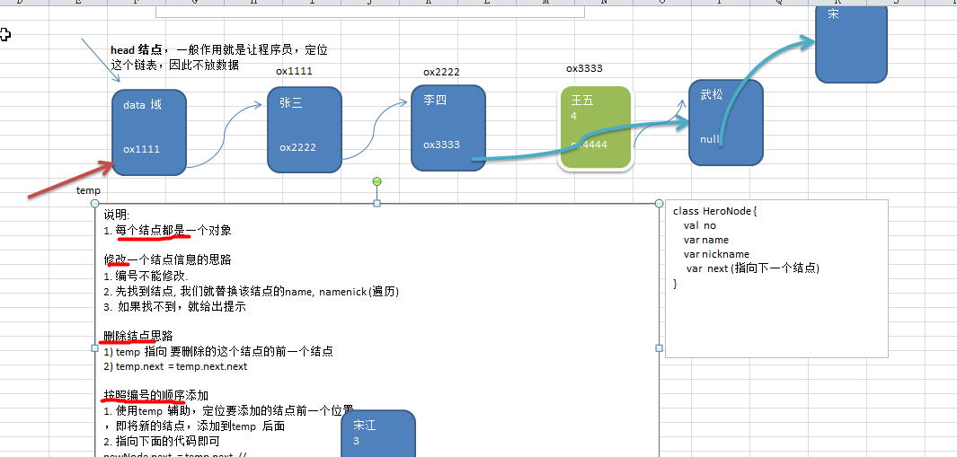

1. 代码实现

|  |
| --- |
| package com.atguigu.datastructures2.linkedlist  import util.control.Breaks._  object SingleLinkedListDemo {  def main(args: Array[String]): Unit = {  //测试一把链表的创建和遍历  val singleLinkedList = new SingleLinkedList()  //创建三个英雄  val node1 = new HeroNode(1, "宋江", "及时雨")  val node2 = new HeroNode(2, "卢俊义", "玉麒麟")  val node3 = new HeroNode(3, "吴用", "智多星")  val node4 = new HeroNode(4, "张飞", "翼德")  // singleLinkedList.add(node4)  // singleLinkedList.add(node1)  // singleLinkedList.add(node3)  // singleLinkedList.add(node2)  singleLinkedList.addByOrder(node4)  singleLinkedList.addByOrder(node1)  singleLinkedList.addByOrder(node3)  singleLinkedList.addByOrder(node2)  //singleLinkedList.addByOrder(node2)  println("链表的情况")  singleLinkedList.list()  /*  //测试对结点的修改  val node5 = new HeroNode(4, "公孙胜", "入云龙")  singleLinkedList.update(node5)  printf("链表修改后的情况\n\n")  singleLinkedList.list()  //测试一把删除结点  println()  println()  println("删除后的链表情况")  singleLinkedList.del(3)  singleLinkedList.del(1)  singleLinkedList.del(4)  singleLinkedList.del(12)  singleLinkedList.list()*/  }  }  //创建单链表的类  class SingleLinkedList {  //创建头结点，指向该链表的头部  val head = new HeroNode(-1, "","")  //删除一个结点  def del(no:Int): Unit = {  //判断是否为空  if(isEmpty()) {  println("链表为空")  return  }  //让temp指向head  var temp = head  var flag = false  //遍历，让temp指向，要删除的结点的前一个结点  breakable {  while (true) {  if (temp.next.no == no) {  //找到  flag = true  break()  }  //判断temp是否指向链表的倒数第二个结点  if (temp.next.next == null) {  break()  }  //让temp后移，实现遍历  temp = temp.next  }  }  //判断flag 的情况  if(flag) {//找到  temp.next = temp.next.next  } else {  printf("你要删除的结点%d 不存在", no)  }  }  //修改结点信息  def update(heroNode: HeroNode): Unit = {  //如果链表为空  if(isEmpty()) {  println("链表为空")  return  }  //辅助指针，帮助我们定位到修改的结点  var temp = head.next  //需要定义一个变量，标识是否找到该节点  var flag = false  breakable {  while (true) {  //比较  if (temp.no == heroNode.no) {  flag = true  break()  }  //判断temp 是不是到最后  if (temp.next == null) { //最后  break()  }  //让temp后移，实现遍历  temp = temp.next  }  }  //判断  if(flag) { //找到  temp.nickname = heroNode.nickname  temp.name = heroNode.name  } else { // 没有找到  printf("你要修改的%d英雄不存在.", heroNode.no)  }  }  //添加英雄到单链表  //默认直接将人加入到链表的最后  def add(heroNode: HeroNode): Unit = {  //思路  //1. 先找到链表的最后结点  //2. 然后让最后结点.next = 新的结点  //因为head 不动，因此我们使用一个辅助指针来完成定位  var temp = head  breakable {  while (true) {  if (temp.next == null) {  //temp已经到链表的最后  break()  }  temp = temp.next // 让temp后移  }  }  //当退出while时,temp指向最后  temp.next = heroNode  }  //按照no编号的从小到大进行插入  def addByOrder(heroNode: HeroNode): Unit = {  //让temp 指向 head  var temp = head  var flag = false // 标识是否已经存在这个编号的结点  breakable {  //将temp 定位要添加的结点前一个位置，即将新的结点，添加到temp 后面  while (true) {  //判断是否是最后一个，如果就是最后一个，也找到位置  if (temp.next == null) {  break()  }  if (temp.next.no == heroNode.no) { //说明no已经存在  flag = true  break()  } else if (temp.next.no > heroNode.no) { //说明heroNode 就应该加入到temp的后面  break()  }  //将temp 后移，实现遍历  temp = temp.next  }  }  //当退出while循环后，  if(flag) { //说明已经有no  printf("已经存在no=%d 人物", heroNode.no)  } else {  heroNode.next = temp.next //  temp.next = heroNode  }  }  //遍历单向链表  //思路  //1. 仍然让temp帮助进行遍历  // 2.判断链表是否空，空退出, 不为空，就遍历，直到最后结点  def list(): Unit = {  if(isEmpty()) {  println("链表为空，无法遍历")  return  }  //记住，head不能动, 为什么指向 head.next,因为我们有效的数据不包括head  var temp = head.next  breakable {  while (true) {  //输出当前这个结点的信息  printf("no=%d name=%s nickname=%s --> ", temp.no, temp.name, temp.nickname)  //是否是最后结点  if (temp.next == null) { //是最后结点  break()  }  //如果不是最后的结点，让temp 后移  temp = temp.next  }  }  }  def isEmpty(): Boolean = {  head.next == null  }  }  class HeroNode(hNo: Int, hName: String, hNickname: String) {  val no = hNo  var name = hName  var nickname = hNickname  var next: HeroNode = null //默认为null  } |

* + 1. 双向链表的应用实例

使用带head头的双向链表实现 –水浒英雄排行榜

管理单向链表的缺点分析:

1. 单向链表，查找的方向**只能是一个方向**，而双向链表可以向前或者向后查找。
2. 单向链表不能自我删除，**需要靠辅助节点** ，而双向链表，则可以自我删除，所以前面我们单链表删除  
   时节点，总是找到temp的下一个节点来删除的(认真体会).
3. 示意图帮助理解删除

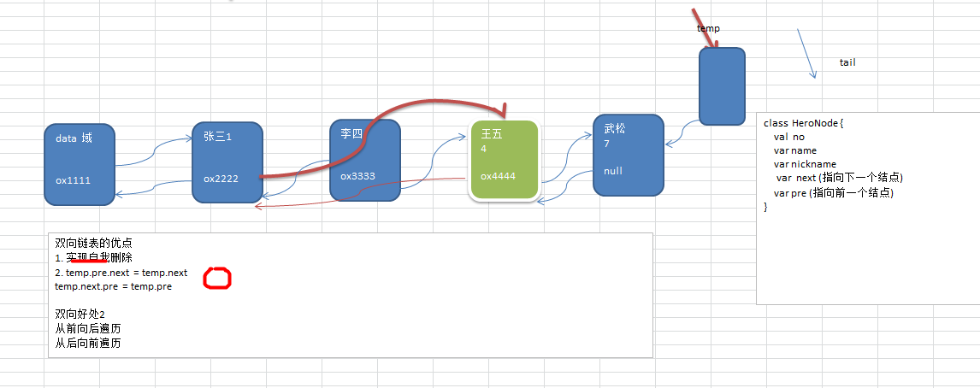

1. 代码实现

|  |
| --- |
| package com.atguigu.datastructures2.linkedlist  import scala.util.control.Breaks.{break, breakable}  object DoubleLinkedListDemo {  def main(args: Array[String]): Unit = {  //测试一下双向遍历的添加和遍历  //测试一把链表的创建和遍历  val doubleLinkedList = new DoubleLinkedList()  //创建三个英雄  val node1 = new HeroNode2(1, "宋江", "及时雨")  val node2 = new HeroNode2(2, "卢俊义", "玉麒麟")  val node3 = new HeroNode2(3, "吴用", "智多星")  val node4 = new HeroNode2(4, "张飞", "翼德")  doubleLinkedList.add(node1)  doubleLinkedList.add(node2)  doubleLinkedList.add(node3)  doubleLinkedList.add(node4)  println("双向链表的情况")  doubleLinkedList.list()  val node5 = new HeroNode2(4, "公孙胜", "入云龙")  doubleLinkedList.update(node5)  println("双向链表的修改后情况")  doubleLinkedList.list()  //删除的测试  doubleLinkedList.del(1)  doubleLinkedList.del(2)  doubleLinkedList.del(3)  doubleLinkedList.del(4)  println()  println()  println("双向链表的删除后情况")  doubleLinkedList.list()  }  }  //添加,遍历,修改,删除  class DoubleLinkedList {  //创建头结点，指向该链表的头部  val head = new HeroNode2(-1, "","")  //删除结点,因为双向链表可以实现自我删除，因此我们让temp指向要删除的结点即可  def del(no:Int): Unit = {  if(isEmpty()) {  println("链表空")  return  }  var temp = head.next  var flag = false  breakable {  while (true) {  if (temp.no == no) {  flag = true  break()  }  if (temp.next == null) {  break()  }  temp = temp.next //遍历  }  }  //当退出while循环后，如果flag=true,则temp 就指向要删除的结点  if(flag) {  //删除  temp.pre.next = temp.next  if(temp.next != null) {  temp.next.pre = temp.pre  }  }else{  printf("要删除的no=%d,不存在", no)  }  }  //添加英雄到单链表  //默认直接将人加入到链表的最后  def add(heroNode: HeroNode2): Unit = {  //思路  //1. 先找到链表的最后结点  //2. 然后让最后结点.next = 新的结点  //因为head 不动，因此我们使用一个辅助指针来完成定位  var temp = head  breakable {  while (true) {  if (temp.next == null) {  //temp已经到链表的最后  break()  }  temp = temp.next // 让temp后移  }  }  //当退出while时,temp指向最后  temp.next = heroNode  heroNode.pre = temp//必须  }  //遍历单向链表  //思路  //1. 仍然让temp帮助进行遍历  // 2.判断链表是否空，空退出, 不为空，就遍历，直到最后结点  def list(): Unit = {  if(isEmpty()) {  println("链表为空，无法遍历")  return  }  //记住，head不能动, 为什么指向 head.next,因为我们有效的数据不包括head  var temp = head.next  breakable {  while (true) {  //输出当前这个结点的信息  printf("no=%d name=%s nickname=%s --> ", temp.no, temp.name, temp.nickname)  //是否是最后结点  if (temp.next == null) { //是最后结点  break()  }  //如果不是最后的结点，让temp 后移  temp = temp.next  }  }  }  def isEmpty(): Boolean = {  head.next == null  }  //修改结点信息  def update(heroNode: HeroNode2): Unit = {  //如果链表为空  if(isEmpty()) {  println("链表为空")  return  }  //辅助指针，帮助我们定位到修改的结点  var temp = head.next  //需要定义一个变量，标识是否找到该节点  var flag = false  breakable {  while (true) {  //比较  if (temp.no == heroNode.no) {  flag = true  break()  }  //判断temp 是不是到最后  if (temp.next == null) { //最后  break()  }  //让temp后移，实现遍历  temp = temp.next  }  }  //判断  if(flag) { //找到  temp.nickname = heroNode.nickname  temp.name = heroNode.name  } else { // 没有找到  printf("你要修改的%d英雄不存在.", heroNode.no)  }  }  }  class HeroNode2(hNo: Int, hName: String, hNickname: String) {  val no = hNo  var name = hName  var nickname = hNickname  var next: HeroNode2 = null //指向后一个结点 默认为null  var pre: HeroNode2 = null // 指向前一个结点,默认null  } |

* + 1. 链表的课后练习

1. 增加一个 var last 在我们的双向链表的最后
2. 顺序遍历list
3. 逆序遍历last-> pre ...
4. 双向链表的第二种添加方式(顺序添加)
   * 1. 单链表的课后练习

单链表的常见面试题有如下:

1. 求单链表中有效节点的个数
2. 查找单链表中的倒数第k个结点 【新浪面试题】
3. 单链表的反转【腾讯面试题，有点难度】
4. 从尾到头打印单链表 【百度，要求方式1：反向遍历 。 方式2：Stack栈】
5. 合并两个有序的单链表，合并之后的链表依然有序【课后练习.】